2020-2021 жылдарға арналған жайылымдарды басқару және оларды пайдалану жөніндегі жоспарды бекіту туралы
Мерзімі біткен
Қызылорда облысы Жалағаш аудандық мәслихатының 2020 жылғы 24 маусымдағы № 59-10 шешімі. Қызылорда облысының Әділет департаментінде 2020 жылғы 1 шілдеде № 7556 болып тіркелді. Мерзімі біткендіктен қолданыс тоқтатылды
"Жайылымдар туралы" Қазақстан Республикасының 2017 жылғы 20 ақпандағы Заңының 8-бабының 1) тармақшасына және "Құқықтық актілер туралы" Қазақстан Республикасының 2016 жылғы 6 сәуірдегі Заңының 27-бабына сәйкес Жалағаш аудандық мәслихаты ШЕШІМ ҚАБЫЛДАДЫ:
1. Осы шешімнің 1, 2, 3, 4, 5, 6, 7, 8, 9, 10, 11, 12, 13, 14, 15 - қосымшаларына сәйкес Жалағаш кенті, Аққұм, Аққыр, Ақсу, Аламесек, Бұқарбай батыр, Еңбек, Жаңаталап, Жаңадария, Қаракеткен, Мақпалкөл, Мәдениет, Мырзабай ахун, Таң, М.Шәменов ауылдық округтерінің 2020-2021 жылдарға арналған жайылымдарды басқару және оларды пайдалану жөніндегі жоспарлары бекітілсін.
2. "2019-2020 жылдарға арналған жайылымдарды басқару және оларды пайдалану жөніндегі жоспарды бекіту туралы" Қызылорда облысы Жалағаш аудандық мәслихатының 2019 жылғы 22 ақпандағы № 37-10 шешімінің (нормативтік құқықтық актілерді мемлекеттік тіркеу Тізілімінде № 6720 нөмірімен тіркелген, Қазақстан Республикасы нормативтік құқықтық актілерінің эталондық бақылау банкінде 2019 жылғы 15 наурызда жарияланған) күші жойылды деп танылсын.
3. Осы шешім алғашқы ресми жарияланған күнінен бастап қолданысқа енгізіледі.
Жалағаш аудандық мәслихатының 59-сессиясының төрағасы | М. Кулболдиев
Жалағаш аудандық мәслихатының хатшысы | М. Еспанов
Жалағаш аудандық мәслихатының
2020 жылғы 24 маусымдағы
№ 59-10 шешіміне 1 қосымша
Жалағаш кентінде 2020-2021 жылдарға арналған жайылымдарды басқару және оларды пайдалану жөніндегі жоспары
1) Құқық белгілейтін құжаттар негізінде жер санаттары, жер учаскелерінің меншік иелері және жер пайдаланушылар бөлінісінде әкімшілік-аумақтық бірлік аумағында жайылымдардың орналасу схемасы (картасы);
2) жайылым айналымдарының қолайлы схемасы;
3) жайылымдардың, оның ішінде маусымдық, жайылымдардың сыртқы және ішкі шекаралары мен алдаңдары, жайылымдық инфрақұрылым объектілері белгіленген картасы;
4) жайылым пайдаланушылардың су тұтыну нормасына сәйкес жасалған су көздеріне (көлдерге, өзендерге, тоғандарға, апандарға, суару немесе суландыру арналарына, құбырлы немесе шахта құдықтарына) қол жеткізу схемасы;
5) жайылымы жоқ жеке және (немесе) заңды тұрлағардың ауыл шаруашылығы жануарларының мал басын орналастыру үшін жайылымдарды қайта бөлу және оны берілетін жайылымдарға ауыстыру схемасы;
6) Жалағаш кенті (бұдан әрі- кент) маңында орналасқан жайылымдармен қамтамасыз етілмеген жеке және (немесе) заңды тұлғалардың ауыл шаруашылығы жануарларының мал басын шалғайдағы жайылымдарға орналастыру схемасы;
7) ауыл шаруашылығы жануарларын жаюдың және айдаудың маусымдық маршруттарын белгілейтін жайылымдарды пайдалану жөніндегі күнтізбелік графигі.
Кент аумағы құрғақ, далалы, шөлді белдем тармағына жатады.
Дала өсімдіктерінен эфимероидтар мен жусанның әртүрлі түрлері өседі.
Кент аумағында гидрографиялық торап дамыған. Жайылымды суландыру табиғи көлдерден, каналдардан, құбырлы және шахталы құдықтардан қамтамасыз етіледі. Судың сапасы әлсіз тұздылау, малдарды суару үшін жарамды.
Жайылымдық алқаптардың орташа өнімділігі – 10,5 центнер/гектарды құрайды.
Жайылымдар жемдерінің қоры ұзақтығы 170-180 күн болатын жайылым кезеңінде пайдаланылады.
Кент шығыстан Сырдария ауданымен, батыстан Қармақшы ауданымен шектеседі.
Әкімшілік-аумақтық бөлінісі Жалағаш кентінен тұрады.
Табиғи ауа-райының жағдайлары бойынша: қысы күрт континентальды, ауа райы құбылмалы, жауын-шашын нормаға сәйкес, көктем ерте шығады, жазы ыстық, күзі салқын, ұзақ.
Кенттің жалпы жер көлемі 2100 гектар (бұдан әрі – га). Соның ішінде жайылымдар- 859 га.
Санаттары бойынша жерлер келесідей бөлінеді:
ауыл шаруашылығы мақсатындағы жерлер – 859 га.
елді мекендердің жерлері – 1241 га.
Кент аумағындағы ауыл шаруашылығы жануарлары мал басының саны: 6486 бас ірі қара мал, 5924 бас уақ мал, 4019 бас жылқы, 31 бас түйе.
Ауыл шаруашылығы жануарларының түрлері бойынша келесідей бөлінген:
ірі қара мал – 12 табын;
уақ мал - 10 отар;
түйелер - 1 келе;
жылқылар- 175 үйір.
Кент аумағында екпе және аридтік жайылымдар жоқ.
Кент аумағында 1 ветеринарлық пункт, 1 мал қорымы және 1 мал тоғыту ваннасы қызмет істейді.
Кентте малды айдап өтуге арналған сервитуттар белгіленбеген.
Құқық белгілейтін құжаттар негізінде жер санаттары, жер учаскелерінің меншік иелері және жер пайдаланушылар бөлінісінде әкімшілік-аумақтық бірлік аумағында жайылымдардың орналасу схемасы (картасы)

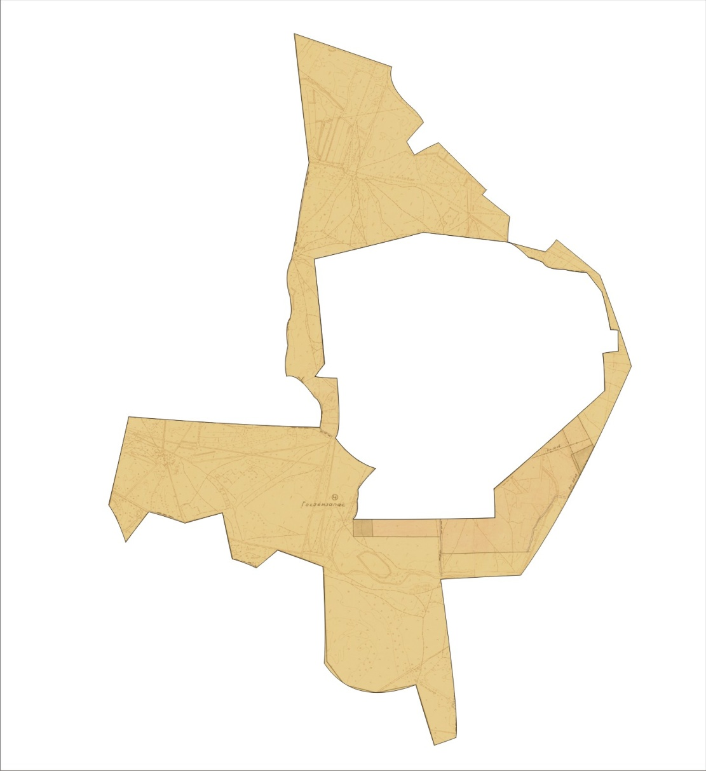

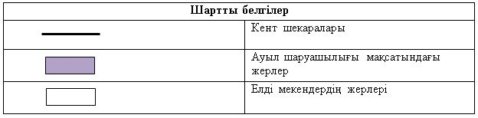

Жер учаскелерінің меншік иелері
№ | Елді мекен атауы | Жайылым алаңы, (га) | Түрлері бойынша малдың болуы, (бас) |  |  |  | Жайылымға қажеттілік нормасы 1 бас, (га)
 |  |  | МІҚ | УМ | Жылқы | Түйе | МІҚ | УМ | Жылқы | Түйе
1 | Жалағаш кенті | 859 | 6486 | 5924 | 4019 | 31 | 11,0 | 2,2 | 14,0 | 15,5
 | Барлығы | 859 | 6486 | 5924 | 4019 | 31 | 11,0 | 2,2 | 14,0 | 15,5
Кестенің жалғасы
Жайылымдардың қажеттілігі, (га) |  |  |  |  | Артық жайылымдар, (га)
ІҚ | УМ | Жылқы | Түйе | Жиыны  (га)
71346 | 13032 | 56266 | 480 | 141118 | -140259
71346 | 13032 | 56266 | 480 | 141118 | -140259
Ескертпе: Кент бойынша шаруа қожалық үшін жерлері табысталмаған. Кестеде көрсетілген мал басының саны бойынша мәлімет тұрғындардың жеке малдары болып табылады.
Аббревиатуралардың таратылып жазылуы:
МІҚ – мүйізді ірі қара мал;
УМ – уақ мал.
Кент бойынша елді мекендер бөлінісінде мүйізді ірі қара аналық (сауын)мал басын орналастыру үшін жайылымдарды бөлу
№ | Елді мекен атауы | Жайылым алаңы, га | Сауын сиырлардың болуы (бас) | Жайылымға қажеттілік нормасы 1 бас, га | Жайылымдардың қажеттілігі, га | Жайылымдармен қамтамасыз етілмеген,га | Қажеттіліктің қамтамасыз етілуі, пайыз | Артықшылық, (га)
1 | Жалағаш кенті | 2100 | 1155 | 11,0 | 12705 | -10605 | 17,0 | -
 | Барлығы | 2100 | 1155 | 11,0 | 12705 | -10605 | 17,0 | -
Жайылым айналымдарының қолайлы схемасы

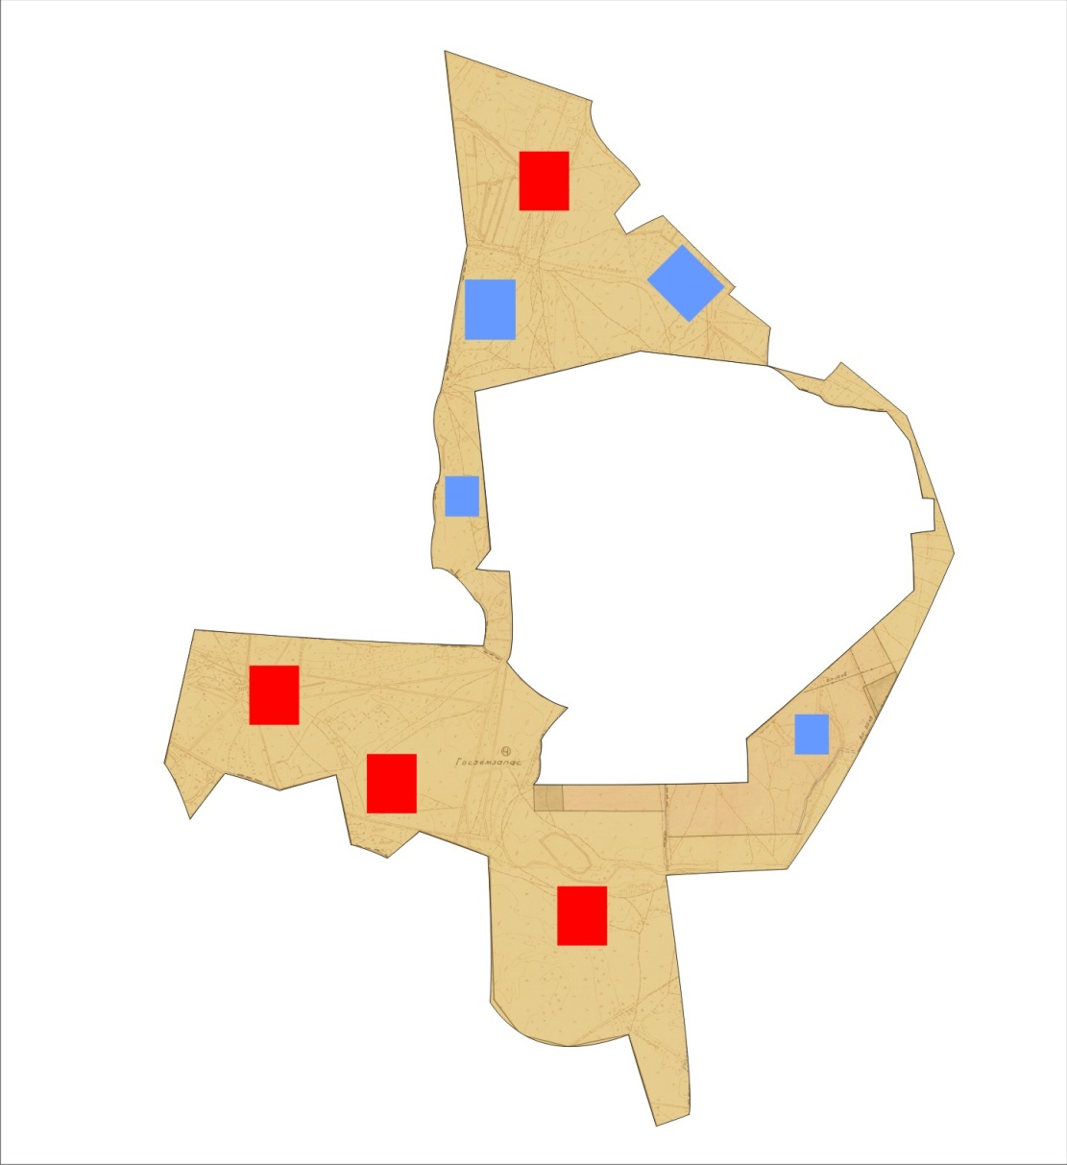

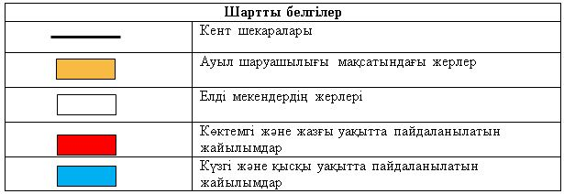

Жайылымдардың, оның ішінде маусымдық, жайылымдардың сыртқы және ішкі шекаралары мен алаңдары, жайылымдық инфрақұрылым объектілері белгіленген картасы

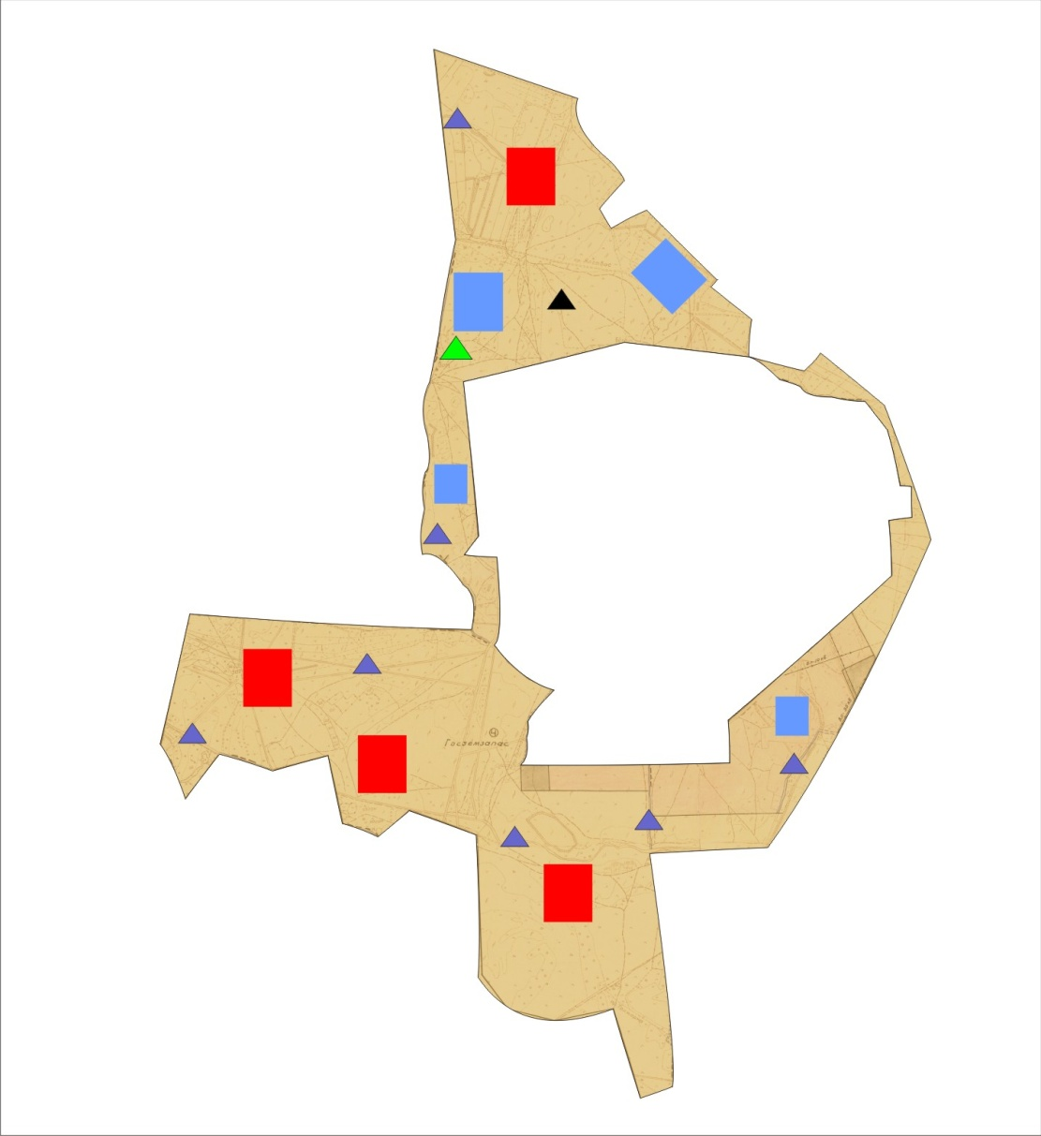

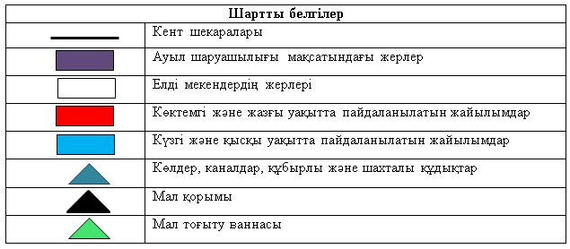

Жайылым пайдаланушылардың су тұтыну нормасына сәйкес жасалған су көздеріне (көлдерге, өзендерге, тоғандарға, апандарға, суару немесе суландыру каналдарына, құбырлы немесе шахталы құдықтарға) қол жеткізу схемасы

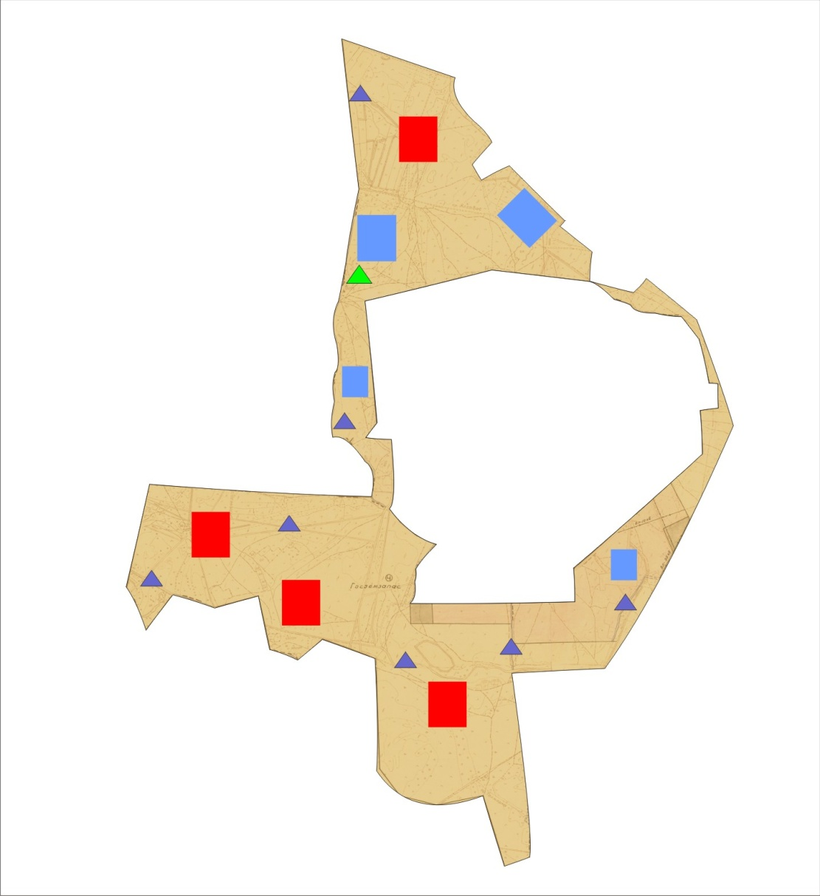

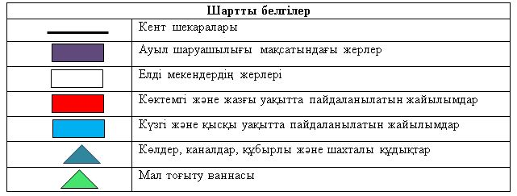

Жайылымы жоқ және (немесе) заңды тұлғалардың ауылшаруашылығы жануарларының мал басын орналастыру үшін жайылымдарды қайта бөлу және оны берілетін жайылымдарға ауыстыру схемасы

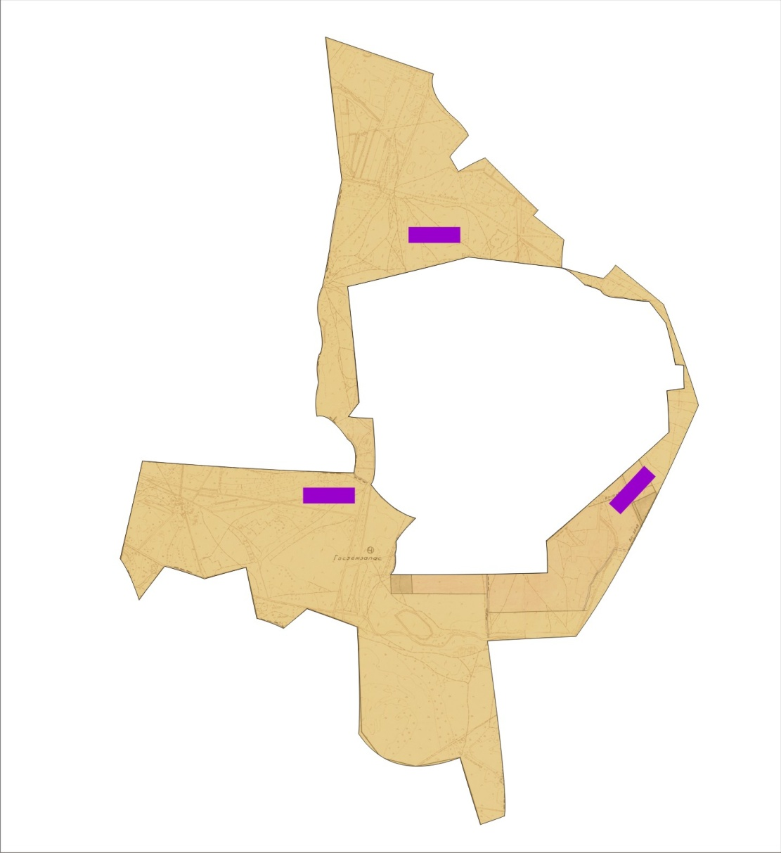

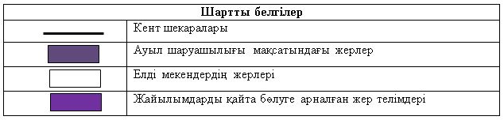

Кент маңында орналасқан жайылымдар мен қамтамасыз етілмеген жеке және (немесе) заңды тұлғалардың ауылшаруашылығы жануарларының мал басын шалғайдағы жайылымдарға орналастыру схемасы

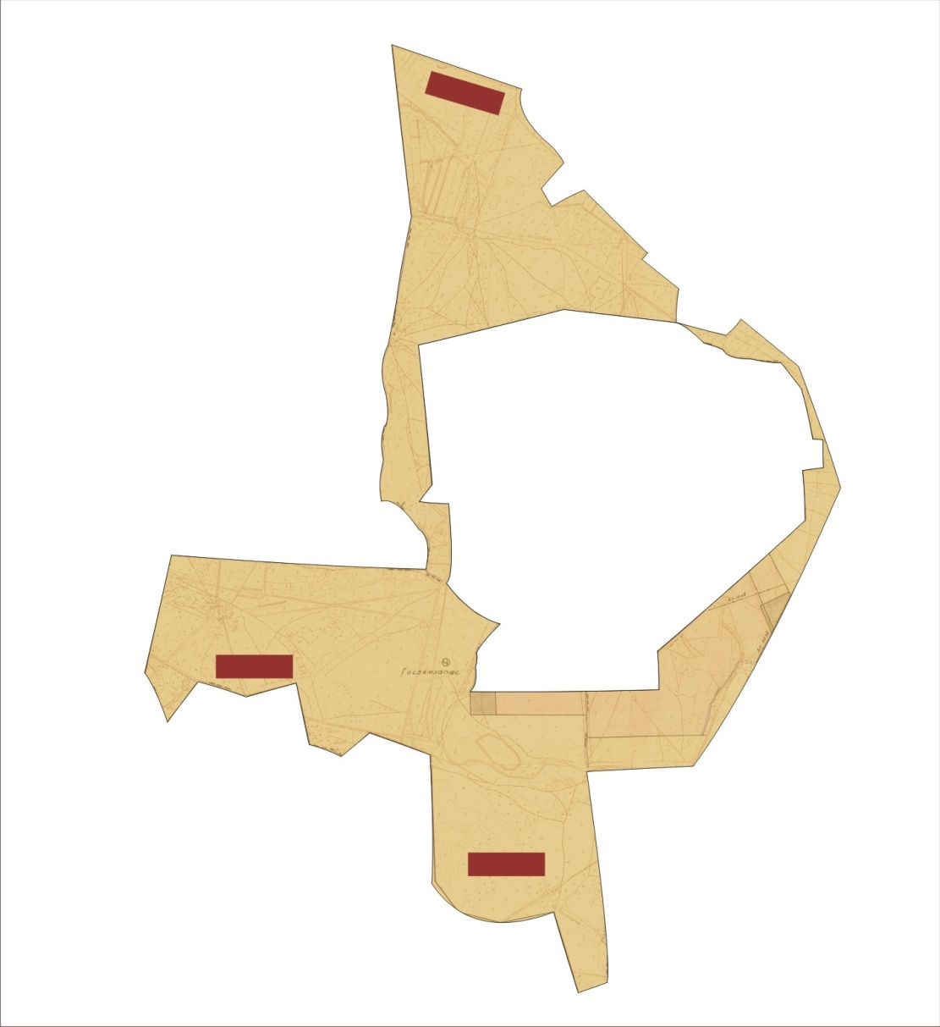

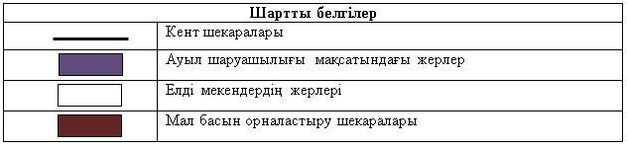

Ауыл шаруашылығы жануарларын жаюдың және айдаудың маусымдық маршруттарын белгілейтін жайылымдарды пайдалану жөніндегі күнтізбелік графигі
Жайылымға малдардың айдап шығарылу кезеңі | Жайылымнан малдардың қайтарылу кезеңі
Наурыз айының екінші жартысы | Қазан айының екінші онкүндігі
Жалағаш аудандық мәслихатының
2020 жылғы 24 маусымдағы
№ 59-10 шешіміне 2 қосымша
Аққұм ауылдық округінің 2020-2021 жылдарға арналған жайылымдарды басқару және оларды пайдалану жөніндегі жоспары
1) Құқық белгілейтін құжаттар негізінде жер санаттары, жер учаскелерінің меншік иелері және жер пайдаланушылар бөлінісінде әкімшілік-аумақтық бірлік аумағында жайылымдардың орналасу схемасы (картасы);
2) жайылым айналымдарының қолайлы схемасы;
3) жайылымдардың, оның ішінде маусымдық, жайылымдардың сыртқы және ішкі шекаралары мен алаңдары, жайылымдық инфрақұрылым объектілері белгіленген картасы;
4) жайылым пайдаланушылардың су тұтыну нормасына сәйкес жасалған су көздеріне (көлдерге, өзендерге, тоғандарға, апандарға, суару немесе суландыру арналарына, құбырлы немесе шахта құдықтарына) қол жеткізу схемасы;
5) жайылымы жоқ жеке және (немесе) заңды тұлғалардың ауыл шаруашылығы жануарларының мал басын орналастыру үшін жайылымдарды қайта бөлу және оны берілетін жайылымдарға ауыстыру схемасы;
6) Аққұм ауылдық округі (бұдан әрі- ауылдық округ) маңында орналасқан жайылымдармен қамтамасыз етілмеген жеке және (немесе) заңды тұлғалардың ауыл шаруашылығы жануарларының мал басын шалғайдағы жайылымдарға орналастыру схемасы;
7) ауыл шаруашылығы жануарларын жаюдың және айдаудың маусымдық маршруттарын белгілейтін жайылымдарды пайдалану жөніндегі күнтізбелік графигі.
Ауылдық округтің аумағы құрғақ, далалы, шөлді белдем тармағына жатады.
Дала өсімдіктерінен эфимероидтар мен жусанның әртүрлі түрлері өседі.
Ауылдық округтің аумағында гидрографиялық торап дамыған. Жайылымды суландыру табиғи көлдерден, каналдардан, құбырлы және шахталы құдықтарданқамтамасыз етіледі. Судың сапасы әлсіз тұздылау, малдарды суару үшін жарамды.
Жайылымдық алқаптардың орташа өнімділігі – 10,5 центнер/гектарды құрайды.
Жайылымдар жемдерінің қоры ұзақтығы 170-180 күн болатын жайылым кезеңінде пайдаланылады.
Ауылдық округ Жалағаш ауданының оңтүстік бөлігінде орналасқан, батыстаБұқарбай батыр ауылдық округімен, шығыстан Сырдария ауданымен шектеседі.
Әкімшілік-аумақтық бөлінісі Аққұм ауылынан тұрады.
Табиғи ауа-райының жағдайлары бойынша: қысы күрт континентальды, ауа райы құбылмалы, жауын-шашын нормаға сәйкес, көктем ерте шығады, жазы ыстық, күзі салқын, ұзақ.
Ауылдық округтің жалпы жер көлемі 16 555 гектар (бұдан әрі – га). Соның ішінде жайылымдар- 10437 га.
Санаттары бойынша жерлер келесідей бөлінеді:
ауыл шаруашылығы мақсатындағы жерлер – 13771га.
елді мекендердің жерлері – 2784га.
Ауылдық округ аумағындағы ауыл шаруашылығы жануарлары мал басының саны:
2670 бас ірі қара мал, 3113 бас уақ мал, 1723 бас жылқы, 66 бас түйе.
Ауыл шаруашылығы жануарларының түрлері бойынша келесідей бөлінген:
ірі қара мал –8 табын;
уақ мал - 6 отар;
түйелер - 1 келе;
жылқылар- 75 үйір.
Ауылдық округтің аумағында екпе және аридтік жайылымдар жоқ.
Ауылдық округтің аумағында 1 ветеринарлық пункт, 1 мал қорымы және 1 мал тоғыту ваннасы қызмет істейді.
Ауылдық округте малды айдап өтуге арналған сервитуттар белгіленген.
Құқық белгілейтін құжаттар негізінде жер санаттары, жер учаскелерінің меншік иелері және жер пайдаланушылар бөлінісінде әкімшілік-аумақтық бірлік аумағында жайылымдардың орналасу схемасы (картасы)

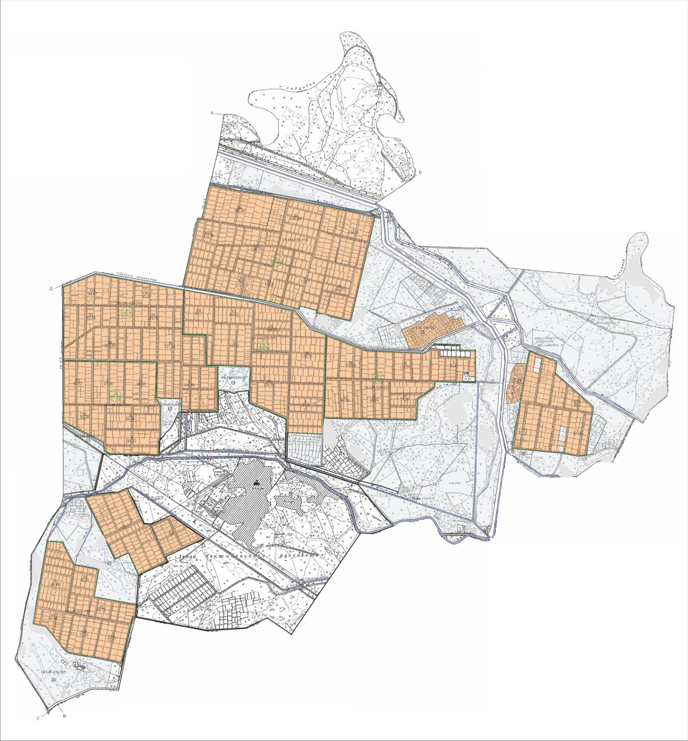

Жер учаскелерінің меншік иелері
№ | Жер учаскелерінің меншік иелері | Жайылым алаңы, (га) | Түрлері бойынша малдың болуы, (бас) |  |  |  | Жайылымға қажеттілік нормасы 1 бас, (га)
 |  |  | МІҚ | УМ | Жылқы | Түйе | МІҚ | УМ | Жылқы | түйе
1 | Алдоңғаров Алматбек "Аққұм Жер" жауапкершілігі шектеулі серіктестігі | 1749 |  |  |  |  | 11,0 | 2,2 | 14,0 | 15,5
2 | Тулегенов Төребек "Абзал-Ж" жауапкершілігі шектеулі серіктестігі | 610 |  |  |  |  | 11,0 | 2,2 | 14,0 | 15,5
3 | Шуақбаев Серік "Бақдәулет" шаруа қожалығы | 1412 |  |  |  |  | 11,0 | 2,2 | 14,0 | 15,5
4 | Сауытбаева Гүлсім "Бақдәулет-57" фермер қожалығы | 120 | 122 | 1257 | 123 | 35 | 11 | 2,2 | 14 | 15,5
5 | Бекенов Ғабит "Бірлік-А" шаруа қожалығы | 386 |  |  |  |  | 11,0 | 2,2 | 14,0 | 15,5
6 | Жұмыртай Айдос "Жамбыл" шаруа қожалығы | 251 |  |  |  |  | 11,0 | 2,2 | 14,0 | 15,5
7 | Абилдаев Дауылбай "Айдос" шаруа қожалығы | 33 |  |  |  |  | 11,0 | 2,2 | 14,0 | 15,5
8 | Жадилов Кенжехан "Жасталап" шаруа қожалығы | 56 |  |  |  |  | 11 | 2,2 | 14 | 15,5
9 | Сарсенов Байділда "Думан" шаруа қожалығы | 51 |  |  |  |  | 11,0 | 2,2 | 14,0 | 15,5
10 | Қожабек Жаңабаев "Жаңабай"шаруа қожалығы | 51 |  |  |  |  | 11,0 | 2,2 | 14,0 | 15,5
11 | Шаханова Қанымкүл "Нұрымбет" шаруа қожалығы | 27 |  |  |  |  | 11,0 | 2,2 | 14,0 | 15,5
12 | Алмурзаев Омарәлі "Қарабөгет"шаруа қожалығы | 305 |  |  | 254 |  | 11 | 2,2 | 14 | 15,5
13 | Оразов Ермаганбет "Шымбөгет" шаруа қожалығы | 26 |  |  |  |  | 11,0 | 2,2 | 14,0 | 15,5
14 | Алтыбаев Дархан "Ережеп" шаруа қожалығы | 16 |  |  |  |  | 11,0 | 2,2 | 14,0 | 15,5
15 | Азходжаев Ғабит "Азходжаев" шаруа қожалығы | 91 | 8 |  | 6 |  | 11,0 | 2,2 | 14,0 | 15,5
16 | Абдраманов Нұрболат "Абдраманов" шаруа қожалығы | 61 | 58 |  | 16 |  | 11 | 2,2 | 14 | 15,5
17 | Алмурзаев Сейіл "Алмурзаев С" шаруа қожалығы | 19 |  |  | 33 |  | 11,0 | 2,2 | 14,0 | 15,5
 | Барлығы | 5264 | 188 | 1257 | 432 | 35 | 11 | 2,2 | 14 | 15,5
Кестенің жалғасы
Жайылымдардың қажеттілігі, (га) |  |  |  |  | Артық жайы-лым-дар, (га)
МІҚ | УМ | Жылқы | түйе | Жиыны (га)
 |  |  |  |  | +1749
 |  |  |  |  | +610
 |  |  |  |  | +1412
1342 | 2765 | 1722 | 543 | 6372 | -6251
 |  |  |  |  | +386
 |  |  |  |  | +251
 |  |  |  |  | +33
 |  |  |  |  | +56
 |  |  |  |  | +51
 |  |  |  |  | +51
 |  |  |  |  | +27
 |  | 3556 |  | 3556 | -3251
 |  |  |  |  | +26
 |  |  |  |  | +16
88 |  | 84 |  | 172 | -81
638 |  | 224 |  | 862 | -801
 |  | 462 |  | 462 | -443
2068 | 2765.4 | 6048 | 542.5 | 11423.9 | -6160
Аббревиатуралардың таратылып жазылуы:
МІҚ- мүйізді ірі қара;
УМ -уақ мал.
Ауылдық округ бойынша елді мекендер бөлінісінде мүйіізді ірі қара аналық (сауын)мал басын орналастыру үшін жайылымдарды бөлу
№ | Елді мекен атауы | Жайылым алаңы, га | Сауын сиырлардың болуы (бас) | Жайылымға қажеттілік нормасы 1 бас, га | Жайылымдардың қажеттілігі, га | Жайылымдармен қамтамасыз етілмеген, га | Қажеттіліктің қамтамасыз етілуі, пайыз | Артықшылық, га
1 | Аққұм ауылы | 5173 | 528 | 11,0 | 5808 | -635 | 89,0 | -
 | Барлығы | 5173 | 528 | 11,0 | 5808 | -635 | 89,0 | -
Жайылым айналымдарының қолайлы схемасы

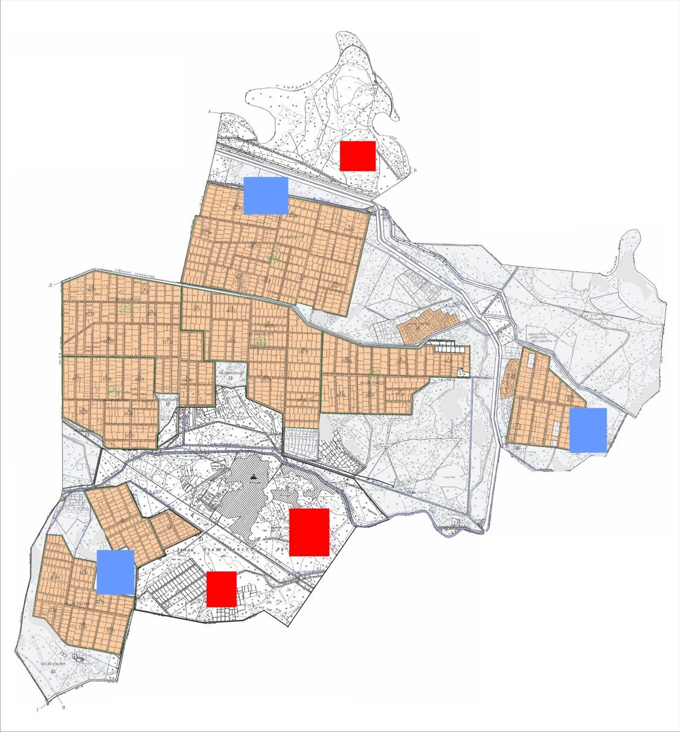

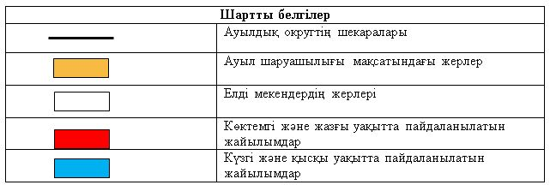

Жайылымдардың, оның ішінде маусымдық, жайылымдардың сыртқы және ішкі шекаралары мен алаңдары, жайылымдық инфрақұрылым объектілері белгіленген картасы

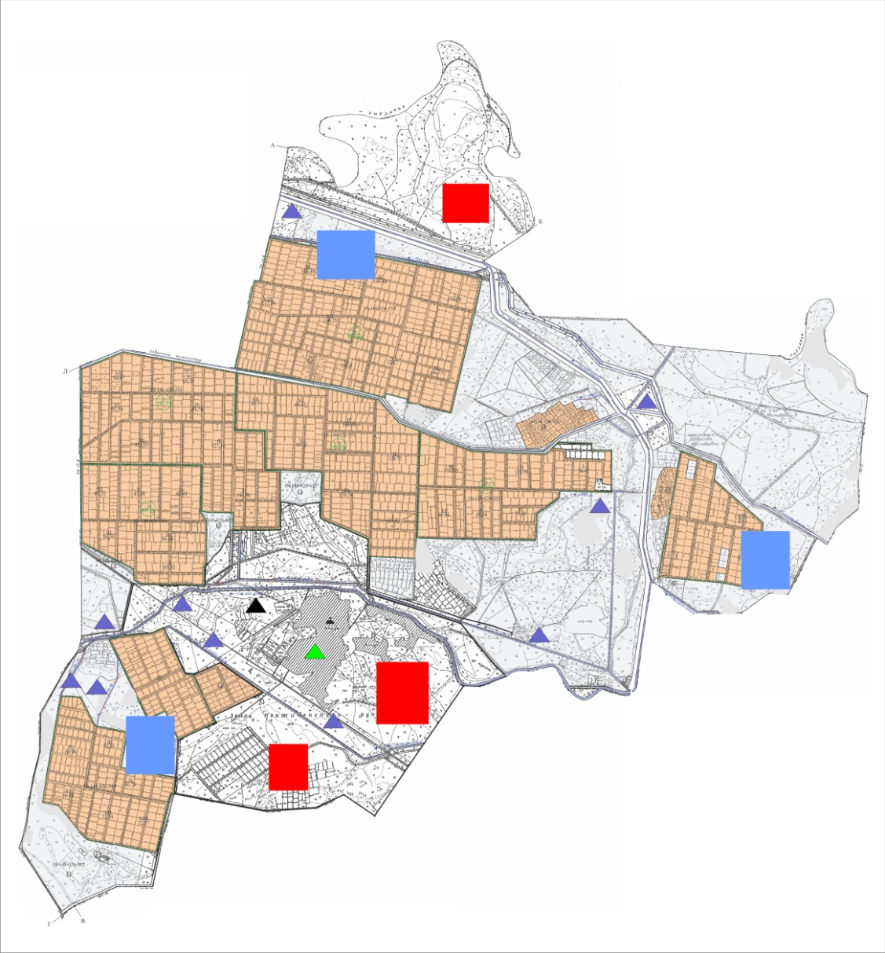

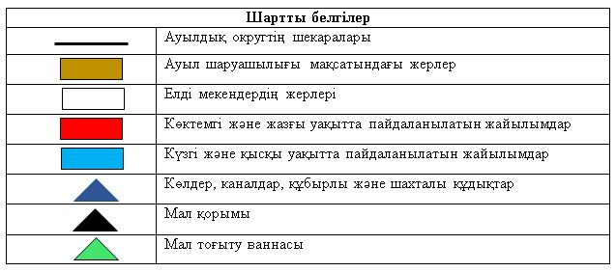

Жайылым пайдаланушылардың су тұтыну нормасына сәйкес жасалған су көздеріне (көлдерге, өзендерге, тоғандарға, апандарға, суару немесе суландыру каналдарына, құбырлы немесе шахталы құдықтарға) қол жеткізу схемасы

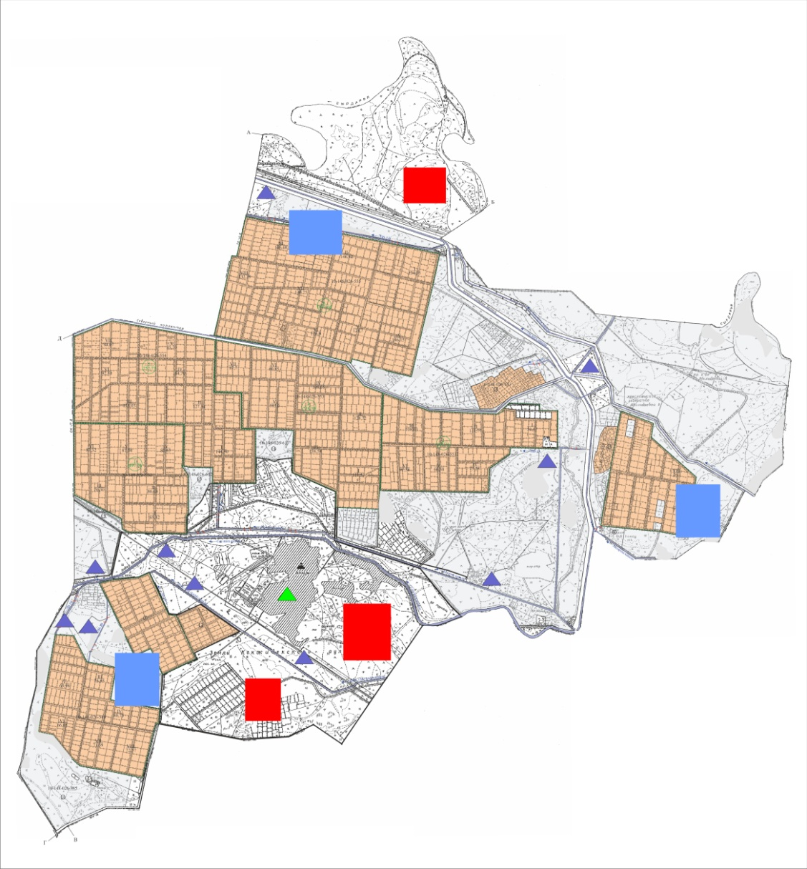

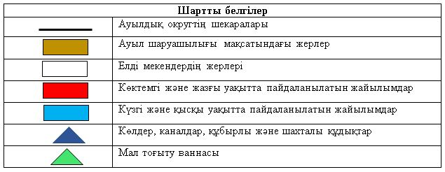

Жайылымы жоқ және (немесе) заңды тұлғалардың ауылшаруашылығы жануарларының мал басын орналастыру үшін жайылымдарды қайта бөлу және оны берілетін жайылымдарға ауыстыру схемасы

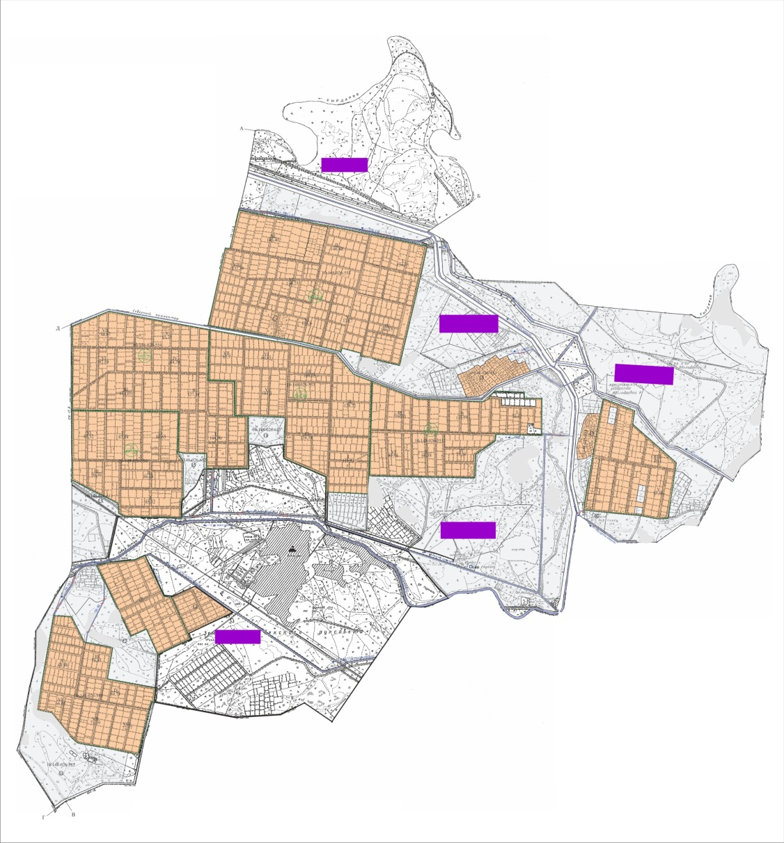

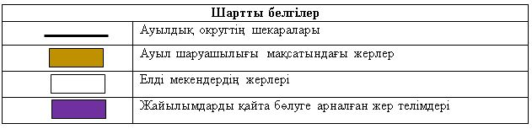

Ауылдық округ маңында орналасқан жайылымдар мен қамтамасыз етілмеген жеке және (немесе) заңды тұлғалардың ауылшаруашылығы жануарларының мал басын шалғайдағы жайылымдарға орналастыру схемасы

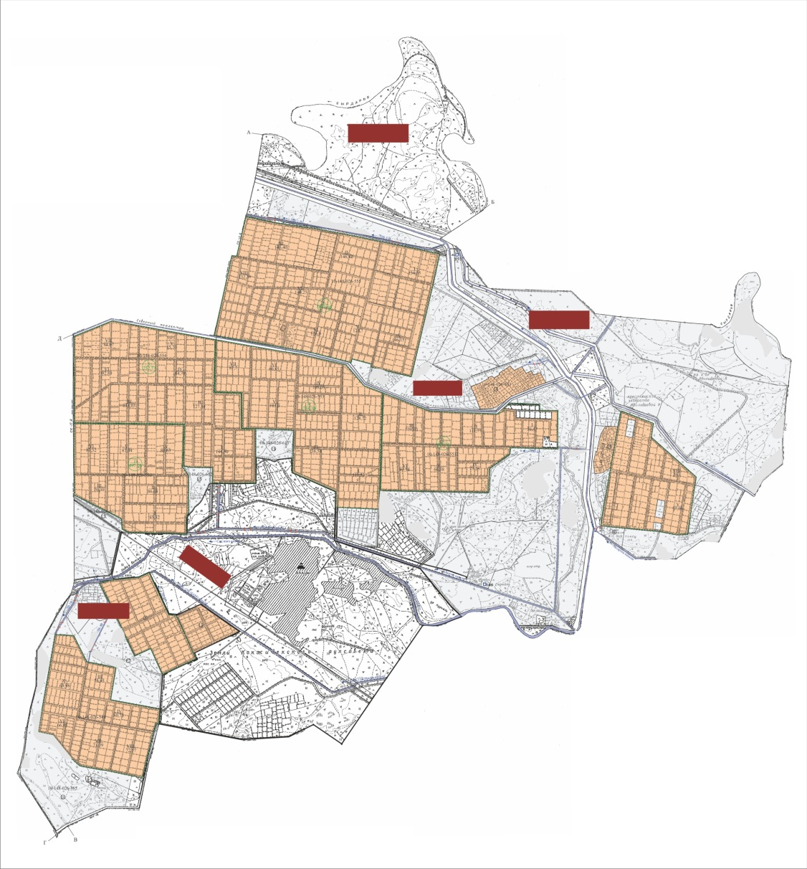

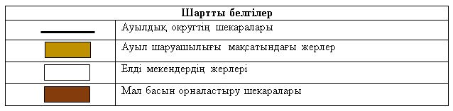

Ауыл шаруашылығы жануарларын жаюдың және айдаудың маусымдық маршруттарын белгілейтін жайылымдарды пайдалану жөніндегі күнтізбелік графигі
Жайылымға малдардың айдап шығарылу кезеңі | Жайылымнан малдардың қайтарылу кезеңі
Наурыз айының екінші жартысы | Қазан айының екінші онкүндігі
Жалағаш аудандық мәслихатының
2020 жылғы 24 маусымдағы
№ 59-10 шешіміне 3 қосымша
Аққыр ауылдық округінің 2020-2021 жылдарға арналған жайылымдарды басқару және оларды пайдалану жөніндегі жоспары
1) Құқық белгілейтін құжаттар негізінде жер санаттары, жер учаскелерінің меншік иелері және жер пайдаланушылар бөлінісінде әкімшілік-аумақтық бірлік аумағында жайылымдардың орналасу схемасы (картасы);
2) жайылым айналымдарының қолайлы схемасы;
3) жайылымдардың, оның ішінде маусымдық, жайылымдардың сыртқы және ішкі шекаралары мен алаңдары, жайылымдық инфрақұрылым объектілері белгіленген картасы;
4) жайылым пайдаланушылардың су тұтыну нормасына сәйкес жасалған су көздеріне (көлдерге, өзендерге, тоғандарға, апандарға, суару немесе суландыру арналарына, құбырлы немесе шахта құдықтарына) қол жеткізу схемасы;
5) жайылымы жоқ жеке және (немесе) заңды тұлғалардың ауыл шаруашылығы жануарларының мал басын орналастыру үшін жайылымдарды қайта бөлу және оны берілетін жайылымдарға ауыстыру схемасы;
6) Аққыр ауылдық округі (бұдан әрі- ауылдық округ) маңында орналасқан жайылымдармен қамтамасыз етілмеген жеке және (немесе) заңды тұлғалардың ауыл шаруашылығы жануарларының мал басын шалғайдағы жайылымдарға орналастыру схемасы;
7) ауыл шаруашылығы жануарларын жаюдың және айдаудың маусымдық маршруттарын белгілейтін жайылымдарды пайдалану жөніндегі күнтізбелік графигі.
Ауылдық округтің аумағы құрғақ, далалы, шөлді белдем тармағына жатады.
Дала өсімдіктерінен эфимероидтар мен жусанның әртүрлі түрлері өседі.
Ауылдық округтің аумағында гидрографиялық торап дамыған. Жайылымды суландыру табиғи көлдерден, каналдардан, құбырлы және шахталы құдықтардан қамтамасыз етіледі. Судың сапасы әлсіз тұздылау, малдарды суару үшін жарамды.
Жайылымдық алқаптардың орташа өнімділігі – 10,5 центнер/гектарды құрайды.
Жайылымдар жемдерінің қоры ұзақтығы 170-180 күн болатын жайылым кезеңінде пайдаланылады.
Ауылдық округ Жалағаш ауданының оңтүстік-батыс бөлігінде орналасқан, солтүстік батысында Қармақшы ауданымен, оңтүстік-батыста Өзбекстан Республикасымен шектеседі.
Әкімшілік-аумақтық бөлінісі Аққыр ауылынан тұрады.
Табиғи ауа-райының жағдайлары бойынша: қысы күрт континентальды, ауа райы құбылмалы, жауын-шашын нормаға сәйкес, көктем ерте шығады, жазы ыстық, күзі салқын, ұзақ.
Ауылдық округтің жалпы жер көлемі 1225931 гектар (бұдан әрі – га). Соның ішінде жайылымдар- 1219726 га.
Санаттары бойынша жерлер келесідей бөлінеді:
ауыл шаруашылығы мақсатындағы жерлер – 1221276 га.
елді мекендердің жерлері – 4655 га.
Ауылдық округ аумағындағы ауыл шаруашылығы жануарлары мал басының саны:
1543 бас ірі қара мал, 4671 бас уақ мал, 596 бас жылқы, 92 бас түйе.
Ауыл шаруашылығы жануарларының түрлері бойынша келесідей бөлінген:
ірі қара мал – 5 табын;
уақ мал - 8 отар;
түйелер - 2 келе;
жылқылар- 26 үйір.
Ауылдық округтің аумағында екпе және аридтік жайылымдар жоқ.
Ауылдық округтің аумағында 1 ветеринарлық пункт, 1 мал қорымы және 1 мал тоғыту ваннасы қызмет істейді.
Ауылдық округте малды айдап өтуге арналған сервитуттар белгіленбеген.
Құқық белгілейтін құжаттар негізінде жер санаттары, жер учаскелерінің меншік иелері және жер пайдаланушылар бөлінісінде әкімшілік-аумақтық бірлік аумағында жайылымдардың орналасу схемасы (картасы)

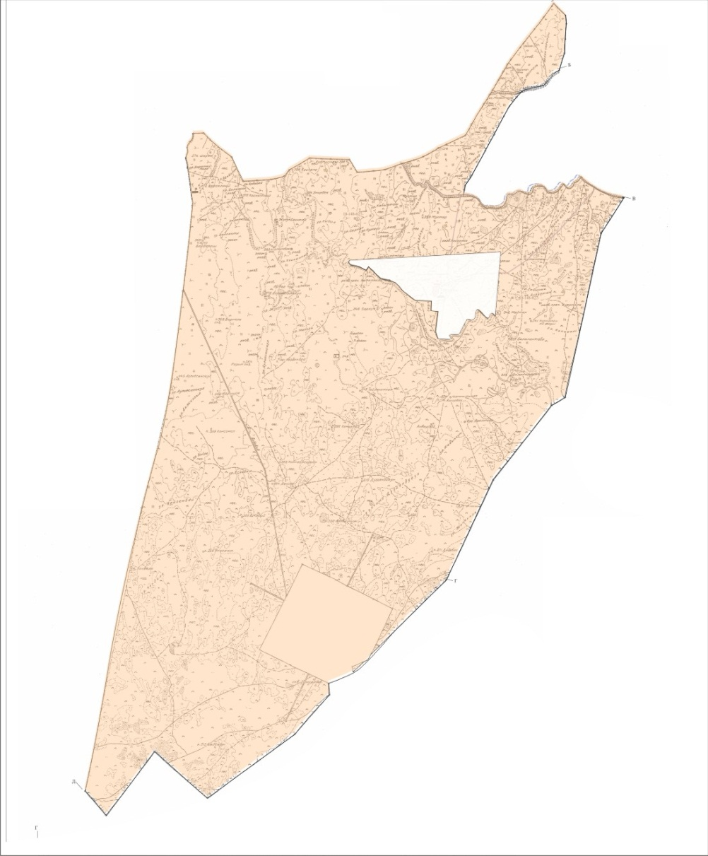

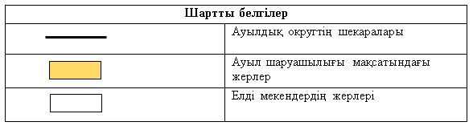

Жер учаскелерінің меншік иелері
№ | Жер учаскелерінің меншік иелері | Жайылым алаңы, (га) | Түрлері бойынша малдың болуы, (бас) |  |  |  | Жайылымға қажеттілік нормасы 1 бас, (га)
 |  |  | МІҚ | УМ | Жылқы | Түйе | МІҚ | УМ | Жылқы | Түйе
1 | Есберген Әуезхан "Туған жер" шаруа қожалығы | 639 | 16 | 2335 | 12 |  | 11,0 | 2,2 | 14,0 | 15,5
2 | Болтаев Нұрпейс "Алихан-Айдан" шаруа қожалығы | 189 | 78 |  | 74 |  | 11,0 | 2,2 | 14,0 | 15,5
3 | Даулетов Амангелді "Дәулетов" шаруа қожалығы | 2965 | 12 |  | 24 |  | 11,0 | 2,2 | 14,0 | 15,5
4 | Саймбетова Лаззат "Манас" шаруа қожалығы | 427 | 75 | 420 | 28 | 20 | 11,0 | 2,2 | 14,0 | 15,5
5 | Ойнаров Болатбек "Сайлау" шаруа қожалығы | 266 | 119 | 85 | 21 | 25 | 11,0 | 2,2 | 14,0 | 15,5
6 | Ойнарова Алтын "Ер Сул Би Бек" шаруа қожалығы | 659 | 181 |  | 3 |  | 11,0 | 2,2 | 14,0 | 15,5
7 | Түбекбаев Қабланбек "Айтөре" шаруа қожалығы | 85 |  |  | 5 |  | 11,0 | 2,2 | 14,0 | 15,5
8 | Садықова Асия "Қайсар" шаруа қожалығы | 257 |  |  |  |  | 11,0 | 2,2 | 14,0 | 15,5
9 | Аймұратов Данабай "Аймұрат" шаруа қожалығы | 236 | 61 | 24 | 10 | 10 | 11,0 | 2,2 | 14,0 | 15,5
10 | Қалдыбеков Жәнібек "Жәнібек" шаруа қожалығы | 159 |  |  |  |  | 11,0 | 2,2 | 14,0 | 15,5
11 | Коштаев Артелбай "Бақытжолы" шаруа қожалығы | 505 |  |  |  |  | 11,0 | 2,2 | 14,0 | 15,5
12 | Пірмжаров Шынділда "Пиримжаров" шаруа қожалығы | 33 |  |  |  |  | 11,0 | 2,2 | 14,0 | 15,5
13 | Пірмжаров Шынділда Қарақат" шаруа қожалығы | 129 |  |  |  |  | 11,0 | 2,2 | 14,0 | 15,5
14 | Шынжыров Серік "Саду" шаруа қожалығы | 424 | 2 | 33 |  |  | 11,0 | 2,2 | 14,0 | 15,5
15 | Ғаниев Нұрбек "Нұр-Сая" шаруа қожалығы | 300 |  |  | 12 |  | 11,0 | 2,2 | 14,0 | 15,5
16 | Үмбетов Қайрат "Гүл-Бау" шаруа қожалығы | 241 | 20 |  |  |  | 11,0 | 2,2 | 14,0 | 15,5
17 | Әлібеков Еркін "Атамекен" шаруа қожалығы | 329 |  |  | 15 |  | 11,0 | 2,2 | 14,0 | 15,5
18 | Кәрібаев Қайырбек "Арыстан" фермер қожалығы | 188 |  |  |  |  | 11,0 | 2,2 | 14,0 | 15,5
19 | Исламқұлов Бағдат "Бағдат" шаруа қожалығы | 279 |  |  |  |  | 11,0 | 2,2 | 14,0 | 15,5
20 | Шарипов Орынбай "Шолақата" шаруа қожалығы | 129 |  |  |  |  | 11,0 | 2,2 | 14,0 | 15,5
21 | Тилесов Галымжан "Тилесов" шаруа қожалығы | 217 |  |  |  |  | 11,0 | 2,2 | 14,0 | 15,5
22 | Есберген Әуезхан "Аққыр" шаруа қожалығы | 6211 |  |  |  |  | 11,0 | 2,2 | 14,0 | 15,5
23 | Алыбаев Еркебулан "Алыбаев" шаруа қожалығы | 252 |  |  |  |  | 11,0 | 2,2 | 14,0 | 15,5
24 | Өмірсерік Төребекұлы "Шайхы" шаруа қожалығы | 74 |  |  |  |  | 11,0 | 2,2 | 14,0 | 15,5
25 | Нугманова Асель "Нугманова" шаруа қожалығы | 960 | 69 |  | 60 |  | 11,0 | 2,2 | 14,0 | 15,5
26 | Шайқыұлы Төребек "Несібе" шаруа қожалығы | 702 |  |  |  |  | 11,0 | 2,2 | 14,0 | 15,5
27 | Серитханов Исламгали "Иса пайғамбар" шаруа қожалығы | 252 |  |  |  |  | 11,0 | 2,2 | 14,0 | 15,5
 | Барлығы | 17107 | 633 | 2897 | 264 | 55 | 11,0 | 2,2 | 14,0 | 15,5
Кестенің жалғасы
Жайылымдардың қажеттілігі, (га) |  |  |  |  | Артық  жайы  лым  дар, (га)
МІҚ | УМ | Жылқы | Түйе | Жиыны  (га)
176 | 5137 | 168 |  | 5481 | -4842
858 |  | 1036 |  | 1894 | -1705
132 |  | 336 |  | 468 | 2497
725 | 924 | 392 | 310 | 2451 | -2024
1309 | 187 | 294 | 388 | 2178 | -2912
1991 |  | 42 |  | 2033 | -1374
 |  | 70 |  | 70 | +15
671 | 53 | 140 | 155 | 1019 | -783
22 | 73 |  |  | 95 | +329
 |  | 168 |  | 168 | +132
220 |  |  |  | 220 | +21
 |  | 210 |  | 210 | +119
759 |  | 840 |  | 1599 | -639
6863 | 6364 | 3696 | 853 | 15435 | -1672
Аббревиатуралардың таратылып жазылуы:
МІҚ- Мүйізді ірі қара мал;
УМ- уақ мал.
Ауылдық округ бойынша елді мекендер бөлінісінде мүйізді ірі қара аналық (сауын) мал басын орналастыру үшін жайылымдарды бөлу
№ | Елді мекен атауы | Жайылым алаңы, га | Сауын сиырлардың болуы (бас) | Жайылымға қажеттілік нормасы 1 бас, га | Жайылымдардың қажеттілігі, га | Жайылыммен қамтамасыз етілмеген, га | Қажеттіліктің қамтамасыз етілуі, пайыз | Артықшылық, га
1 | Аққыр ауылы | 1202619 | 413 | 11,0 | 4543 | - | 100 | +1198076
 | Барлығы | 1202619 | 413 | 11,0 | 4543 | - | 100 | +1198076
Жайылым айналымдарының қолайлы схемасы

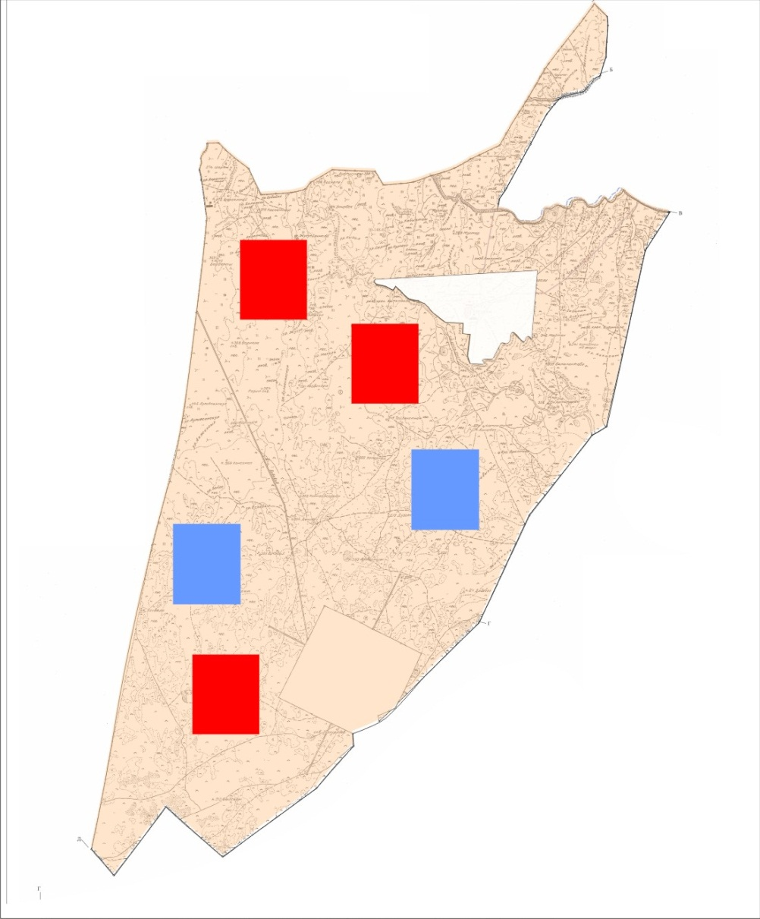

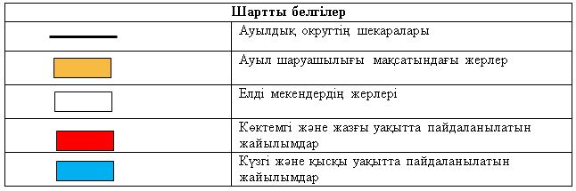

Жайылымдардың, оның ішінде маусымдық, жайылымдардың сыртқы және ішкі шекаралары мен алаңдары, жайылымдық инфрақұрылым объектілері белгіленген картасы

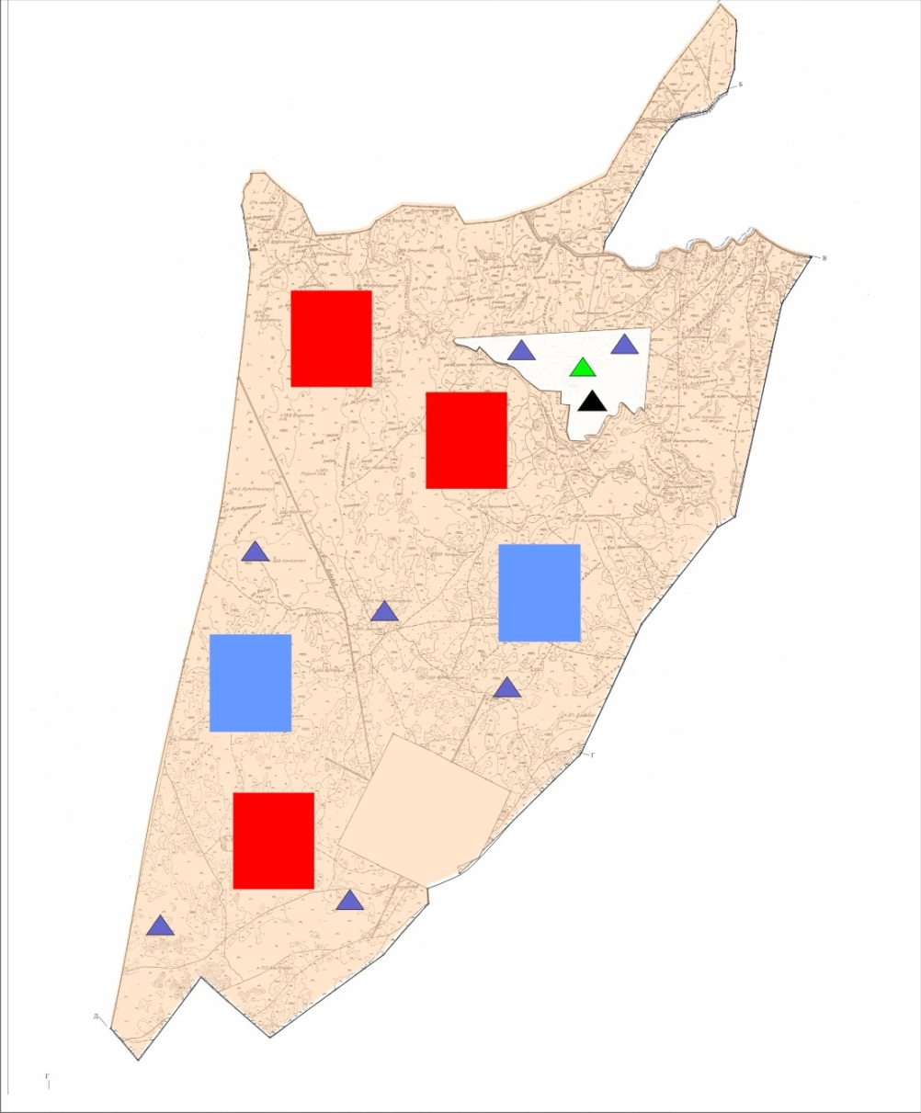

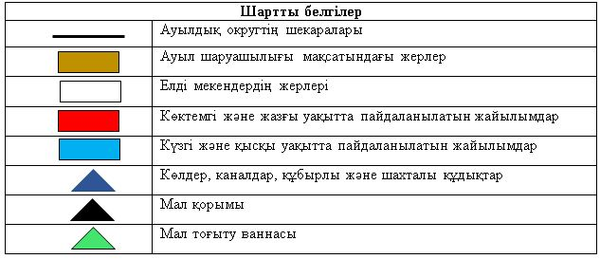

Жайылым пайдаланушылардың су тұтыну нормасына сәйкес жасалған су көздеріне (көлдерге, өзендерге, тоғандарға, апандарға, суару немесе суландыру каналдарына, құбырлы немесе шахталы құдықтарға) қол жеткізу схемасы

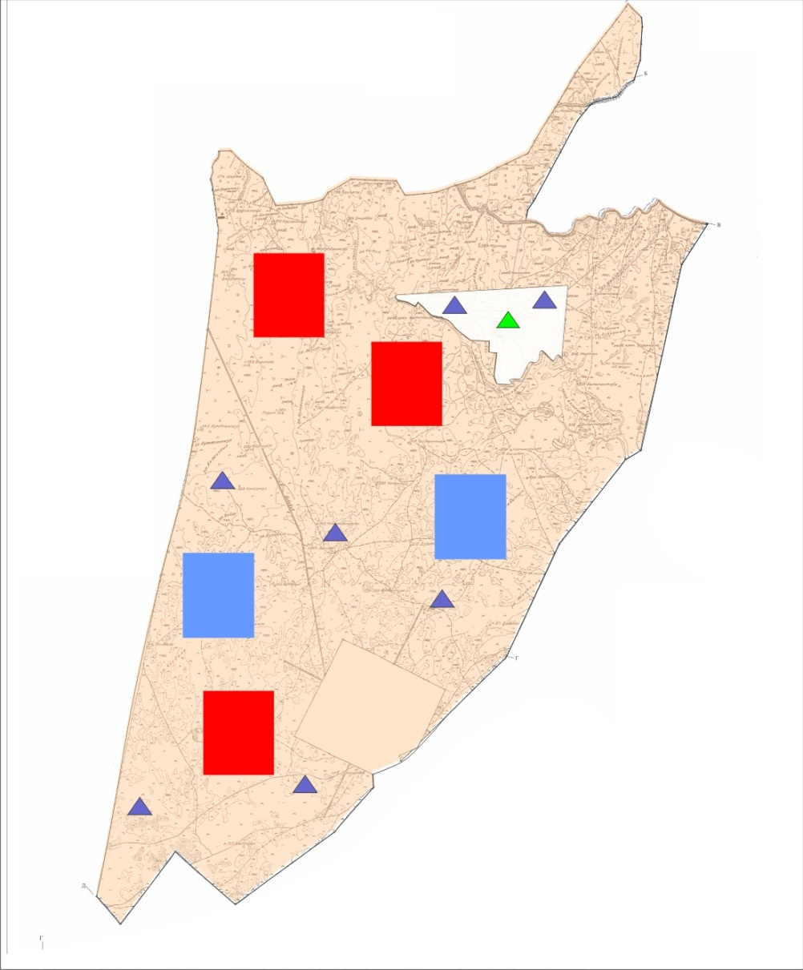

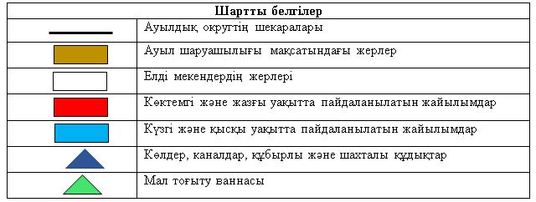

Жайылымы жоқ және (немесе) заңды тұлғалардың ауылшаруашылығы жануарларының мал басын орналастыру үшін жайылымдарды қайта бөлу және оны берілетін жайылымдарға ауыстыру схемасы

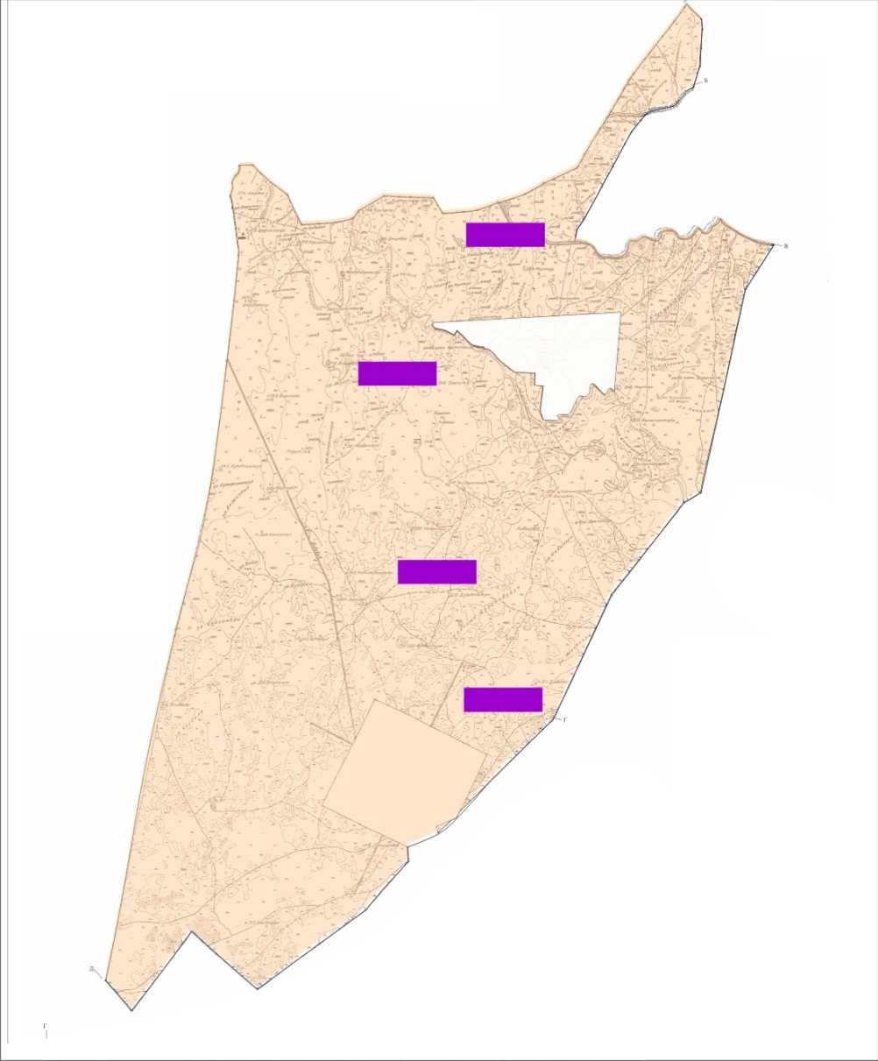

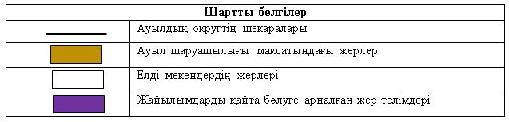

Ауылдық округ маңында орналасқан жайылымдар мен қамтамасыз етілмеген жеке және (немесе) заңды тұлғалардың ауылшаруашылығы жануарларының мал басын шалғайдағы жайылымдарға орналастыру схемасы

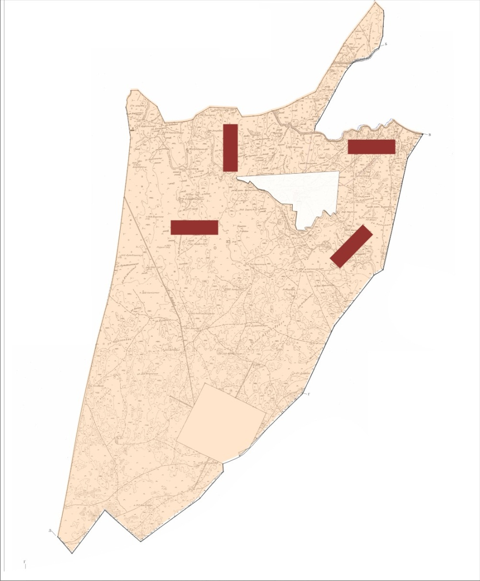

Ауыл шаруашылығы жануарларын жаюдың және айдаудың маусымдық маршруттарын белгілейтін жайылымдарды пайдалану жөніндегі күнтізбелік графигі
Жайылымға малдардың айдап шығарылу кезеңі | Жайылымнан малдардың қайтарылу кезеңі
Наурыз айының екінші жартысы | Қазан айының екінші онкүндігі
Жалағаш аудандық мәслихатының
2020 жылғы 24 маусымдағы
№ 59-10 шешіміне 4 қосымша
Ақсу ауылдық округінің 2020-2021 жылдарға арналған жайылымдарды басқару және оларды пайдалану жөніндегі жоспары
1) Құқық белгілейтін құжаттар негізінде жер санаттары, жер учаскелерінің меншік иелері және жер пайдаланушылар бөлінісінде әкімшілік-аумақтық бірлік аумағында жайылымдардың орналасу схемасы (картасы);
2) жайылым айналымдарының қолайлы схемасы;
3) жайылымдардың, оның ішінде маусымдық, жайылымдардың сыртқы және ішкі шекаралары мен алаңдары, жайылымдық инфрақұрылым объектілері белгіленген картасы;
4) жайылым пайдаланушылардың су тұтыну нормасына сәйкес жасалған су көздеріне (көлдерге, өзендерге, тоғандарға, апандарға, суару немесе суландыру арналарына, құбырлы немесе шахта құдықтарына) қол жеткізу схемасы;
5) жайылымы жоқ жеке және (немесе) заңды тұлғалардың ауыл шаруашылығы жануарларының мал басын орналастыру үшін жайылымдарды қайта бөлу және оны берілетін жайылымдарға ауыстыру схемасы;
6) Ақсу ауылдық округі (бұдан әрі- ауылдық округ) маңында орналасқан жайылымдармен қамтамасыз етілмеген жеке және (немесе) заңды тұлғалардың ауыл шаруашылығы жануарларының мал басын шалғайдағы жайылымдарға орналастыру схемасы;
7) ауыл шаруашылығы жануарларын жаюдың және айдаудың маусымдық маршруттарын белгілейтін жайылымдарды пайдалану жөніндегі күнтізбелік графигі.
Ауылдық округтің аумағы құрғақ, далалы, шөлді белдем тармағына жатады.
Дала өсімдіктерінен эфимероидтар мен жусанның әртүрлі түрлері өседі.
Ауылдық округтің аумағында гидрографиялық торап дамыған. Жайылымды суландыру табиғи көлдерден, каналдардан,құбырлы және шахталы құдықтардан қамтамасыз етіледі. Судың сапасы әлсіз тұздылау, малдарды суару үшін жарамды.
Жайылымдық алқаптардың орташа өнімділігі – 10,5 центнер/гектарды құрайды.
Жайылымдар жемдерінің қоры ұзақтығы 170-180 күн болатын жайылым кезеңінде пайдаланылады.
Ауылдық округ Жалағаш ауданының оңтүстік-шығыс бөлігінде орналасқан, Сырдария ауданымен шектеседі.
Әкімшілік-аумақтық бөлінісі Ақсу ауылынан тұрады.
Табиғи ауа-райының жағдайлары бойынша: қысы күрт континентальды, ауа райы құбылмалы, жауын-шашын нормаға сәйкес, көктем ерте шығады, жазы ыстық, күзі салқын, ұзақ.
Ауылдық округтің жалпы жер көлемі 29170 гектар (бұдан әрі – га). Соның ішінде жайылымдар- 20840 га.
Санаттары бойынша жерлер келесідей бөлінеді:
ауыл шаруашылығы мақсатындағы жерлер – 27894га.
елді мекендердің жерлері – 1276га.
Ауылдық округ аумағындағы ауыл шаруашылығы жануарлары мал басының саны:
1965 бас ірі қара мал, 2523 бас уақ мал, 1079 бас жылқы, 63 бас түйе.
Ауыл шаруашылығы жануарларының түрлері бойынша келесідей бөлінген:
ірі қара мал – 7 табын;
уақ мал - 5 отар;
түйелер - 1 келе;
жылқылар- 47 үйір.
Ауылдық округтің аумағында екпе және аридтік жайылымдар жоқ.
Ауылдық округтің аумағында 1 ветеринарлық пункт, 1 мал қорымы және 1 мал тоғыту ваннасы қызмет істейді.
Ауылдық округте малды айдап өтуге арналған сервитуттар белгіленбеген.
Құқық белгілейтін құжаттар негізінде жер санаттары, жер учаскелерінің меншік иелері және жер пайдаланушылар бөлінісінде әкімшілік-аумақтық бірлік аумағында жайылымдардың орналасу схемасы (картасы)

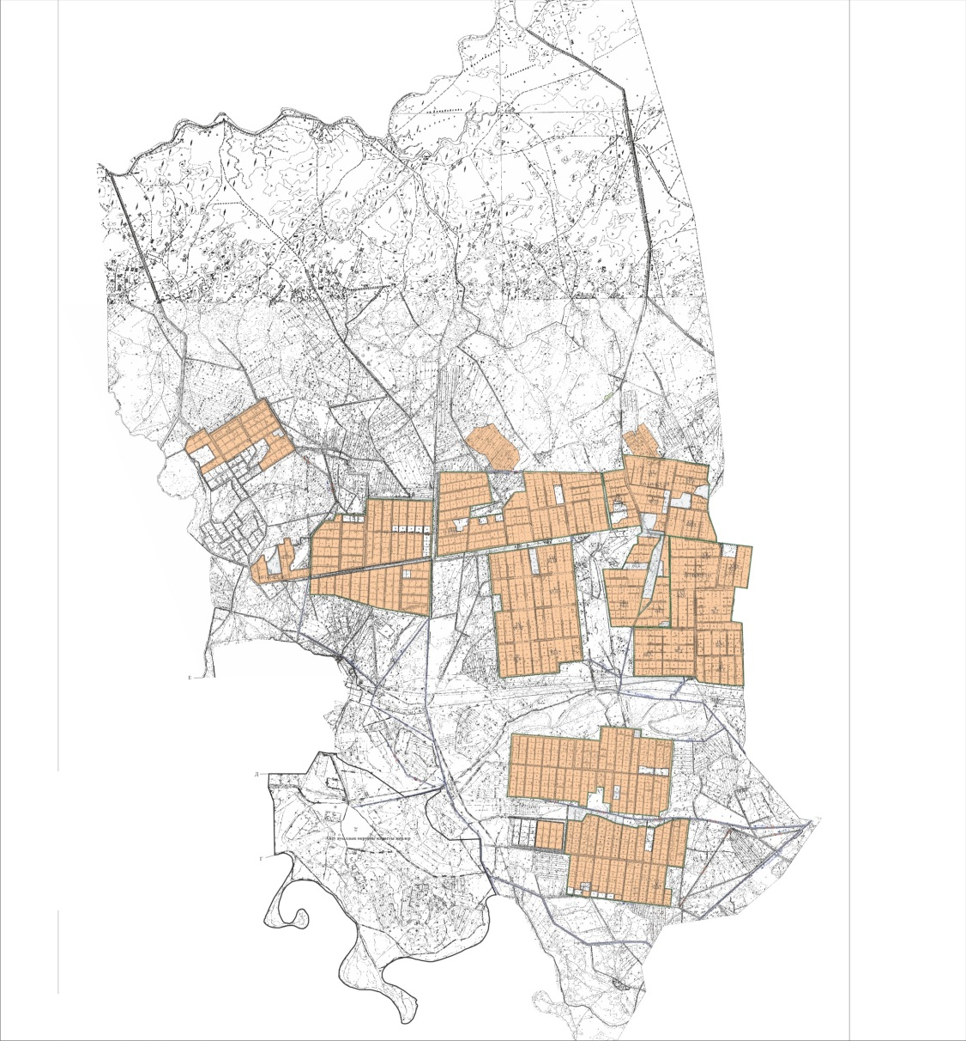

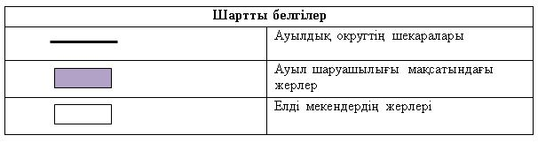

Жер учаскелерінің меншік иелері тізімі
№ | Жер учаскелерінің меншік иелері | Жайылым алаңы, (га) | Түрлері бойынша малдың болуы, (бас) |  |  |  | Жайылымға қажеттілік нормасы 1 бас, (га)
 |  |  | МІҚ | УМ | Жылқы | Түйе | МІҚ | УМ | Жылқы | Түйе
1 | Айтбалаева Сара "Нүрке" шаруа қожалығы | 102 |  |  |  |  | 11,0 | 2,2 | 14,0 | 15,5
2 | Алтаев Тұрымбет "Ақсу" шаруа қожалығы | 532 |  |  |  |  | 11,0 | 2,2 | 14,0 | 15,5
3 | Кенжебаева Үміт "Шапет"шаруа қожалығы | 91 |  |  |  |  | 11,0 | 2,2 | 14,0 | 15,5
4 | Бекетов Оңдасын "Талап" шаруа қолжалығы | 446 |  |  |  |  | 11,0 | 2,2 | 14,0 | 15,5
5 | Қайпназарова Қаламқас "Қайпназарова" шаруа қожалығы | 184 | 100 |  | 153 |  | 11,0 | 2,2 | 14,0 | 15,5
6 | Жарасбаев Дастан "Жарасбаев ДК" шаруа қожалығы | 231 |  |  |  |  | 11,0 | 2,2 | 14,0 | 15,5
7 | Аманжолов Серік "Аманжолов" шаруа қожалығы | 340 |  |  |  |  | 11,0 | 2,2 | 14,0 | 15,5
8 | Умбетов Даур "Дилдабек" шаруа қожалығы | 261 |  |  |  |  | 11,0 | 2,2 | 14,0 | 15,5
9 | Есжанов Жантугел "Бекжанов" ШҚ | 328 |  |  |  |  | 11,0 | 2,2 | 14,0 | 15,5
10 | Тұрлашев Жарқын "Жарқын" ШҚ | 187 |  |  |  |  | 11,0 | 2,2 | 14,0 | 15,5
11 | Ибраев Абдимухтар "Ибраев" шаруа қожалығы | 149 |  |  |  |  | 11,0 | 2,2 | 14,0 | 15,5
12 | Кушкимбаев Мадияр "Жумабек" шаруа қожалығы | 296 |  |  |  |  | 11,0 | 2,2 | 14,0 | 15,5
13 | Орманов Ерлан "Малқаджар" шаруа қожалығы | 165 |  |  |  |  | 11,0 | 2,2 | 14,0 | 15,5
14 | Ертілеуов Балқашбай "Ертілеуов" шаруа қожалығы | 78 |  |  |  |  | 11,0 | 2,2 | 14,0 | 15,5
15 | Канатбаева Кулпаш "Канатбаева" шаруа қожалығы | 82 | 135 |  | 48 |  | 11,0 | 2,2 | 14,0 | 15,5
16 | Серикбаев Абдикали "Серикбаев" шаруа қожалығы | 121 |  |  |  |  | 11,0 | 2,2 | 14,0 | 15,5
17 | Шилдебаев Бейбит Тыныштықбаевич "Байтерек" шаруа қожалығы | 105 |  |  | 18 |  | 11,0 | 2,2 | 14,0 | 15,5
18 | Қауымбаев Аманжол "Қауымбаев" шаруа қожалығы | 69 |  |  |  |  | 11,0 | 2,2 | 14,0 | 15,5
19 | Узаков Хамит "Узаков" шаруа қожалығы | 127 |  |  |  |  | 11,0 | 2,2 | 14,0 | 15,5
20 | Шаймаханова Сериккуль "Шаймаханова" шаруа қожалығы | 11 | 11 |  | 9 |  | 11,0 | 2,2 | 14,0 | 15,5
21 | Ниетқұлов Қуаныш "Нұр- Сәт" шаруа қожалығы | 48 |  |  |  |  | 11,0 | 2,2 | 14,0 | 15,5
22 | Прмаханов Асылхан "Прмаханов" шаруа қожалығы | 23 |  |  |  |  | 11,0 | 2,2 | 14,0 | 15,5
23 | Алиев Садық "Алиев" шаруа қожалығы | 45 |  |  |  |  | 11,0 | 2,2 | 14,0 | 15,5
24 | Чингисова Разия "Чингисова" шаруа қожалығы | 89 |  |  |  |  | 11,0 | 2,2 | 14,0 | 15,5
25 | Қабылбаев Нурмат "Нұрмат" шаруа қожалығы | 137 |  |  |  |  | 11,0 | 2,2 | 14,0 | 15,5
26 | Мырзағали Болатбек "Талап" шаруа қожалығы | 10 |  |  |  |  | 11,0 | 2,2 | 14,0 | 15,5
27 | Нұрмаханов Самат "Нұрмаханов" шаруа қожалығы | 82 |  |  |  |  | 11,0 | 2,2 | 14,0 | 15,5
28 | Киясов Еркебулан "Қиясов Еркебұлан" фермер қожалығы | 197 |  |  |  |  | 11,0 | 2,2 | 14,0 | 15,5
29 | Бисенов Еркін "Бисенов Еркін" шаруа қожалығы | 89 |  |  |  |  | 11,0 | 2,2 | 14,0 | 15,5
30 | Даутов Даулетқали "Ғали" жеке кәсіпкерлігі | 93 |  |  |  |  | 11,0 | 2,2 | 14,0 | 15,5
31 | Ержанов Дастан Акисович "Ержанов Дастан" шаруа қожалығы | 864 |  |  |  |  | 11,0 | 2,2 | 14,0 | 15,5
32 | Боранқұлов Абай Байпанұлы "Ақбостай" шаруа қожалығы | 582 |  |  |  |  | 11,0 | 2,2 | 14,0 | 15,5
33 | Даулетбеков Максат Мухтарович "Мақсат"шаруа қожалығы | 478 |  |  |  |  | 11,0 | 2,2 | 14,0 | 15,5
34 | Демесинов Қанат "Сәрке батыр" жауапкершілігі шектеулі серіктестігі | 5565 |  |  |  |  | 11,0 | 2,2 | 14,0 | 15,5
 | Барлығы | 12207 | 246 |  | 228 |  | 11,0 | 2,2 | 14,0 | 15,5
Кестенің жалғасы
Жайылымдардың қажеттілігі, (га) |  |  |  |  | Артық жайы  лым  дар, (га)
МІҚ | УМ | Жылқы | Түйе | Жиыны  (га)
1100 |  | 2142 |  | 3242 | -3058
1485 |  | 672 |  | 2157 | -2075
 |  | 252 |  | 252 | -147
121 |  | 126 |  | 247 | -236
2706 |  | 3192 |  | 5898 | +6309
Аббревиатуралардың таратылып жазылуы:
МІҚ-ірі қара мал;
УМ-уақ мал.
Ауылдық округ бойынша елді мекендер бөлінісінде мүйізді ірі қара аналық (сауын) мал басын орналастыру үшін жайылымдарды бөлу
№ | Елді мекен атауы | Жайылым алаңы, га | Сауын сиырлардың болуы (бас) | Жайылымға қажеттілік нормасы 1 бас, га | Жайылымдардың қажеттілігі, га | Жайылымдармен қамтамасыз етілмеген, га | Қажеттіліктің қамтамасыз етілуі, пайыз | Артықшылық, га
1 | Ақсу ауылы | 8633 | 571 | 11,0 | 6281 | - | 100 | +2352
 | Барлығы | 8633 | 571 | 11,0 | 6281 | - | 100 | +2352
Жайылым айналымдарының қолайлы схемасы

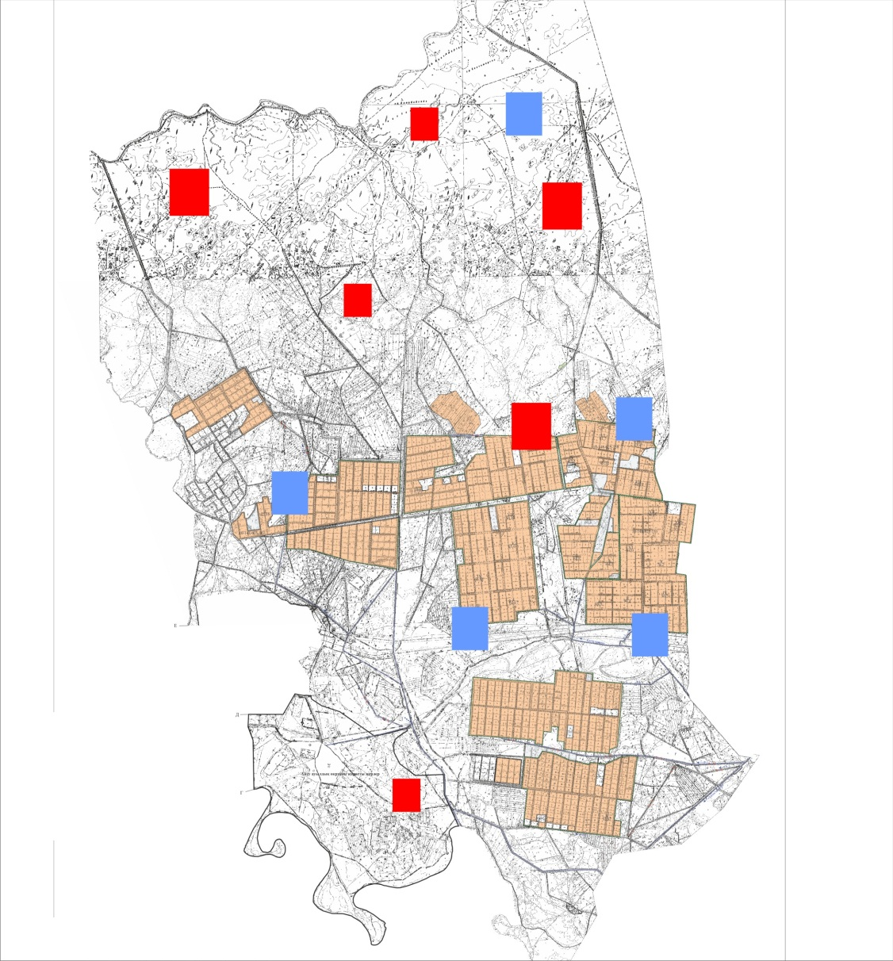

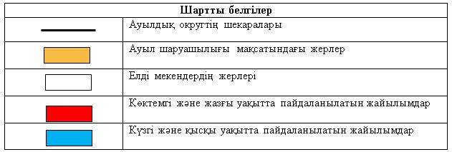

Жайылымдардың, оның ішінде маусымдық, жайылымдардың сыртқы және ішкі шекаралары мен алаңдары, жайылымдық инфрақұрылым объектілері белгіленген картасы

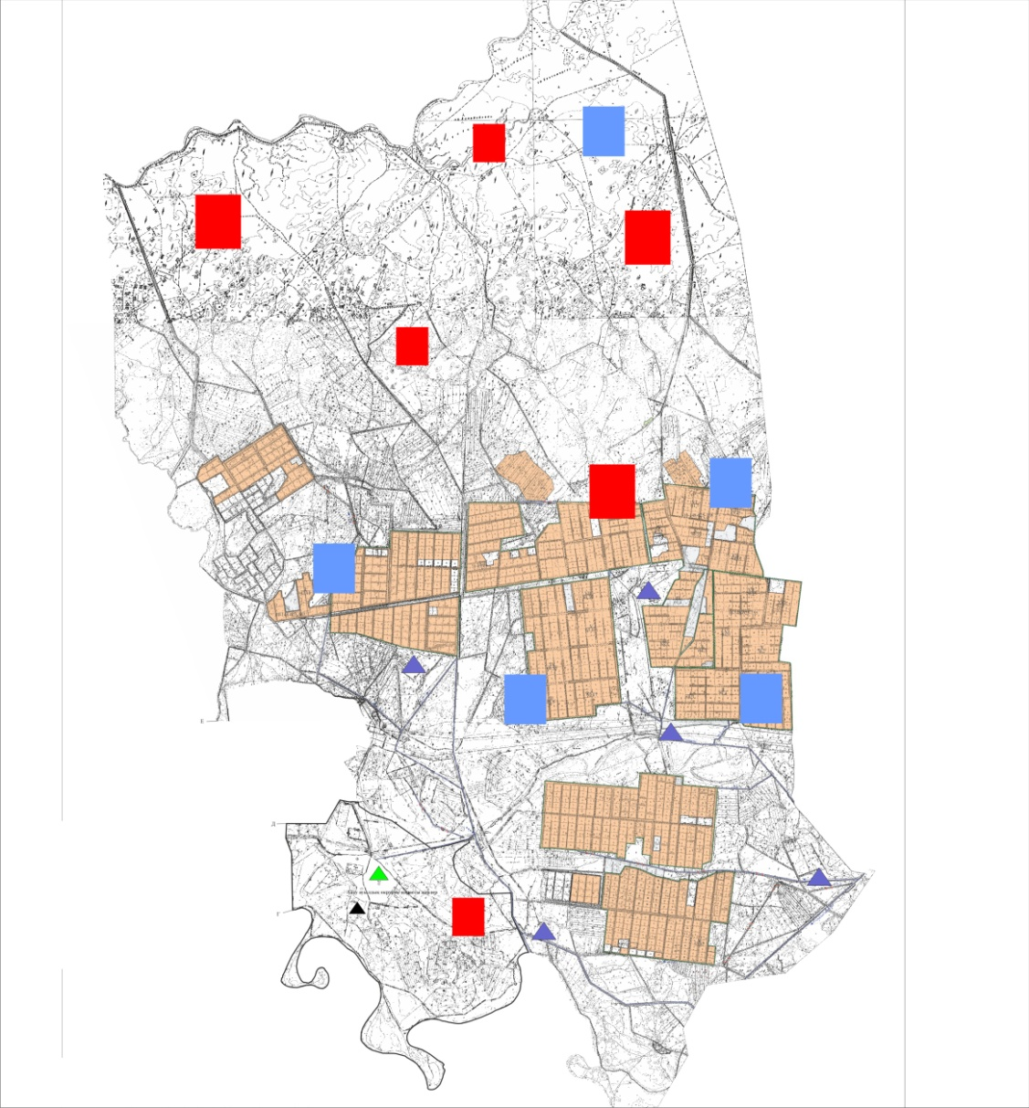

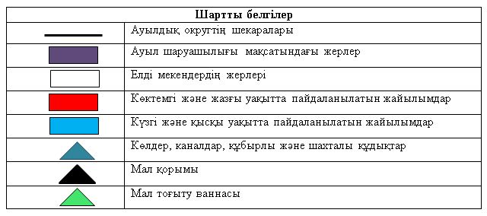

Жайылым пайдаланушылардың су тұтыну нормасына сәйкес жасалған су көздеріне (көлдерге, өзендерге, тоғандарға, апандарға, суару немесе суландыру каналдарына, құбырлы немесе шахталы құдықтарға) қол жеткізу схемасы

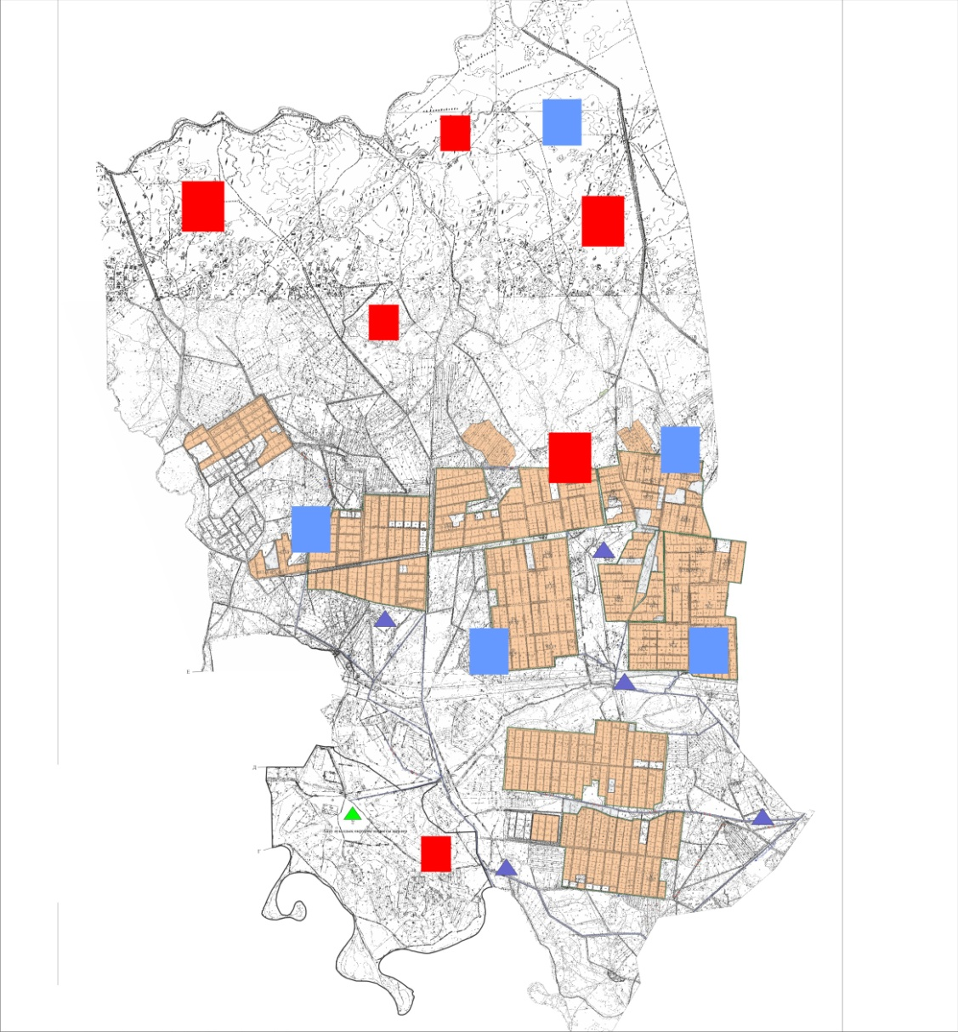

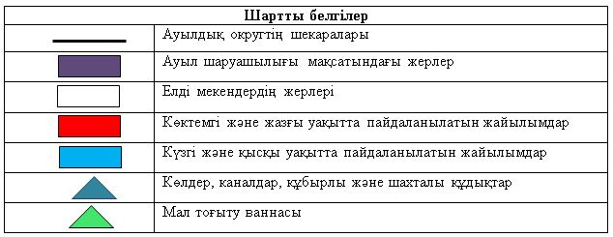

Жайылымы жоқ және (немесе) заңды тұлғалардың ауылшаруашылығы жануарларының мал басын орналастыру үшін жайылымдарды қайта бөлу және оны берілетін жайылымдарға ауыстыру схемасы

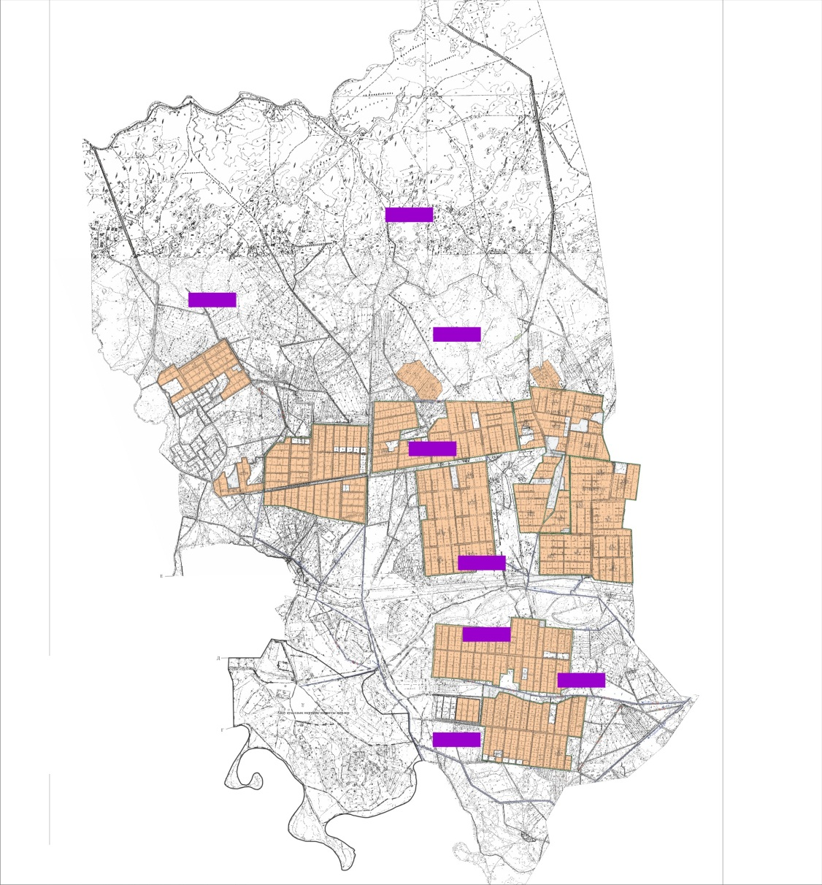

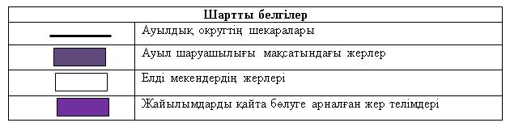

Ауылдық округ маңында орналасқан жайылымдар мен қамтамасыз етілмеген жеке және (немесе) заңды тұлғалардың ауылшаруашылығы жануарларының мал басын шалғайдағы жайылымдарға орналастыру схемасы

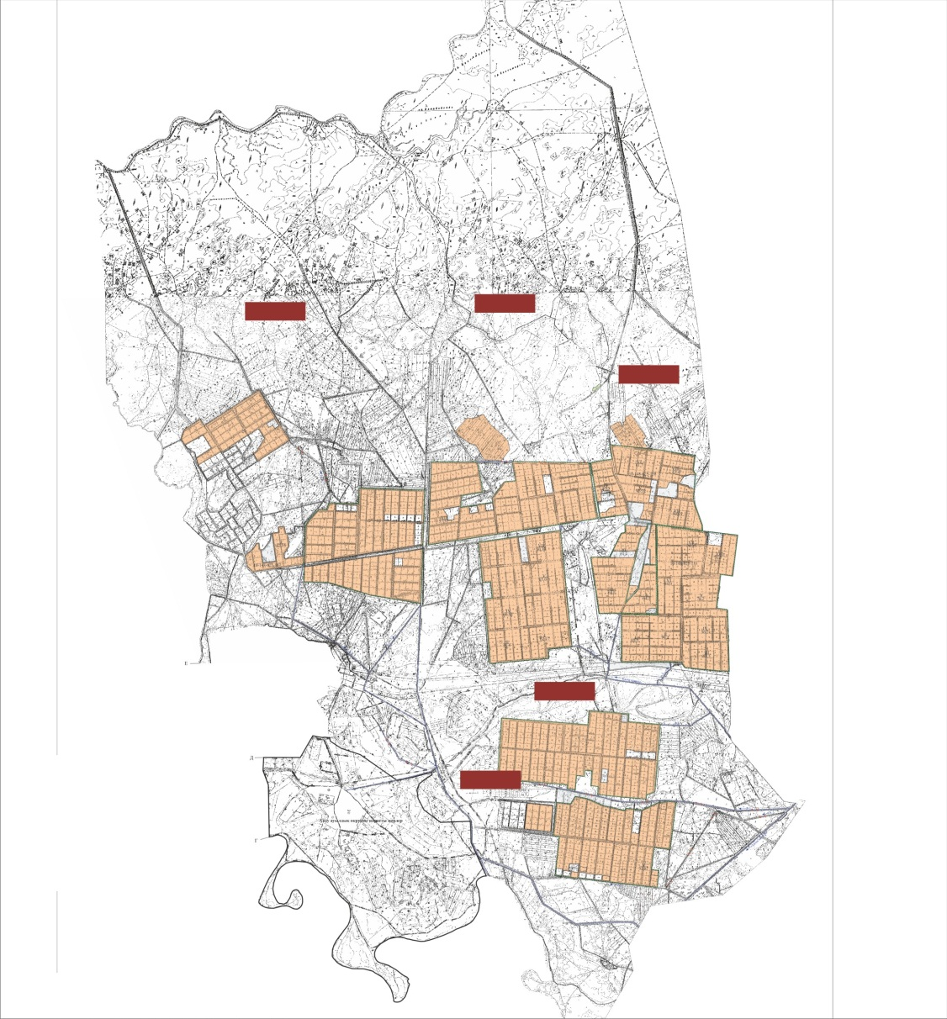

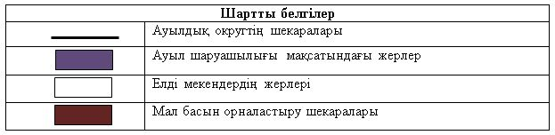

Ауыл шаруашылығы жануарларын жаюдың және айдаудың маусымдық маршруттарын белгілейтін жайылымдарды пайдалану жөніндегі күнтізбелік графигі
Жайылымға малдардың айдап шығарылу кезеңі | Жайылымнан малдардың қайтарылу кезеңі
Наурыз айының екінші жартысы | Қазан айының екінші онкүндігі
Жалағаш аудандық мәслихатының
2020 жылғы 24 маусымдағы
№ 59-10 шешіміне 5 қосымша
Аламесек ауылдық округінің 2020-2021 жылдарға арналған жайылымдарды басқару және оларды пайдалану жөніндегі жоспары
1) Құқық белгілейтін құжаттар негізінде жер санаттары, жер учаскелерінің меншік иелері және жер пайдаланушылар бөлінісінде әкімшілік-аумақтық бірлік аумағында жайылымдардың орналасу схемасы (картасы);
2) жайылым айналымдарының қолайлы схемасы;
3) жайылымдардың, оның ішінде маусымдық, жайылымдардың сыртқы және ішкі шекаралары мен алаңдары, жайылымдық инфрақұрылым объектілері белгіленген картасы;
4) жайылым пайдаланушылардың су тұтыну нормасына сәйкес жасалған су көздеріне (көлдерге, өзендерге, тоғандарға, апандарға, суару немесе суландыру арналарына, құбырлы немесе шахта құдықтарына) қол жеткізу схемасы;
5) жайылымы жоқ жеке және (немесе) заңды тұлғалардың ауыл шаруашылығы жануарларының мал басын орналастыру үшін жайылымдарды қайта бөлу және оны берілетін жайылымдарға ауыстыру схемасы;
6) Аламесек ауылдық округі (бұдан әрі- ауылдық округ) маңында орналасқан жайылымдармен қамтамасыз етілмеген жеке және (немесе) заңды тұлғалардың ауыл шаруашылығы жануарларының мал басын шалғайдағы жайылымдарға орналастыру схемасы;
7) ауыл шаруашылығы жануарларын жаюдың және айдаудың маусымдық маршруттарын белгілейтін жайылымдарды пайдалану жөніндегі күнтізбелік графигі.
Ауылдық округтің аумағы құрғақ, далалы, шөлді белдем тармағына жатады.
Дала өсімдіктерінен эфимероидтар мен жусанның әртүрлі түрлері өседі.
Ауылдық округтің аумағында гидрографиялық торап дамыған. Жайылымды суландыру табиғи көлдерден, каналдардан,құбырлы және шахталы құдықтардан қамтамасыз етіледі. Судың сапасы әлсіз тұздылау, малдарды суару үшін жарамды.
Жайылымдық алқаптардың орташа өнімділігі – 10,5 центнер/гектарды құрайды.
Жайылымдар жемдерінің қоры ұзақтығы 170-180 күн болатын жайылым кезеңінде пайдаланылады.
Ауылдық округ Жалағаш ауданының оңтүстік бөлігінде орналасқан жәнеоңтүстік-батыстан Жаңадария ауылдық округімен шектеседі.
Әкімшілік-аумақтық бөлінісі Есет батыр ауылынан тұрады.
Табиғи ауа-райының жағдайлары бойынша: қысы күрт континентальды, ауа райы құбылмалы, жауын-шашын нормаға сәйкес, көктем ерте шығады, жазы ыстық, күзі салқын, ұзақ.
Ауылдық округтің жалпы жер көлемі 12576 гектар (бұдан әрі – га). Соның ішінде жайылымдар- 7727 га.
Санаттары бойынша жерлер келесідей бөлінеді:
ауыл шаруашылығы мақсатындағы жерлер – 10507 га.
елді мекендердің жерлері – 2069 га.
Ауылдық округ аумағындағы ауыл шаруашылығы жануарлары мал басының саны:
1768 бас ірі қара мал, 1708 бас уақ мал, 570 бас жылқы.
Ауыл шаруашылығы жануарларының түрлері бойынша келесідей бөлінген:
ірі қара мал – 5 табын;
уақ мал - 3 отар;
жылқылар- 25 үйір.
Ауылдық округтің аумағында екпе және аридтік жайылымдар жоқ.
Ауылдық округтің аумағында 1 ветеринарлық пункт, 1 мал қорымы және 1 мал тоғыту ваннасы қызмет істейді.
Ауылдық округте малды айдап өтуге арналған сервитуттар белгіленбеген.
Құқық белгілейтін құжаттар негізінде жер санаттары, жер учаскелерінің меншік иелері және жер пайдаланушылар бөлінісінде әкімшілік-аумақтық бірлік аумағында жайылымдардың орналасу схемасы (картасы)

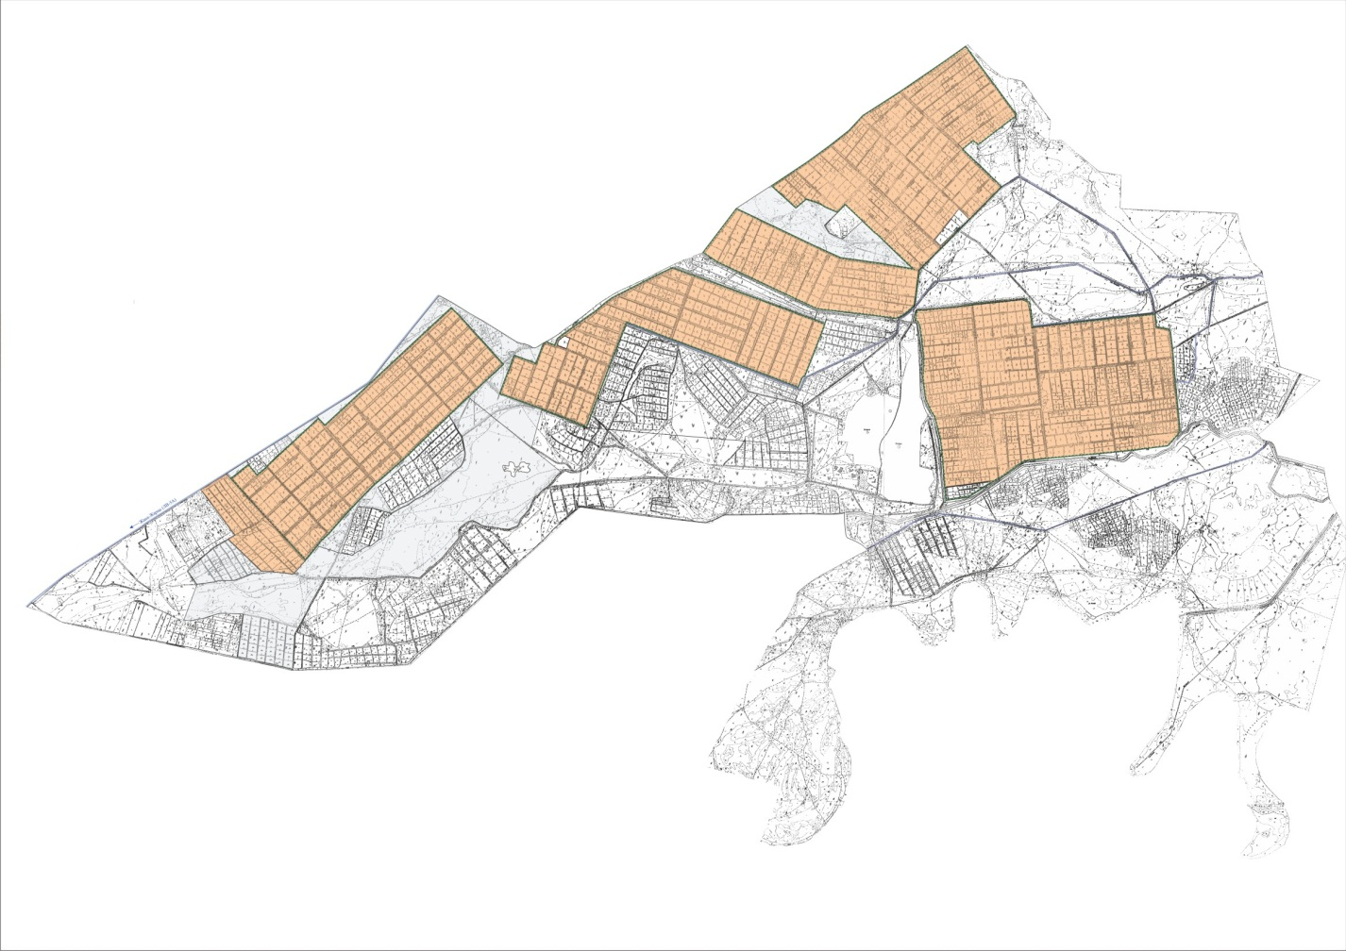

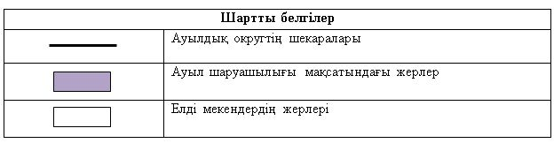

Жер учаскелерінің меншік иелері
№ | Жер учаскелерінің меншік иелері | Жайылым алаңы, (га) | Түрлері бойынша малдың болуы, (бас) |  |  |  | Жайылымға қажеттілік нормасы 1 бас, (га)
 |  |  | МІҚ | УМ | Жылқы | Түйе | МІҚ | УМ | Жылқы | Түйе
1 | Күшимбаев Шарипбай "Шағырай" шаруа қожалығы | 141 |  |  |  |  | 11,0 | 2,2 | 14,0 | 15,5
2 | Қайырманов Ғалымжан "Жаңаарық"шаруа қожалығы | 231 |  |  | 6 |  | 11,0 | 2,2 | 14,0 | 15,5
3 | Сыздықов Естай "Айтпанов"шаруа қожалығы | 173 |  |  |  |  | 11,0 | 2,2 | 14,0 | 15,5
4 | Дүйсенғазиев Хамит "Нағи" шаруа қожалығы | 63 |  |  |  |  | 11,0 | 2,2 | 14,0 | 15,5
5 | Дүйсенғазиев Серік Хамитұлы"Нағи–1" шаруа қожалығы | 42 |  |  |  |  | 11,0 | 2,2 | 14,0 | 15,5
6 | Мұнарбаев Нұрғиса "Мұнарбай" шаруа қожалығы | 123 | 73 |  |  |  | 11,0 | 2,2 | 14,0 | 15,5
7 | Ибраев Бақыт "Ибраев"шаруа қожалығы | 175 |  |  |  |  | 11,0 | 2,2 | 14,0 | 15,5
8 | Садуов Берік "Садуов" фермер қожалығы | 40 | 3 | 6 | 18 |  | 11,0 | 2,2 | 14,0 | 15,5
9 | Пирманов Алтай "Рақым-Бек" ШҚ | 61 |  | 30 | 1 |  | 11,0 | 2,2 | 14,0 | 15,5
10 | Бектұрғанов Талғат "Ақшұқыр"шаруа қожалығы | 302 |  |  |  |  | 11,0 | 2,2 | 14,0 | 15,5
11 | Молыбаев Арыстан Бақытұлы"Қарабура-1" фермер қожалығы | 599 |  |  |  |  | 11,0 | 2,2 | 14,0 | 15,5
12 | Абдалиев Әділбек "Абдалиев" фермер қожалығы | 51 | 5 | 20 |  |  | 11,0 | 2,2 | 14,0 | 15,5
13 | Абдалиев Абдірасулла "Көктөбе"шаруа қожалығы | 322 | 6 |  |  |  | 11,0 | 2,2 | 14,0 | 15,5
14 | Тоғымов Райсбек "Тоғымов" фермер қожалығы | 10 | 12 |  | 32 |  | 11,0 | 2,2 | 14,0 | 15,5
15 | Тажібаев Бабажан "Аламесек" шаруа қожалығы | 43 | 29 | 14 |  |  | 11,0 | 2,2 | 14,0 | 15,5
16 | Ниязов Маулен "Ақноқта" шаруа қожалығы | 89 |  |  |  |  | 11,0 | 2,2 | 14,0 | 15,5
17 | Ибрагимов Бакыт "Ибрагимов" шаруа қожалығы | 91 |  |  |  |  | 11,0 | 2,2 | 14,0 | 15,5
18 | Нұрымбетов Жақсылық "Нұрымбетов" шаруа қожалығы | 52 |  |  |  |  | 11,0 | 2,2 | 14,0 | 15,5
19 | Есенова Лайла "Есенова Л"шаруа қожалығы | 62 |  |  |  |  | 11,0 | 2,2 | 14,0 | 15,5
20 | Әжібеков Темірхан "Әжібеков Т" шаруа қожалығы | 28 |  |  |  |  | 11,0 | 2,2 | 14,0 | 15,5
 | Барлығы | 2698 | 128 | 70 | 57 |  | 11,0 | 2,2 | 14,0 | 15,5
Кестенің жалғасы
Жайылымдардың қажеттілігі, (га) |  |  |  |  | Артық жайылымдар, (га)
МІҚ | УМ | Жылқы | түйе | Жиыны  (га)
 |  | 84 |  | 84 | +147
 |  |  |  |  | 0
 |  |  |  |  | 0
 |  |  |  |  | 0
803 |  |  |  | 803 | -680
33 | 13 | 252 |  | 298 | -258
 | 66 | 14 |  | 80 | -19
55 | 44 |  |  | 99 | -48
66 |  |  |  | 66 | 256
132 |  | 448 |  | 580 | -570
319 | 31 |  |  | 550 | -307
1408 | 154 | 798 |  | 2360 | +338
Аббревиатуралардың таратылып жазылуы:
МІҚ-мүйізді ірі қара;
УМ-уақ мал.
Ауылдық округі бойынша елді мекендер бөлінісінде мүйізді ірі қара аналық (сауын)мал басын орналастыру үшін жайылымдарды бөлу
№ | Елді мекен атауы | Жайылым алаңы, га | Сауын сиырлардың болуы (бас) | Жайылымға қажеттілік нормасы 1 бас, га | Жайылымдардың қажеттілігі,га | Жайылымдармен қамтамасыз етілмеген, га | Қажеттіліктің қамтамасыз етілуі, пайыз | Артықшылық, га
1 | Есет батыр ауылы | 5029 | 443 | 11,0 | 4873 | - | 100 | +156
 | Барлығы | 5029 | 443 | 11,0 | 4873 | - | 100 | +156
Жайылым айналымдарының қолайлы схемасы

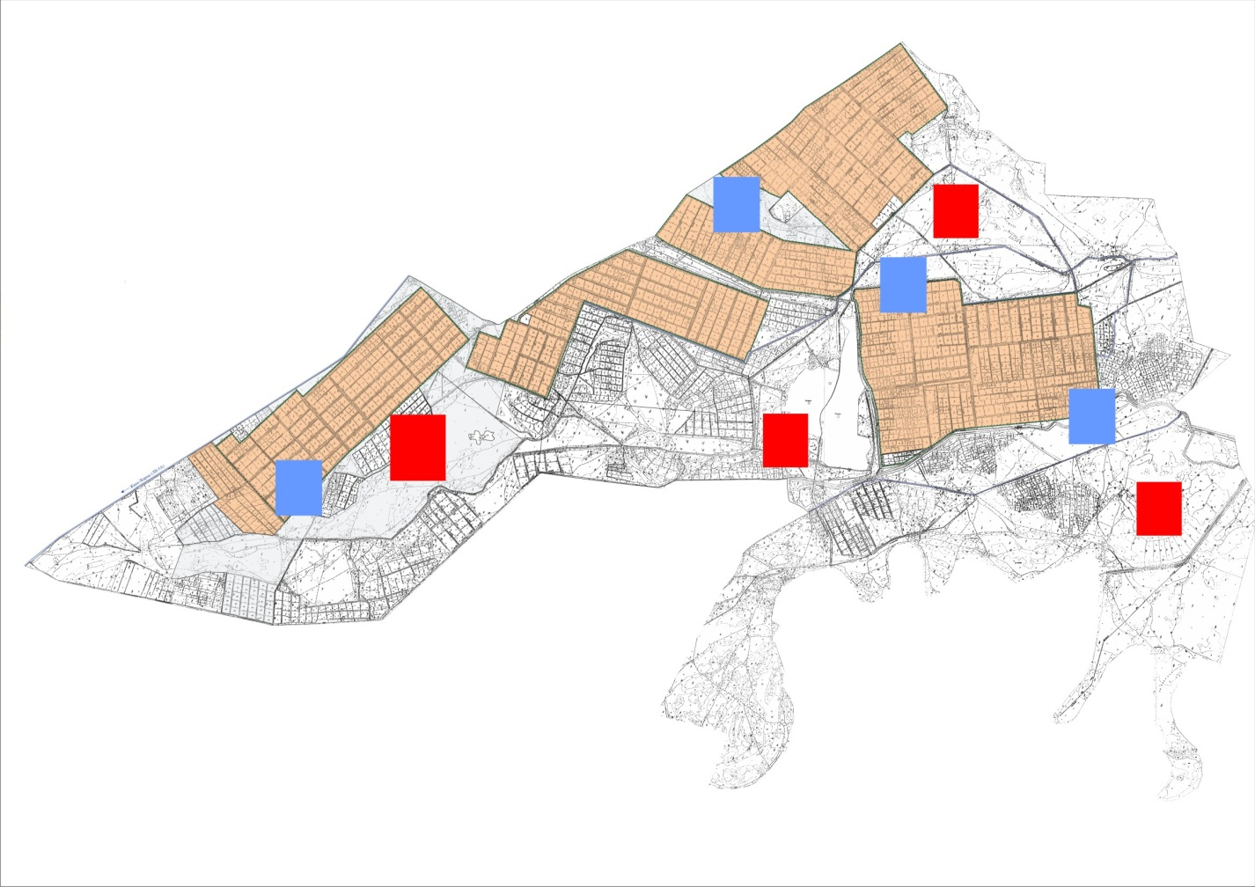

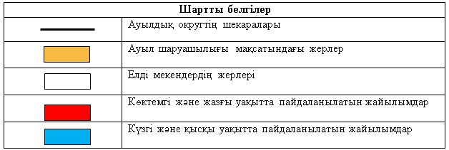

Жайылымдардың, оның ішінде маусымдық, жайылымдардың сыртқы және ішкі шекаралары мен алаңдары, жайылымдық инфрақұрылым объектілері белгіленген картасы

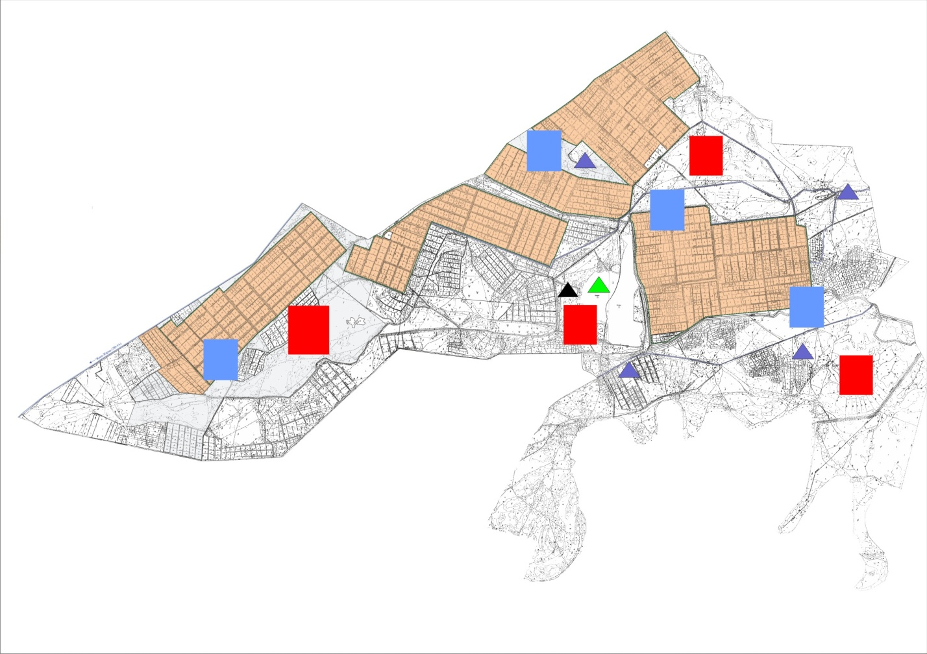

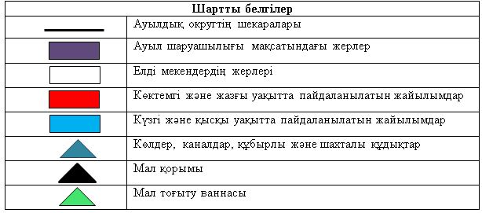

Жайылым пайдаланушылардың су тұтыну нормасына сәйкес жасалған су көздеріне (көлдерге, өзендерге, тоғандарға, апандарға, суару немесе суландыру каналдарына, құбырлы немесе шахталы құдықтарға) қол жеткізу схемасы

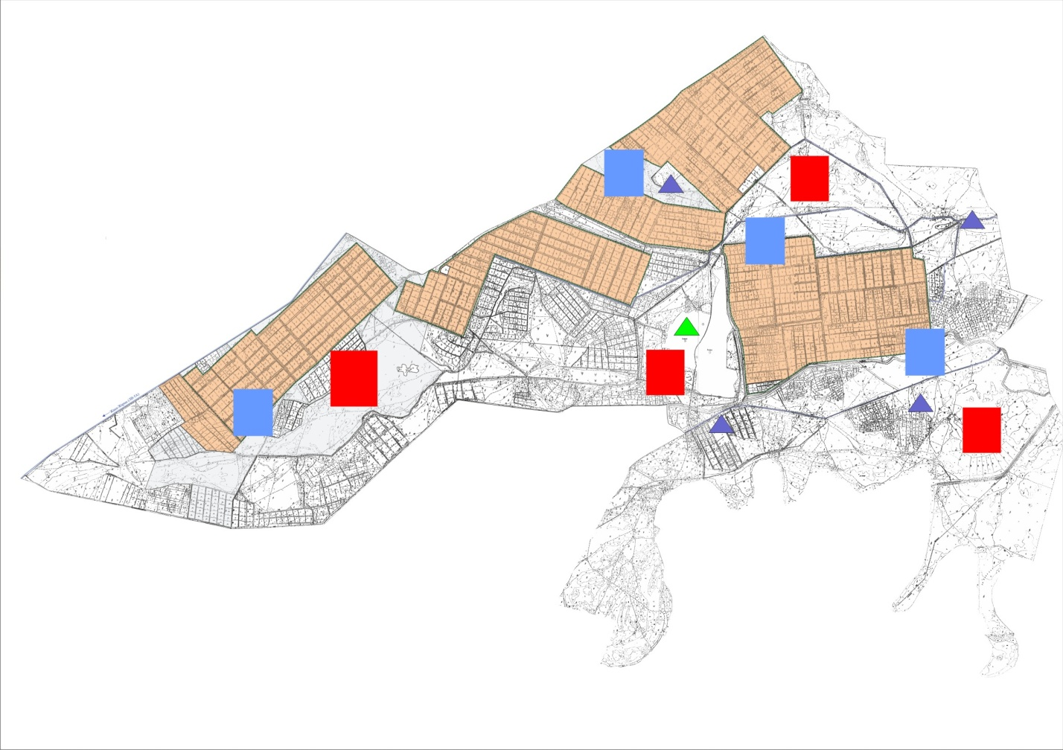

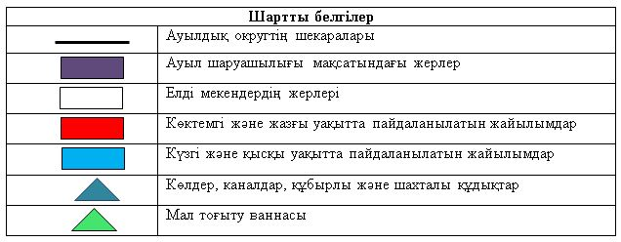

Жайылымы жоқ және (немесе) заңды тұлғалардың ауылшаруашылығы жануарларының мал басын орналастыру үшін жайылымдарды қайта бөлу және оны берілетін жайылымдарға ауыстыру схемасы

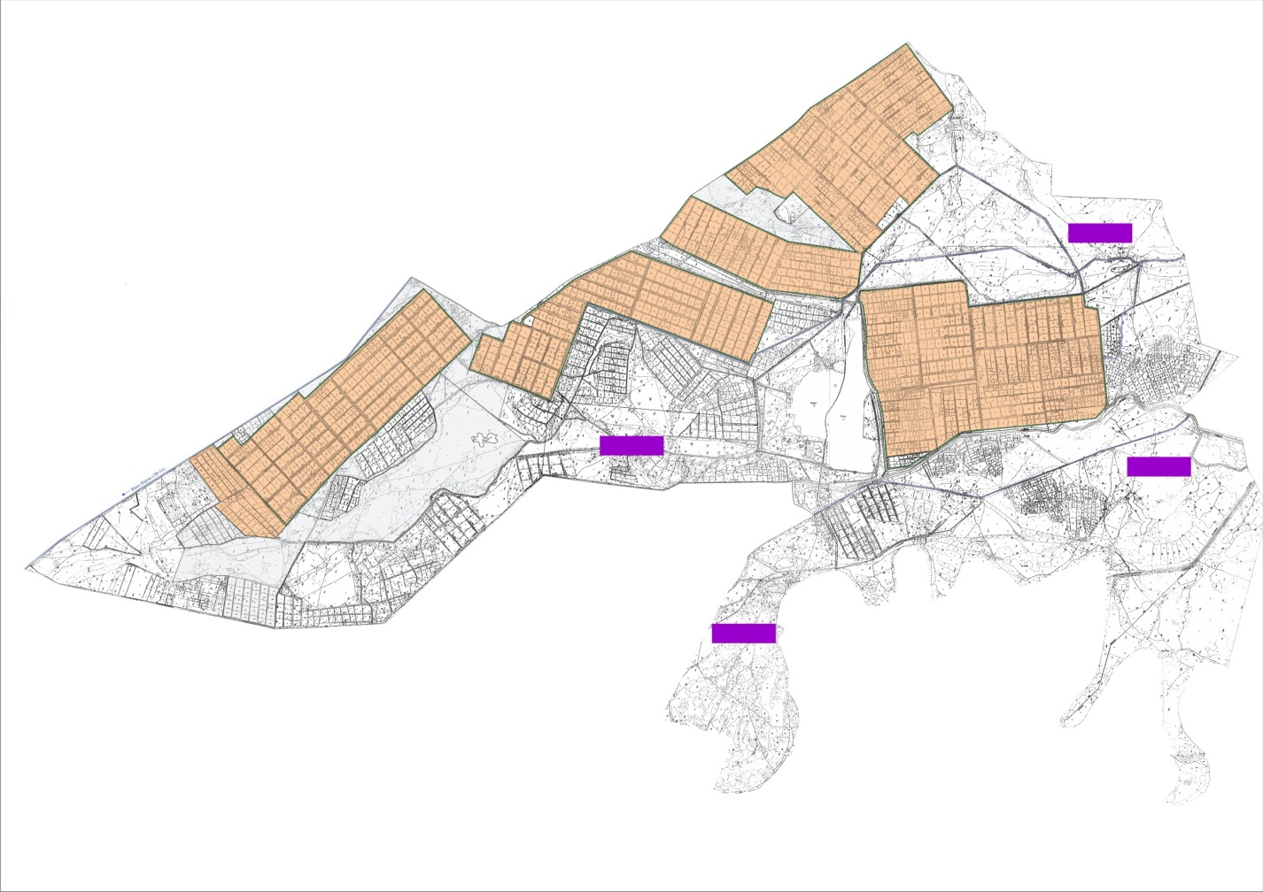

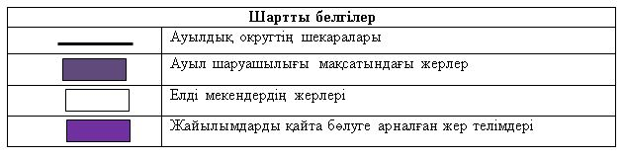

Ауылдық округ маңында орналасқан жайылымдар мен қамтамасыз етілмеген жеке және (немесе) заңды тұлғалардың ауылшаруашылығы жануарларының мал басын шалғайдағы жайылымдарға орналастыру схемасы

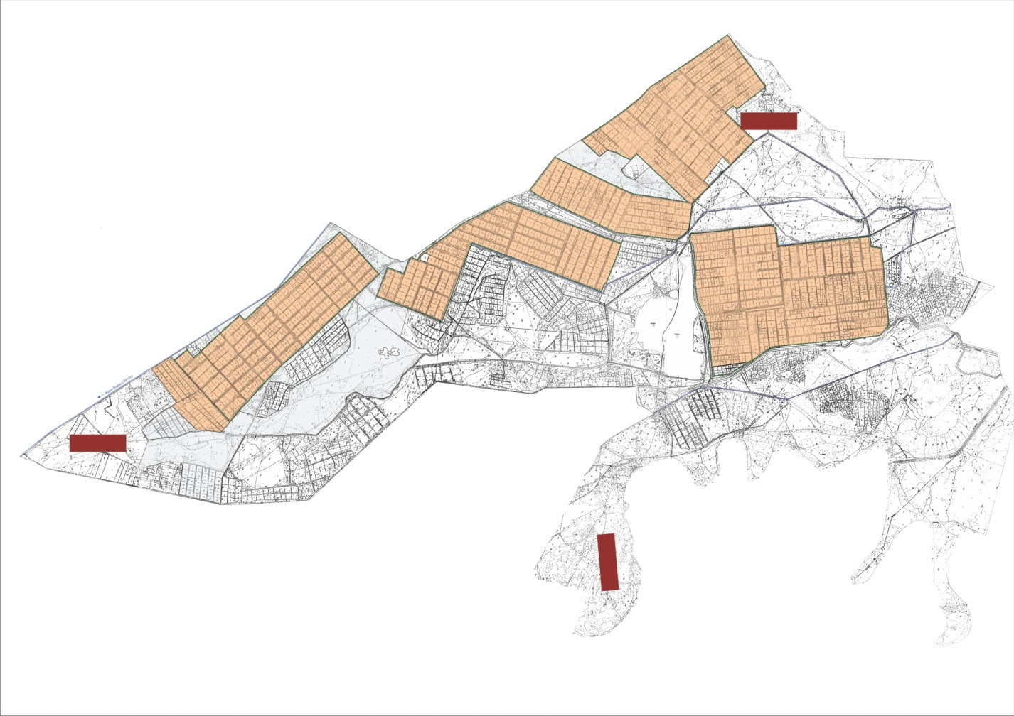

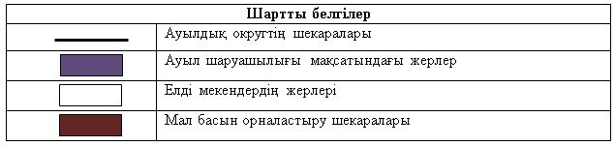

Ауыл шаруашылығы жануарларын жаюдың және айдаудың маусымдық маршруттарын белгілейтін жайылымдарды пайдалану жөніндегі күнтізбелік графигі
Жайылымға малдардың айдап шығарылу кезеңі | Жайылымнан малдардың қайтарылу кезеңі
Наурыз айының екінші жартысы | Қазан айының екінші онкүндігі
Жалағаш аудандық мәслихатының
2020 жылғы 24 маусымдағы
№ 59-10 шешіміне 6 қосымша
Бұқарбай батыр ауылдық округінің 2020-2021 жылдарға арналған жайылымдарды басқару және оларды пайдалану жөніндегі жоспары
1) Құқық белгілейтін құжаттар негізінде жер санаттары, жер учаскелерінің меншік иелері және жер пайдаланушылар бөлінісінде әкімшілік-аумақтық бірлік аумағында жайылымдардың орналасу схемасы (картасы);
2) жайылым айналымдарының қолайлы схемасы;
3) жайылымдардың, оның ішінде маусымдық, жайылымдардың сыртқы және ішкі шекаралары мен алаңдары, жайылымдық инфрақұрылым объектілері белгіленген картасы;
4) жайылым пайдаланушылардың су тұтыну нормасына сәйкес жасалған су көздеріне (көлдерге, өзендерге, тоғандарға, апандарға, суару немесе суландыру арналарына, құбырлы немесе шахта құдықтарына) қол жеткізу схемасы;
5) жайылымы жоқ жеке және (немесе) заңды тұлғалардың ауыл шаруашылығы жануарларының мал басын орналастыру үшін жайылымдарды қайта бөлу және оны берілетін жайылымдарға ауыстыру схемасы;
6) Бұқарбай батыр ауылдық округі (бұдан әрі- ауылдық округ) маңында орналасқан жайылымдармен қамтамасыз етілмеген жеке және (немесе) заңды тұлғалардың ауыл шаруашылығы жануарларының мал басын шалғайдағы жайылымдарға орналастыру схемасы;
7) ауыл шаруашылығы жануарларын жаюдың және айдаудың маусымдық маршруттарын белгілейтін жайылымдарды пайдалану жөніндегі күнтізбелік графигі.
Ауылдық округтің аумағы құрғақ, далалы, шөлді белдем тармағына жатады.
Дала өсімдіктерінен эфимероидтар мен жусанның әртүрлі түрлері өседі.
Ауылдық округтің аумағында гидрографиялық торап дамыған. Жайылымды суландыру табиғи көлдерден, каналдардан, құбырлы және шахталы құдықтардан қамтамасыз етіледі. Судың сапасы әлсіз тұздылау, малдарды суару үшін жарамды.
Жайылымдық алқаптардың орташа өнімділігі – 10,5 центнер/гектарды құрайды.
Жайылымдар жемдерінің қоры ұзақтығы 170-180 күн болатын жайылым кезеңінде пайдаланылады.
Ауылдық округ Жалағаш ауданының оңтүстік-батыс бөлігінде орналасқанжәне шығыстаАққұм ауылдық округімен шектеседі.
Әкімшілік-аумақтық бөлінісі Бұқарбай батыр ауылынан тұрады.
Табиғи ауа-райының жағдайлары бойынша: қысы күрт континентальды, ауа райы құбылмалы, жауын-шашын нормаға сәйкес, көктем ерте шығады, жазы ыстық, күзі салқын, ұзақ.
Ауылдық округтің жалпы жер көлемі 28847 гектар (бұдан әрі – га). Соның ішінде жайылымдар- 20610 га.
Санаттары бойынша жерлер келесідей бөлінеді:
ауыл шаруашылығы мақсатындағы жерлер – 25643 га.
елді мекендердің жерлері – 3204 га.
Ауылдық округ аумағындағы ауыл шаруашылығы жануарлары мал басының саны:
2265 бас ірі қара мал, 1741 бас уақ мал, 1049 бас жылқы, 132 бас түйе.
Ауыл шаруашылығы жануарларының түрлері бойынша келесідей бөлінген:
ірі қара мал – 8 табын;
уақ мал - 6 отар;
түйелер - 3 келе;
жылқылар- 46 үйір.
Ауылдық округтің аумағында екпе және аридтік жайылымдар жоқ.
Ауылдық округтің аумағында 1 ветеринарлық пункт, 1 мал қорымы және 1 мал тоғыту ваннасы қызмет істейді.
Ауылдық округте малды айдап өтуге арналған сервитуттар белгіленбеген.
Құқық белгілейтін құжаттар негізінде жер санаттары, жер учаскелерінің меншік иелері және жер пайдаланушылар бөлінісінде әкімшілік-аумақтық бірлік аумағында жайылымдардың орналасу схемасы (картасы)

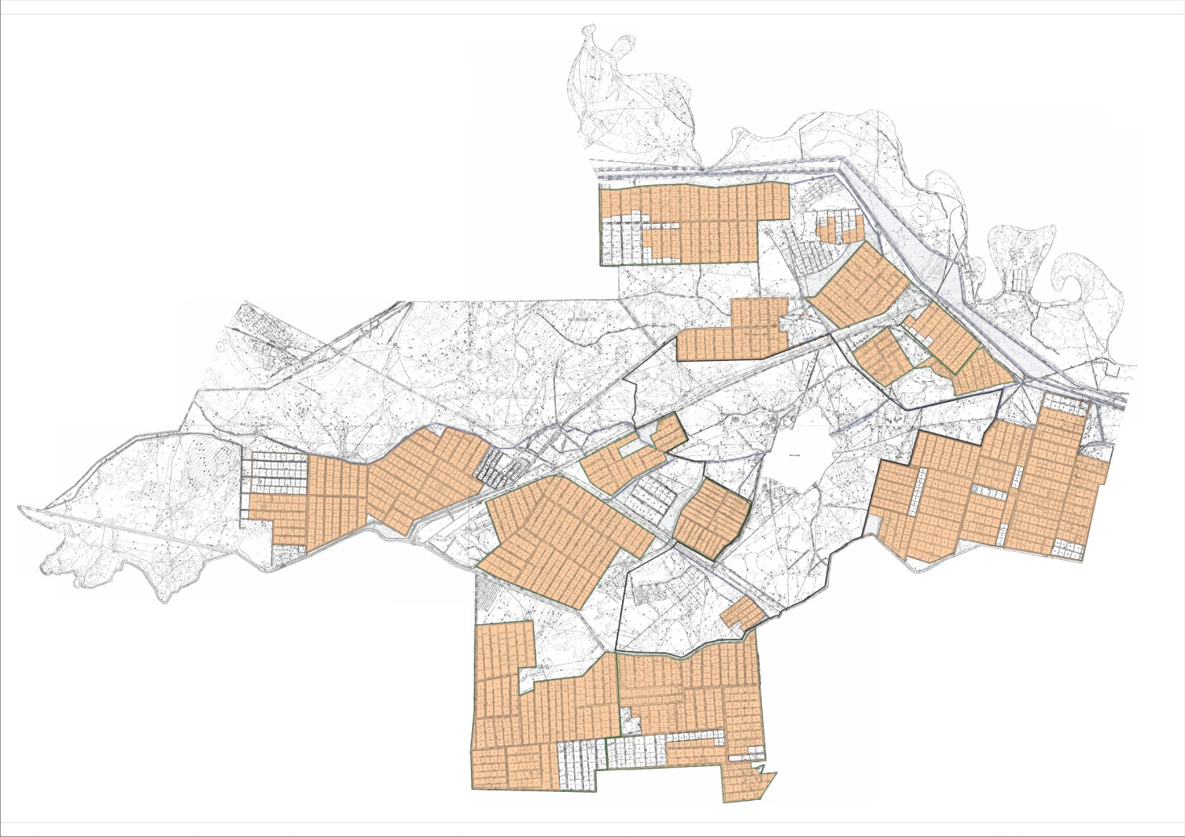

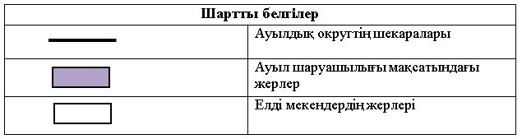

Жер учаскелерінің меншік иелері
№ | Жер учаскелерінің меншік иелері | Жайылым алаңы, (га) | Түрлері бойынша малдың болуы, (бас) |  |  | Жайылымға қажеттілік нормасы 1 бас, (га) |  |  | Жайылымдардың қажеттілігі, (га) |  |  |  | Артық жайылымдар, (га)
 |  |  | МІҚ | УМ | Жылқы | МІҚ | УМ | Жылқы | МІҚ | УМ | Жылқы | Жиыны
1 | Алданазаров Темірбек "Әмір"шаруа қожалығы | 30,00 |  |  |  | 11,0 | 2,2 | 14,0
2 | Алиев Куантай "Али"шаруа қожалығы | 127 |  |  |  | 11,0 | 2,2 | 14,0
3 | Бекжанов Алтынбек "Бекжанов"шаруа қожалығы | 403 | 27 |  |  | 11,0 | 2,2 | 14,0 | 297 |  |  | 297 | +106
4 | Жекенов Манарбек"Баубек" шаруа қожалығы | 121 |  |  |  | 11,0 | 2,2 | 14,0
5 | Ишанбеков Берікбай "Баглан"шаруа қожалығы | 110 |  |  |  | 11,0 | 2,2 | 14,0
6 | Хакимов Руслан "Хакимов"шаруа қожалығы | 30 |  |  |  | 11,0 | 2,2 | 14,0
7 | Нурмаганбетов Кабылбек "Сәйгүлік" шаруа қожалығы | 182 | 85 | 7 | 29 | 11,0 | 2,2 | 14,0 | 935 | 15 | 406 | 1356 | -1174
8 | Қайрлапов Әбдімәлік "Акнұр"шаруа қожалығы | 35 |  |  |  | 11,0 | 2,2 | 14,0
9 | Смайлов Мирамбек"Кенес" шаруа қожалығы | 10 |  |  |  | 11,0 | 2,2 | 14,0
10 | Нұрмағанбетов Аділбек  "Нұр-әділ" шаруа қожалығы | 20 |  | 11 |  | 11,0 | 2,2 | 14,0 |  | 24 |  | 24 | +4
11 | Алиев Садык "Алиев" шаруа қожалығы | 10 |  |  |  | 11,0 | 2,2 | 14,0
12 | Күшімбаев Шарипбай"Шағырай" шаруа қожалығы | 122 |  |  |  | 11,0 | 2,2 | 14,0
13 | Алиев Туатай "Фарида" шаруа қожалығы | 69 | 22 |  |  | 11,0 | 2,2 | 14,0 | 242 |  |  | 242 | -173
14 | Карипов Канат "Жансая" шаруа қожалығы | 37 |  |  |  | 11,0 | 2,2 | 14,0
15 | Алмағанбетов Жумагали "Ұзақ" шаруа қожалығы | 56 |  |  |  | 11,0 | 2,2 | 14,0
16 | Қазиев Бекболат "Жаркынбек"шаруа қожалығы | 71 |  |  |  | 11,0 | 2,2 | 14,0
17 | Нұрмағанбетов Әлібек"Жаңа жол" шаруа қожалығы | 108 |  |  |  | 11,0 | 2,2 | 14,0
18 | "Жанбарыс" шаруа қожалығы Тоқмырзаев Ерқасым | 155 |  |  |  | 11,0 | 2,2 | 14,0
19 | "Тоқтамыс" шаруа қожалығы  Нұржанбаева Шара | 263 | 11 | 45 |  | 11,0 | 2,2 | 14,0 | 121 | 99 |  | 220 | -43
20 | Абдикадиров Борибай"Ынтымақ" шаруа қожалығы | 168 | 73 |  |  | 11,0 | 2,2 | 14,0 | 803 |  |  | 803 | -635
21 | "Тулеков" шаруа қожалығыТулеков Бакытбек | 109 | 11 |  | 11 | 11,0 | 2,2 | 14,0 | 121 |  | 154 | 275 | -166
22 | Тұрабаева Әсия"Турабаев" шаруа қожалығы | 120 |  |  | 23 | 11,0 | 2,2 | 14,0 |  |  | 322 | 322 | -202
23 | Алиева Сара"Ынтымақ-1" шаруа қожалығы | 53 |  |  |  | 11,0 | 2,2 | 14,0
24 | Серикбаев Асқар "Серикбаева" шаруа қожалығы | 102 |  |  |  | 11,0 | 2,2 | 14,0
25 | Абжаппаров Жомарт Абшекенович "Абжаппаров"шаруа қожалығы | 83 |  |  |  | 11,0 | 2,2 | 14,0
26 | Мыханов Сапарбек Ақмырзаұлы "Байтабын" жауапкершілігі шектеулі серіктестігі | 490 |  |  |  | 11,0 | 2,2 | 14,0
27 | Қауханов Әділқасым  "Табанкөл" шаруа қожалығы | 201 |  |  |  | 11,0 | 2,2 | 14,0
28 | Абуов Мырзалы "Абуов"шаруа қожалығы | 98 |  |  |  | 11,0 | 2,2 | 14,0
29 | Әбдіреев Бақытжан"Бекарыс" шаруа қожалығы | 69 |  |  |  | 11,0 | 2,2 | 14,0
30 | Қосбергенова Баян"Қосберген"шаруа қожалығы | 108 |  |  |  | 11,0 | 2,2 | 14,0
31 | Карипов Серікбай "Жаңару"шаруа қожалығы | 473 |  |  |  | 11,0 | 2,2 | 14,0
32 | Оспанов Рүстембек"Сапа"шаруа қожалығы | 43 |  |  |  | 11,0 | 2,2 | 14,0
33 | Берістемов Асылбек "Сенім"шаруа қожалығы | 412 |  |  |  | 11,0 | 2,2 | 14,0
34 | Скакова Гулжахан"Скакова" шаруа қожалығы | 141 |  |  |  | 11,0 | 2,2 | 14,0
35 | Карипов Серікбай"Үміт" шаруа қожалығы | 56 |  |  |  | 11,0 | 2,2 | 14,0
36 | Телибаев Мурат  Куанышевич "Телібаев" жеке кәсіпкер | 61 |  |  |  | 11,0 | 2,2 | 14,0
37 | Оспанқұлов Айдарбек Кажденбекұлы "Оспанкулов" жеке кәсіпкер | 51 |  |  |  | 11,0 | 2,2 | 14,0
38 | Қалыбаев Ғлымжан Максутович "Максут" жеке кәсіпкер | 72 |  |  |  | 11,0 | 2,2 | 14,0
39 | Сермағанбетов Қанжарбек Сахиевич "Қанжарбек" фермер қожалығы | 96 |  |  |  | 11,0 | 2,2 | 14,0
40 | Ахметов Қайрат Ярович "Ахметов" жеке кәсіпкер | 10 |  |  |  | 11,0 | 2,2 | 14,0
41 | Қожахметова Назігүл "Назігүл" жеке кәсіпкер | 146 |  |  |  | 11,0 | 2,2 | 14,0
42 | "Береке"фермер қожалығы Бижұмаұлы Алмат | 34 |  |  |  | 11,0 | 2,2 | 14,0
43 | Карипов Канат "Жансая"шаруа қожалығы | 92 |  |  |  | 11,0 | 2,2 | 14,0
44 | Сағындыков Сагат "Жанару"шаруа қожалығы | 75 |  |  |  | 11,0 | 2,2 | 14,0
45 | Мыханов Сапарбек Ақмырзаұлы"Байтабын" жауапкершілігі шектеулі серіктестігі | 1175 |  |  |  | 11,0 | 2,2 | 14,0
46 | Мубаракұлы Максат "Несібелі" жауапкершілігі шектеулі серіктестігі | 333 |  |  |  | 11,0 | 2,2 | 14,0
47 | Алиев Габит "Алиев" жеке кәсіпкерлігі | 21 |  |  |  | 11,0 | 2,2 | 14,0
48 | Табанов Барлыбай "Табанов" шаруа қожалығы | 6 |  |  |  | 11,0 | 2,2 | 14,0
49 | Далдабайулы Хамидулла "Далда"шаруа қожалығы | 5 |  |  |  | 11,0 | 2,2 | 14,0
50 | Нурмаганбетов Алимбек Қапыланбекқұлы "Дінмухамед"фермер қожалығы | 1 |  |  |  | 11,0 | 2,2 | 14,0
 | Барлығы | 6 863 | 229 | 63 | 63 | 11,0 | 2,2 | 14,0 | 2519 | 138 | 882 | 3539 | +3324
Аббревиатуралардың таратылып жазылуы:
МІҚ- мүйізді ірі қара;
УМ- уақ мал.
Ауылдық округ бойынша елді мекендер бөлінісінде мүйізді ірі қара аналық (сауын)мал басын орналастыру үшін жайылымдарды бөлу
№ | Елді мекен атауы | Жайылым алаңы, га | Сауын сиырлардың болуы (бас) | Жайылымға қажеттілік нормасы 1 бас, га | Жайылымдардың қажеттілігі, га | Жайылымдармен қамтамасыз етілмеген, га | Қажеттіліктің қамтамасыз етілуі, пайыз | Артықшылық, га
1 | Бұқарбай батыр ауылы | 13747 | 681 | 11,0 | 7491 | - | 100 | +6256
 | Барлығы | 13747 | 681 | 11,0 | 7491 | - | 100 | +6256
Жайылым айналымдарының қолайлы схемасы

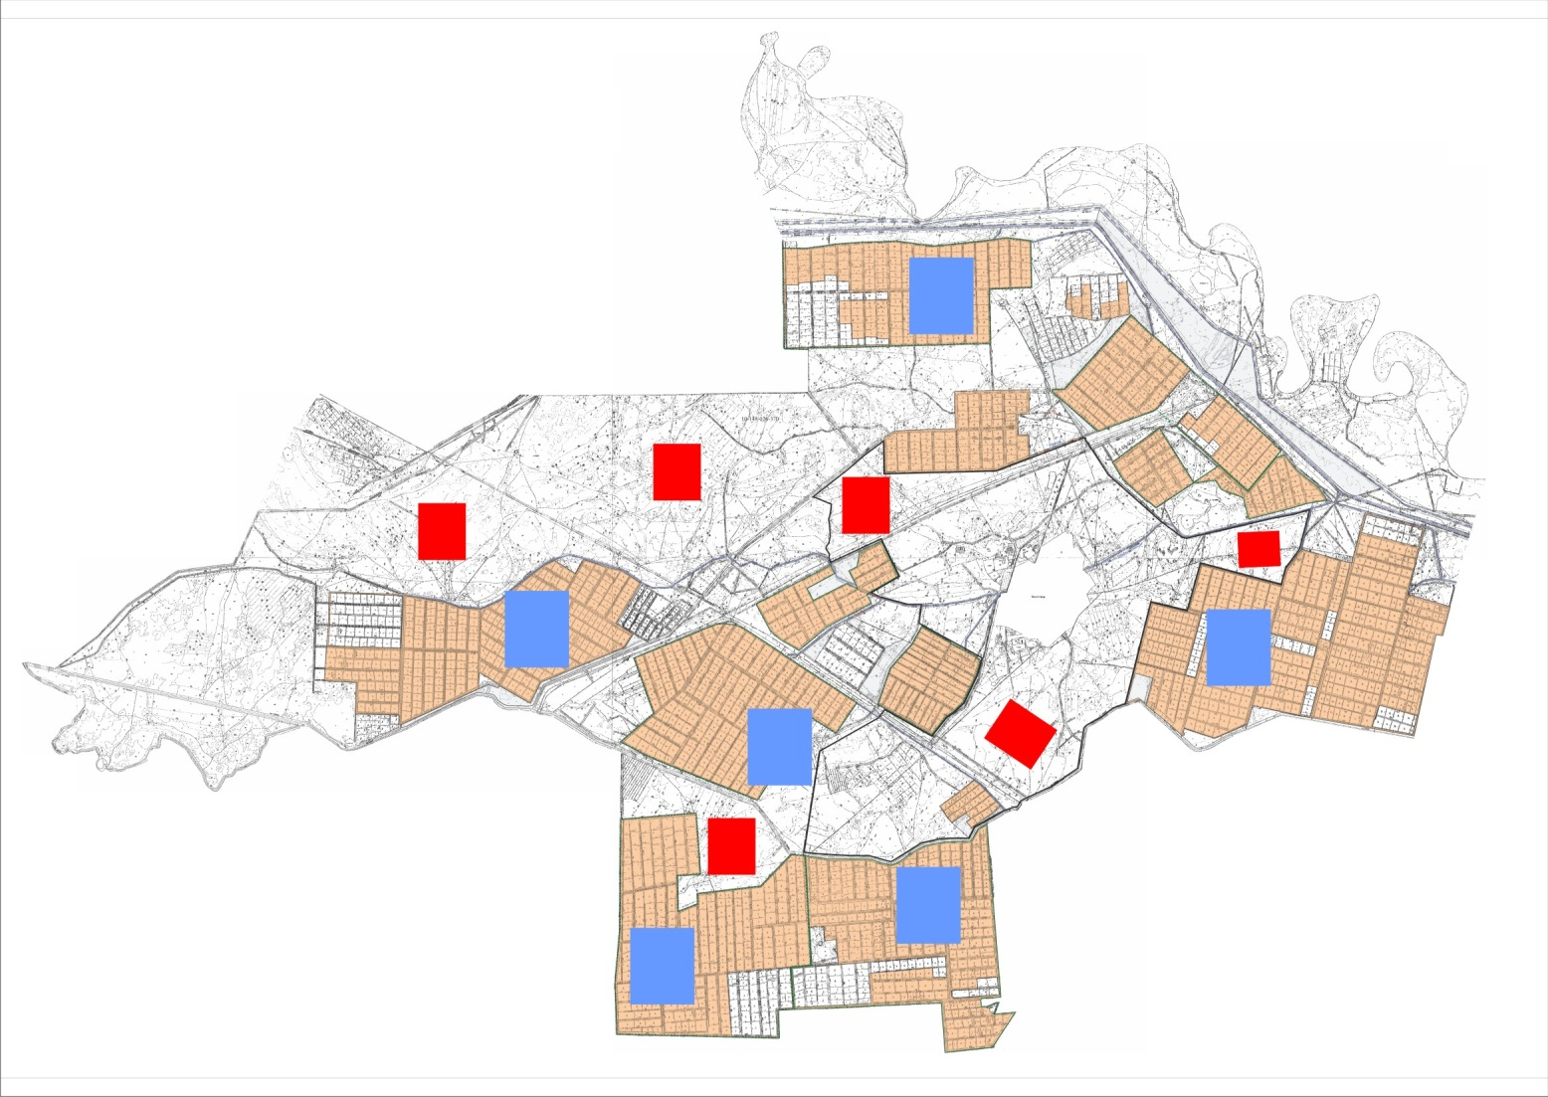

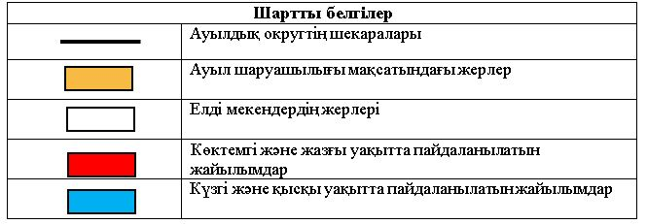

Жайылымдардың, оның ішінде маусымдық, жайылымдардың сыртқы және ішкі шекаралары мен алаңдары, жайылымдық инфрақұрылым объектілері белгіленген картасы

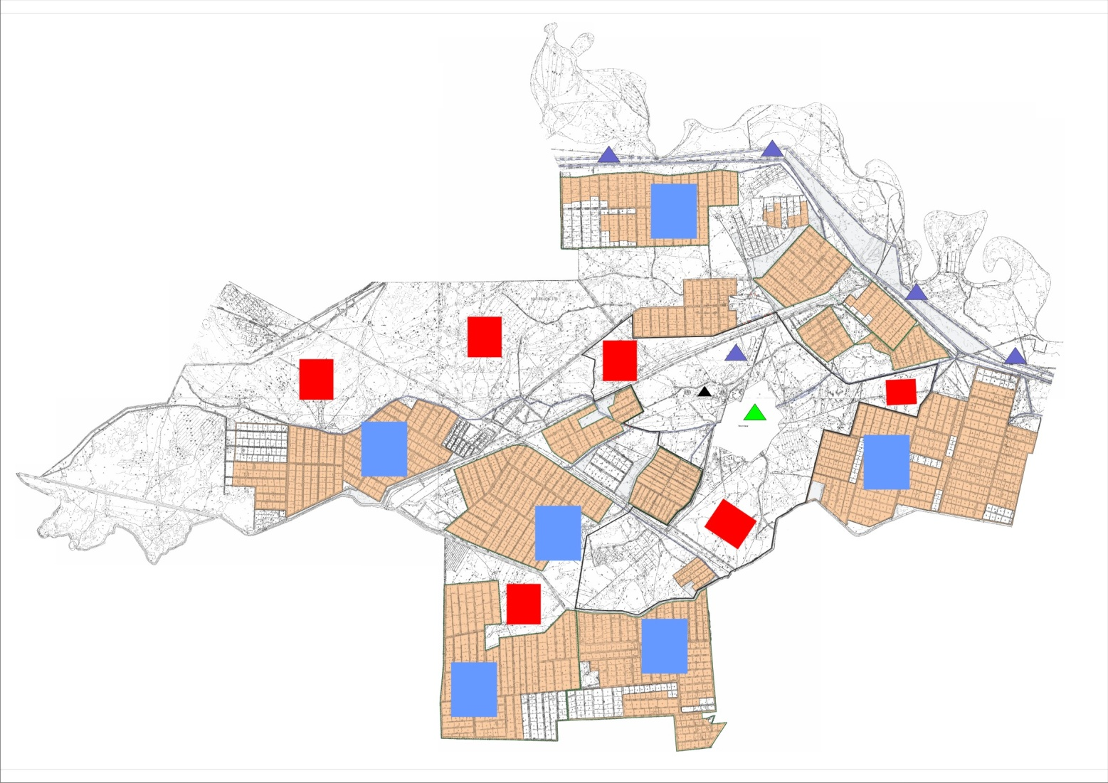

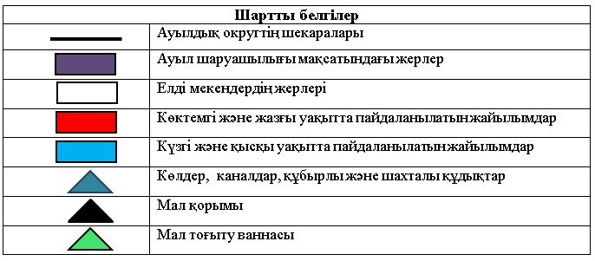

Жайылым пайдаланушылардың су тұтыну нормасына сәйкес жасалған су көздеріне (көлдерге, өзендерге, тоғандарға, апандарға, суару немесе суландыру каналдарына, құбырлы немесе шахталы құдықтарға) қол жеткізу схемасы

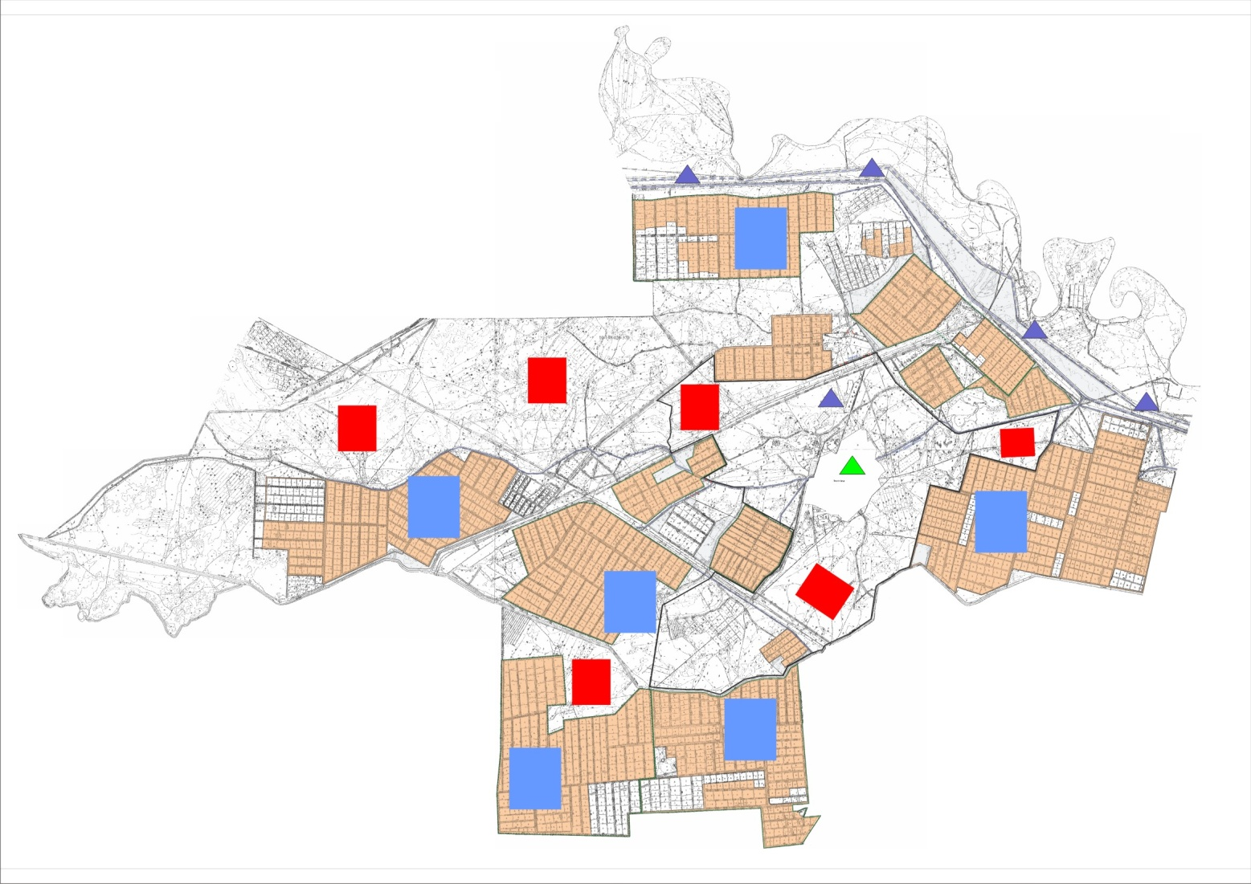

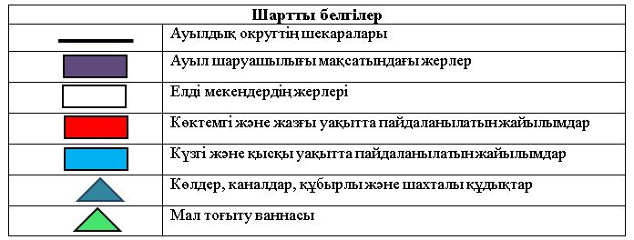

Жайылымы жоқ және (немесе) заңды тұлғалардың ауылшаруашылығы жануарларының мал басын орналастыру үшін жайылымдарды қайта бөлу және оны берілетін жайылымдарға ауыстыру схемасы

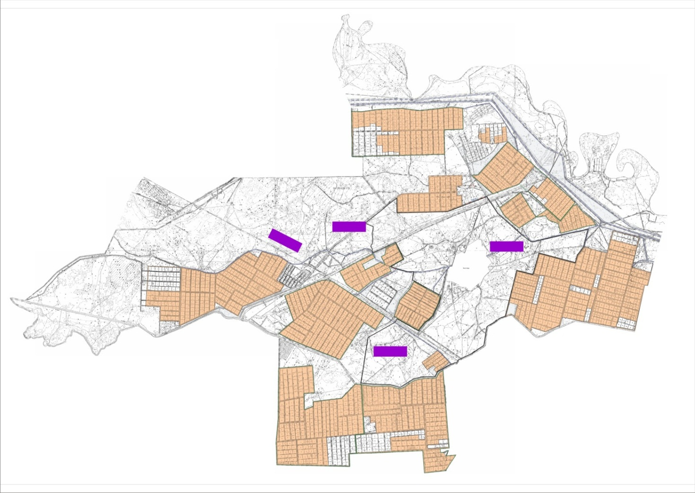

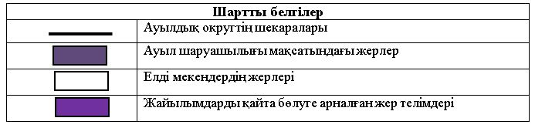

Ауылдық округ маңында орналасқан жайылымдар мен қамтамасыз етілмеген жеке және (немесе) заңды тұлғалардың ауылшаруашылығы жануарларының мал басын шалғайдағы жайылымдарға орналастыру схемасы

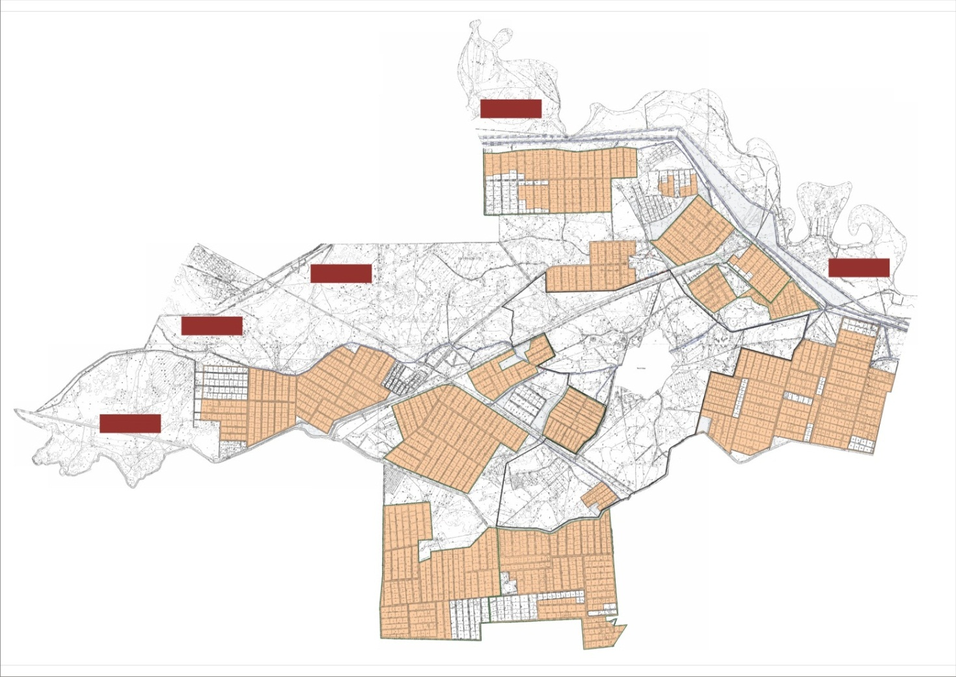

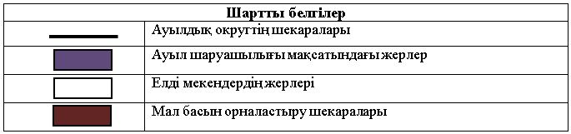

Ауыл шаруашылығы жануарларын жаюдың және айдаудың маусымдық маршруттарын белгілейтін жайылымдарды пайдалану жөніндегі күнтізбелік графигі
Жайылымға малдардың айдап шығарылу кезеңі | Жайылымнан малдардың қайтарылу кезеңі
Наурыз айының екінші жартысы | Қазан айының екінші онкүндігі
Жалағаш аудандық мәслихатының
2020 жылғы 24 маусымдағы
№ 59-10 шешіміне 7 қосымша
Еңбек ауылдық округінің 2020-2021 жылдарға арналған жайылымдарды басқару және оларды пайдалану жөніндегі жоспары
1) Құқық белгілейтін құжаттар негізінде жер санаттары, жер учаскелерінің меншік иелері және жер пайдаланушылар бөлінісінде әкімшілік-аумақтық бірлік аумағында жайылымдардың орналасу схемасы (картасы);
2) жайылым айналымдарының қолайлы схемасы;
3) жайылымдардың, оның ішінде маусымдық, жайылымдардың сыртқы және ішкі шекаралары мен алаңдары, жайылымдық инфрақұрылым объектілері белгіленген картасы;
4) жайылым пайдаланушылардың су тұтыну нормасына сәйкес жасалған су көздеріне (көлдерге, өзендерге, тоғандарға, апандарға, суару немесе суландыру арналарына, құбырлы немесе шахта құдықтарына) қол жеткізу схемасы;
5) жайылымы жоқ жеке және (немесе) заңды тұлғалардың ауыл шаруашылығы жануарларының мал басын орналастыру үшін жайылымдарды қайта бөлу және оны берілетін жайылымдарға ауыстыру схемасы;
6) Еңбек ауылдық округі (бұдан әрі- ауылдық округ) маңында орналасқан жайылымдармен қамтамасыз етілмеген жеке және (немесе) заңды тұлғалардың ауыл шаруашылығы жануарларының мал басын шалғайдағы жайылымдарға орналастыру схемасы;
7) ауыл шаруашылығы жануарларын жаюдың және айдаудың маусымдық маршруттарын белгілейтін жайылымдарды пайдалану жөніндегі күнтізбелік графигі.
Ауылдық округтің аумағы құрғақ, далалы, шөлді белдем тармағына жатады.
Дала өсімдіктерінен эфимероидтар мен жусанның әртүрлі түрлері өседі.
Ауылдық округтің аумағында гидрографиялық торап дамыған. Жайылымды суландыру табиғи көлдерден, каналдардан, құбырлы және шахталы құдықтардан қамтамасыз етіледі. Судың сапасы әлсіз тұздылау, малдарды суару үшін жарамды.
Жайылымдық алқаптардың орташа өнімділігі – 10,5 центнер/гектарды құрайды.
Жайылымдар жемдерінің қоры ұзақтығы 170-180 күн болатын жайылым кезеңінде пайдаланылады.
Ауылдық округ Жалағаш ауданының оңтүстік бөлігінде орналасқан және оңтүстікбатыстан Аламесек ауылдық округімен шектеседі.
Әкімшілік-аумақтық бөлінісі Еңбек ауылынан тұрады.
Табиғи ауа-райының жағдайлары бойынша: қысы күрт континентальды, ауа райы құбылмалы, жауын-шашын нормаға сәйкес, көктем ерте шығады, жазы ыстық, күзі салқын, ұзақ.
Ауылдық округтің жалпы жер көлемі 11151 гектар (бұдан әрі – га). Соның ішінде жайылымдар- 5744 га.
Санаттары бойынша жерлер келесідей бөлінеді:
ауыл шаруашылығы мақсатындағы жерлер – 9231га.
елді мекендердің жерлері – 1920 га.
Ауылдық округ аумағындағы ауыл шаруашылығы жануарлары мал басының саны:
1248 бас ірі қара мал, 1637 бас уақ мал, 549 бас жылқы.
Ауыл шаруашылығы жануарларының түрлері бойынша келесідей бөлінген:
ірі қара мал – 5 табын;
уақ мал - 3 отар;
жылқылар- 24 үйір.
Ауылдық округтің аумағында екпе және аридтік жайылымдар жоқ.
Ауылдық округтің аумағында 1 ветеринарлық пункт, 1 мал қорымы және 1 мал тоғыту ваннасы қызмет істейді.
Ауылдық округте малды айдап өтуге арналған сервитуттар белгіленген.
Құқық белгілейтін құжаттар негізінде жер санаттары, жер учаскелерінің меншік иелері және жер пайдаланушылар бөлінісінде әкімшілік-аумақтық бірлік аумағында жайылымдардың орналасу схемасы (картасы)

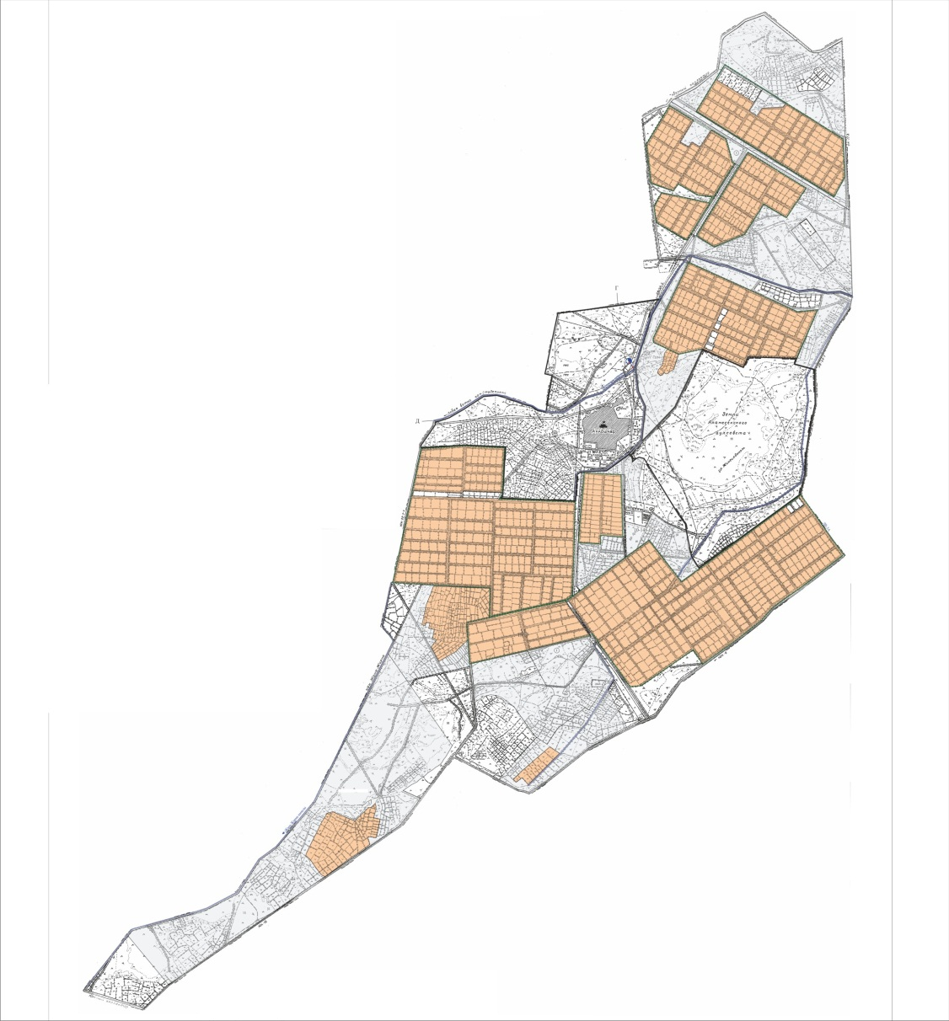

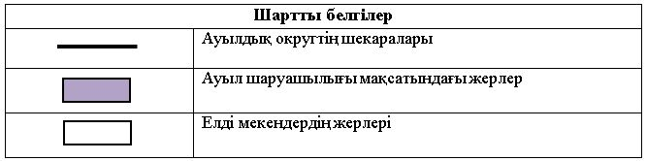

Жер учаскелерінің меншік иелері тізімі
№ | Жер учаскелерінің меншік иелері | Жайылым алаңы, (га) | Түрлері бойынша малдың болуы, (бас) |  |  | Жайылымға қажеттілік нормасы 1 бас, (га) |  |  | Жайылымдардың қажеттілігі, (га) |  |  |  | Артық жайылымдар, (га)
 |  |  | МІҚ | УМ | Жылқы | МІҚ | УМ | Жылқы | МІҚ | УМ | Жылқы | Жиыны
1 | Искаков Шакизатхан "Еңбек Жер" жауапкершілігі шектеулі серіктестігі | 2689 |  |  |  | 11,0 | 2,2 | 14,0
2 | Толыбаев Бейбітшілік "Боранбай" шаруа қожалығы | 349 | 159 |  |  | 11,0 | 2,2 | 14,0 | 1749 |  |  | 1749 | -1400
3 | Балканов Маркабай "Балқан" шаруа қожалығы | 30 |  |  |  | 11,0 | 2,2 | 14,0
4 | Искаков Әбдіқаппар "Атамекен" шаруа қожалығы | 88 |  |  |  | 11,0 | 2,2 | 14,0
5 | Ағатаев Жорабек "Ағытай" шаруа қожалығы | 96 | 20 |  | 4 | 11,0 | 2,2 | 14,0 | 220 |  | 56 | 276 | -180
6 | Далдабаева Айгул "Жандос" шаруа қожалығы | 106 | 12 |  | 5 | 11,0 | 2,2 | 14,0 | 132 |  | 70 | 202 | -96
7 | Тауыпбаев Ғалым Камитбекұлы "Тауыпбаев" шаруа қожалығы | 82 |  |  |  | 11,0 | 2,2 | 14,0
 | Барлығы | 3440 | 191 |  | 9 | 11,0 | 2,2 | 14,0 | 2101 |  | 126 | 2227 | -1014
Аббревиатуралардың таратылып жазылуы:
МІҚ-мүйізді ірі қарамал;
УМ-уақ мал.
Ауылдық округ бойынша елді мекендер бөлінісінде мүйізді ірі қара аналық (сауын)мал басын орналастыру үшін жайылымдарды бөлу
№ | Елді мекен атауы | Жайылым алаңы, га | Сауын сиырлардың болуы (бас) | Жайылымға қажеттілік нормасы 1 бас, га | Жайылымдардың қажеттілігі, га | Жайылымдармен қамтамасыз етілмеген, га | Қажеттіліктің қамтамасыз етілуі, пайыз | Артықшылық, га
1 | Еңбекауылы | 2304 | 337 | 11,0 | 3707 | -1403 | 62,15 | -
 | Барлығы | 2304 | 337 | 11,0 | 3707 | -1403 | 62,15 | -
Жайылым айналымдарының қолайлы схемасы

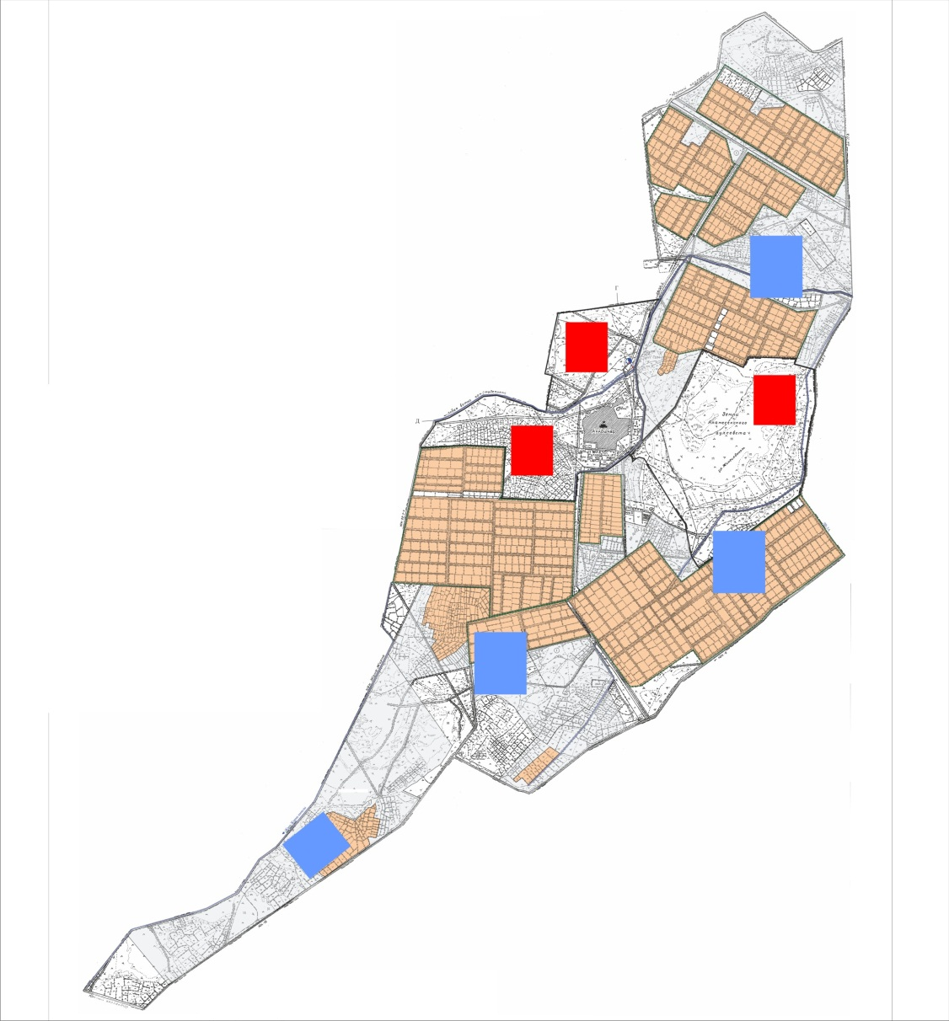

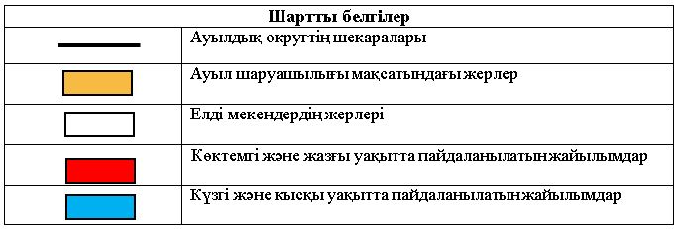

Жайылымдардың, оның ішінде маусымдық, жайылымдардың сыртқы және ішкі шекаралары мен алаңдары, жайылымдық инфрақұрылым объектілері белгіленген картасы

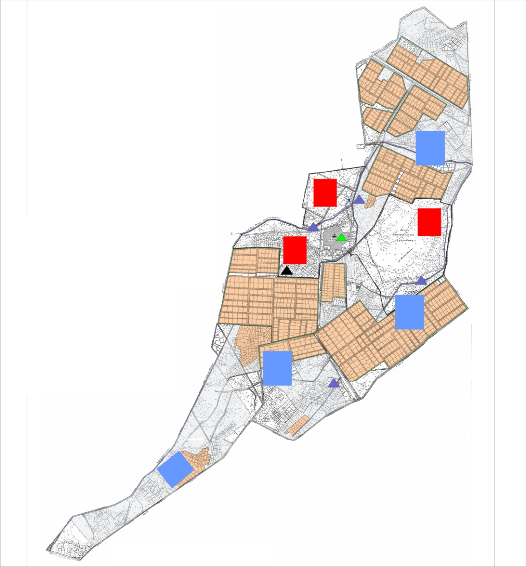

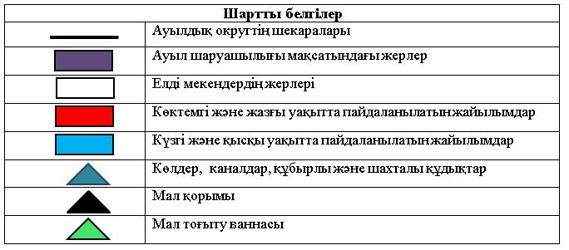

Жайылым пайдаланушылардың су тұтыну нормасына сәйкес жасалған су көздеріне (көлдерге, өзендерге, тоғандарға, апандарға, суару немесе суландыру каналдарына, құбырлы немесе шахталы құдықтарға) қол жеткізу схемасы

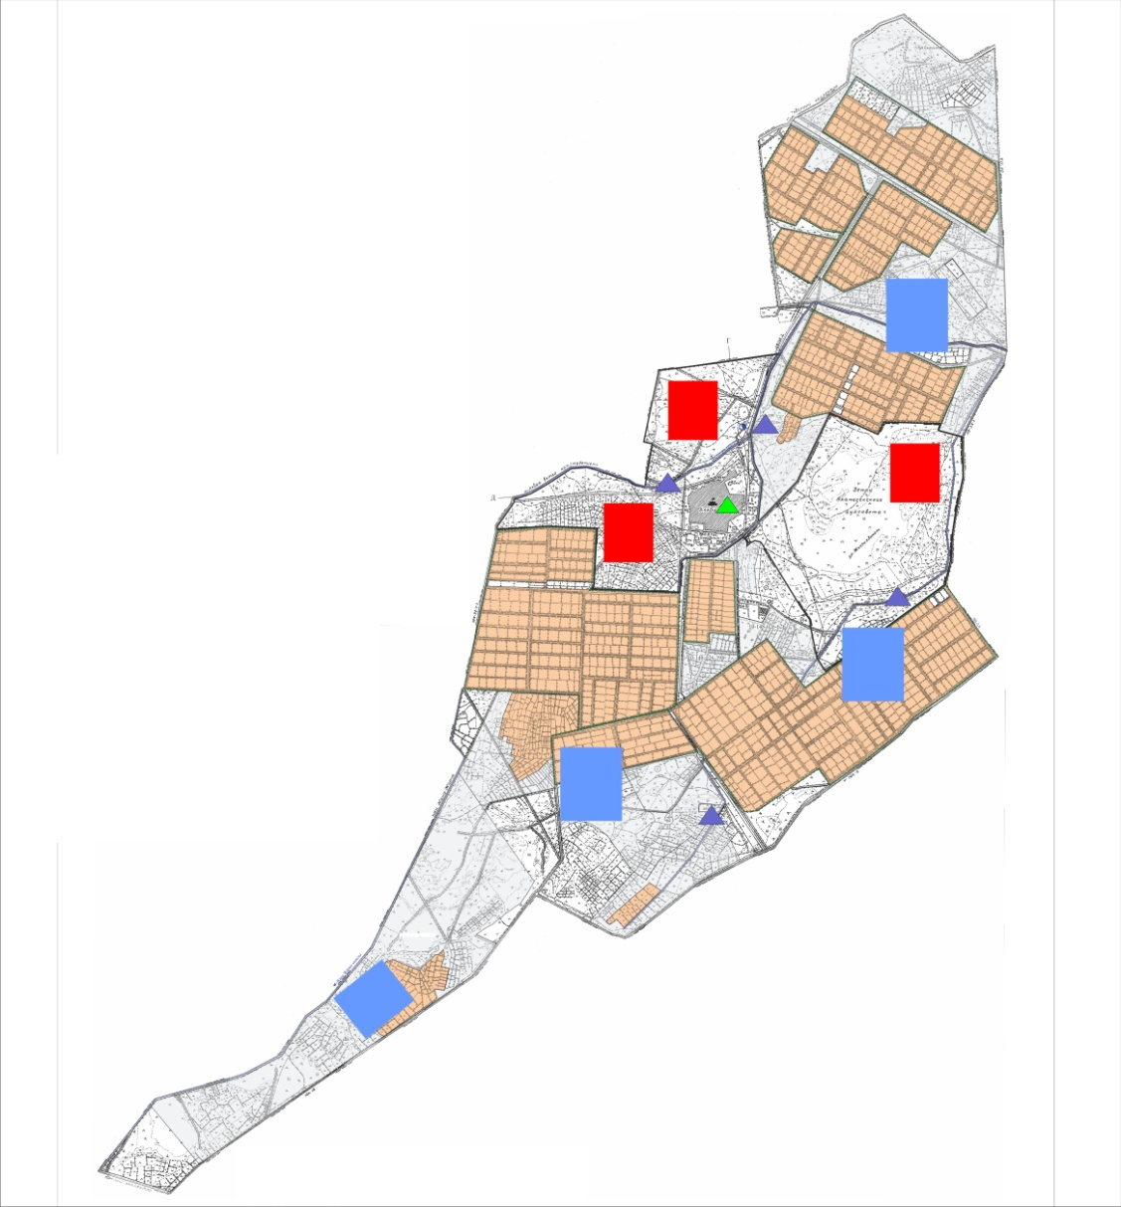

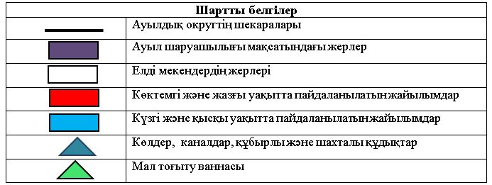

Жайылымы жоқ және (немесе) заңды тұлғалардың ауылшаруашылығы жануарларының мал басын орналастыру үшін жайылымдарды қайта бөлу және оны берілетін жайылымдарға ауыстыру схемасы

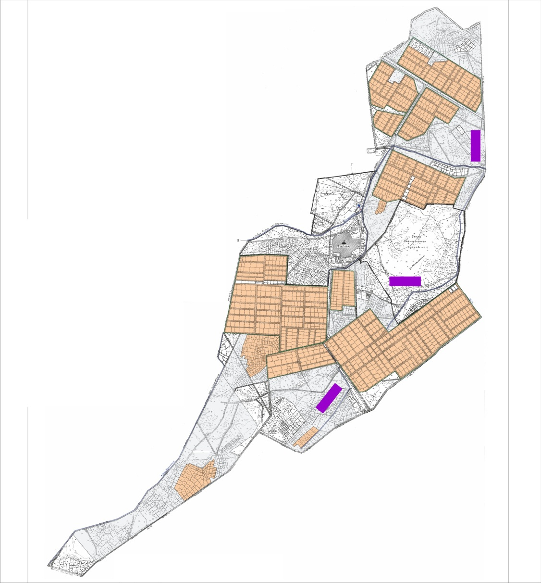

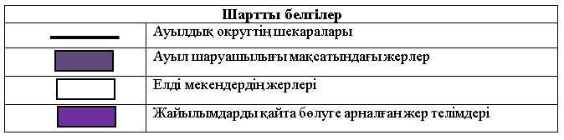

Ауылдық округ маңында орналасқан жайылымдар мен қамтамасыз етілмеген жеке және (немесе) заңды тұлғалардың ауылшаруашылығы жануарларының мал басын шалғайдағы жайылымдарға орналастыру схемасы

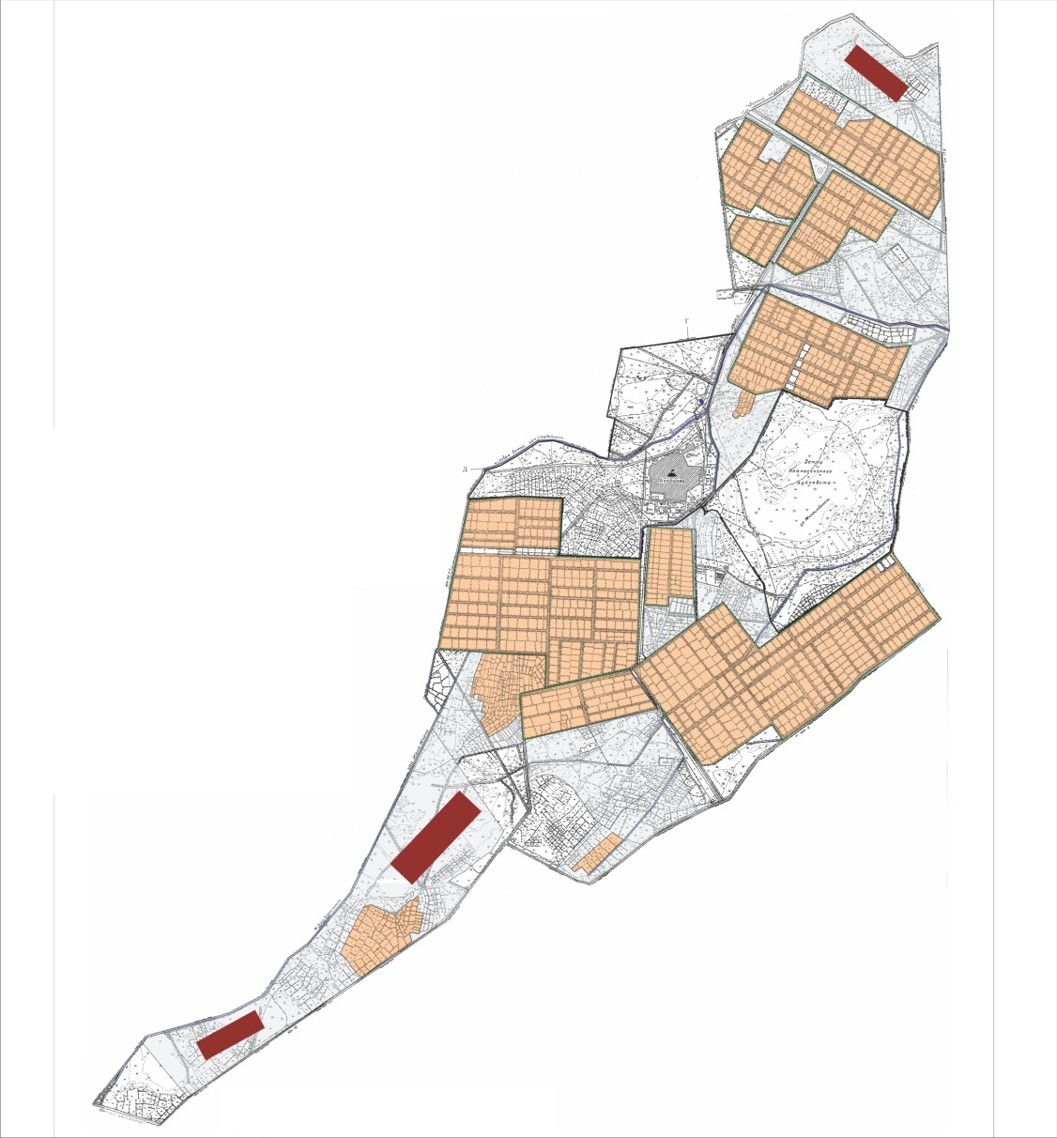

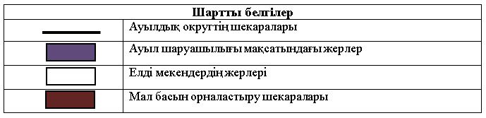

Ауыл шаруашылығы жануарларын жаюдың және айдаудың маусымдық маршруттарын белгілейтін жайылымдарды пайдалану жөніндегі күнтізбелік графигі
Жайылымға малдардың айдап шығарылу кезеңі | Жайылымнан малдардың қайтарылу кезеңі
Наурыз айының екінші жартысы | Қазан айының екінші онкүндігі
Жалағаш аудандық мәслихатының
2020 жылғы 24 маусымдағы
№ 59-10 шешіміне 8 қосымша
Жаңаталап ауылдық округінің 2020-2021 жылдарға арналған жайылымдарды басқару және оларды пайдалану жөніндегі жоспары
1) Құқық белгілейтін құжаттар негізінде жер санаттары, жер учаскелерінің меншік иелері және жер пайдаланушылар бөлінісінде әкімшілік-аумақтық бірлік аумағында жайылымдардың орналасу схемасы (картасы);
2) жайылым айналымдарының қолайлы схемасы;
3) жайылымдардың, оның ішінде маусымдық, жайылымдардың сыртқы және ішкі шекаралары мен алаңдары, жайылымдық инфрақұрылым объектілері белгіленген картасы;
4) жайылым пайдаланушылардың су тұтыну нормасына сәйкес жасалған су көздеріне (көлдерге, өзендерге, тоғандарға, апандарға, суару немесе суландыру арналарына, құбырлы немесе шахта құдықтарына) қол жеткізу схемасы;
5) жайылымы жоқ жеке және (немесе) заңды тұлғалардың ауыл шаруашылығы жануарларының мал басын орналастыру үшін жайылымдарды қайта бөлу және оны берілетін жайылымдарға ауыстыру схемасы;
6) Жаңаталап ауылдық округі (бұдан әрі- ауылдық округ) маңында орналасқан жайылымдармен қамтамасыз етілмеген жеке және (немесе) заңды тұлғалардың ауыл шаруашылығы жануарларының мал басын шалғайдағы жайылымдарға орналастыру схемасы;
7) ауыл шаруашылығы жануарларын жаюдың және айдаудың маусымдық маршруттарын белгілейтін жайылымдарды пайдалану жөніндегі күнтізбелік графигі.
Ауылдық округтің аумағы құрғақ, далалы, шөлді белдем тармағына жатады.
Дала өсімдіктерінен эфимероидтар мен жусанның әртүрлі түрлері өседі.
Ауылдық округтің аумағында гидрографиялық торап дамыған. Жайылымды суландыру табиғи көлдерден, каналдардан, құбырлы және шахталы құдықтардан қамтамасыз етіледі. Судың сапасы әлсіз тұздылау, малдарды суару үшін жарамды.
Жайылымдық алқаптардың орташа өнімділігі – 10,5 центнер/гектарды құрайды.
Жайылымдар жемдерінің қоры ұзақтығы 170-180 күн болатын жайылым кезеңінде пайдаланылады.
Ауылдық округ Жалағаш ауданының оңтүстік-батыс бөлігінде орналасқан және шығыстан Мақпалкөл ауылдық округімен шектеседі.
Әкімшілік-аумақтық бөлінісі Жаңаталап ауылынан тұрады.
Табиғи ауа-райының жағдайлары бойынша: қысы күрт континентальды, ауа райы құбылмалы, жауын-шашын нормаға сәйкес, көктем ерте шығады, жазы ыстық, күзі салқын, ұзақ.
Ауылдық округтің жалпы жер көлемі 7739 гектар (бұдан әрі – га). Соның ішінде жайылымдар- 6263 га.
Санаттары бойынша жерлер келесідей бөлінеді:
ауыл шаруашылығы мақсатындағы жерлер – 5910га.
елді мекендердің жерлері – 1829 га.
Ауылдық округ аумағындағы ауыл шаруашылығы жануарлары мал басының саны:
2473 бас ірі қара мал, 1811 бас уақ мал, 483 бас жылқы.
Ауыл шаруашылығы жануарларының түрлері бойынша келесідей бөлінген:
ірі қара мал – 8 табын;
уақ мал - 3 отар;
жылқылар- 21 үйір.
Ауылдық округтің аумағында екпе және аридтік жайылымдар жоқ.
Ауылдық округтің аумағында 1 ветеринарлық пункт, 1 мал қорымы және 1 мал тоғыту ваннасы қызмет істейді.
Ауылдық округте малды айдап өтуге арналған сервитуттар белгіленбеген.
Құқық белгілейтін құжаттар негізінде жер санаттары, жер учаскелерінің меншік иелері және жер пайдаланушылар бөлінісінде әкімшілік-аумақтық бірлік аумағында жайылымдардың орналасу схемасы (картасы)

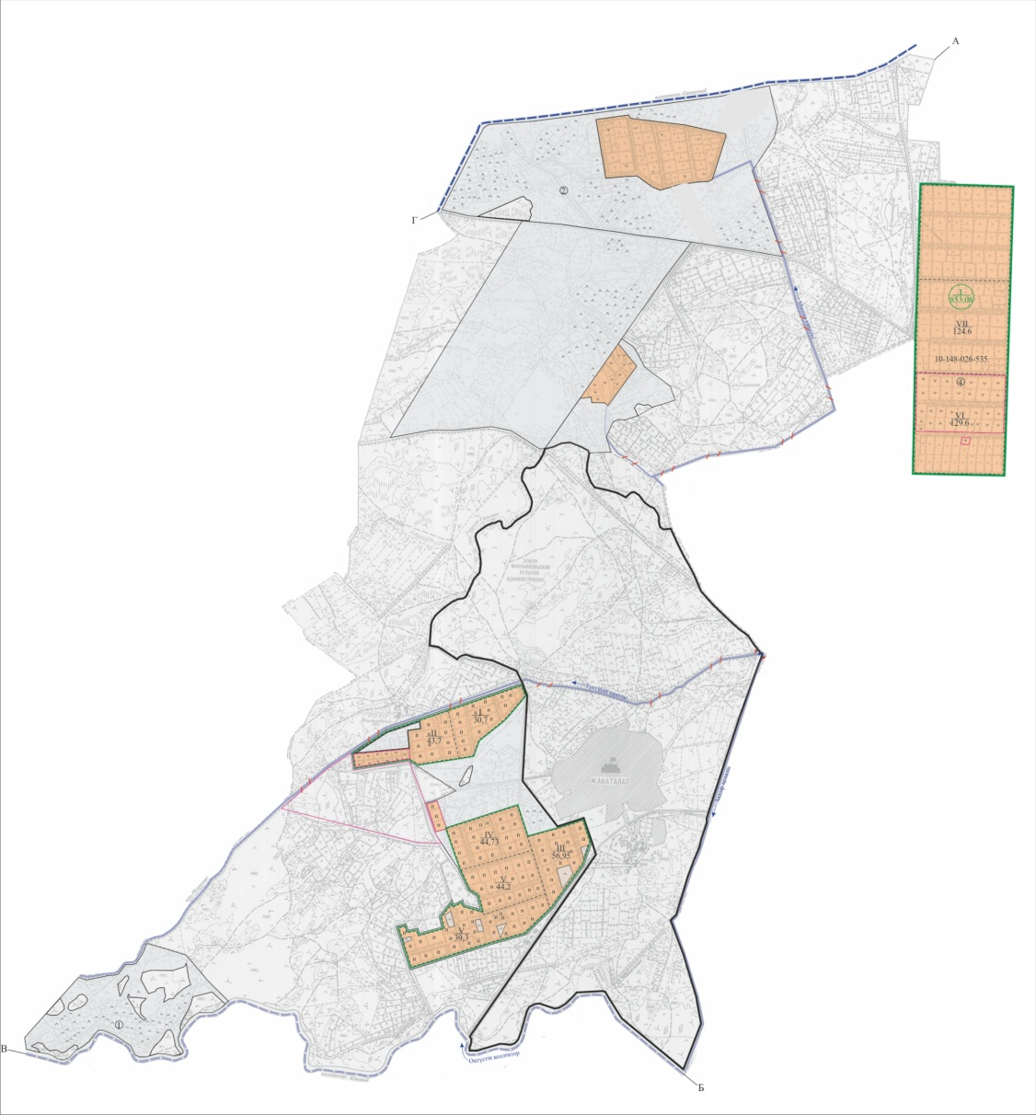

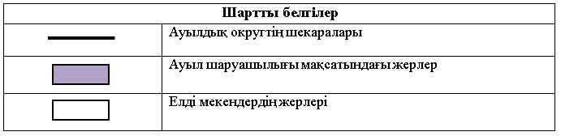

Жер учаскелерінің меншік иелері
№ | Жер учаскелерінің меншік иелері | Жайылым алаңы, (га) | Түрлері бойынша малдың болуы, (бас) |  |  | Жайылымға қажеттілік нормасы 1 бас, (га) |  |  | Жайылымдардың қажеттілігі, (га) |  |  |  | Артық жайы  лым  дар, (га)
 |  |  | МІҚ | УМ | Жылқы | МІҚ | УМ | Жылқы | МІҚ | УМ | Жылқы | Жиыны
1 | Калманов Турганбек "Калманов" шаруа қожалығы | 147 | 16 |  | 9 | 11,0 | 2,2 | 14,0 | 176 |  | 139 | 315 | -168
2 | Кадиров Картанбай "Кадиров"шаруа қожалығы | 567 | 52 |  | 10 | 11,0 | 2,2 | 14,0 | 572 |  | 155 | 727 | -160
3 | Жұматаева Жадыра "Мақсат"шаруа қожалығы | 55 | 11 |  |  | 11,0 | 2,2 | 14,0 | 121 |  |  | 121 | -66
4 | Доңбаев Қойтбай "Қойтбай" шаруа қожалығы | 79
5 | Ерекешов Манарбек "Ерекешов" шаруа қожалығы | 40
6 | Маханов Зұлқарнай "Маханов" шаруа қожалығы | 84
7 | Тәукеева Іңкәр "Тәукеева" шаруа қожалығы | 85
8 | Абжапбаров Галым "Абжапбаров" шаруа қожалығы | 109 | 57 |  |  | 11,0 | 2,2 | 14,0 | 627 |  |  | 627 | -518
9 | Каримов Кайпбек "Каримов" шаруа қожалығы | 15 | 17 |  |  | 11,0 | 2,2 | 14,0 | 187 |  |  | 187 | -172
10 | Құттықбаева Ақмарал "Құттықбаева" шаруа қожалығы | 52 | 13 |  | 8 | 11,0 | 2,2 | 14,0 | 143 |  | 124 | 267 | -215
11 | Конысбаев Даулен "Конысбаев" шаруа қожалығы | 29
12 | Махамбетияров Батырбек"Маханбетияров" шаруа қожалығы | 27
13 | Бекжанов Әліби Бакытбекұлы "Ер-Әлі" шаруа қожалығы | 77
14 | Бекжанов Еркін Бакытбекұлы "Құрманбай Ата"шаруа қожалығы | 84
15 | Алпысбаева Гульжайна "Бағым" жеке кәсіпкерлігі | 56
16 | Дуйсебаев Ахан "Ақ-Марал" шаруа қожалығы | 198
17 | Абилтаев Галымжан "Сәмбет" шаруа қожалығы | 82 |  |  | 52 | 11,0 | 2,2 | 14,0 |  |  | 806 | 806 | -724
18 | Рахманбердиева Актоты. "Бейбарыс-Кәрім"жшс | 79
18 | Барлығы | 1865 | 166 |  |  | 11,0 | 2,2 | 14,0 | 1826 |  | 1106 | 3050 | -1185
Аббревиатуралардың таратылып жазылуы:
МІҚ- мүйіізді ірі қара;
УМ- уақ мал.
Ауылдық округ бойынша елді мекендер бөлінісінде мүйізді ірі қара аналық (сауын) мал басын орналастыру үшін жайылымдарды бөлу
№ | Елді мекен атауы | Жайылым алаңы, га | Сауын сиырлардың болуы (бас) | Жайылымға қажеттілік нормасы 1 бас, га | Жайылымдардың қажеттілігі, га | Жайылымдармен қамтамасыз етілмеген, га | Қажеттіліктің қамтамасыз етілуі, пайыз | Артықшылық, (га)
1 | Жаңаталап ауылы | 4398 | 273 | 11,0 | 3003 | - | 100 | +1395
 | Барлығы | 4398 | 273 | 11,0 | 3003 | - | 100 | +1395
Жайылым айналымдарының қолайлы схемасы

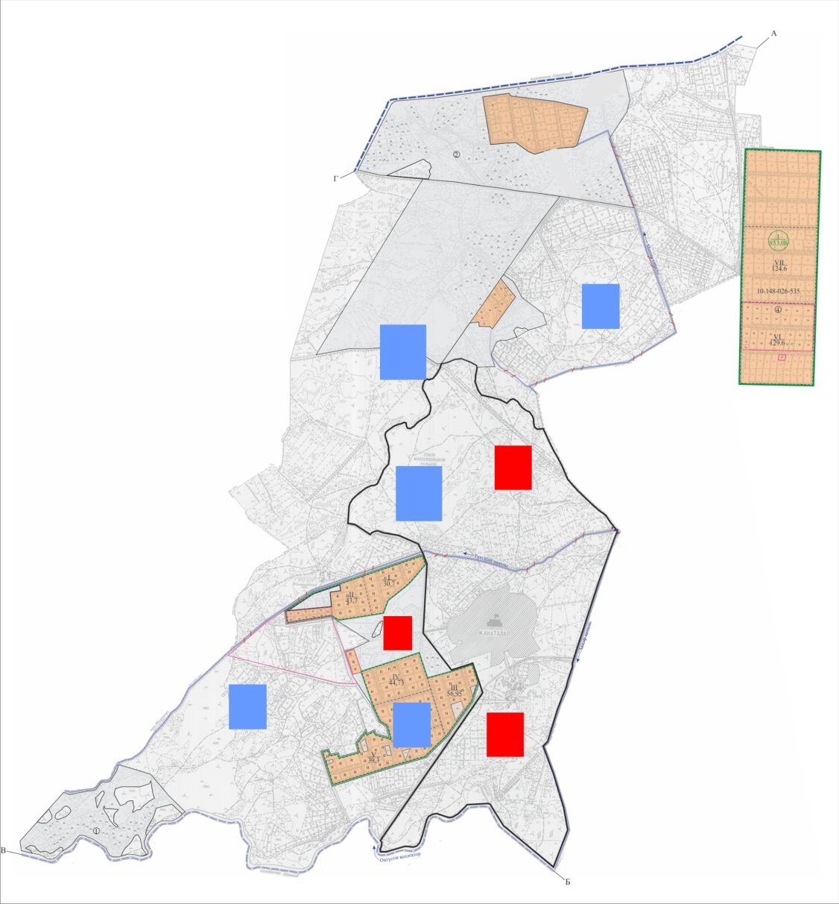

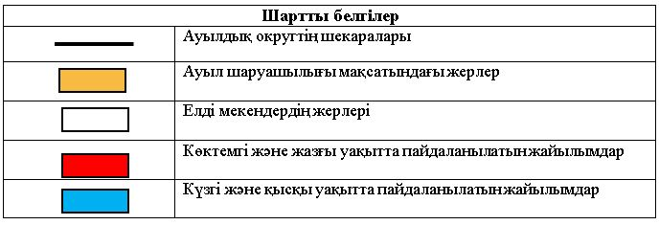

Жайылымдардың, оның ішінде маусымдық, жайылымдардың сыртқы және ішкі шекаралары мен алаңдары, жайылымдық инфрақұрылым объектілері белгіленген картасы

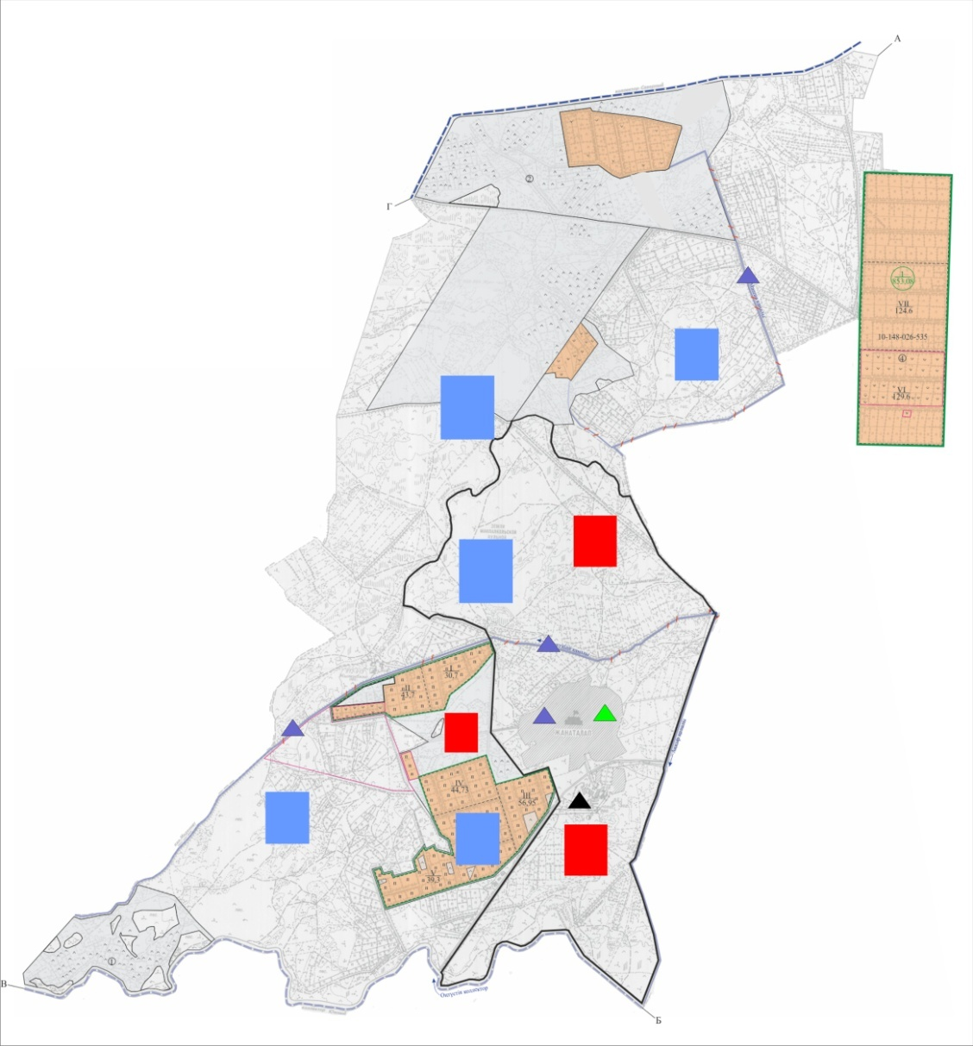

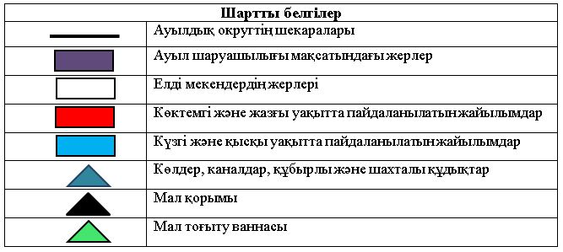

Жайылым пайдаланушылардың су тұтыну нормасына сәйкес жасалған су көздеріне (көлдерге, өзендерге, тоғандарға, апандарға, суару немесе суландыру каналдарына, құбырлы немесе шахталы құдықтарға) қол жеткізу схемасы

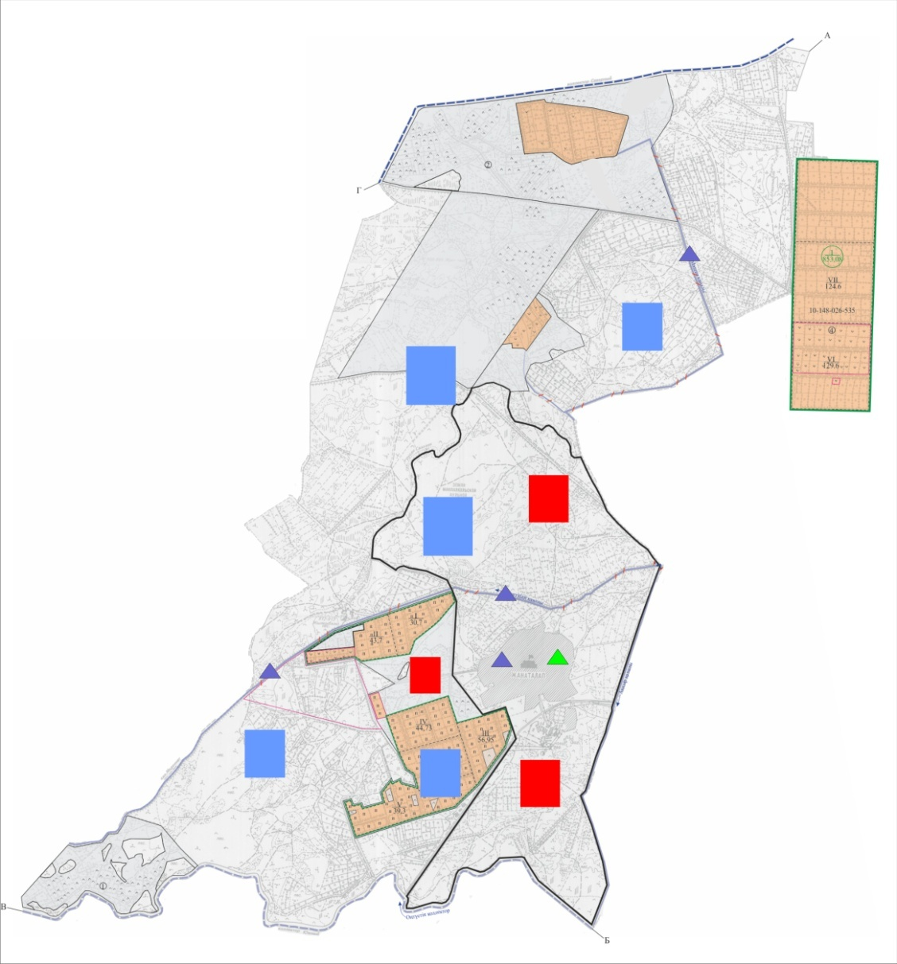

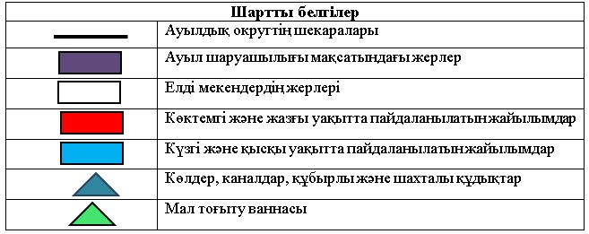

Жайылымы жоқ және (немесе) заңды тұлғалардың ауылшаруашылығы жануарларының мал басын орналастыру үшін жайылымдарды қайта бөлу және оны берілетін жайылымдарға ауыстыру схемасы

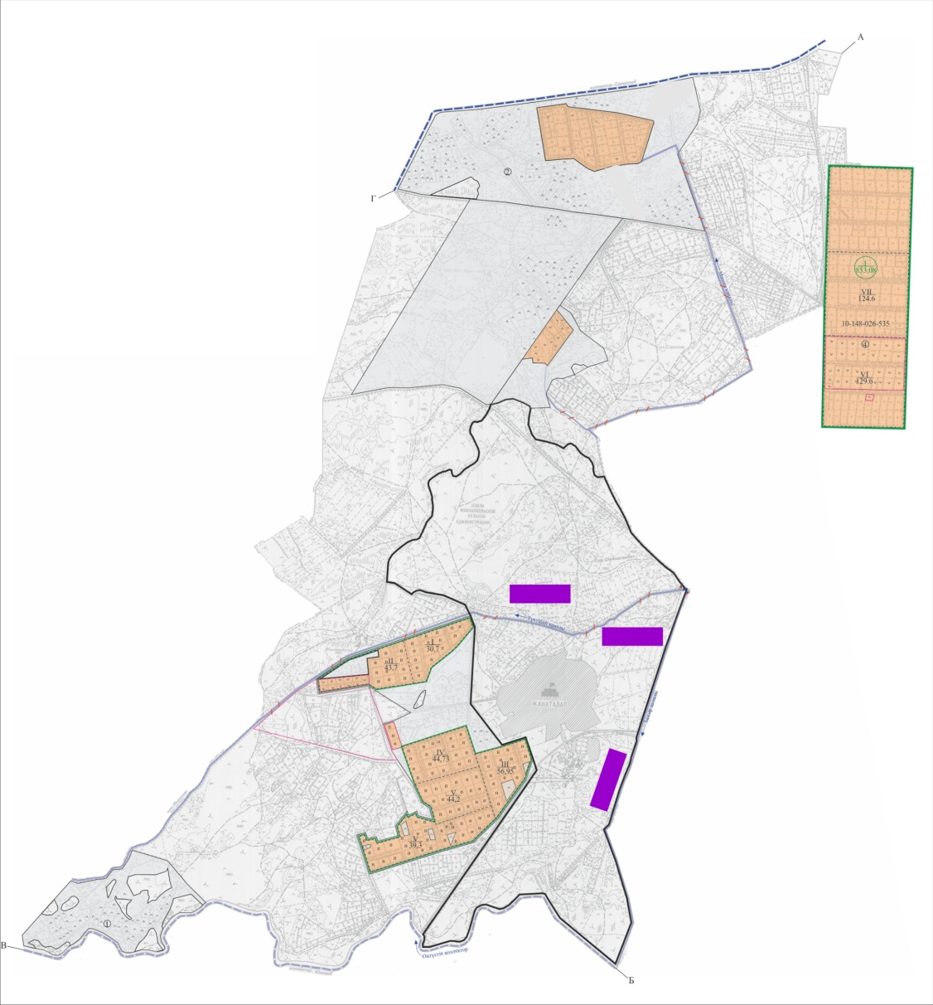

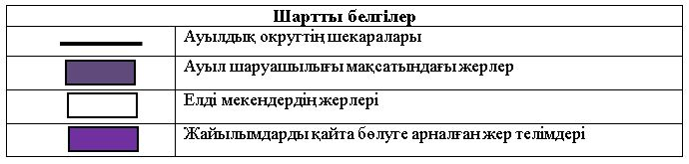

Ауылдық округ маңында орналасқан жайылымдар мен қамтамасыз етілмеген жеке және (немесе) заңды тұлғалардың ауылшаруашылығы жануарларының мал басын шалғайдағы жайылымдарға орналастыру схемасы

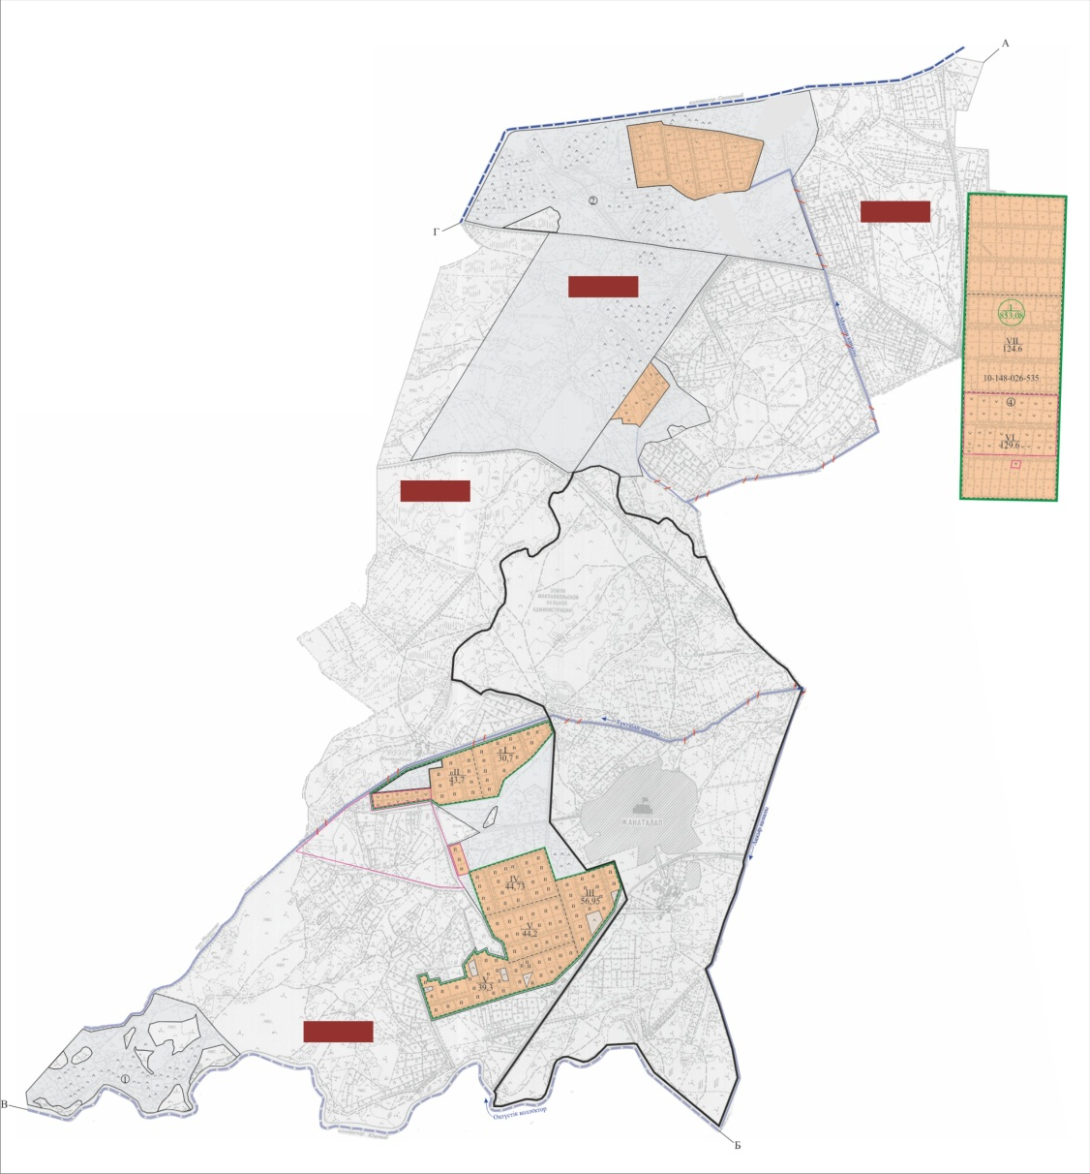

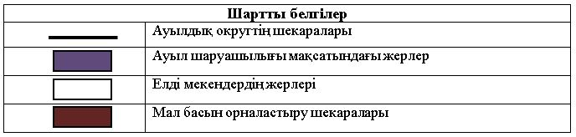

Ауыл шаруашылығы жануарларын жаюдың және айдаудың маусымдық маршруттарын белгілейтін жайылымдарды пайдалану жөніндегі күнтізбелік графигі
Жайылымға малдардың айдап шығарылу кезеңі | Жайылымнан малдардың қайтарылу кезеңі
Наурыз айының екінші жартысы | Қазан айының екінші онкүндігі
Жалағаш аудандық мәслихатының
2020 жылғы 24 маусымдағы
№ 59-10 шешіміне 9 қосымша
Жаңадария ауылдық округінің 2020-2021 жылдарға арналған жайылымдарды басқару және оларды пайдалану жөніндегі жоспары
1) Құқық белгілейтін құжаттар негізінде жер санаттары, жер учаскелерінің меншік иелері және жер пайдаланушылар бөлінісінде әкімшілік-аумақтық бірлік аумағында жайылымдардың орналасу схемасы (картасы);
2) жайылым айналымдарының қолайлы схемасы;
3) жайылымдардың, оның ішінде маусымдық, жайылымдардың сыртқы және ішкі шекаралары мен алаңдары, жайылымдық инфрақұрылым объектілері белгіленген картасы;
4) жайылым пайдаланушылардың су тұтыну нормасына сәйкес жасалған су көздеріне (көлдерге, өзендерге, тоғандарға, апандарға, суару немесе суландыру арналарына, құбырлы немесе шахта құдықтарына) қол жеткізу схемасы;
5) жайылымы жоқ жеке және (немесе) заңды тұлғалардың ауыл шаруашылығы жануарларының мал басын орналастыру үшін жайылымдарды қайта бөлу және оны берілетін жайылымдарға ауыстыру схемасы;
6) Жаңадария ауылдық округі (бұдан әрі- ауылдық округ) маңында орналасқан жайылымдармен қамтамасыз етілмеген жеке және (немесе) заңды тұлғалардың ауыл шаруашылығы жануарларының мал басын шалғайдағы жайылымдарға орналастыру схемасы;
7) ауыл шаруашылығы жануарларын жаюдың және айдаудың маусымдық маршруттарын белгілейтін жайылымдарды пайдалану жөніндегі күнтізбелік графигі.
Ауылдық округтің аумағы құрғақ, далалы, шөлді белдем тармағына жатады.
Дала өсімдіктерінен эфимероидтар мен жусанның әртүрлі түрлері өседі.
Ауылдық округтің аумағында гидрографиялық торап дамыған. Жайылымды суландыру табиғи көлдерден, каналдардан, құбырлы және шахталы құдықтардан қамтамасыз етіледі. Судың сапасы әлсіз тұздылау, малдарды суару үшін жарамды.
Жайылымдық алқаптардың орташа өнімділігі – 10,5 центнер/гектарды құрайды.
Жайылымдар жемдерінің қоры ұзақтығы 170-180 күн болатын жайылым кезеңінде пайдаланылады.
Ауылдық округ Жалағаш ауданының оңтүстік бөлігінде орналасқан және солтүстігінде Аламесек ауылдық округімен шектеседі.
Әкімшілік-аумақтық бөлінісі Жаңадария ауылынан тұрады.
Табиғи ауа-райының жағдайлары бойынша: қысы күрт континентальды, ауа райы құбылмалы, жауын-шашын нормаға сәйкес, көктем ерте шығады, жазы ыстық, күзі салқын, ұзақ.
Ауылдық округтің жалпы жер көлемі 1231705 гектар (бұдан әрі – га). Соның ішінде жайылымдар- 1227708 га.
Санаттары бойынша жерлер келесідей бөлінеді:
ауыл шаруашылығы мақсатындағы жерлер – 18547 га.
елді мекендердің жерлері – 3827 га.
Ауылдық округ аумағындағы ауыл шаруашылығы жануарлары мал басының саны:
1592 бас ірі қара мал, 2397 бас уақ мал, 468 бас жылқы, 18 бас түйе.
Ауыл шаруашылығы жануарларының түрлері бойынша келесідей бөлінген:
ірі қара мал – 6 табын;
уақ мал - 4 отар;
түйелер - 1 келе;
жылқылар- 21 үйір.
Ауылдық округтің аумағында екпе және аридтік жайылымдар жоқ.
Ауылдық округтің аумағында 1 ветеринарлық пункт, 1 мал қорымы және 1 мал тоғыту ваннасы қызмет істейді.
Ауылдық округте малды айдап өтуге арналған сервитуттар белгіленбеген.
Құқық белгілейтін құжаттар негізінде жер санаттары, жер учаскелерінің меншік иелері және жер пайдаланушылар бөлінісінде әкімшілік-аумақтық бірлік аумағында жайылымдардың орналасу схемасы (картасы)

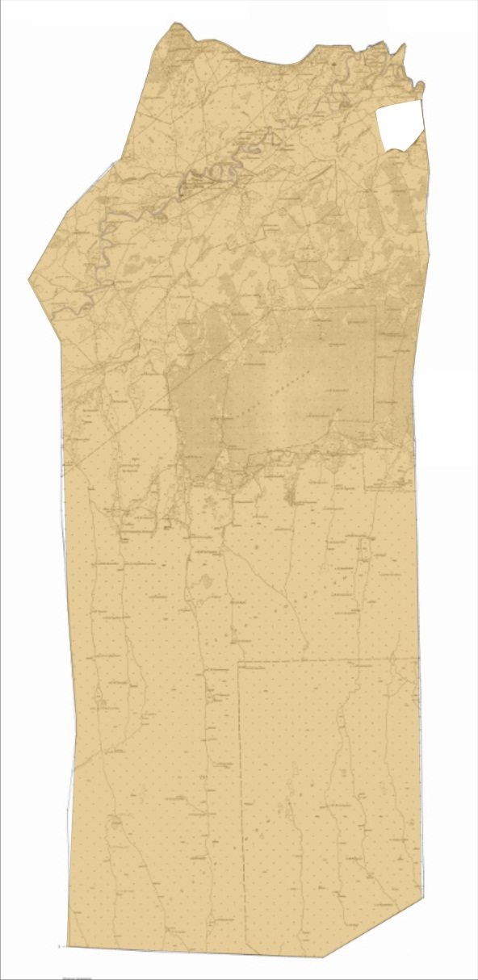

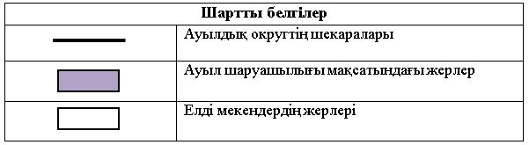

Жер учаскелерінің меншік иелері
№ | Жер учаскелерінің меншік иелері | Жайылым алаңы, (га) | Түрлері бойынша малдың болуы, (бас) |  |  |  | Жайылымға қажеттілік нормасы 1 бас, (га)
 |  |  | МІҚ | УМ | Жылқы | Түйе | МІҚ | УМ | Жылқы | Түйе
1 | Әбдіқалиев Байжігіт "Әбдіқалиев" шаруа қожалығы | 220 |  |  | 50 |  | 11,0 | 2,2 | 14,0 | 15,5
2 | Ильясов Өмірзақ "Қожық Ата" шаруа қожалығы | 313 | 168 |  | 9 |  | 11,0 | 2,2 | 14,0 | 15,5
3 | Пірназаров Жакып "Пірназаров" шаруа қожалығы | 53 |  |  | 11 |  | 11,0 | 2,2 | 14,0 | 15,5
4 | Жылқайдаров Ибрагим "Жылқайдаров" шаруа қожалығы | 259 |  |  |  |  | 11,0 | 2,2 | 14,0 | 15,5
5 | Тұрғанов Жаксыбай "Тұрғанов" шаруа қожалығы | 43 |  |  | 9 |  | 11,0 | 2,2 | 14,0 | 15,5
6 | Шыналиев Абдибахап "Әбдіваһһаб" шаруа қожалығы | 67 |  |  |  |  | 11,0 | 2,2 | 14,0 | 15,5
7 | Айтпанов "Айтпанов" шаруа қожалығы | 90 |  |  |  |  | 11,0 | 2,2 | 14,0 | 15,5
8 | Даиров Серік "Даиров" шаруа қожалығы | 250 |  |  |  |  | 11,0 | 2,2 | 14,0 | 15,5
9 | Сыздықов Баянбай "Сыздықов"шаруа қожалығы | 776 |  |  |  |  | 11,0 | 2,2 | 14,0 | 15,5
10 | Тұрсынбеков Ақылбай "Тұрсынбеков" фермер қожалығы | 347 |  |  | 68 |  | 11,0 | 2,2 | 14,0 | 15,5
11 | Бақайбаев Мұқамбет "Барбол" шаруа қожалығы | 121 | 74 |  | 7 |  | 11,0 | 2,2 | 14,0 | 15,5
12 | Желдербаева Нұржамал "Тасшоқы" шаруа қожалығы | 5368 | 99 |  | 55 |  | 11,0 | 2,2 | 14,0 | 15,5
13 | Сермаханова Қазына "Қазына" шаруа қожалығы | 106 |  |  |  |  | 11,0 | 2,2 | 14,0 | 15,5
14 | Өтеналиев Қырымбек "Өтеналиев" шаруа қожалығы | 17 | 81 |  | 15 | 2 | 11,0 | 2,2 | 14,0 | 15,5
15 | Ағытаев Қойшығұл "Ағытаев" шаруа қожалығы | 81 |  |  | 7 |  | 11,0 | 2,2 | 14,0 | 15,5
16 | Тайғалиев Әділжан "Тайғалиев" жеке кәсіпкер | 31 |  |  |  |  | 11,0 | 2,2 | 14,0 | 15,5
17 | Уздембаева Зюмара "Уздембаева Зюмара" жк | 151 |  |  |  |  | 11,0 | 2,2 | 14,0 | 15,5
18 | Жаңашов Ербол "Жаңашов"шаруа қожалығы | 73 |  |  |  |  | 11,0 | 2,2 | 14,0 | 15,5
19 | Нұртаев Мұқтар "Магро" шаруа қожалығы | 174 |  |  |  |  | 11,0 | 2,2 | 14,0 | 15,5
20 | Күзеков Икрам "Күзек" шаруа қожалығы | 144 |  |  |  |  | 11,0 | 2,2 | 14,0 | 15,5
21 | Сауытбаева Гүлсім "Бақдәулет-57" шаруа қожалығы | 4122 |  |  |  |  | 11,0 | 2,2 | 14,0 | 15,5
22 | Ибрагимов Рүстем "Ибрагимов" жеке кәсіпкерлігі | 66 |  |  |  |  | 11,0 | 2,2 | 14,0 | 15,5
23 | Байболов Тұрмағанбет "Сатурн" шаруа қожалығы | 103 |  |  |  |  | 11,0 | 2,2 | 14,0 | 15,5
24 | Төлегенов Бисенбай "Жантөлеген" шаруа қожалығы | 83 |  |  |  |  | 11,0 | 2,2 | 14,0 | 15,5
25 | Нұрманбетов Ербол "Сарықасқа жылқы" шаруа қожалығы | 132 |  |  |  |  | 11,0 | 2,2 | 14,0 | 15,5
26 | Бибитжан Ақжан "Бибітжан" жеке кәсіпкер | 48 |  |  |  |  | 11,0 | 2,2 | 14,0 | 15,5
27 | Тұрмақанова Сымбат "Тұрмақанова" жеке кәсіпкер | 80 | 7 |  |  |  | 11,0 | 2,2 | 14,0 | 15,5
28 | Исаев Жеңіс "Исаев" жеке кәсіпкер | 897 |  |  |  |  | 11,0 | 2,2 | 14,0 | 15,5
29 | Сағындықов Кенжебек "Сағындықов" жеке кәсіпкер | 51 | 26 |  | 1 |  | 11,0 | 2,2 | 14,0 | 15,5
30 | Қыпшақбаев Ақділда "Мәдениет" шаруа қожалығы | 35 |  |  |  |  | 11,0 | 2,2 | 14,0 | 15,5
31 | Ержанов Дастан Акисович "Ержанов Д" шаруа қожалығы | 56 |  |  |  |  | 11,0 | 2,2 | 14,0 | 15,5
32 | Желдербаев Оразбек "Желдербаев" жеке кәсіпкер | 68 | 16 |  |  |  | 11,0 | 2,2 | 14,0 | 15,5
33 | Әлменов Зейнұр "Әлменов Зейнур" жеке кәсіпкер | 49 |  |  |  |  | 11,0 | 2,2 | 14,0 | 15,5
34 | Тауіпбаев Сұлтанбек "Тәуіпбаев" жеке кәсіпкер | 21 |  |  |  |  | 11,0 | 2,2 | 14,0 | 15,5
35 | Игембаев Жұмағали "Игембаев" жеке кәсіпкер | 43 |  |  |  |  | 11,0 | 2,2 | 14,0 | 15,5
36 | Таймбетов Шакуадин "Таймбетов" жеке кәсіпкер | 12 |  |  |  |  | 11,0 | 2,2 | 14,0 | 15,5
 | Барлығы | 14550 | 471 |  | 232 | 2 | 11,0 | 2,2 | 14,0 | 15,5
Кестенің жалғасы
Жайылымдардың қажеттілігі, (га) |  |  |  |  | Артық жайылымдар, (га)
МІҚ | УМ | Жылқы | Түйе | Жиыны
 |  | 700 |  | 700 | -480
1848 |  | 126 |  | 1974 | -1661
 |  | 154 |  | 154 | -101
 |  | 126 |  | 126 | -83
 |  | 952 |  | 952 | -605
814 |  | 98 |  | 912 | -791
1089 |  | 770 |  | 1859 | +3509
891 |  | 210 | 31 | 1132 | -1115
 |  | 98 |  | 98 | -17
77 |  |  |  | 77 | 3
286 |  | 14 |  | 300 | -249
176 |  |  |  | 176 | -108
5181 |  | 3248 | 31 | 8460 | +6090
Аббревиатуралардың таратылып жазылуы:
МІҚ- мүйізді ірі қара; УМ-уақ мал.
Ауылдық округ бойынша елді мекендер бөлінісінде мүйізді ірі қара аналық (сауын) мал басын орналастыру үшін жайылымдарды бөлу
№ | Елді мекен атауы | Жайылым алаңы, га | Сауын сиырлардың болуы (бас) | Жайылымға қажеттілік нормасы 1 бас, га | Жайылымдардың қажеттілігі, г) | Жайылымдар мен қамтамасыз етілмеген, га | Қажеттіліктің қамтамасыз етілуі, пайыз | Артықшылық, га
1 | Жаңадария ауылы | 1213158 | 995 | 11,0 | 10945 | - | 100 | +1202213
 | Барлығы | 1213158 | 995 | 11,0 | 10945 | - | 100 | +1202213
Жайылым айналымдарының қолайлы схемасы

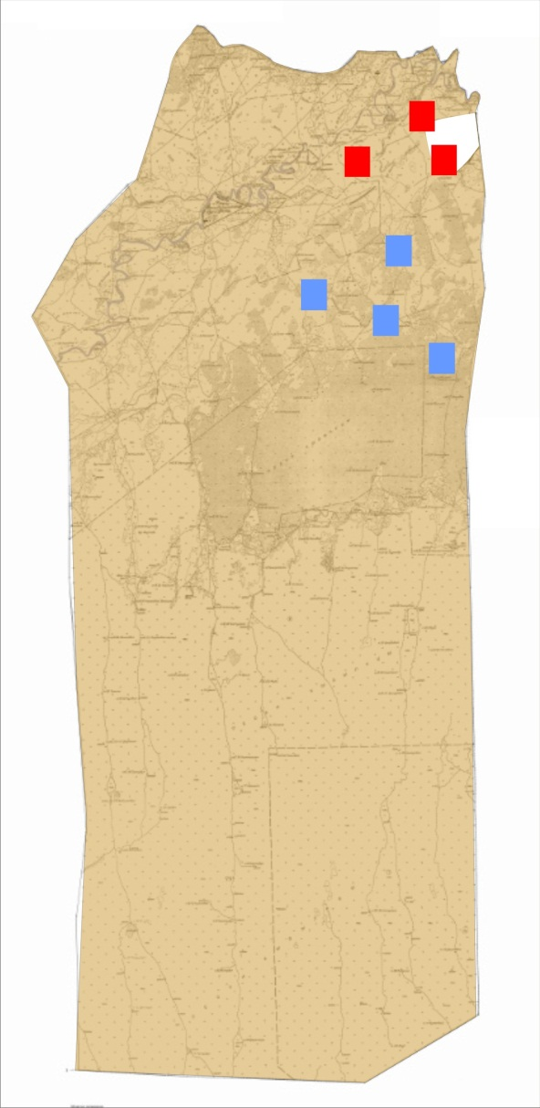

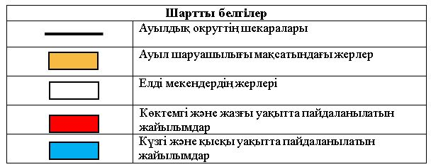

Жайылымдардың, оның ішінде маусымдық, жайылымдардың сыртқы және ішкі шекаралары мен алаңдары, жайылымдық инфрақұрылым объектілері белгіленген картасы

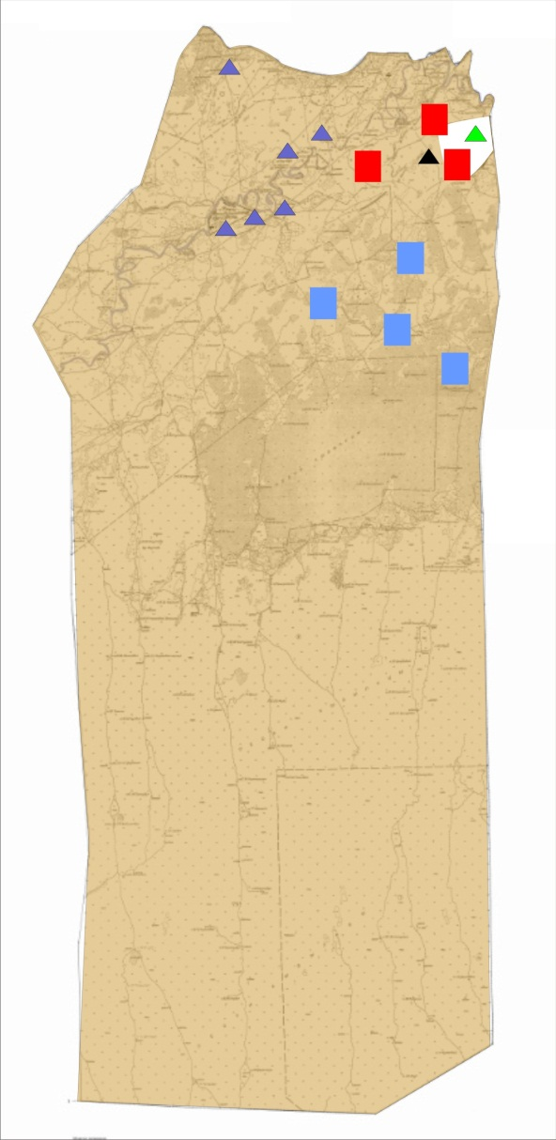

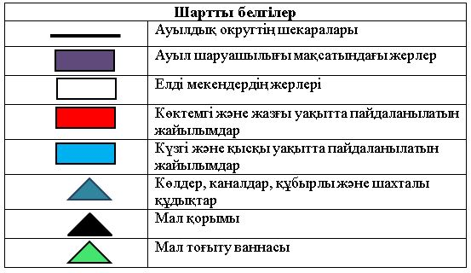

Жайылым пайдаланушылардың су тұтыну нормасына сәйкес жасалған су көздеріне (көлдерге, өзендерге, тоғандарға, апандарға, суару немесе суландыру каналдарына, құбырлы немесе шахталы құдықтарға) қол жеткізу схемасы

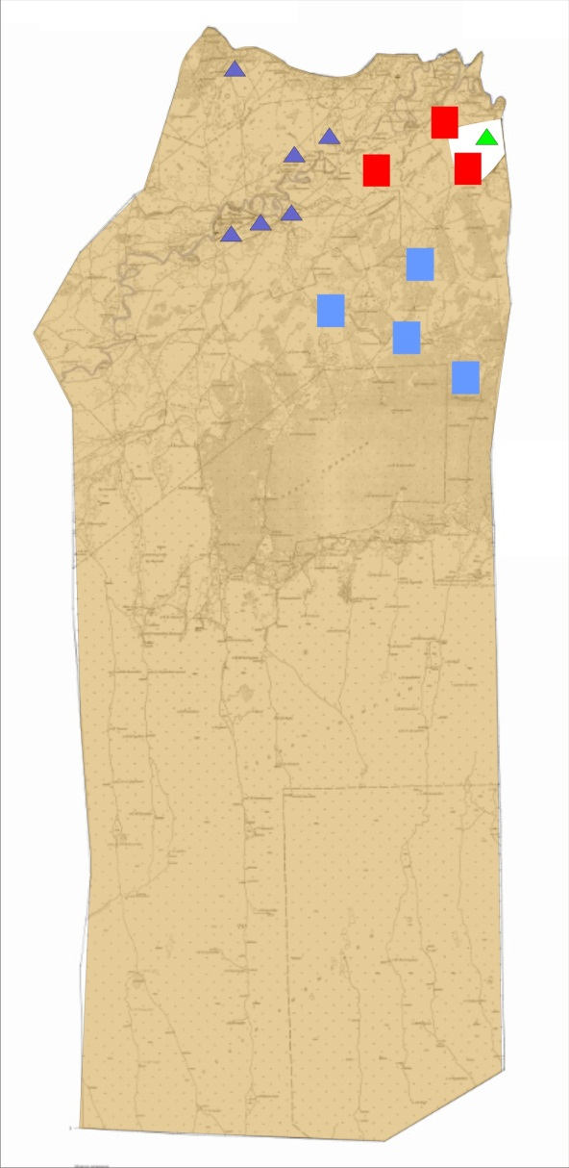

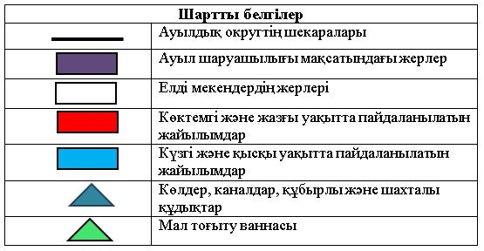

Жайылымы жоқ және (немесе) заңды тұлғалардың ауылшаруашылығы жануарларының мал басын орналастыру үшін жайылымдарды қайта бөлу және оны берілетін жайылымдарға ауыстыру схемасы

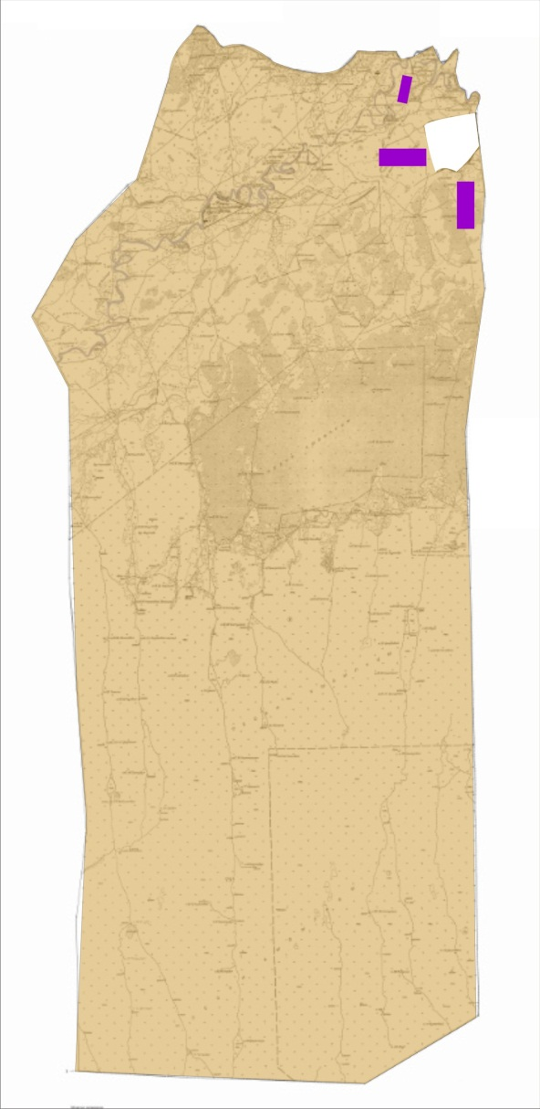

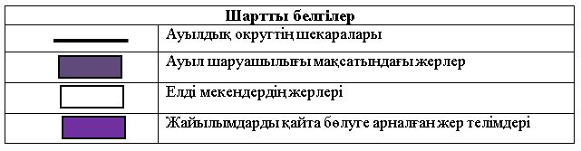

Ауылдық округ маңында орналасқан жайылымдар мен қамтамасыз етілмеген жеке және (немесе) заңды тұлғалардың ауылшаруашылығы жануарларының мал басын шалғайдағы жайылымдарға орналастыру схемасы

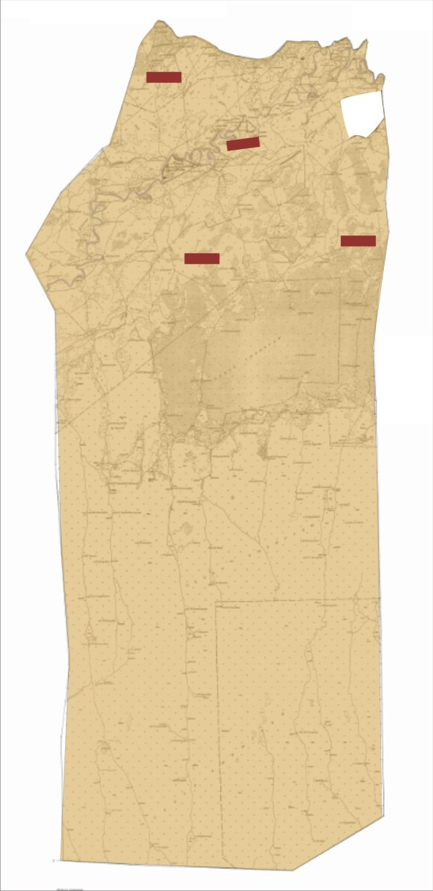

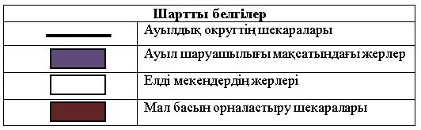

Ауыл шаруашылығы жануарларын жаюдың және айдаудың маусымдық маршруттарын белгілейтін жайылымдарды пайдалану жөніндегі күнтізбелік графигі
Жайылымға малдардың айдап шығарылу кезеңі | Жайылымнан малдардың қайтарылу кезеңі
Наурыз айының екінші жартысы | Қазан айының екінші онкүндігі
Жалағаш аудандық мәслихатының
2020 жылғы 24 маусымдағы
№ 59-10 шешіміне 10 қосымша
Қаракеткен ауылдық округінің 2020-2021 жылдарға арналған жайылымдарды басқару және оларды пайдалану жөніндегі жоспары
1) Құқық белгілейтін құжаттар негізінде жер санаттары, жер учаскелерінің меншік иелері және жер пайдаланушылар бөлінісінде әкімшілік-аумақтық бірлік аумағында жайылымдардың орналасу схемасы (картасы);
2) жайылым айналымдарының қолайлы схемасы;
3) жайылымдардың, оның ішінде маусымдық, жайылымдардың сыртқы және ішкі шекаралары мен алаңдары, жайылымдық инфрақұрылым объектілері белгіленген картасы;
4) жайылым пайдаланушылардың су тұтыну нормасына сәйкес жасалған су көздеріне (көлдерге, өзендерге, тоғандарға, апандарға, суару немесе суландыру арналарына, құбырлы немесе шахта құдықтарына) қол жеткізу схемасы;
5) жайылымы жоқ жеке және (немесе) заңды тұлғалардың ауыл шаруашылығы жануарларының мал басын орналастыру үшін жайылымдарды қайта бөлу және оны берілетін жайылымдарға ауыстыру схемасы;
6) Қаракеткен ауылдық округі (бұдан әрі- ауылдық округ) маңында орналасқан жайылымдармен қамтамасыз етілмеген жеке және (немесе) заңды тұлғалардың ауыл шаруашылығы жануарларының мал басын шалғайдағы жайылымдарға орналастыру схемасы;
7) ауыл шаруашылығы жануарларын жаюдың және айдаудың маусымдық маршруттарын белгілейтін жайылымдарды пайдалану жөніндегі күнтізбелік графигі.
Ауылдық округтің аумағы құрғақ, далалы, шөлді белдем тармағына жатады.
Дала өсімдіктерінен эфимероидтар мен жусанның әртүрлі түрлері өседі.
Ауылдық округтің аумағында гидрографиялық торап дамыған. Жайылымды суландыру табиғи көлдерден, каналдардан, құбырлы немесе шахталы құдықтардан қамтамасыз етіледі. Судың сапасы әлсіз тұздылау, малдарды суару үшін жарамды.
Жайылымдық алқаптардың орташа өнімділігі – 10,5 центнер/гектарды құрайды.
Жайылымдар жемдерінің қоры ұзақтығы 170-180 күн болатын жайылым кезеңінде пайдаланылады.
Ауылдық округ Жалағаш ауданының батыс бөлігінде орналасқан.
Әкімшілік-аумақтық бөлінісі Қаракеткен, Далдабай ауылдарынан тұрады.
Табиғи ауа-райының жағдайлары бойынша: қысы күрт континентальды, ауа райы құбылмалы, жауын-шашын нормаға сәйкес, көктем ерте шығады, жазы ыстық, күзі салқын, ұзақ.
Ауылдық округтің жалпы жер көлемі 1382647 гектар (бұдан әрі – га). Соның ішінде жайылымдар- 633897 га.
Санаттары бойынша жерлер келесідей бөлінеді:
ауыл шаруашылығы мақсатындағы жерлер – 1374242га.
елді мекендердің жерлері – 8405 га.
Ауылдық округ аумағындағы ауыл шаруашылығы жануарлары мал басының саны:
1779 бас ірі қара мал, 2434 бас уақ мал, 423 бас жылқы.
Ауыл шаруашылығы жануарларының түрлері бойынша келесідей бөлінген:
ірі қара мал – 6 табын;
уақ мал - 4 отар;
жылқылар- 19 үйір.
Ауылдық округтің аумағында екпе және аридтік жайылымдар жоқ.
Ауылдық округтің аумағында 1 ветеринарлық пункт, 1 мал қорымы және 1 мал тоғыту ваннасы қызмет істейді.
Ауылдық округте малды айдап өтуге арналған сервитуттар белгіленбеген.
Құқық белгілейтін құжаттар негізінде жер санаттары, жер учаскелерінің меншік иелері және жер пайдаланушылар бөлінісінде әкімшілік-аумақтық бірлік аумағында жайылымдардың орналасу схемасы (картасы)

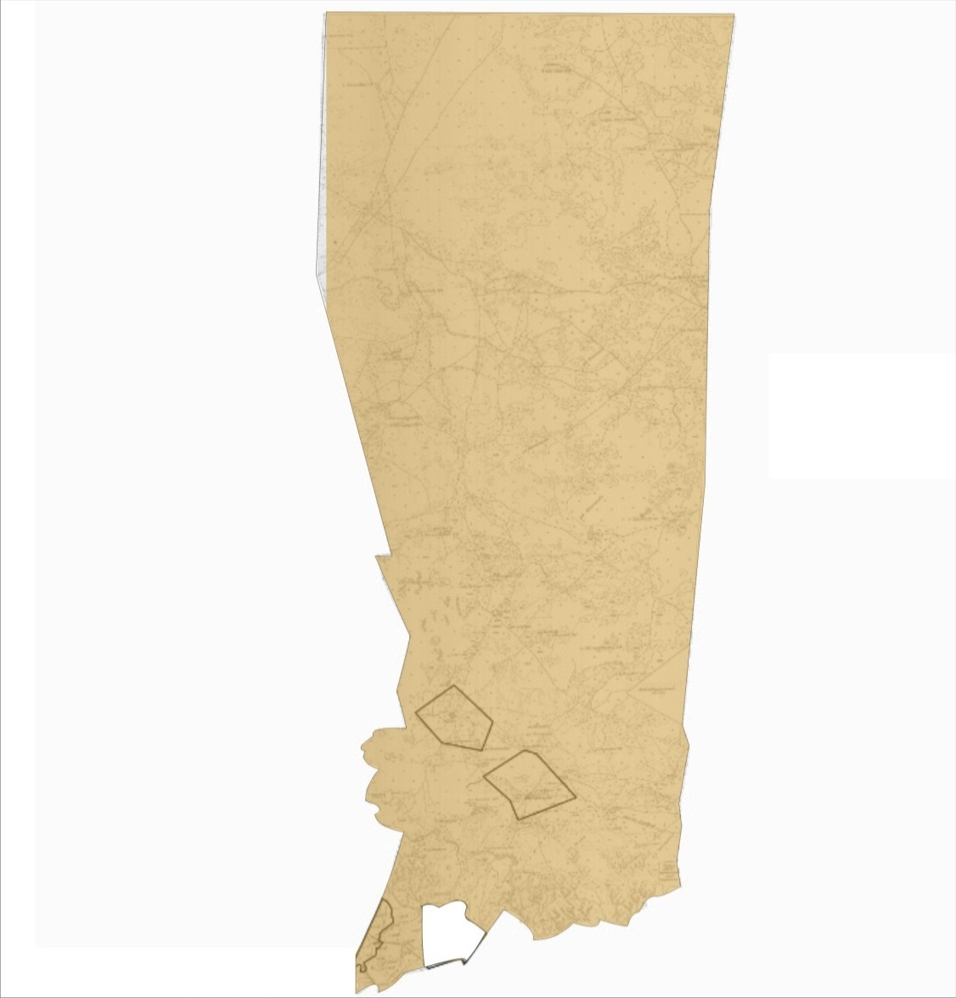

Жер учаскелерінің меншік иелері
№ | Жер учаскелерінің меншік иелері | Жайылым алаңы, га | Түрлері бойынша малдың болуы, (бас) |  |  | Жайылымға қажеттілік нормасы 1 бас, (га)
 |  |  | МІҚ | УМ | Жылқы | МІҚ | УМ | Жылқы
1 | Абдикадиров Борибай "Майкөл" шаруа қожалығы | 28340 |  |  |  | 11,0 | 2,2 | 14,0
2 | Азмаханова Гулхан "Несібе" шаруа қожалығы | 774 | 64 |  | 47 | 11,0 | 2,2 | 14,0
3 | Ахметжанова Гулназ "Ахметжанова" шаруа қожалығы | 6312 |  |  | 238 | 11,0 | 2,2 | 14,0
4 | Горбачев Петр Васильевич "Артемушка" шаруа қожалығы | 126 | 30 |  |  | 11,0 | 2,2 | 14,0
5 | Досимбетов Ермахан "Дастан" шаруа қожалығы | 414 |  |  |  | 11,0 | 2,2 | 14,0
6 | Ералиев Корганбек "Жанель" шаруа қожалығы | 1301 | 65 |  | 57 | 11,0 | 2,2 | 14,0
7 | Искаков Сражаддин "Ақжол" шаруа қожалығы | 942 | 61 |  |  | 11,0 | 2,2 | 14,0
8 | Исмайлов Жаксылык "Шоқан" шаруа қожалығы | 409 |  |  |  | 11,0 | 2,2 | 14,0
9 | Карипов Қанат "Алаш Агро" шаруа қожалығы | 161 |  |  |  | 11,0 | 2,2 | 14,0
10 | Тажибаев Тауке"Тажибаев"шаруа қожалығы | 4475 |  |  |  | 11,0 | 2,2 | 14,0
11 | Мүсірепов Сансызбай "Мүсірепов" шаруа қожалығы | 89 | 47 | 176 | 26 | 11,0 | 2,2 | 14,0
12 | Накшораева Гулназ "Накшораева" шаруа қожалығы | 240 |  |  |  | 11,0 | 2,2 | 14,0
13 | Нурмаханов Ербол "Нұрислам" шаруа қожалығы | 92 | 58 |  |  | 11,0 | 2,2 | 14,0
14 | Нұрмаханов Ерлан "Әсел" шаруа қожалығы | 247 | 158 |  | 80 | 11,0 | 2,2 | 14,0
15 | Нұрмаханов Самат "Самат" шаруа қожалығы | 208 |  |  |  | 11,0 | 2,2 | 14,0
16 | Рыспанбетов Тынымбек "Рыспанбетов" шаруа қожалығы | 48 | 94 | 104 | 31 | 11,0 | 2,2 | 14,0
17 | Тогызбаев Болат Абатович "Тогызбаев" шаруа қожалығы | 94 | 34 |  | 44 | 11,0 | 2,2 | 14,0
18 | Удодов Анатолий Семенович "Удодов" шаруа қожалығы | 231 |  |  |  | 11,0 | 2,2 | 14,0
19 | Беккожаева Гулназ "Еркетай" фермер қожалығы | 142 |  |  |  | 11,0 | 2,2 | 14,0
20 | Хасиханов Чингис "Хасиханов" шаруа қожалығы | 344 | 18 |  |  | 11,0 | 2,2 | 14,0
21 | Қасымов Батырбек "Қасым" шаруа қожалығы | 421 |  |  |  | 11,0 | 2,2 | 14,0
22 | Уббиходжаева Роза"Сарсен"ШҚ | 4027 |  |  |  | 11,0 | 2,2 | 14,0
23 | Абуов Самат Мырзатаевич "Қаншайым" шаруа қожалығы | 954 | 145 | 850 | 18 | 11,0 | 2,2 | 14,0
24 | Жалгасбаев Умирзак "Далдабай" шаруа қожалығы | 15161 |  |  |  | 11,0 | 2,2 | 14,0
25 | Шаменов Атамурат Муралиевич "Елбағар" шаруа қожалығы | 1997 |  |  |  | 11,0 | 2,2 | 14,0
26 | Ахунова Индир"Сыр сыйы"шаруа қожалығы | 93 |  |  |  | 11,0 | 2,2 | 14,0
27 | Бисенбаев Р "Бисенбаев" шаруа қожалығы | 71 |  |  |  | 11,0 | 2,2 | 14,0
28 | Сулейменова Ақзиба "Сулейменова" шаруа қожалығы | 94 |  |  |  | 11,0 | 2,2 | 14,0
29 | Алмурзаев Омарали "Қарабөгет" шқ | 2700 |  |  |  | 11,0 | 2,2 | 14,0
30 | ЕржановДастанАкисович"Ержанов Д" шаруа қожалығы | 173 |  |  |  | 11,0 | 2,2 | 14,0
31 | КартпанбетовБолатбекСламшаевич"Қартпанбетов" шаруа қожалығы | 88 |  |  |  | 11,0 | 2,2 | 14,0
32 | НұрмахановАбдиманапШермаганбетович"Нурмаханов" жеке кәсіпкер | 79 |  |  |  | 11,0 | 2,2 | 14,0
33 | АхметжанМейірбекҚартбайұлы "Бірлестік Қаракеткен"агроөнеркәсіп кешені | 84 |  |  |  | 11,0 | 2,2 | 14,0
34 | Жайдариева Мейрамкул "Жайдариева" жеке кәсіпкер | 39 |  |  |  | 11,0 | 2,2 | 14,0
35 | ЕмбергеноваАлия"Ембергенова" жеке кәсіпкер | 63 |  |  |  | 11,0 | 2,2 | 14,0
36 | АмиршееваКулдана"Амиршеева" жеке кәсіпкер | 66 |  |  |  | 11,0 | 2,2 | 14,0
37 | МухамедияровСаматКайратович "Самат" жеке кәсіпкерл | 137 |  |  |  | 11,0 | 2,2 | 14,0
38 | Қиясов Еркебұлан Қырбайұлы "Еркебұлан" фермер қожалығы | 184 |  |  |  | 11,0 | 2,2 | 14,0
39 | Зиманов Гамзат Жаксылыкович"Береке" шаруа қожалығы | 339 |  |  |  | 11,0 | 2,2 | 14,0
40 | Накшораева Гулназ "Ырыс" шаруа қожалығы | 254 |  |  |  | 11,0 | 2,2 | 14,0
41 | Рысмамбетов Канат Тынымбекович"Рысмамбетов Т" фермер қожалығы | 871 |  |  |  | 11,0 | 2,2 | 14,0
42 | Боданов Қайыркул "Жалтынов Далдабай" жауапкершілігі шектеулі серіктестігі | 34622 |  |  |  | 11,0 | 2,2 | 14,0
43 | "Жалагаш Агросервис" жауапкершілігі шектеулі серіктестігі | 171 |  |  |  | 11,0 | 2,2 | 14,0
44 | "СМ Қайнар" өндірістік кооперативі | 927 |  |  |  | 11,0 | 2,2 | 14,0
45 | Шаменов Атамурат Муралиевич "Шам" жауапкершілігі шектеулі серіктестігі | 26915 |  |  |  | 11,0 | 2,2 | 14,0
46 | Өткелбаев Алиакбар "Өткелбаев Алиакбар" жеке кәсіпкер | 450 |  |  |  | 11,0 | 2,2 | 14,0
47 | Феодоров Николай "Богдук" шаруа қожалығы | 2400 |  |  |  | 11,0 | 2,2 | 14,0
 | Барлығы | 138369 | 774 | 1130 | 541 | 11,0 | 2,2 | 14,0
Кестенің жалғасы
Жайылымдардың қажеттілігі, (га) |  |  |  | Артық жайылымдар, (га)
МІҚ | УМ | Жылқы | Жиыны  (га)
704 |  | 658 | 1362 | -588
 |  |  | 3332 | 2980
330 |  |  | 330 | -204
715 |  | 798 | 1513 | -212
671 |  |  | 671 | 271
517 | 387 | 364 | 1268 | -1179
638 |  |  | 638 | -580
1738 |  | 1120 | 2858 | -2700
1034 | 229 | 434 | 1697 | -1649
374 |  | 616 | 990 | -896
198 |  |  | 198 | 146
1595 | 1870 | 252 | 3717 | -2763
8514 | 2486 | 7574 | 18574 | +119795
Аббревиатуралардың таратылып жазылуы:
МІҚ – мүйізді ірі қара мал;
УМ- уақ мал.
Ауылдық округ бойынша елді мекендер бөлінісінде мүйізді ірі қара аналық (сауын) мал басын орналастыру үшін жайылымдарды бөлу
№ | Елді мекен атауы | Жайылым алаңы, га | Сауын сиырлардың болуы (бас) | Жайылымға қажеттілік нормасы 1 бас, га | Жайылым-дардың қажеттілігі, га | Жайылымдармен қамтамасыз етілмеген, га | Қажеттіліктің қамтамасыз етілуі, пайыз | Артықшылық, га
1 | Қаракеткен ауылы | 498340 | 418 | 11,0 | 4598 | - | 100 | +493742
2 | Далдабай ауылы | 140557 | 118 | 11,0 | 1298 | - | 100 | +139259
 | Барлығы | 638897 | 536 | 11,0 | 5896 | - | 100 | +633001
Жайылым айналымдарының қолайлы схемасы

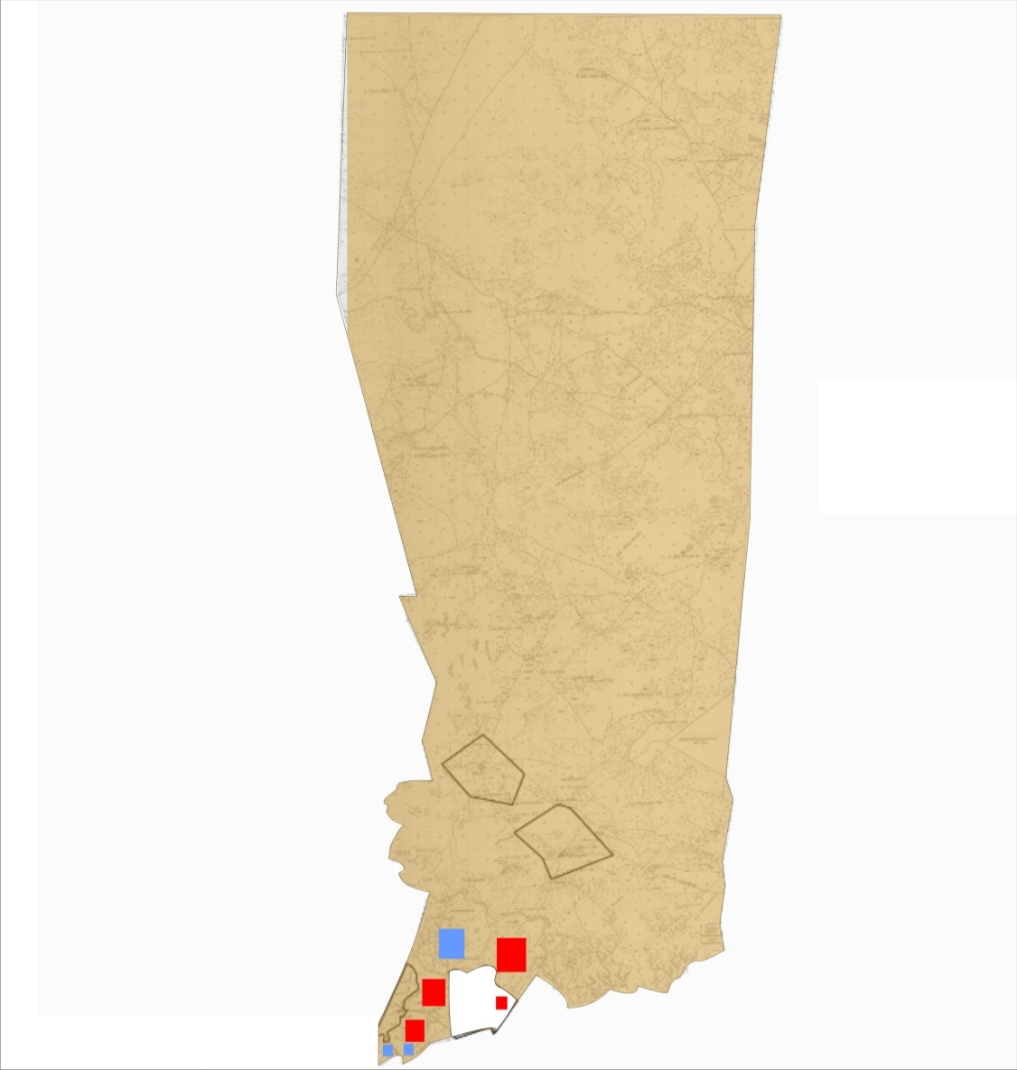

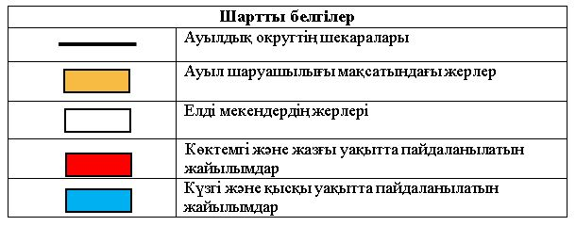

Жайылымдардың, оның ішінде маусымдық, жайылымдардың сыртқы және ішкі шекаралары мен алаңдары, жайылымдық инфрақұрылым объектілері белгіленген картасы

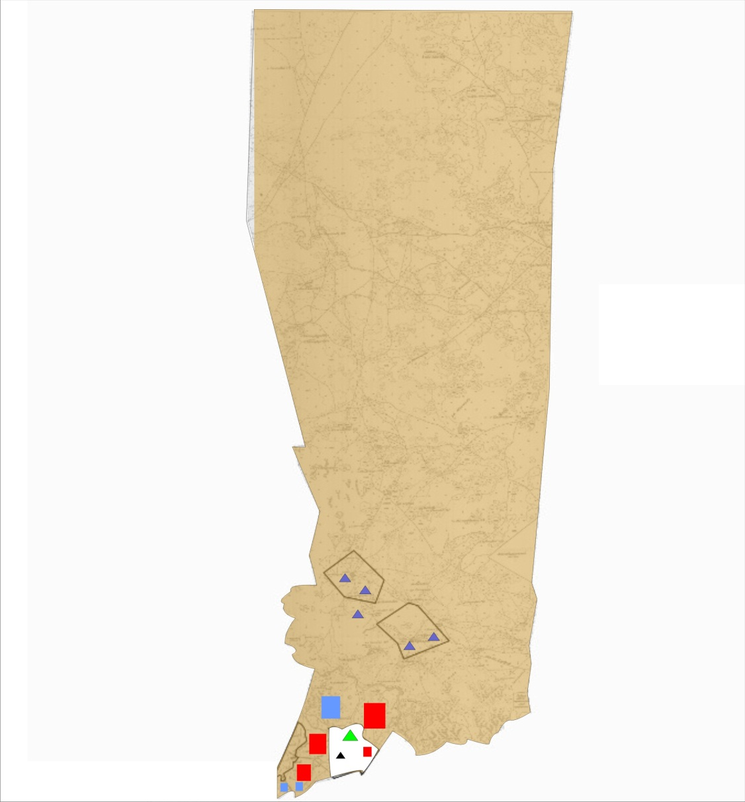

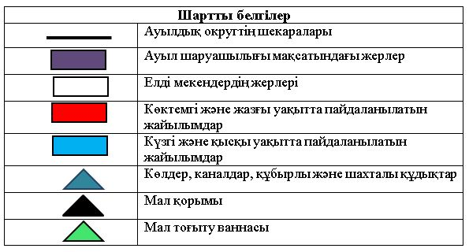

Жайылым пайдаланушылардың су тұтыну нормасына сәйкес жасалған су көздеріне (көлдерге, өзендерге, тоғандарға, апандарға, суару немесе суландыру каналдарына, құбырлы немесе шахталы құдықтарға) қол жеткізу схемасы

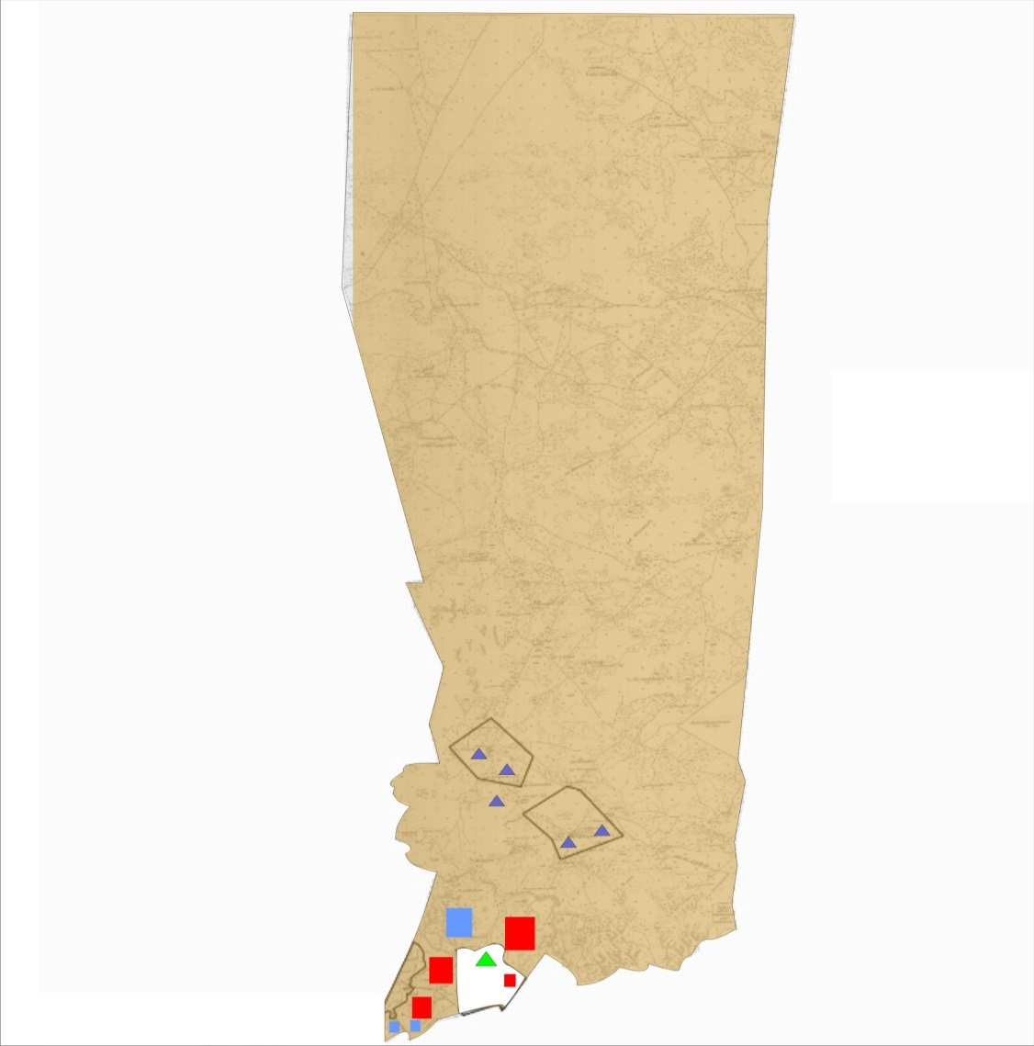

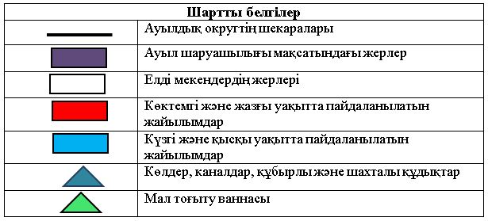

Жайылымы жоқ және (немесе) заңды тұлғалардың ауылшаруашылығы жануарларының мал басын орналастыру үшін жайылымдарды қайта бөлу және оны берілетін жайылымдарға ауыстыру схемасы

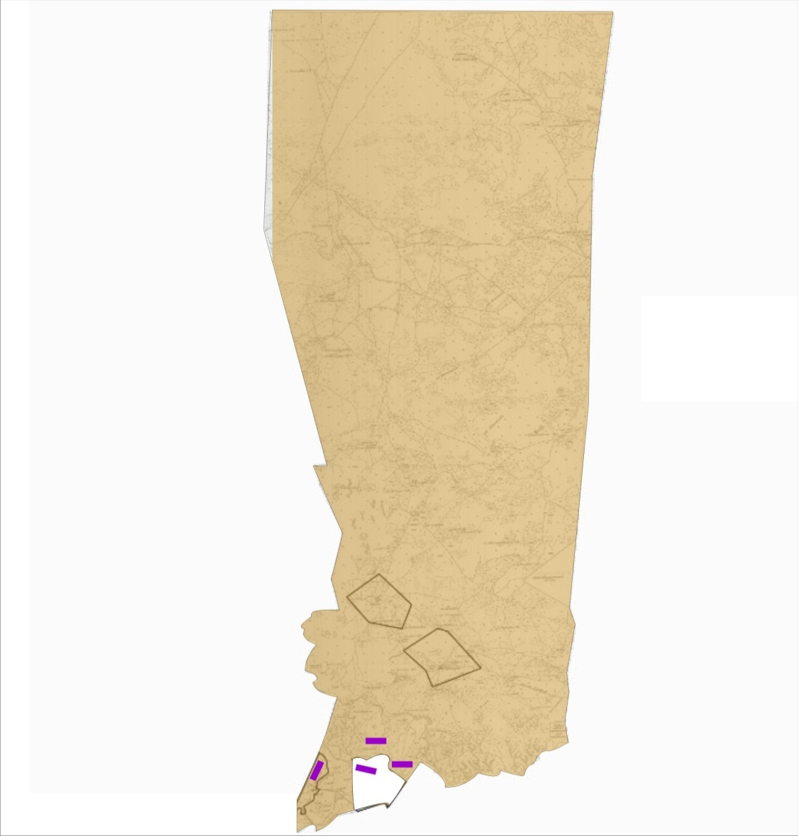

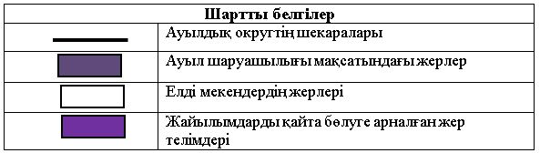

Ауылдық округ маңында орналасқан жайылымдар мен қамтамасыз етілмеген жеке және (немесе) заңды тұлғалардың ауылшаруашылығы жануарларының мал басын шалғайдағы жайылымдарға орналастыру схемасы

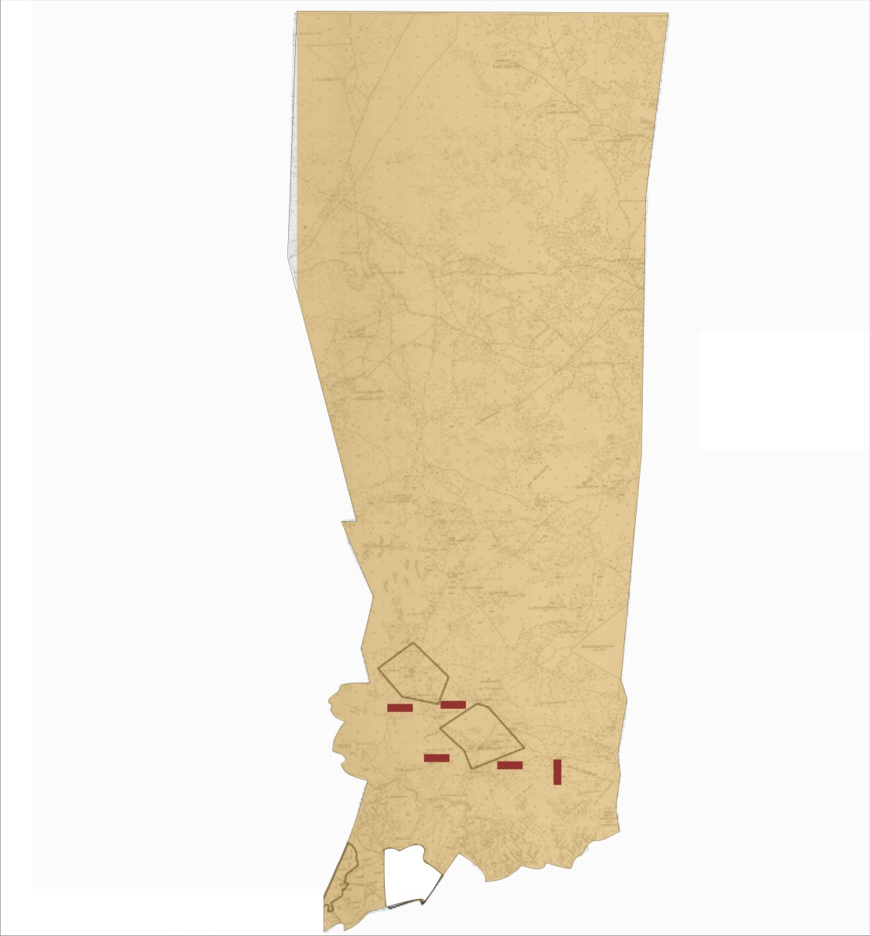

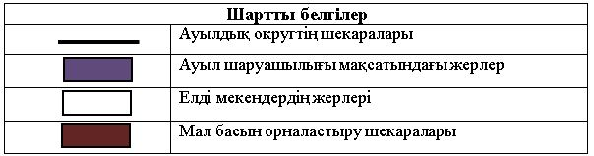

Ауыл шаруашылығы жануарларын жаюдың және айдаудың маусымдық маршруттарын белгілейтін жайылымдарды пайдалану жөніндегі күнтізбелік графигі
Жайылымға малдардың айдап шығарылу кезеңі | Жайылымнан малдардың қайтарылу кезеңі
Наурыз айының екінші жартысы | Қазан айының екінші онкүндігі
Жалағаш аудандық мәслихатының
2020 жылғы 24 маусымдағы
№ 59-10 шешіміне 11 қосымша
Мақпалкөл ауылдық округінің 2020-2021 жылдарға арналған жайылымдарды басқару және оларды пайдалану жөніндегі жоспары
1) Құқық белгілейтін құжаттар негізінде жер санаттары, жер учаскелерінің меншік иелері және жер пайдаланушылар бөлінісінде әкімшілік-аумақтық бірлік аумағында жайылымдардың орналасу схемасы (картасы);
2) жайылым айналымдарының қолайлы схемасы;
3) жайылымдардың, оның ішінде маусымдық, жайылымдардың сыртқы және ішкі шекаралары мен алаңдары, жайылымдық инфрақұрылым объектілері белгіленген картасы;
4) жайылым пайдаланушылардың су тұтыну нормасына сәйкес жасалған су көздеріне (көлдерге, өзендерге, тоғандарға, апандарға, суару немесе суландыру арналарына, құбырлы немесе шахта құдықтарына) қол жеткізу схемасы;
5) жайылымы жоқ жеке және (немесе) заңды тұлғалардың ауыл шаруашылығы жануарларының мал басын орналастыру үшін жайылымдарды қайта бөлу және оны берілетін жайылымдарға ауыстыру схемасы;
6) Мақпалкөл ауылдық округі (бұдан әрі- ауылдық округ) маңында орналасқан жайылымдармен қамтамасыз етілмеген жеке және (немесе) заңды тұлғалардың ауыл шаруашылығы жануарларының мал басын шалғайдағы жайылымдарға орналастыру схемасы;
7) ауыл шаруашылығы жануарларын жаюдың және айдаудың маусымдық маршруттарын белгілейтін жайылымдарды пайдалану жөніндегі күнтізбелік графигі.
Ауылдық округтің аумағы құрғақ, далалы, шөлді белдем тармағына жатады.
Дала өсімдіктерінен эфимероидтар мен жусанның әртүрлі түрлері өседі.
Ауылдық округтің аумағында гидрографиялық торап дамыған. Жайылымды суландыру табиғи көлдерден, каналдардан, құбырлы және шахталы құдықтардан қамтамасыз етіледі. Судың сапасы әлсіз тұздылау, малдарды суару үшін жарамды.
Жайылымдық алқаптардың орташа өнімділігі – 10,5 центнер/гектарды құрайды.
Жайылымдар жемдерінің қоры ұзақтығы 170-180 күн болатын жайылым кезеңінде пайдаланылады.
Ауылдық округ Жалағаш ауданының оңтүстік-батыс бөлігінде орналасқан.
Әкімшілік-аумақтық бөлінісі Мақпалкөл ауылынан тұрады.
Табиғи ауа-райының жағдайлары бойынша: қысы күрт континентальды, ауа райы құбылмалы, жауын-шашын нормаға сәйкес, көктем ерте шығады, жазы ыстық, күзі салқын, ұзақ.
Ауылдық округтің жалпы жер көлемі 19468 гектар (бұдан әрі – га). Соның ішінде жайылымдар- 14453 га.
Санаттары бойынша жерлер келесідей бөлінеді:
ауыл шаруашылығы мақсатындағы жерлер – 16759га.
елді мекендердің жерлері – 2709 га.
Ауылдық округ аумағындағы ауыл шаруашылығы жануарлары мал басының саны:
2715 бас ірі қара мал, 3881 бас уақ мал, 1130 бас жылқы, 8 бас түйе.
Ауыл шаруашылығы жануарларының түрлері бойынша келесідей бөлінген:
ірі қара мал – 7 табын;
уақ мал - 7 отар;
түйелер-1 келе;
жылқылар- 50 үйір.
Ауылдық округтің аумағында екпе және аридтік жайылымдар жоқ.
Ауылдық округтің аумағында 1 ветеринарлық пункт, 1 мал қорымы және 1 мал тоғыту ваннасы қызмет істейді.
Ауылдық округте малды айдап өтуге арналған сервитуттар белгіленбеген.
Құқық белгілейтін құжаттар негізінде жер санаттары, жер учаскелерінің меншік иелері және жер пайдаланушылар бөлінісінде әкімшілік-аумақтық бірлік аумағында жайылымдардың орналасу схемасы (картасы)

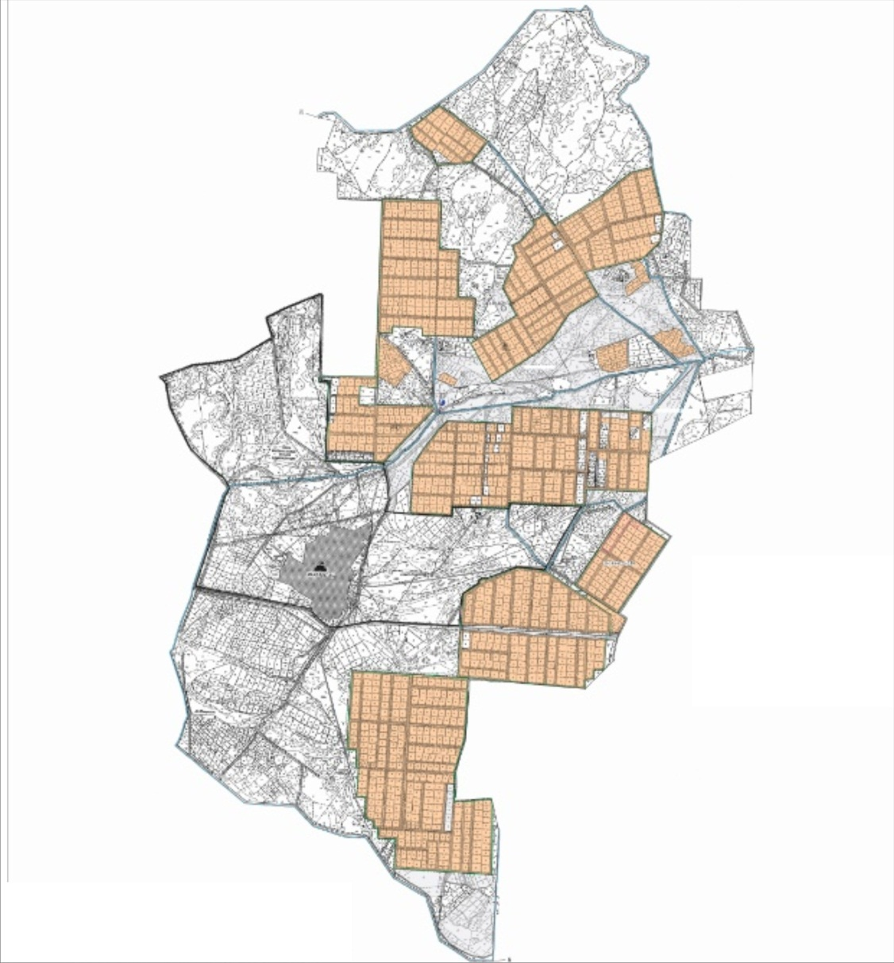

Жер учаскелерінің меншік иелері
№ | Жер учаскелерінің меншік иелері | Жайылым алаңы, (га) | Түрлері бойынша малдың болуы, (бас) |  |  |  | Жайылымға қажеттілік нормасы 1 бас, (га)
 |  |  | МІҚ | УМ | Жыл  қы | Түйе | МІҚ | УМ | Жылқы | Түйе
1 | Нұрманбетов Ербол "Сарғасқа жылқы" шаруа қожалығы | 190 | 95 |  | 91 |  | 11,0 | 2,2 | 14,0 | 15,5
2 | Нұрылдаев Ұлықбек Мақсұтұлы "Нұрбек" шаруа қожалығы | 219 | 161 |  | 60 |  | 11,0 | 2,2 | 14,0 | 15,5
3 | Күнтуаров Бердаулет Абзалұлы "Күнтуаров" шаруа қожалығы | 101 | 84 |  | 40 | 4 | 11,0 | 2,2 | 14,0 | 15,5
4 | Маханов Зұлхар "Ақмар" шаруа қожалығы | 102 |  |  |  |  | 11,0 | 2,2 | 14,0 | 15,5
5 | Тұнғышбаев Табынбай Өмірзақұлы "Ақниет" шаруа қожалығы | 21 |  |  |  |  | 11,0 | 2,2 | 14,0 | 15,5
6 | Еспанов Мирамбек Узакович "Еспанов" шаруа қожалығы | 24 |  |  |  |  | 11,0 | 2,2 | 14,0 | 15,5
7 | Бекжанов Алиби Бакытбекұлы "Ер-Әлі" шаруа қожалығы | 114 |  |  |  |  | 11,0 | 2,2 | 14,0 | 15,5
8 | Шайхисламов Ибрагим "Ақтікен" шаруа қожалығы | 71 |  |  |  |  | 11,0 | 2,2 | 14,0 | 15,5
9 | Молдашев Марат "Молдаш" шаруа қожалығы | 19 |  |  |  |  | 11,0 | 2,2 | 14,0 | 15,5
10 | Бекжанов Еркін Бакытбекұлы "Құрманбай Ата" шаруа қожалығы | 262 |  |  |  |  | 11,0 | 2,2 | 14,0 | 15,5
11 | Сериков Бердибек "Серіков" шаруа қожалығы | 76 |  |  |  |  | 11,0 | 2,2 | 14,0 | 15,5
12 | Андакулова Алмагул "Таңшолпан" шаруа қожалығы | 42 |  |  |  |  | 11,0 | 2,2 | 14,0 | 15,5
13 | Қайырова Акзиба "Қайырова" фермер қожалығы | 35 |  |  |  |  | 11,0 | 2,2 | 14,0 | 15,5
14 | Бердалиев Абзали "Мақпалкөл" жауапкершілігі шектеулі серіктестігі | 533 |  |  |  |  | 11,0 | 2,2 | 14,0 | 15,5
15 | Абекенов Бектемир "Әсім" шаруа қожалығы | 40 |  |  |  |  | 11,0 | 2,2 | 14,0 | 15,5
16 | Сейітжанов Қалдыбек "Ақкөл" шаруа қожалығы | 10 |  |  |  |  | 11,0 | 2,2 | 14,0 | 15,5
17 | Мустафаев Адай Шоңмұрынұлы "Сарқасқа" фермер қожалығы | 358 |  |  |  |  | 11,0 | 2,2 | 14,0 | 15,5
 | Барлығы | 2217 | 340 |  | 191 | 4 | 11,0 | 2,2 | 14,0 | 15,5
Кестенің жалғасы
Жайылымдардың қажеттілігі, (га) |  |  |  |  | Артық жайылымдар, (га)
МІҚ | УМ | Жылқы | Түйе | Жиыны
1045 |  | 1274 |  | 2319 | -2129
1771 |  | 840 |  | 2611 | -2392
924 |  | 560 | 62 | 1546 | -1445
3740 |  | 2764 | 62 | 6476 | -5966
Аббревиатуралардың таратылып жазылуы:
МІҚ-мүйізді ірі қара мал;
УМ-уақ мал.
Ауылдық округ бойынша елді мекендер бөлінісінде мүйізді ірі қара аналық (сауын)мал басын орналастыру үшін жайылымдарды бөлу
№ | Елді мекен атауы | Жайылым алаңы, га | Сауын сиырлардың болуы (бас) | Жайылымға қажеттілік нормасы 1 бас, га | Жайылымдардың қажеттілігі, га | Жайылымдар мен қамтамасыз етілмеген, га | Қажеттіліктің қамтамасыз етілуі, пайыз | Артықшылық, (га)
1 | Мақпалкөл ауылы | 12236 | 572 | 11,0 | 6298 | - | 100 | -5938
 | Барлығы | 12236 | 572 | 11,0 | 6298 | - | 100 | -5938
Жайылым айналымдарының қолайлы схемасы

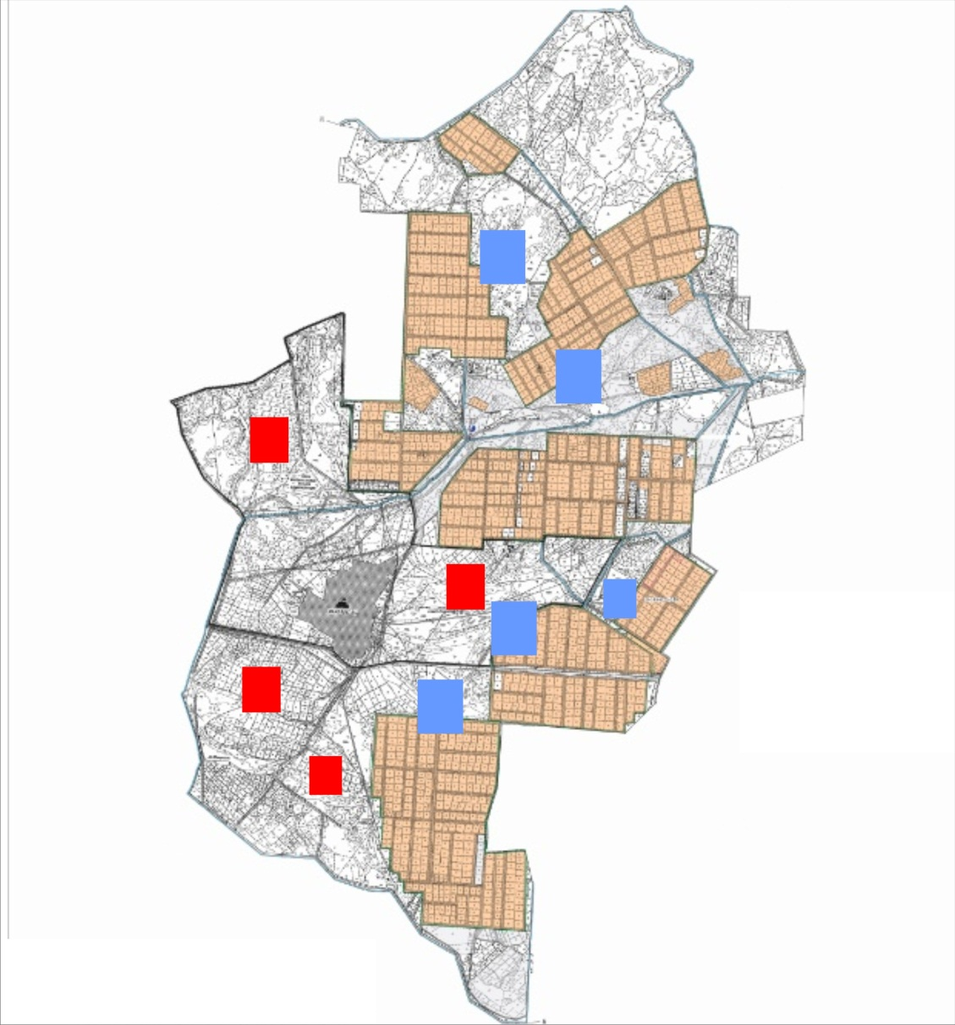

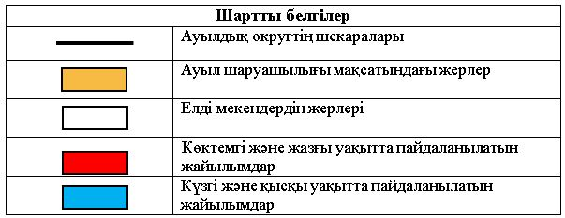

Жайылымдардың, оның ішінде маусымдық, жайылымдардың сыртқы және ішкі шекаралары мен алаңдары, жайылымдық инфрақұрылым объектілері белгіленген картасы

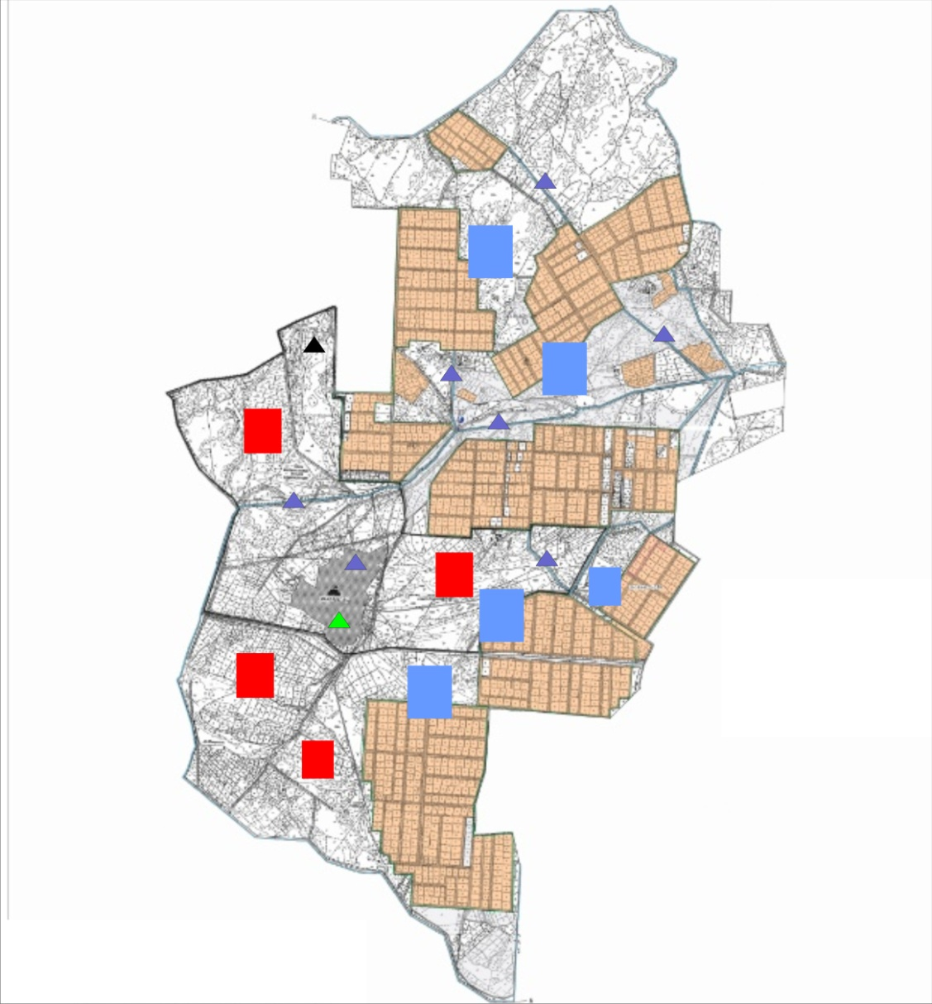

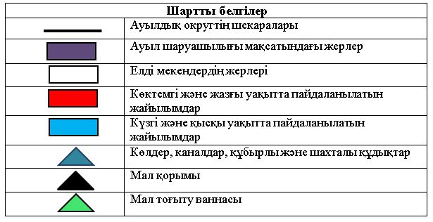

Жайылым пайдаланушылардың су тұтыну нормасына сәйкес жасалған су көздеріне (көлдерге, өзендерге, тоғандарға, апандарға, суару немесе суландыру каналдарына, құбырлы немесе шахталы құдықтарға) қол жеткізу схемасы

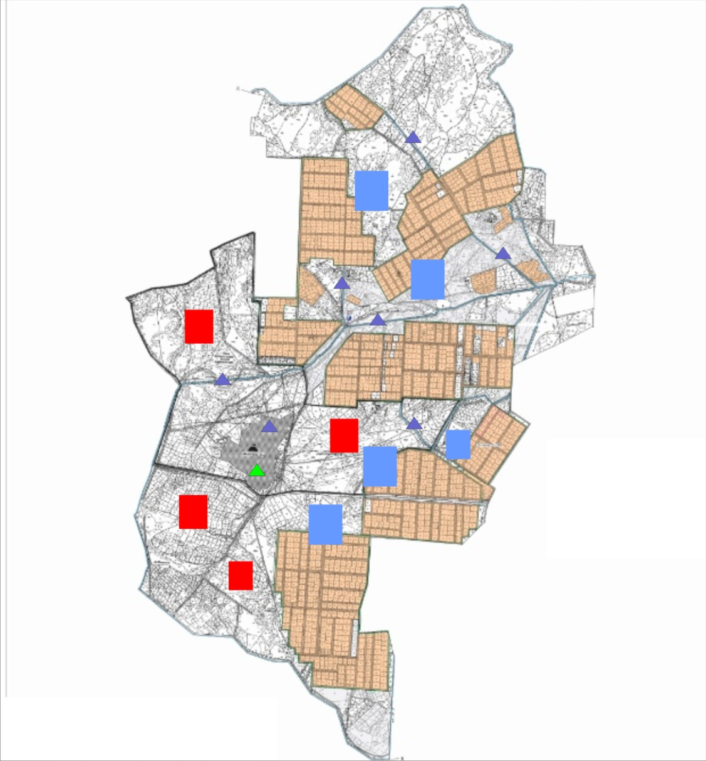

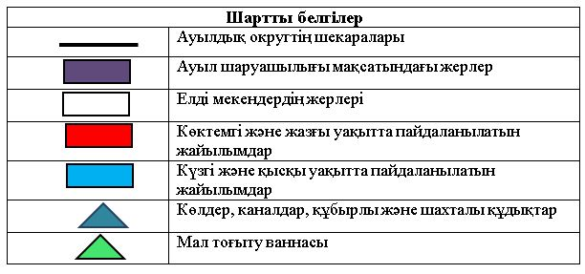

Жайылымы жоқ және (немесе) заңды тұлғалардың ауылшаруашылығы жануарларының мал басын орналастыру үшін жайылымдарды қайта бөлу және оны берілетін жайылымдарға ауыстыру схемасы

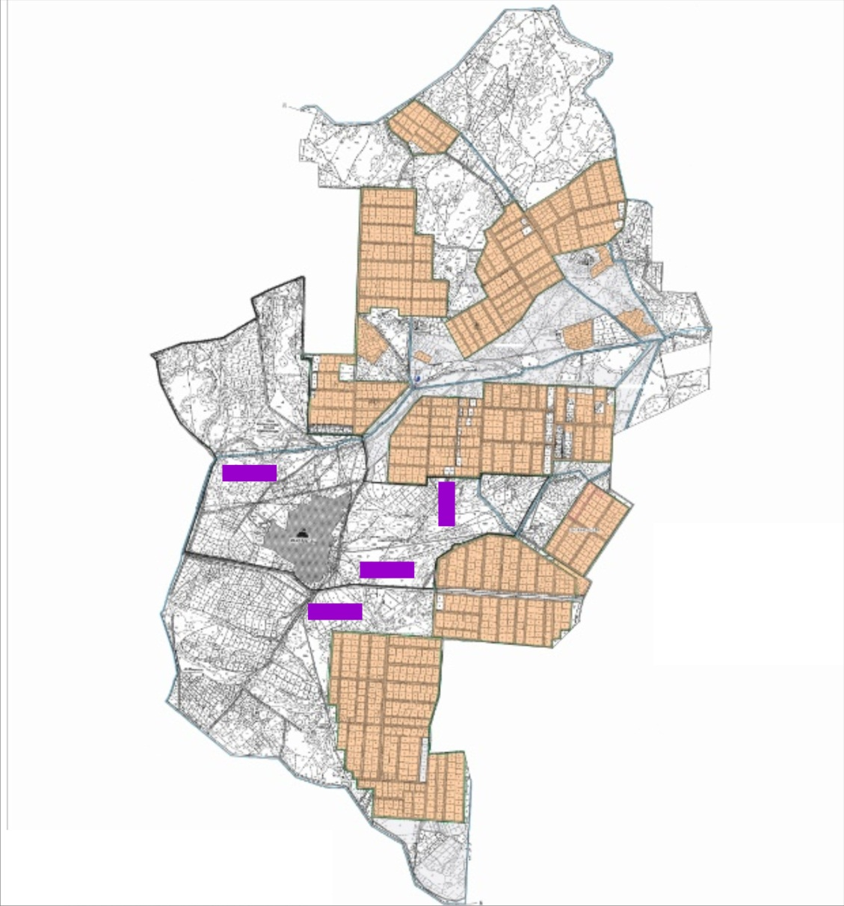

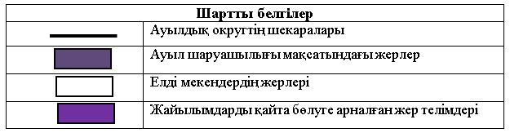

Ауылдық округ маңында орналасқан жайылымдар мен қамтамасыз етілмеген жеке және (немесе) заңды тұлғалардың ауылшаруашылығы жануарларының мал басын шалғайдағы жайылымдарға орналастыру схемасы

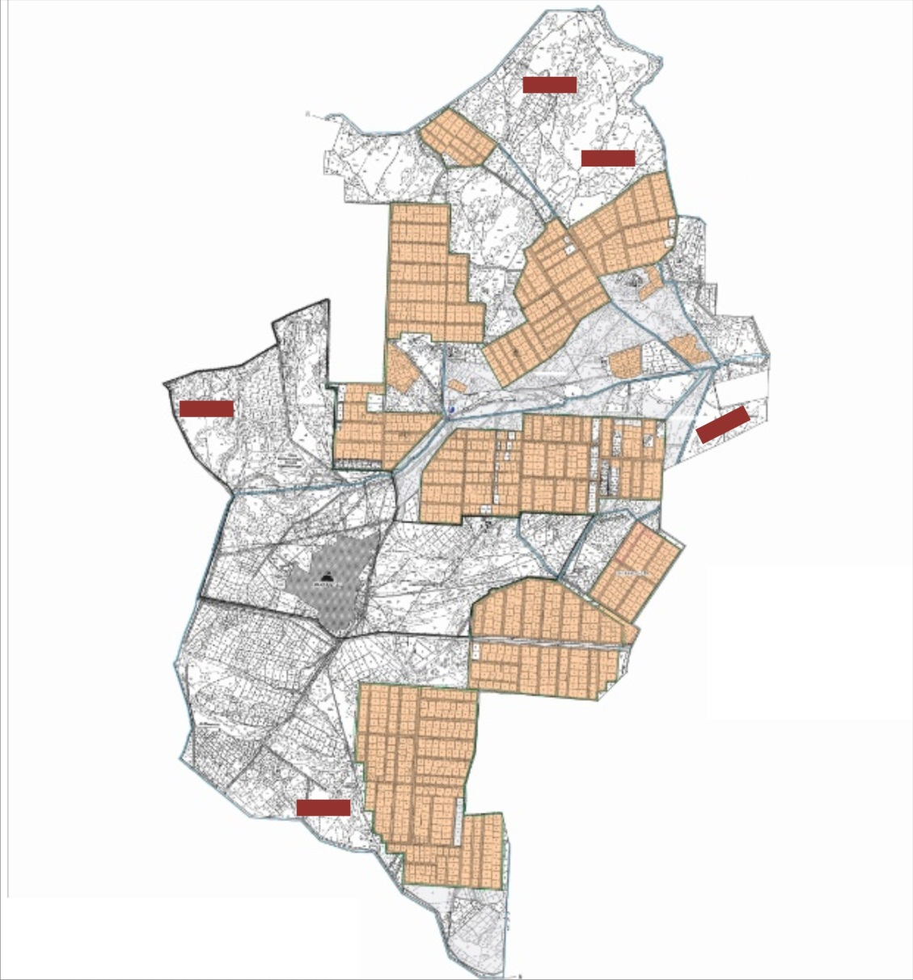

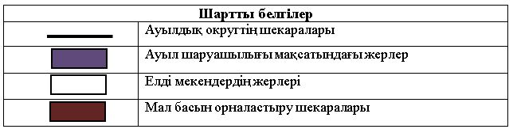

Ауыл шаруашылығы жануарларын жаюдың және айдаудың маусымдық маршруттарын белгілейтін жайылымдарды пайдалану жөніндегі күнтізбелік графигі
Жайылымға малдардың айдап шығарылу кезеңі | Жайылымнан малдардың қайтарылу кезеңі
Наурыз айының екінші жартысы | Қазан айының екінші онкүндігі
Жалағаш аудандық мәслихатының
2020 жылғы 24 маусымдағы
№ 59-10 шешіміне 12 қосымша
Мәдениет ауылдық округінің 2020-2021 жылдарға арналған жайылымдарды басқару және оларды пайдалану жөніндегі жоспары
1) Құқық белгілейтін құжаттар негізінде жер санаттары, жер учаскелерінің меншік иелері және жер пайдаланушылар бөлінісінде әкімшілік-аумақтық бірлік аумағында жайылымдардың орналасу схемасы (картасы);
2) жайылым айналымдарының қолайлы схемасы;
3) жайылымдардың, оның ішінде маусымдық, жайылымдардың сыртқы және ішкі шекаралары мен алаңдары, жайылымдық инфрақұрылым объектілері белгіленген картасы;
4) жайылым пайдаланушылардың су тұтыну нормасына сәйкес жасалған су көздеріне (көлдерге, өзендерге, тоғандарға, апандарға, суару немесе суландыру арналарына, құбырлы немесе шахта құдықтарына) қол жеткізу схемасы;
5) жайылымы жоқ жеке және (немесе) заңды тұлғалардың ауыл шаруашылығы жануарларының мал басын орналастыру үшін жайылымдарды қайта бөлу және оны берілетін жайылымдарға ауыстыру схемасы;
6) Мәдениет ауылдық округі (бұдан әрі- ауылдық округ) маңында орналасқан жайылымдармен қамтамасыз етілмеген жеке және (немесе) заңды тұлғалардың ауыл шаруашылығы жануарларының мал басын шалғайдағы жайылымдарға орналастыру схемасы;
7) ауыл шаруашылығы жануарларын жаюдың және айдаудың маусымдық маршруттарын белгілейтін жайылымдарды пайдалану жөніндегі күнтізбелік графигі.
Ауылдық округтің аумағы құрғақ, далалы, шөлді белдем тармағына жатады.
Дала өсімдіктерінен эфимериодтар мен жусанның әртүрлі түрлері өседі.
Ауылдық округтің аумағында гидрографиялық торап дамыған. Жайылымды суландыру табиғи көлдерден, каналдардан, құбырлы және шахталы құдықтардан қамтамасыз етіледі. Судың сапасы әлсіз тұздылау, малдарды суару үшін жарамды.
Жайылымдық алқаптардың орташа өнімділігі – 10,5 центнер/гектарды құрайды.
Жайылымдар жемдерінің қоры ұзақтығы 170-180 күн болатын жайылым кезеңінде пайдаланылады.
Ауылдық округ Жалағаш ауданының оңтүстік-батыс бөлігінде орналасқан және солтүстік шығысында Мырзабай ахун ауылдық округімен шектеседі.
Әкімшілік-аумақтық бөлінісі Мәдениет ауылынан тұрады.
Табиғи ауа-райының жағдайлары бойынша: қысы күрт континентальды, ауа райы құбылмалы, жауын-шашын нормаға сәйкес, көктем ерте шығады, жазы ыстық, күзі салқын, ұзақ.
Ауылдық округтің жалпы жер көлемі 11718 гектар (бұдан әрі – га). Соның ішінде жайылымдар- 6275 га.
Санаттары бойынша жерлер келесідей бөлінеді:
ауыл шаруашылығы мақсатындағы жерлер – 9611га.
елді мекендердің жерлері – 2107 га.
Ауылдық округ аумағындағы ауыл шаруашылығы жануарлары мал басының саны:
2341 бас ірі қара мал, 3301 бас уақ мал, 642 бас жылқы.
Ауыл шаруашылығы жануарларының түрлері бойынша келесідей бөлінген:
ірі қара мал – 8 табын;
уақ мал - 6 отар;
жылқылар- 28 үйір.
Ауылдық округтің аумағында екпе және аридтік жайылымдар жоқ.
Ауылдық округтің аумағында 1 ветеринарлық пункт, 1 мал қорымы және 1 мал тоғыту ваннасы қызмет істейді.
Ауылдық округте малды айдап өтуге арналған сервитуттар белгіленбеген.
Құқық белгілейтін құжаттар негізінде жер санаттары, жер учаскелерінің меншік иелері және жер пайдаланушылар бөлінісінде әкімшілік-аумақтық бірлік аумағында жайылымдардың орналасу схемасы (картасы)

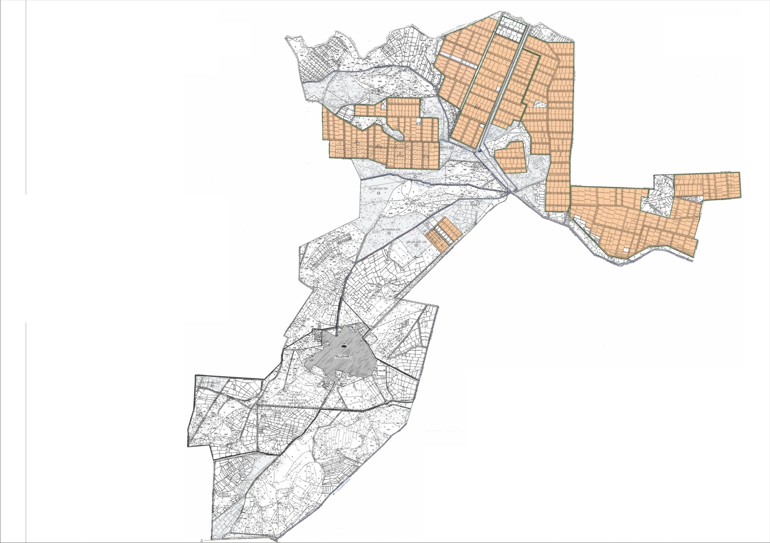

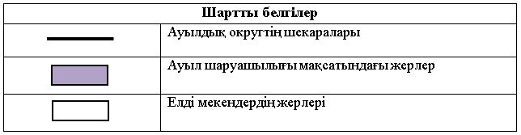

Жер учаскелерінің меншік иелері
№ | Жер учаскелерінің меншік иелері | Жайылым алаңы, (га) | Түрлері бойынша малдың болуы, (бас) |  |  |  | Жайылымға қажеттілік нормасы 1 бас, (га)
 |  |  | МІҚ | УМ | Жылқы |  | МІҚ | УМ | Жылқы
1 | Маханов Тайжан "Тайжан"шаруа қожалығы | 102 |  |  |  |  | 11,0 | 2,2 | 14,0
2 | Абдреев Нұрлан "Өркен" шаруа қожалығы | 29 |  |  |  |  | 11,0 | 2,2 | 14,0
3 | Абтыкалык Нұрсұлтан "Нұр Мәдениет" шаруа қожалығы | 11 |  |  |  |  | 11,0 | 2,2 | 14,0
4 | Амреев Хайрулла "Дарын" шаруа қожалығы | 56 |  |  |  |  | 11,0 | 2,2 | 14,0
5 | Ауесбаев Қанат "Ауесбаев" шаруа қожалығы | 47 |  |  |  |  | 11,0 | 2,2 | 14,0
6 | Ахмет Ерлан "Ерлан" шаруа қожалығы | 17 |  |  |  |  | 11,0 | 2,2 | 14,0
7 | Ахметов Оразбек "Жер Ана" шаруа қожалығы | 85 |  |  |  |  | 11,0 | 2,2 | 14,0
8 | Ахметов Оразбек "Жер ұйық" шаруа қожалығы | 46 |  |  |  |  | 11,0 | 2,2 | 14,0
9 | Дәулетбайұлы Телжан "Жұлдыз" шаруа қожалығы | 24 |  |  |  |  | 11,0 | 2,2 | 14,0
10 | Деменов Шыңғыс "Бақ" шаруа қожалығы | 32 |  |  |  |  | 11,0 | 2,2 | 14,0
11 | Жақсылықов Баймахан "Айнаш" шаруа қожалығы | 27 |  |  |  |  | 11,0 | 2,2 | 14,0
12 | Жамалатов Сырман "Заңғар" шаруа қожалығы | 63 |  |  |  |  | 11,0 | 2,2 | 14,0
13 | Жамалатов Сырман "Сырман" шаруа қожалығы | 282 | 74 |  | 5 |  | 11,0 | 2,2 | 14,0
14 | Жапақов Қазнабек "Асет" шаруа қожалығы | 16 |  |  |  |  | 11,0 | 2,2 | 14,0
15 | Жолмурзаев Бахрам "Бахрам" шаруа қожалығы | 7 |  |  |  |  | 11,0 | 2,2 | 14,0
16 | Ильясова Ұлдар "Жунусов" шаруа қожалығы | 38 |  |  |  |  | 11,0 | 2,2 | 14,0
17 | Келдіғұлов Шамшат "Шахмұрат" шаруа қожалығы | 43 |  |  |  |  | 11,0 | 2,2 | 14,0
18 | Кетебаев Серикбек "Ақниет и К" шаруа қожалығы | 16 | 107 |  |  |  | 11,0 | 2,2 | 14,0
19 | Қыпшақбаев Ақділда "Мәдениет" шаруа қожалығы | 48 |  |  |  |  | 11,0 | 2,2 | 14,0
20 | Мұстафа Шакизад "Дөйт" шаруа қожалығы | 176 |  |  |  |  | 11,0 | 2,2 | 14,0
21 | Мұстафаев Адай Шоңмұрынұлы "Сарықасқа" шаруа қожалығы | 113 |  |  |  |  | 11,0 | 2,2 | 14,0
22 | Рахметов Ерділда "Мирас" шаруа қожалығы | 121 | 117 |  |  |  | 11,0 | 2,2 | 14,0
23 | Рахметов Нариман "Нариман" шаруа қожалығы | 7 |  |  |  |  | 11,0 | 2,2 | 14,0
24 | Садуов Данабек "Садуов" шаруа қожалығы | 19 |  |  |  |  | 11,0 | 2,2 | 14,0
25 | Сарбасов Самат "Жігер" фермер қожалығы | 121 |  |  |  |  | 11,0 | 2,2 | 14,0
26 | Сарсенбаев Аширбек "Нұр-дәулет" шаруа қожалығы | 48 |  |  |  |  | 11,0 | 2,2 | 14,0
27 | Тайбағаров Қазыбек "Бірлік и К" шаруа қожалығы | 74 |  |  |  |  | 11,0 | 2,2 | 14,0
28 | Тапаев Пишенбек "Топаев" шаруа қожалығы | 15 |  |  |  |  | 11,0 | 2,2 | 14,0
29 | Төлегенов Бисенбай "Жантөлеген" шаруа қожалығы | 68 | 33 |  |  |  | 11,0 | 2,2 | 14,0
30 | Тургаев Төлеген "Болашақ" шаруа қожалығы | 27 |  |  |  |  | 11,0 | 2,2 | 14,0
31 | Тұрмаханов Мұратбек "Жомарт" шаруа қожалығы | 4 | 37 |  |  |  | 11,0 | 2,2 | 14,0
32 | Тюрешова Қалдыгүл "Тюрешова" шаруа қожалығы | 39 | 102 |  | 32 |  | 11,0 | 2,2 | 14,0
33 | Шырақбаев Жарылқасын "Шырақбаев" шаруа қожалығы | 139 |  |  |  |  | 11,0 | 2,2 | 14,0
34 | Қалжатаев Ердібек "Қалдан батыр" шаруа қожалығы | 24 |  |  |  |  | 11,0 | 2,2 | 14,0
35 | Ануарбеков Бақытбек "Наурыз" шаруа қожалығы | 43 | 123 |  |  |  | 11,0 | 2,2 | 14,0
36 | Досжанова Азат "Азат" шаруа қожалығы | 33 |  |  |  |  | 11,0 | 2,2 | 14,0
37 | Торгаева Салима "Аян" шаруа қожалығы | 95 |  |  |  |  | 11,0 | 2,2 | 14,0
38 | Салиева Аимкул "Салиев" шаруа қожалығы | 34 |  |  |  |  | 11,0 | 2,2 | 14,0
39 | Сарсенова Рахима "Сарсенова" шаруа қожалығы | 178 |  |  |  |  | 11,0 | 2,2 | 14,0
40 | Абдусадыков Ораз "Абусадыков" шаруа қожалығы | 25 |  |  |  |  | 11,0 | 2,2 | 14,0
41 | Байболов Жанас Туракович "Байболов Жанас" жеке кәсіпкерлігі | 6 |  |  |  |  | 11,0 | 2,2 | 14,0
42 | Токашов Сырбай "Қайсар" шаруа қожалығы | 9 |  |  |  |  | 11,0 | 2,2 | 14,0
 | Барлығы: | 2407 | 593 |  | 37 |  | 11,0 | 2,2 | 14,0
Кестенің жалғасы
Жайылымдардың қажеттілігі, (га) |  |  |  | Артық жайылымдар, (га)
МІҚ | УМ | Жылқы | Жиыны
814 |  | 70 | 884 | -602
1177 |  |  | 1177 | -1161
1287 |  |  | 1287 | -1166
363 |  |  | 363 | -295
407 |  |  | 407 | -403
1122 |  | 448 | 1570 | -1531
1353 |  |  | 1353 | -1310
6523 |  | 518 | 7041 | -6468
Аббревиатуралардың таратылып жазылуы:
МІҚ- мүйізді ірі қара мал;
УМ- уақ мал.
Ауылдық округ бойынша елді мекендер бөлінісінде мүйізді ірі қара аналық (сауын) мал басын орналастыру үшін жайылымдарды бөлу
№ | Елді мекен атауы | Жайылым алаңы, га | Сауын сиырлардың болуы (бас) | Жайылымға қажеттілік нормасы 1 бас, га | Жайылымдардың қажеттілігі, га | Жайылыммен қамтамасыз етілмеген, га | Қажеттіліктің қамтамасыз етілуі, пайыз | Артықшылық, (га)
1 | Мәдениет ауылы | 3868 | 763 | 11,0 | 8393 | -4525 | 46,0 | -
 | Барлығы | 3868 | 763 | 11,0 | 8393 | -4525 | 46,0 | -
Жайылым айналымдарының қолайлы схемасы

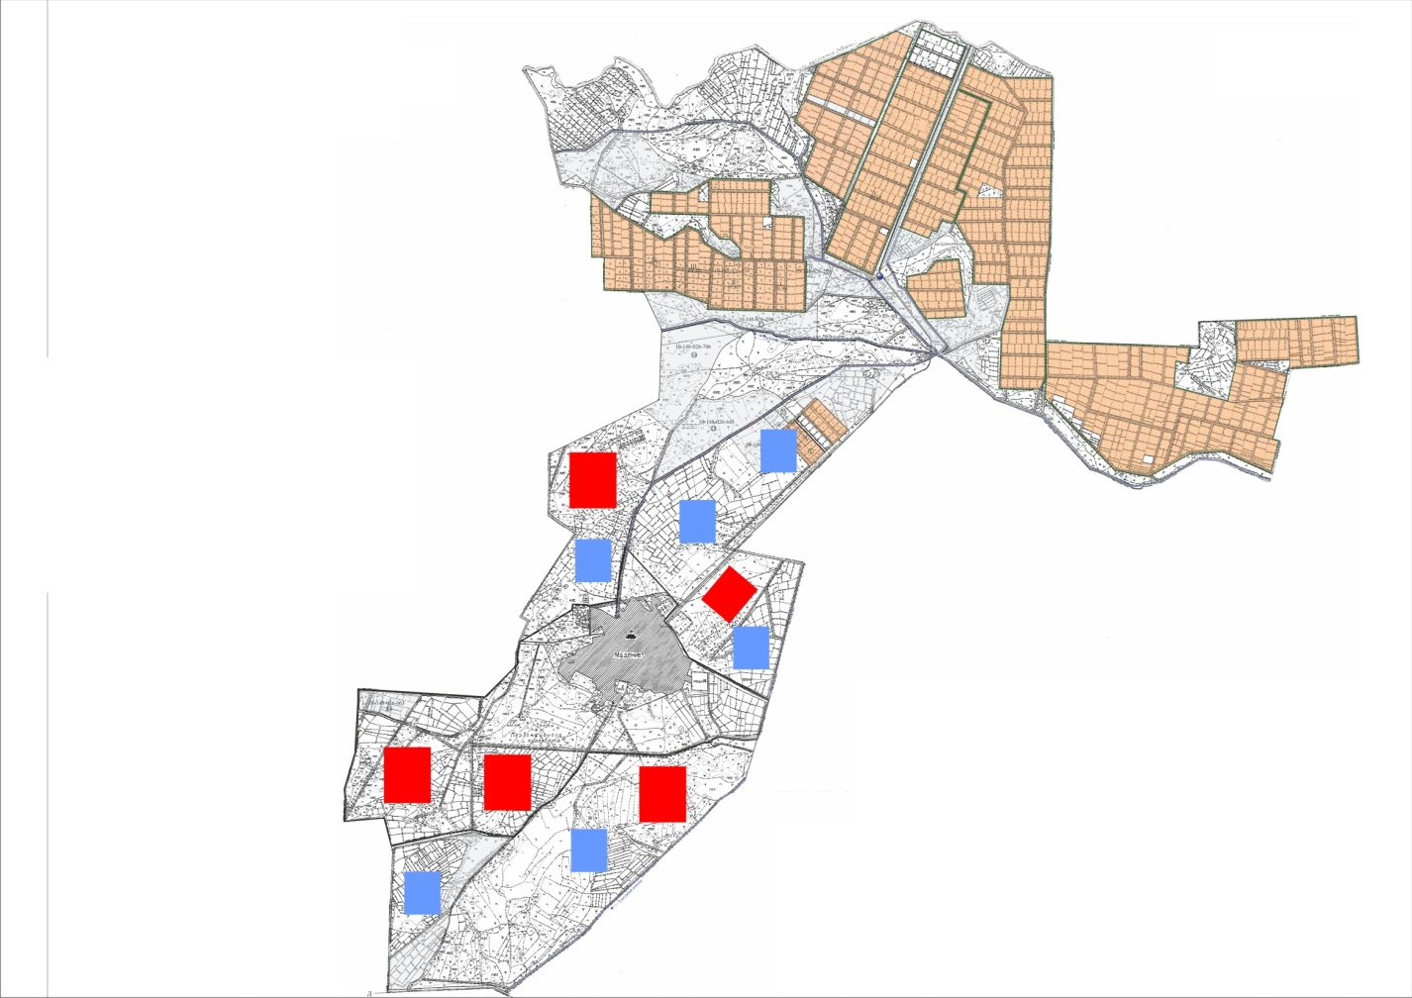

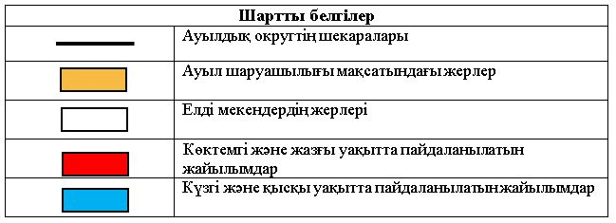

Жайылымдардың, оның ішінде маусымдық, жайылымдардың сыртқы және ішкі шекаралары мен алаңдары, жайылымдық инфрақұрылым объектілері белгіленген картасы

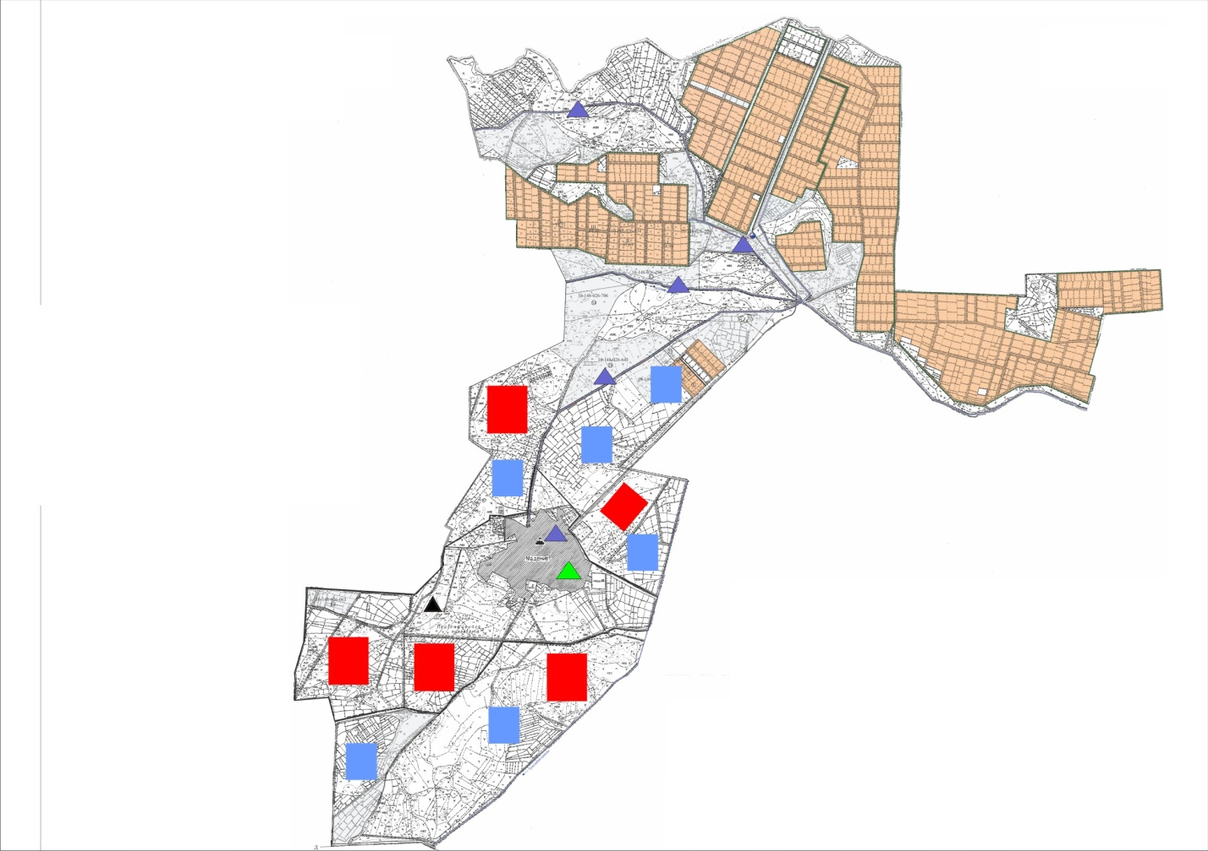

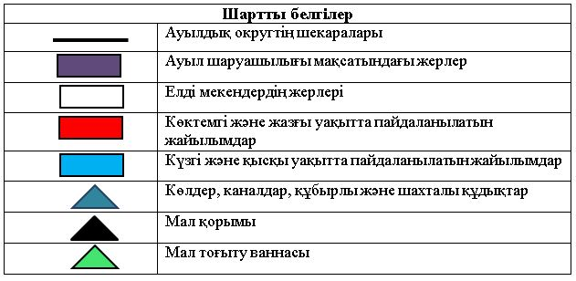

Жайылым пайдаланушылардың су тұтыну нормасына сәйкес жасалған су көздеріне (көлдерге, өзендерге, тоғандарға, апандарға, суару немесе суландыру каналдарына, құбырлы немесе шахталы құдықтарға) қол жеткізу схемасы

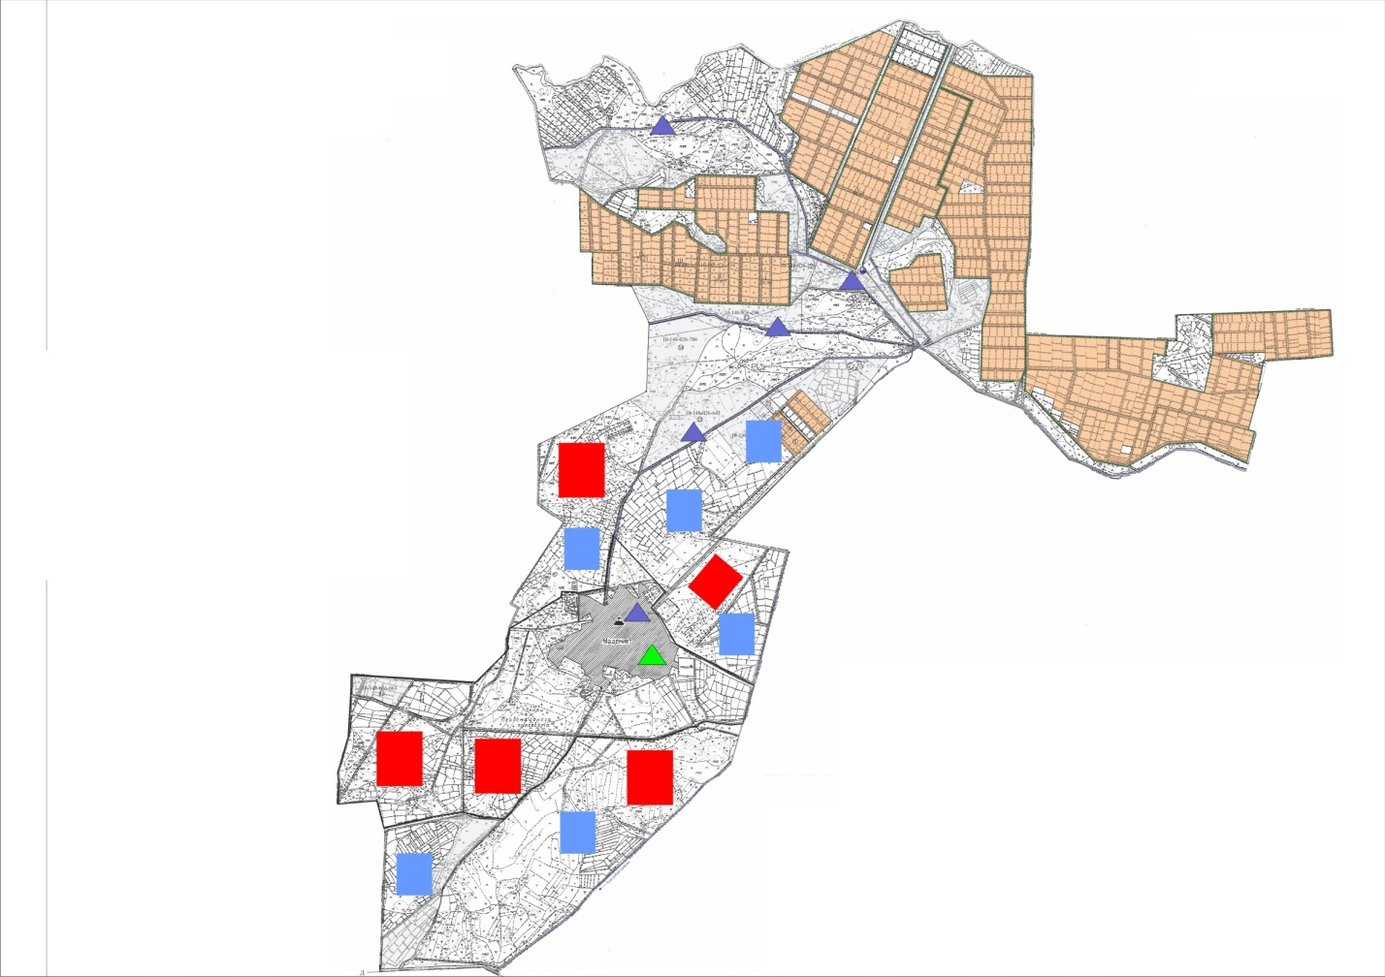

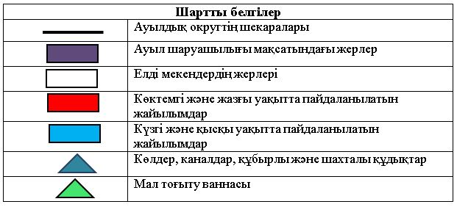

Жайылымы жоқ және (немесе) заңды тұлғалардың ауылшаруашылығы жануарларының мал басын орналастыру үшін жайылымдарды қайта бөлу және оны берілетін жайылымдарға ауыстыру схемасы

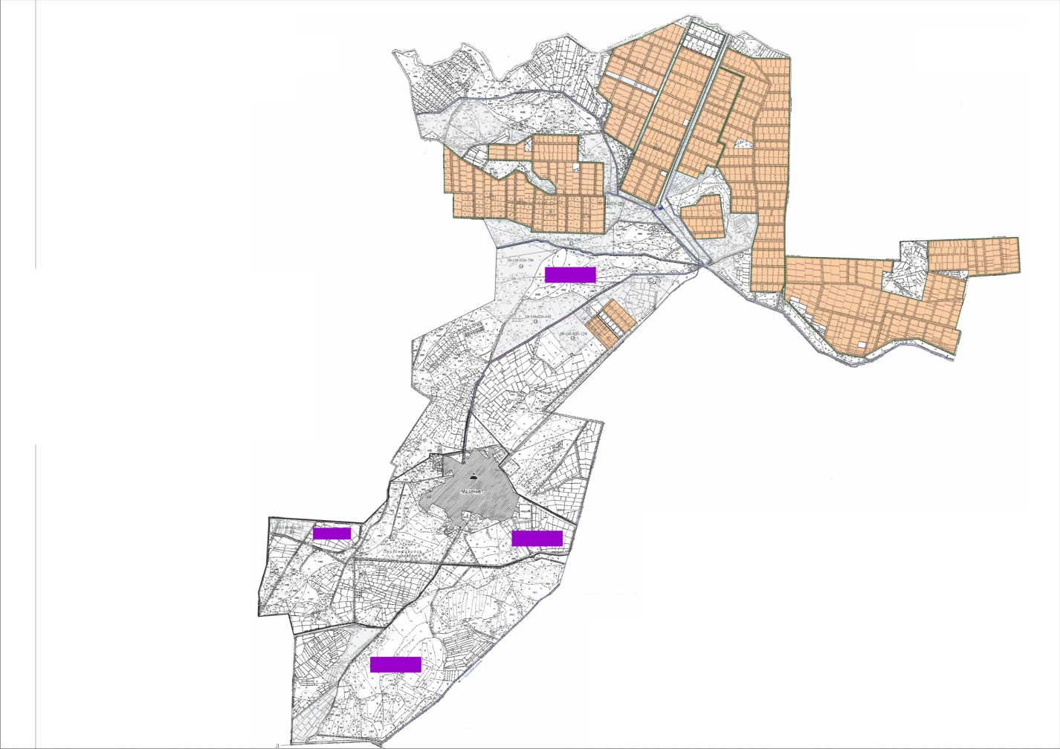

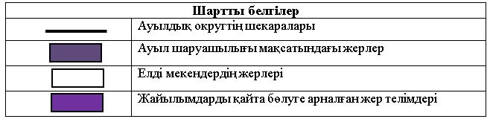

Ауылдық округ маңында орналасқан жайылымдар мен қамтамасыз етілмеген жеке және (немесе) заңды тұлғалардың ауылшаруашылығы жануарларының мал басын шалғайдағы жайылымдарға орналастыру схемасы

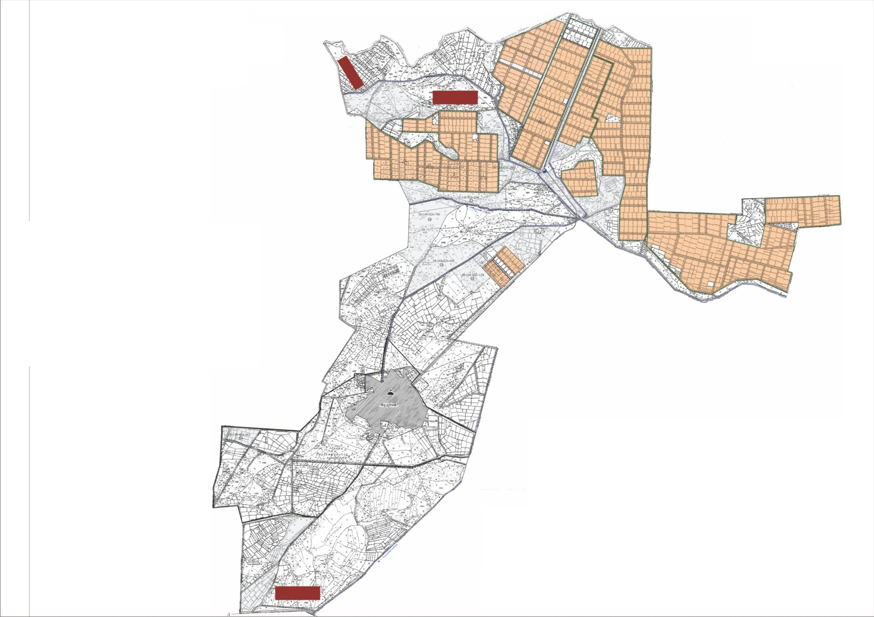

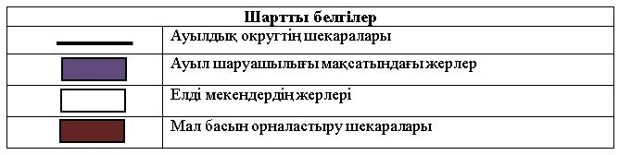

Ауыл шаруашылығы жануарларын жаюдың және айдаудың маусымдық маршруттарын белгілейтін жайылымдарды пайдалану жөніндегі күнтізбелік графигі
Жайылымға малдардың айдап шығарылу кезеңі | Жайылымнан малдардың қайтарылу кезеңі
Наурыз айының екінші жартысы | Қазан айының екінші онкүндігі
Жалағаш аудандық мәслихатының
2020 жылғы 24 маусымдағы
№ 59-10 шешіміне 13 қосымша
Мырзабай ахун ауылдық округінің 2020-2021 жылдарға арналған жайылымдарды басқару және оларды пайдалану жөніндегі жоспары
1) Құқық белгілейтін құжаттар негізінде жер санаттары, жер учаскелерінің меншік иелері және жер пайдаланушылар бөлінісінде әкімшілік-аумақтық бірлік аумағында жайылымдардың орналасу схемасы (картасы);
2) жайылым айналымдарының қолайлы схемасы;
3) жайылымдардың, оның ішінде маусымдық, жайылымдардың сыртқы және ішкі шекаралары мен алаңдары, жайылымдық инфрақұрылым объектілері белгіленген картасы;
4) жайылым пайдаланушылардың су тұтыну нормасына сәйкес жасалған су көздеріне (көлдерге, өзендерге, тоғандарға, апандарға, суару немесе суландыру арналарына, құбырлы немесе шахта құдықтарына) қол жеткізу схемасы;
5) жайылымы жоқ жеке және (немесе) заңды тұлғалардың ауыл шаруашылығы жануарларының мал басын орналастыру үшін жайылымдарды қайта бөлу және оны берілетін жайылымдарға ауыстыру схемасы;
6) Мырзабай ахун ауылдық округі (бұдан әрі- ауылдық округ) маңында орналасқан жайылымдармен қамтамасыз етілмеген жеке және (немесе) заңды тұлғалардың ауыл шаруашылығы жануарларының мал басын шалғайдағы жайылымдарға орналастыру схемасы;
7) ауыл шаруашылығы жануарларын жаюдың және айдаудың маусымдық маршруттарын белгілейтін жайылымдарды пайдалану жөніндегі күнтізбелік графигі.
Ауылдық округтің аумағы құрғақ, далалы, шөлді белдем тармағына жатады.
Дала өсімдіктерінен эфимероидтар мен жусанның әртүрлі түрлері өседі.
Ауылдық округтің аумағында гидрографиялық торап дамыған. Жайылымды суландыру табиғи көлдерден, каналдардан, құбырлы және шахталы құдықтардан қамтамасыз етіледі. Судың сапасы әлсіз тұздылау, малдарды суару үшін жарамды.
Жайылымдық алқаптардың орташа өнімділігі – 10,5 центнер/гектарды құрайды.
Жайылымдар жемдерінің қоры ұзақтығы 170-180 күн болатын жайылым кезеңінде пайдаланылады.
Ауылдық округ Жалағаш ауданының оңтүстік-батыс бөлігінде орналасқан және оңтүстік батысында Мәдениет ауылдық округімен шектеседі.
Әкімшілік-аумақтық бөлінісі Мырзабай ахун ауылынан тұрады.
Табиғи ауа-райының жағдайлары бойынша: қысы күрт континентальды, ауа райы құбылмалы, жауын-шашын нормаға сәйкес, көктем ерте шығады, жазы ыстық, күзі салқын, ұзақ.
Ауылдық округтің жалпы жер көлемі 8312 гектар (бұдан әрі – га). Соның ішінде жайылымдар- 6232 га.
Санаттары бойынша жерлер келесідей бөлінеді:
ауыл шаруашылығы мақсатындағы жерлер – 6273га.
елді мекендердің жерлері – 2039 га.
Ауылдық округ аумағындағы ауыл шаруашылығы жануарлары мал басының саны:
1388 бас ірі қара мал, 1540 бас уақ мал, 310 бас жылқы.
Ауыл шаруашылығы жануарларының түрлері бойынша келесідей бөлінген:
ірі қара мал – 4 табын;
уақ мал - 3 отар;
жылқылар- 14 үйір.
Ауылдық округтің аумағында екпе және аридтік жайылымдар жоқ.
Ауылдық округтің аумағында 1 ветеринарлық пункт, 1 мал қорымы және 1 мал тоғыту ваннасы қызмет істейді.
Ауылдық округте малды айдап өтуге арналған сервитуттар белгіленбеген.
Құқық белгілейтін құжаттар негізінде жер санаттары, жер учаскелерінің меншік иелері және жер пайдаланушылар бөлінісінде әкімшілік-аумақтық бірлік аумағында жайылымдардың орналасу схемасы (картасы)

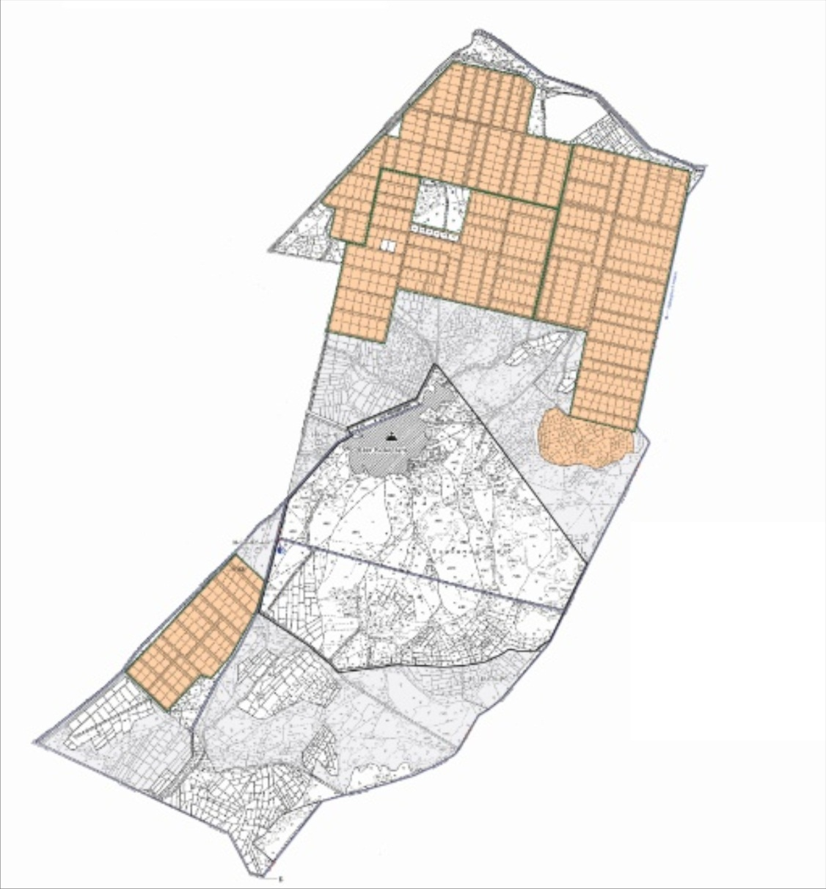

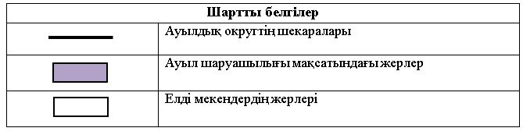

Жер учаскелерінің меншік иелері
№ | Жер учаскелерінің меншік иелері | Жайылым алаңы, (га) | Түрлері бойынша малдың болуы, (бас) |  |  | Жайылымға қажеттілік нормасы 1 бас, (га)
 |  |  | МІҚ | УМ | Жылқы | МІҚ | УМ | Жылқы
1 | Ильясов Абзал"Абзал"шаруа қожалығы | 15 |  |  |  | 11,0 | 2,2 | 14,0
2 | Өмірбай Гүлбану Ортайқызы "Бақыт"шаруа қожалығы | 48 |  |  |  | 11,0 | 2,2 | 14,0
3 | Тәуіпбаев Төребек "Толыбай"шаруа қожалығы | 140 |  |  |  | 11,0 | 2,2 | 14,0
4 | Тұрабаев Әбдімәлік "Қожамқұл"шаруа қожалығы | 43 |  |  |  | 11,0 | 2,2 | 14,0
5 | Тауыпбаев Галым Камитбекович "Г.Тауыпбаев" шаруа қожалығы | 65 |  |  |  | 11,0 | 2,2 | 14,0
6 | Сүлейменов Тимур "Нұрлы арман"шаруа қожалығы | 34 |  |  |  | 11,0 | 2,2 | 14,0
7 | Тауипбаев Султанбек "Тауипбаев"жеке кәсіпкер | 39 |  |  |  | 11,0 | 2,2 | 14,0
8 | Жалғасов Шагдат"Егінші" жауапкершілігі шектеулі серіктестігі | 1518 |  |  |  | 11,0 | 2,2 | 14,0
 | Барлығы | 1902 |  |  |  | 11,0 | 2,2 | 14,0
Кестенің жалғасы
Жайылымдардың қажеттілігі, (га) |  |  |  | Артық жайылымдар, (га)
МІҚ | ҰҚМ | Жылқы | Жиыны
 |  |  | 15 | 15
 |  |  | 48 | 48
 |  |  | 140 | 140
 |  |  | 43 | 43
 |  |  | 65 | 65
 |  |  | 34 | 34
 |  |  | 39 | 39
 |  |  | 1518 | 1518
 |  |  | 1902 | 1902
Аббревиатуралардың таратылып жазылуы: МІҚ-мүйізді ірі қара мал; УМ-уақ мал.
Ауылдық округ бойынша елді мекендер бөлінісінде мүйізді ірі қара аналық (сауын)мал басын орналастыру үшін жайылымдарды бөлу
№ | Елді мекен атауы | Жайылым алаңы, га | Сауын сиырлардың болуы (бас) | Жайылымға қажеттілік нормасы 1 бас, га | Жайылымдардың қажеттілігі, га | Жайылымдармен қамтамасыз етілмеген, га | Қажеттіліктің қамтамасыз етілуі, пайыз | Артықшылық, (га)
1 | Мырзабай ахун ауылы | 6273 | 805 | 11,0 | 8855 | - | 100 | +2582
 | Барлығы | 6273 | 805 | 11,0 | 8855 | - | 100 | +2582
Жайылым айналымдарының қолайлы схемасы

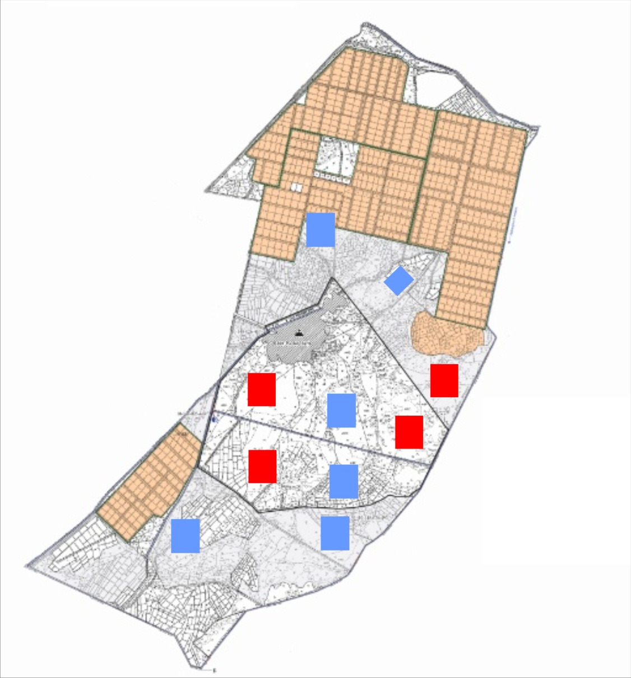

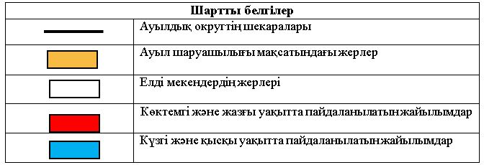

Жайылымдардың, оның ішінде маусымдық, жайылымдардың сыртқы және ішкі шекаралары мен алаңдары, жайылымдық инфрақұрылым объектілері белгіленген картасы

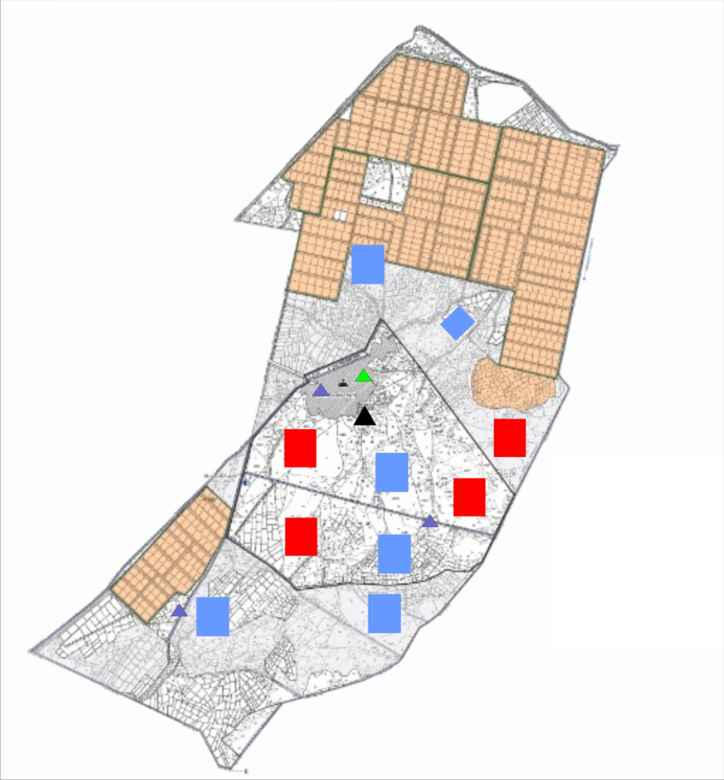

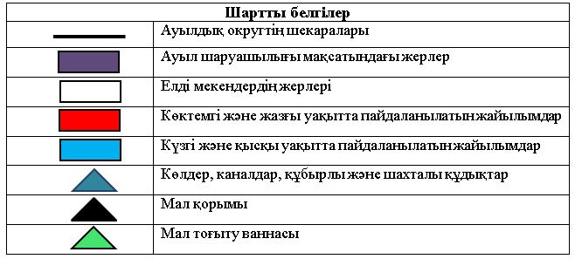

Жайылым пайдаланушылардың су тұтыну нормасына сәйкес жасалған су көздеріне (көлдерге, өзендерге, тоғандарға, апандарға, суару немесе суландыру каналдарына, құбырлы немесе шахталы құдықтарға) қол жеткізу схемасы

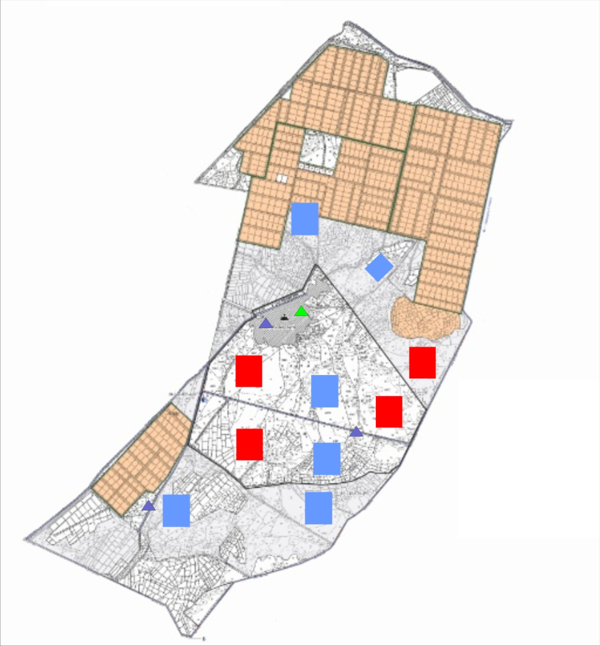

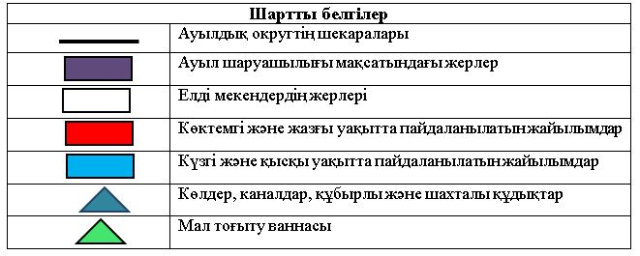

Жайылымы жоқ және (немесе) заңды тұлғалардың ауылшаруашылығы жануарларының мал басын орналастыру үшін жайылымдарды қайта бөлу және оны берілетін жайылымдарға ауыстыру схемасы

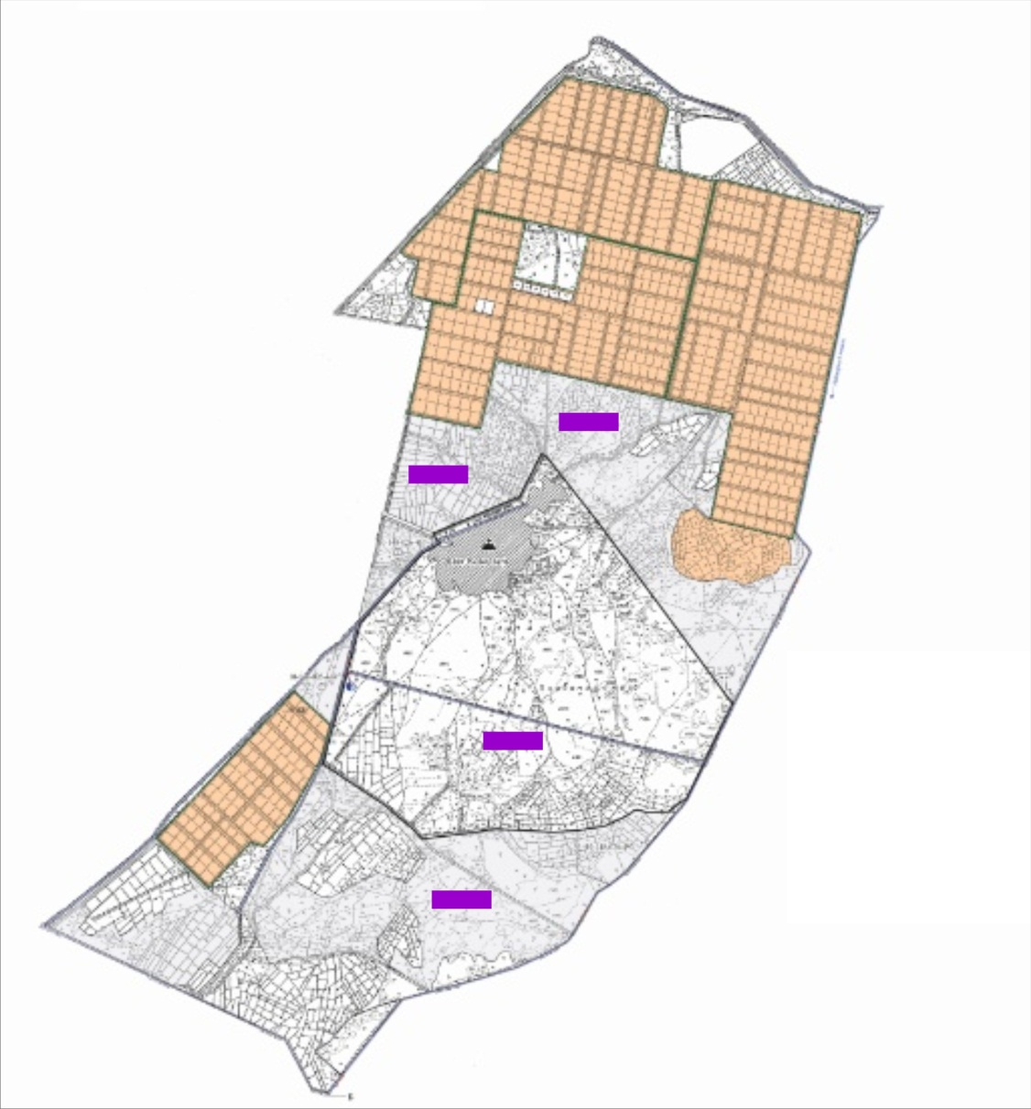

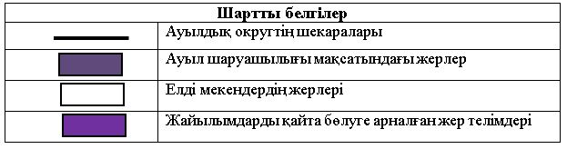

Ауылдық округ маңында орналасқан жайылымдар мен қамтамасыз етілмеген жеке және (немесе) заңды тұлғалардың ауылшаруашылығы жануарларының мал басын шалғайдағы жайылымдарға орналастыру схемасы

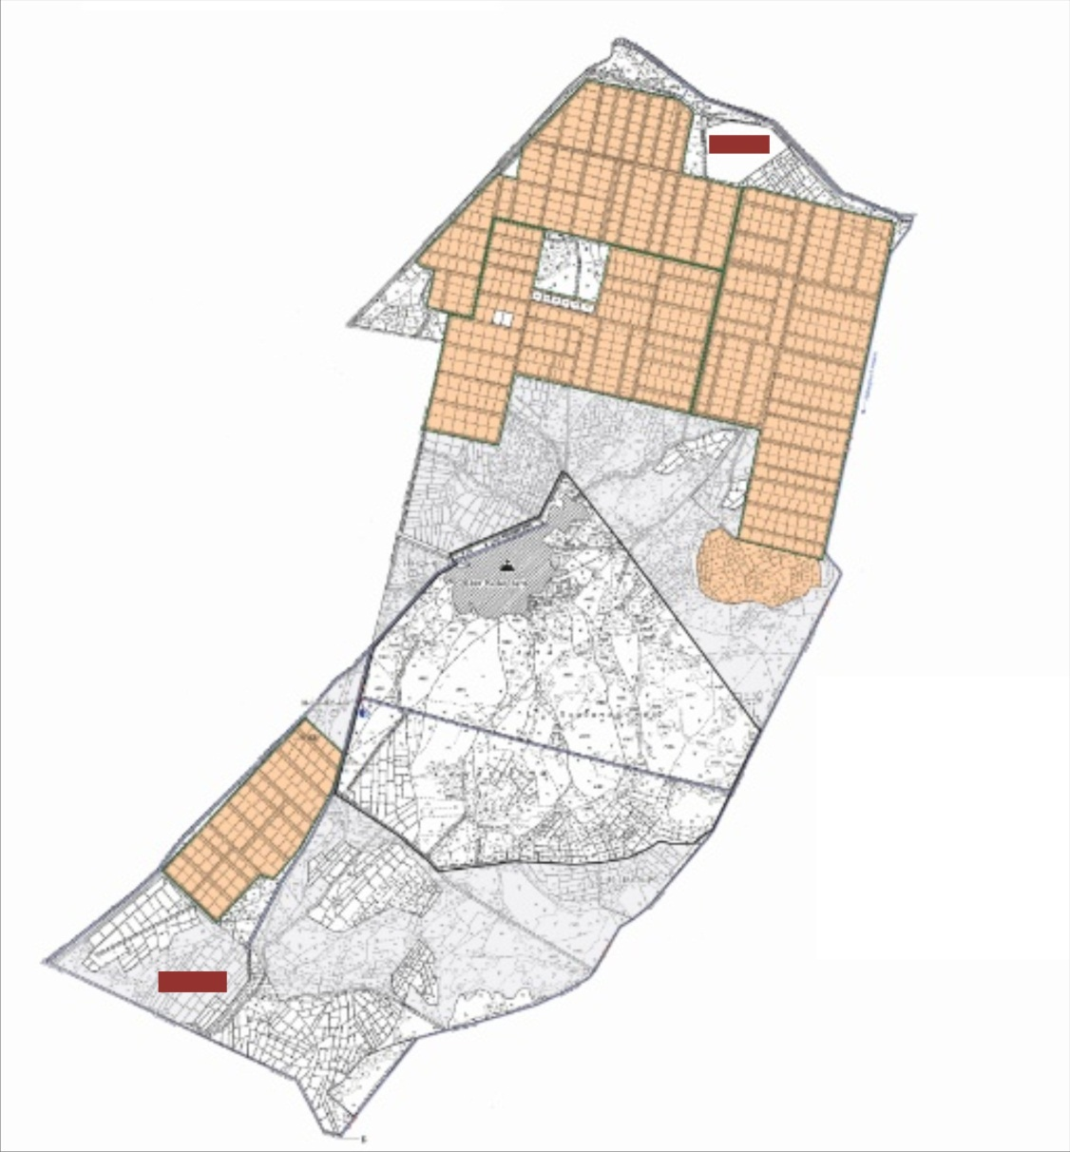

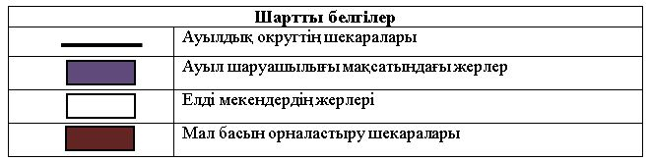

Ауыл шаруашылығы жануарларын жаюдың және айдаудың маусымдық маршруттарын белгілейтін жайылымдарды пайдалану жөніндегі күнтізбелік графигі
Жайылымға малдардың айдап шығарылу кезеңі | Жайылымнан малдардың қайтарылу кезеңі
Наурыз айының екінші жартысы | Қазан айының екінші онкүндігі
Жалағаш аудандық мәслихатының
2020 жылғы 24 маусымдағы
№ 59-10 шешіміне 14 қосымша
Таң ауылдық округінің 2020-2021 жылдарға арналған жайылымдарды басқару және оларды пайдалану жөніндегі жоспары
1) Құқық белгілейтін құжаттар негізінде жер санаттары, жер учаскелерінің меншік иелері және жер пайдаланушылар бөлінісінде әкімшілік-аумақтық бірлік аумағында жайылымдардың орналасу схемасы (картасы);
2) жайылым айналымдарының қолайлы схемасы;
3) жайылымдардың, оның ішінде маусымдық, жайылымдардың сыртқы және ішкі шекаралары мен алаңдары, жайылымдық инфрақұрылым объектілері белгіленген картасы;
4) жайылым пайдаланушылардың су тұтыну нормасына сәйкес жасалған су көздеріне (көлдерге, өзендерге, тоғандарға, апандарға, суару немесе суландыру арналарына, құбырлы немесе шахта құдықтарына) қол жеткізу схемасы;
5) жайылымы жоқ жеке және (немесе) заңды тұлғалардың ауыл шаруашылығы жануарларының мал басын орналастыру үшін жайылымдарды қайта бөлу және оны берілетін жайылымдарға ауыстыру схемасы;
6) Таң ауылдық округі (бұдан әрі- ауылдық округ) маңында орналасқан жайылымдармен қамтамасыз етілмеген жеке және (немесе) заңды тұлғалардың ауыл шаруашылығы жануарларының мал басын шалғайдағы жайылымдарға орналастыру схемасы;
7) ауыл шаруашылығы жануарларын жаюдың және айдаудың маусымдық маршруттарын белгілейтін жайылымдарды пайдалану жөніндегі күнтізбелік графигі.
Ауылдық округтің аумағы құрғақ, далалы, шөлді белдем тармағына жатады.
Дала өсімдіктерінен эфимероидтар мен жусанның әртүрлі түрлері өседі.
Ауылдық округтің аумағында гидрографиялық торап дамыған. Жайылымды суландыру табиғи көлдерден, каналдардан, құбырлы және шахталы құдықтардан қамтамасыз етіледі. Судың сапасы әлсіз тұздылау, малдарды суару үшін жарамды.
Жайылымдық алқаптардың орташа өнімділігі – 10,5 центнер/гектарды құрайды.
Жайылымдар жемдерінің қоры ұзақтығы 170-180 күн болатын жайылым кезеңінде пайдаланылады.
Ауылдық округ Жалағаш ауданының батыс бөлігінде орналасқан.
Әкімшілік-аумақтық бөлінісі Таң, Жаңақоныс ауылдарынан тұрады.
Табиғи ауа-райының жағдайлары бойынша: қысы күрт континентальды, ауа райы құбылмалы, жауын-шашын нормаға сәйкес, көктем ерте шығады, жазы ыстық, күзі салқын, ұзақ.
Ауылдық округтің жалпы жер көлемі 24861 гектар (бұдан әрі – га). Соның ішінде жайылымдар- 17267 га.
Санаттары бойынша жерлер келесідей бөлінеді:
ауыл шаруашылығы мақсатындағы жерлер – 22474га.
елді мекендердің жерлері – 2387 га.
Ауылдық округ аумағындағы ауыл шаруашылығы жануарлары мал басының саны:
2320 бас ірі қара мал, 2227 бас уақ мал, 865 бас жылқы, 49 бас түйе.
Ауыл шаруашылығы жануарларының түрлері бойынша келесідей бөлінген:
ірі қара мал – 8 табын;
уақ мал - 4 отар;
түйелер - 2 келе;
жылқылар- 38 үйір.
Ауылдық округтің аумағында екпе және аридтік жайылымдар жоқ.
Ауылдық округтің аумағында 1 ветеринарлық пункт, 1 мал қорымы және 1 мал тоғыту ваннасы қызмет істейді.
Ауылдық округте малды айдап өтуге арналған сервитуттар белгіленбеген.
Құқық белгілейтін құжаттар негізінде жер санаттары, жер учаскелерінің меншік иелері және жер пайдаланушылар бөлінісінде әкімшілік-аумақтық бірлік аумағында жайылымдардың орналасу схемасы (картасы)

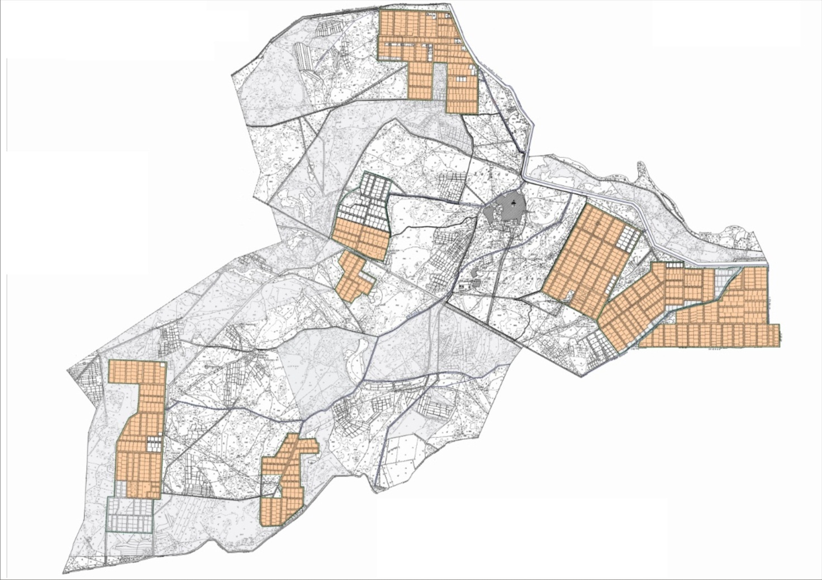

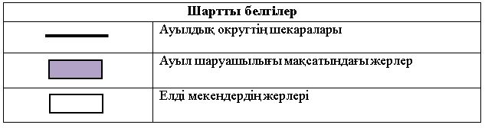

Жер учаскелерінің меншік иелері
№ | Жер учаскелерінің меншік иелері | Жайылым алаңы, (га) | Түрлері бойынша малдың болуы, (бас) |  |  |  | Жайылымға қажеттілік нормасы 1 бас, (га)
 |  |  | МІҚ | УМ | Жылқы | Түйе | МІҚ | УМ | Жылқы | Түйе
1 | Абишев Бақыт "Марат" шаруа қожалығы | 447 |  |  |  |  | 11,0 | 2,2 | 14,0 | 15,5
2 | Есжанов Кенжебек "Есжанов" шаруа қожалығы | 822 | 55 |  | 57 |  | 11,0 | 2,2 | 14,0 | 15,5
3 | Құдабаев Қожабек "Нұр" шаруа қожалығы | 41 |  |  | 29 |  | 11,0 | 2,2 | 14,0 | 15,5
4 | Өтегенов Серік "Өтегенов" шаруа қожалығы | 5 |  |  |  |  | 11,0 | 2,2 | 14,0 | 15,5
5 | Шағыртаев Даурен Қуанышбайұлы "Манақ баба" фермер қожалығы | 639 | 129 | 357 | 47 |  | 11,0 | 2,2 | 14,0 | 15,5
6 | Садықов Құрақбай "Садықов" шаруа қожалығы | 114 |  |  |  |  | 11,0 | 2,2 | 14,0 | 15,5
7 | Өмірбаев Жалғасбай "Бірлік-1" шаруа қожалығы | 480 |  |  | 22 |  | 11,0 | 2,2 | 14,0 | 15,5
8 | Ойнаров Қалдыбек "Өмірбек" шаруа қожалығы | 92 |  |  |  |  | 11,0 | 2,2 | 14,0 | 15,5
9 | Балымбетов Қаржау "Сағым" шаруа қожалығы | 80 |  |  |  |  | 11,0 | 2,2 | 14,0 | 15,5
10 | Тажибаев Серік "Таң" шаруа қожалығы | 4990 |  |  |  |  | 11,0 | 2,2 | 14,0 | 15,5
11 | Абдиев Шаймен Қайырбергенұлы "Жарқынай" шаруа қожалығы | 66 |  |  | 42 |  | 11,0 | 2,2 | 14,0 | 15,5
12 | Бекмолдаев Өмірбек "Бекмолдаев" шаруа қожалығы | 112 |  |  |  |  | 11,0 | 2,2 | 14,0 | 15,5
13 | Жүсүпова Назима "Жүсүпова"шаруа қожалығы | 309 |  |  |  |  | 11,0 | 2,2 | 14,0 | 15,5
14 | Серікбаев Асқар "Серікбаев" шаруа қожалығы | 208 |  |  |  |  | 11,0 | 2,2 | 14,0 | 15,5
15 | Еспенбетов Қолқанат "Еспенбетов"шаруа қожалығы | 72 |  |  |  |  | 11,0 | 2,2 | 14,0 | 15,5
16 | Шыныбеков Қартбай "Талап" шаруа қожалдығы | 97 |  |  |  |  | 11,0 | 2,2 | 14,0 | 15,5
17 | Искендиров Абдрахман "Искендиров" шаруа қожалығы | 129 |  |  |  |  | 11,0 | 2,2 | 14,0 | 15,5
18 | Құланбаев Сағынәлі "Әділет" шаруа қожалығы | 184 |  |  |  |  | 11,0 | 2,2 | 14,0 | 15,5
19 | Ертуғанова Меруерт "Ертуғанова" шаруа қожалығы | 27 |  |  |  |  | 11,0 | 2,2 | 14,0 | 15,5
20 | Доспанов Кенжебек "Доспанов" шаруа қожалығы | 51 | 185 | 187 | 5 |  | 11,0 | 2,2 | 14,0 | 15,5
21 | Асылхан Менлиханов "Менлибаев" жеке кәсіпкер | 79 |  |  | 6 |  | 11,0 | 2,2 | 14,0 | 15,5
22 | Көлжан Жолдас "Көлжан Ата" фермер қожалығы | 33 |  |  |  |  | 11,0 | 2,2 | 14,0 | 15,5
23 | Күздеубаев Нұрбек Болатұлы "Күздеубаев Нұрбек"жеке кәсіпкер | 184 |  |  |  |  | 11,0 | 2,2 | 14,0 | 15,5
24 | Ишпантаева Гүлжамал "Ишпантаева" жеке кәсіпкер | 49 |  |  |  |  | 11,0 | 2,2 | 14,0 | 15,5
25 | Шағыртаев Имамзада Қуанышбайұлы "Таң ЛТД" жауапкершілігі шектеулі серіктестігі | 280 |  |  |  |  | 11,0 | 2,2 | 14,0 | 15,5
 | Барлығы | 9590 | 369 | 544 | 208 |  | 11,0 | 2,2 | 14,0 | 15,5
Кестенің жалғасы
Жайылымдардың қажеттілігі, (га) |  |  |  |  | Артық жайы  лым  дар, (га)
МІҚ | УМ | Жылқы | Түйе | Жиыны
605 |  | 126 |  | 731 | 91
 |  | 406 |  | 406 | -365
1419 | 786 | 658 |  | 2863 | -2224
 |  | 308 |  | 308 | -172
 |  | 588 |  | 588 | -522
2035 | 412 | 70 |  | 2517 | -2466
 |  | 84 |  | 84 | -5
4059 | 1198 | 2240 |  | 7497 | -2093
Аббревиатуралардың таратылып жазылуы:
МІҚ-мүйізді ірі қара мал;
УМ-уақ мал.
Ауылдық округ бойынша елді мекендер бөлінісінде мүйізді ірі қара аналық (сауын) мал басын орналастыру үшін жайылымдарды бөлу
№ | Елді мекен атауы | Жайылым алаңы, га | Сауын сиырлардың болуы (бас) | Жайылымға қажеттілік нормасы 1 бас,га | Жайылымдардың қажеттілігі, га | Жайылымдармен қамтамасыз етілмеген, га | Қажеттіліктің қамтамасыз етілуі, пайыз | Артықшылық, (га)
1 | Таң ауылы | 6917 | 508 | 11,0 | 5588 | - | 100 | +1324
2 | Жаңақоныс ауылы | 760 | 54 | 11,0 | 594 | - | 100 | +166
 | Барлығы | 7677 | 562 | 11,0 | 6182 | - | 100 | +1490
Жайылым айналымдарының қолайлы схемасы

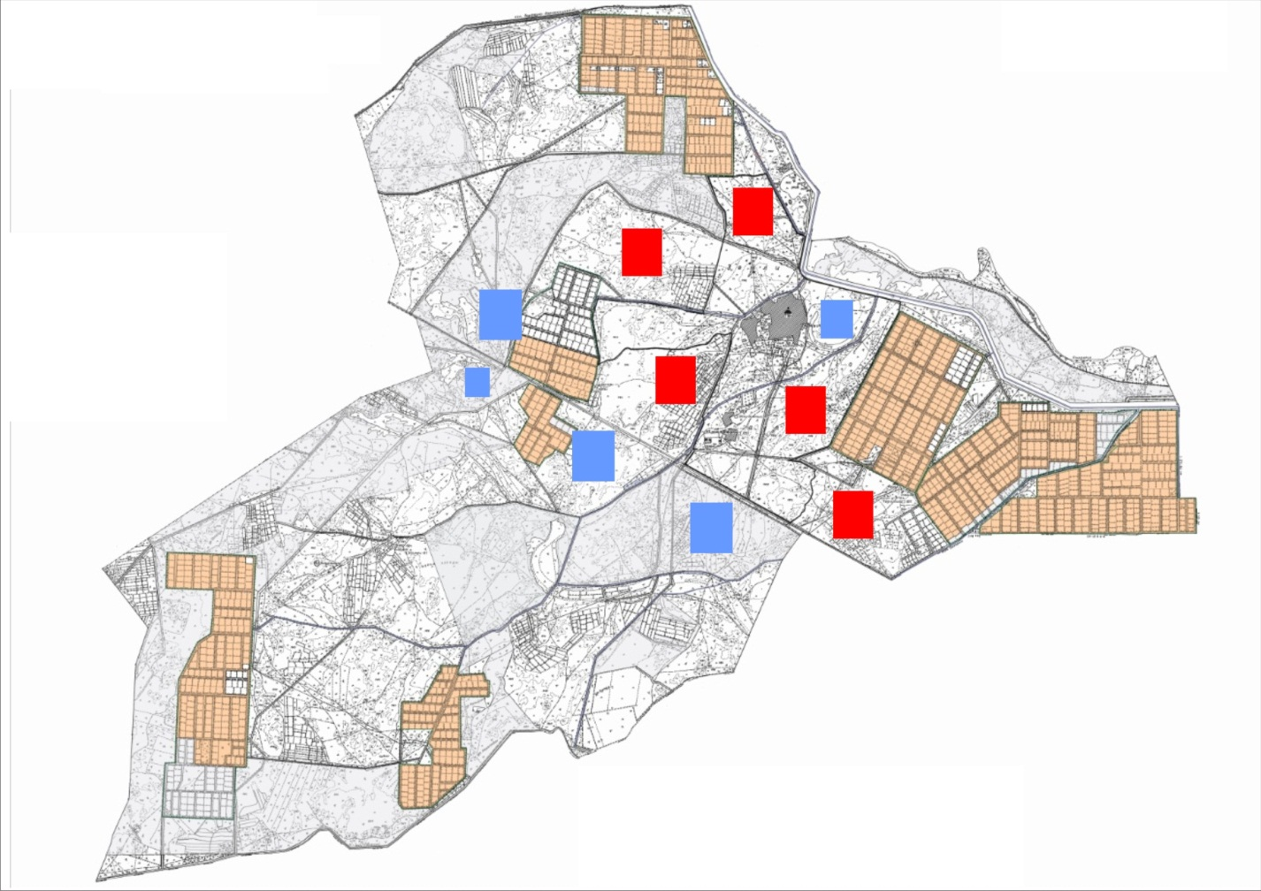

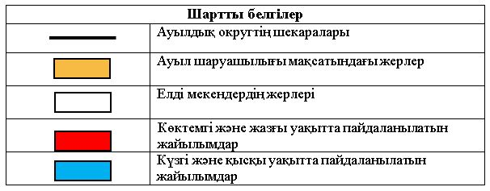

Жайылымдардың, оның ішінде маусымдық, жайылымдардың сыртқы және ішкі шекаралары мен алаңдары, жайылымдық инфрақұрылым объектілері белгіленген картасы

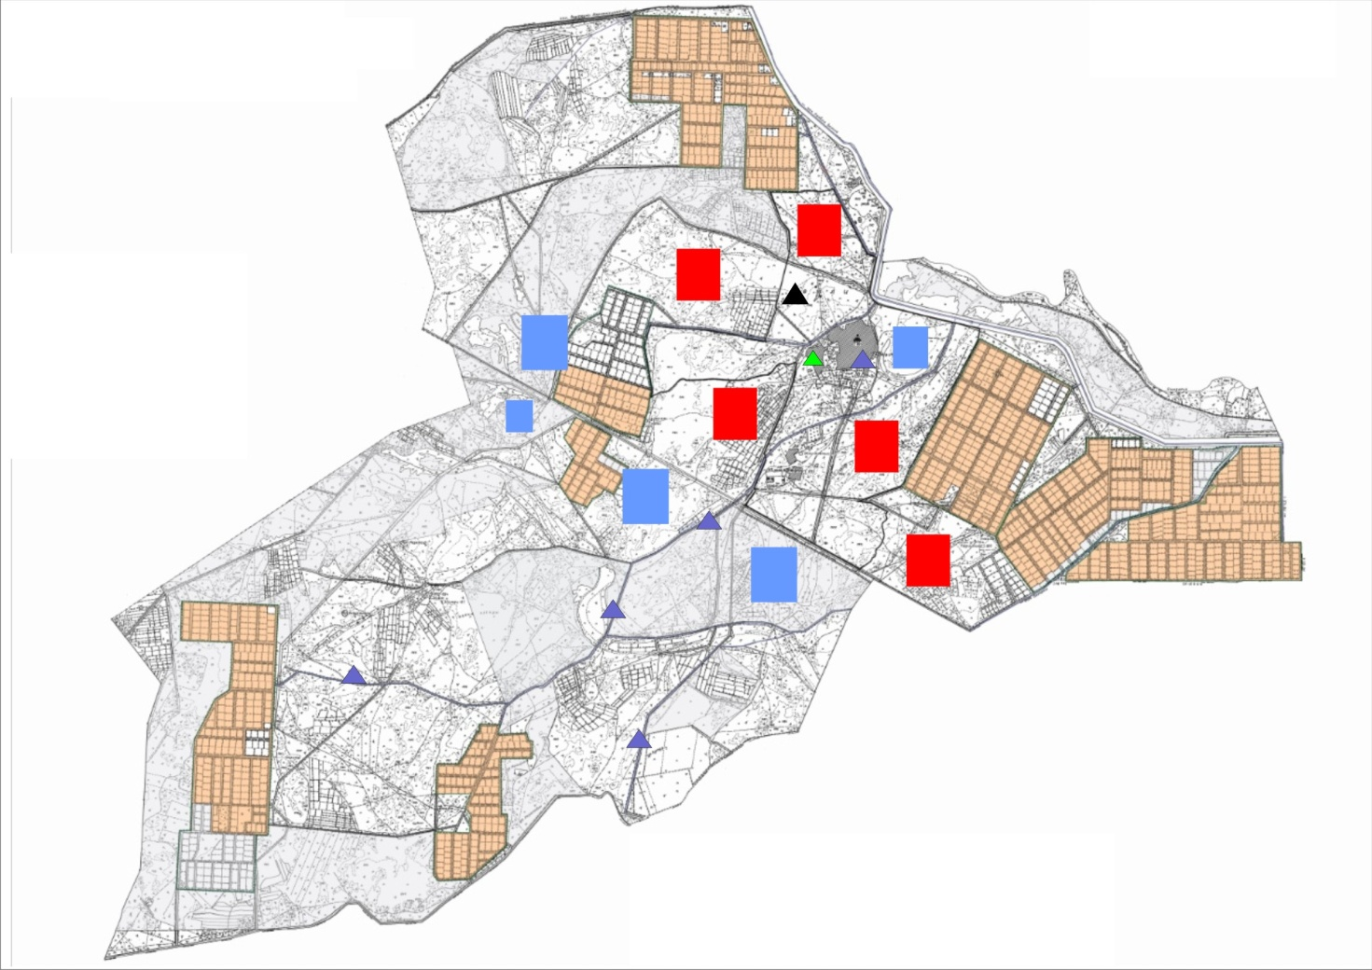

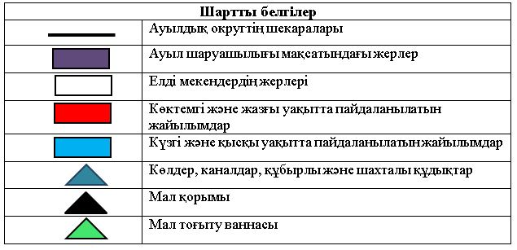

Жайылым пайдаланушылардың су тұтыну нормасына сәйкес жасалған су көздеріне (көлдерге, өзендерге, тоғандарға, апандарға, суару немесе суландыру каналдарына, құбырлы немесе шахталы құдықтарға) қол жеткізу схемасы

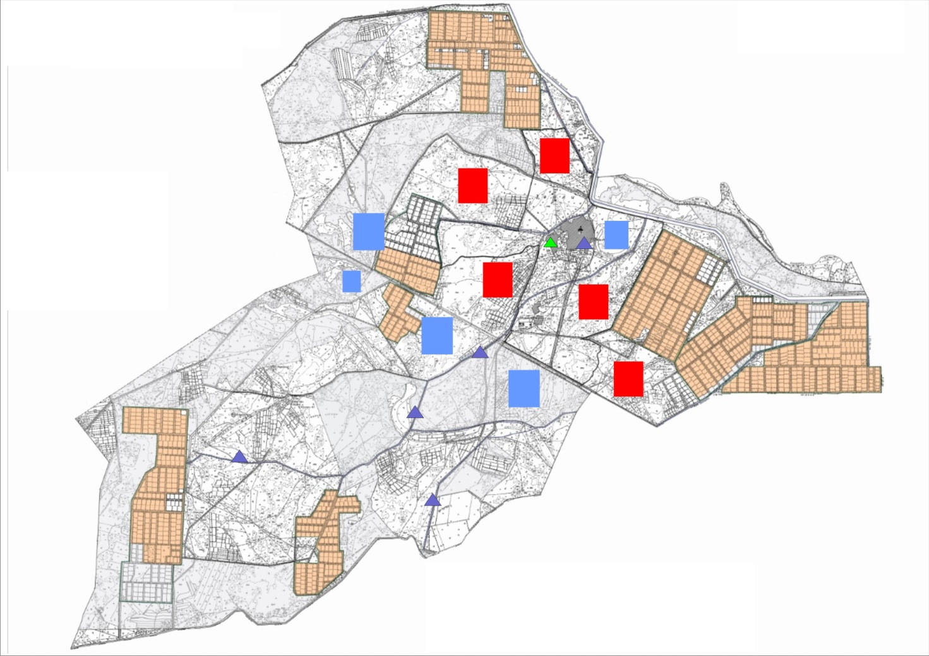

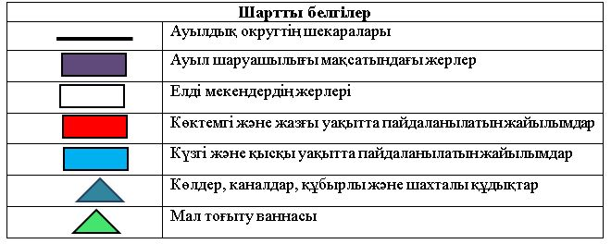

Жайылымы жоқ және (немесе) заңды тұлғалардың ауылшаруашылығы жануарларының мал басын орналастыру үшін жайылымдарды қайта бөлу және оны берілетін жайылымдарға ауыстыру схемасы

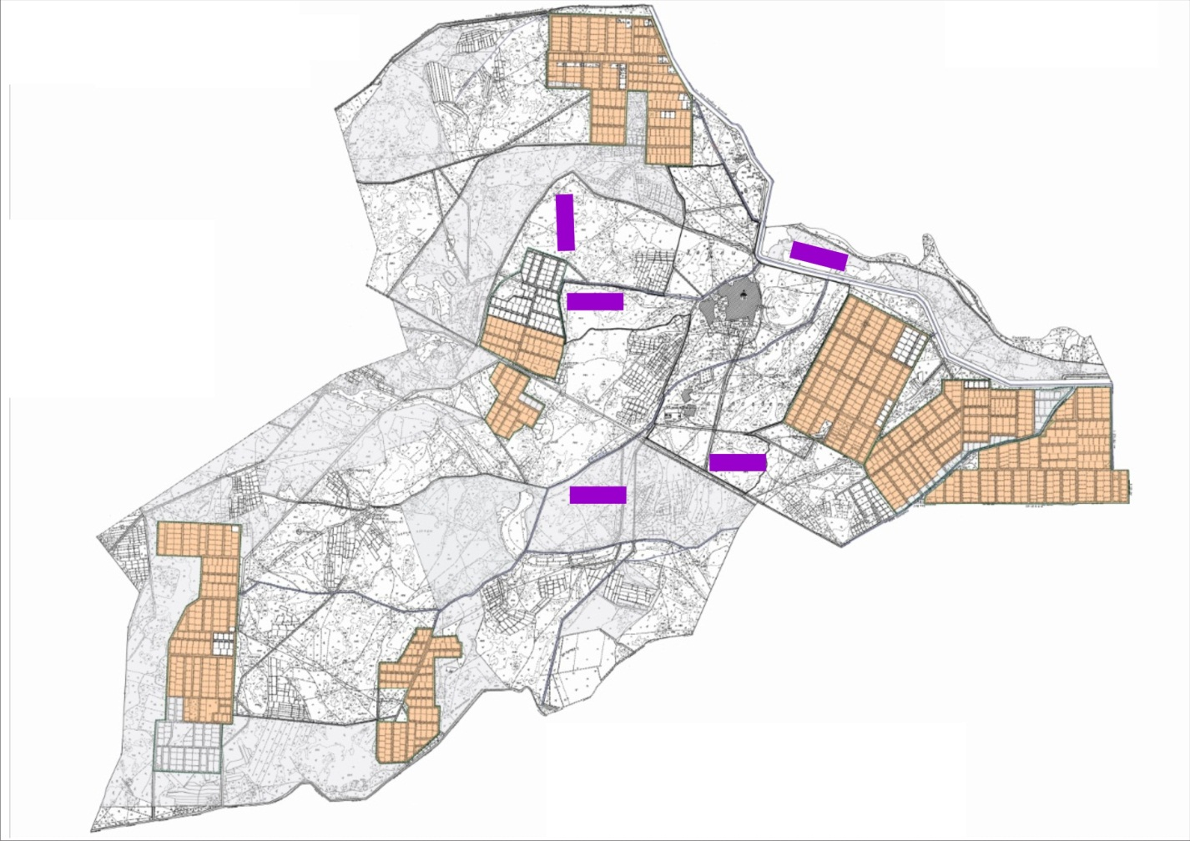

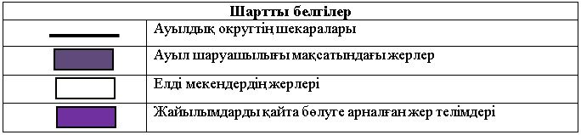

Ауылдық округ маңында орналасқан жайылымдар мен қамтамасыз етілмеген жеке және (немесе) заңды тұлғалардың ауылшаруашылығы жануарларының мал басын шалғайдағы жайылымдарға орналастыру схемасы

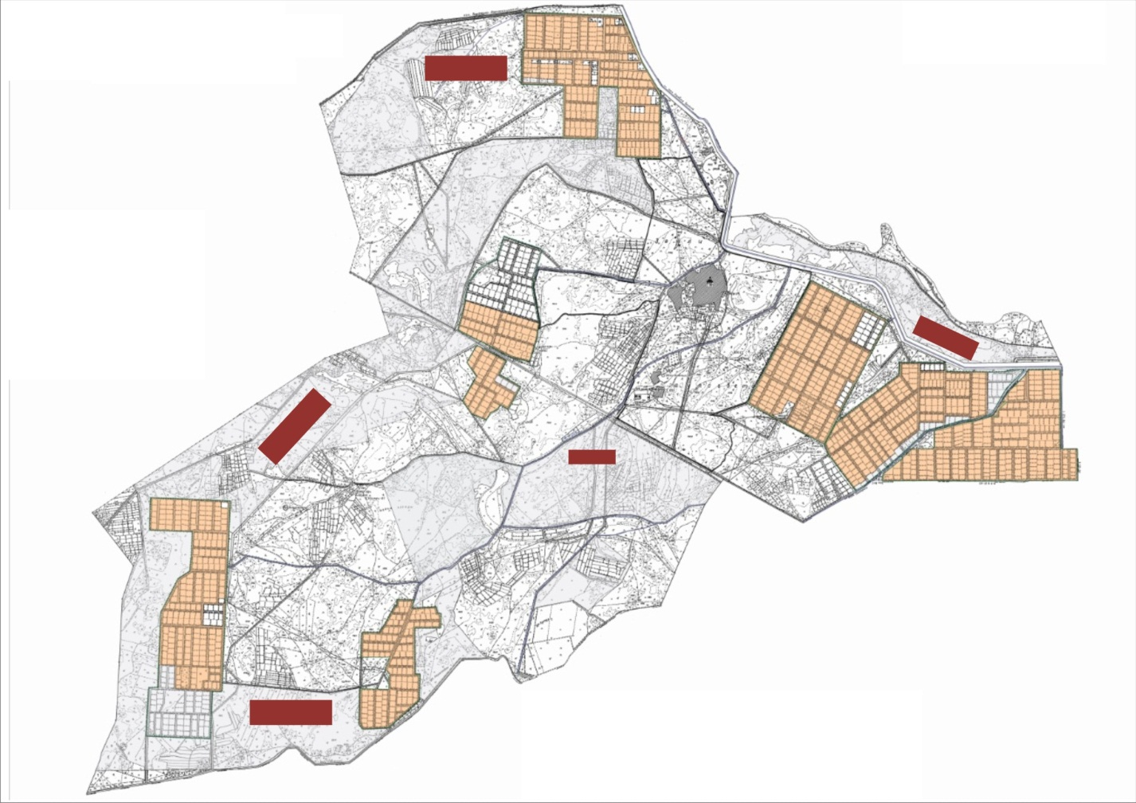

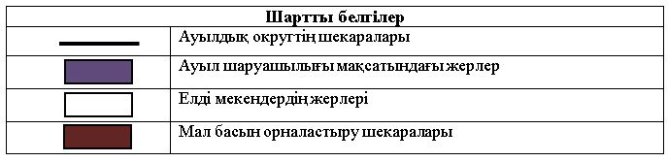

Ауыл шаруашылығы жануарларын жаюдың және айдаудың маусымдық маршруттарын белгілейтін жайылымдарды пайдалану жөніндегі күнтізбелік графигі
Жайылымға малдардың айдап шығарылу кезеңі | Жайылымнан малдардың қайтарылу кезеңі
Наурыз айының екінші жартысы | Қазан айының екінші онкүндігі
Жалағаш аудандық мәслихатының
2020 жылғы 24 маусымдағы
№ 59-10 шешіміне 15 қосымша
М.Шаменов ауылдық округінің 2020-2021 жылдарға арналған жайылымдарды басқару және оларды пайдалану жөніндегі жоспары
1) Құқық белгілейтін құжаттар негізінде жер санаттары, жер учаскелерінің меншік иелері және жер пайдаланушылар бөлінісінде әкімшілік-аумақтық бірлік аумағында жайылымдардың орналасу схемасы (картасы);
2) жайылым айналымдарының қолайлы схемасы;
3) жайылымдардың, оның ішінде маусымдық, жайылымдардың сыртқы және ішкі шекаралары мен алаңдары, жайылымдық инфрақұрылым объектілері белгіленген картасы;
4) жайылым пайдаланушылардың су тұтыну нормасына сәйкес жасалған су көздеріне (көлдерге, өзендерге, тоғандарға, апандарға, суару немесе суландыру арналарына, құбырлы немесе шахта құдықтарына) қол жеткізу схемасы;
5) жайылымы жоқ жеке және (немесе) заңды тұлғалардың ауыл шаруашылығы жануарларының мал басын орналастыру үшін жайылымдарды қайта бөлу және оны берілетін жайылымдарға ауыстыру схемасы;
6) М.Шаменов ауылдық округі (бұдан әрі- ауылдық округ) маңында орналасқан жайылымдармен қамтамасыз етілмеген жеке және (немесе) заңды тұлғалардың ауыл шаруашылығы жануарларының мал басын шалғайдағы жайылымдарға орналастыру схемасы;
7) ауыл шаруашылығы жануарларын жаюдың және айдаудың маусымдық маршруттарын белгілейтін жайылымдарды пайдалану жөніндегі күнтізбелік графигі.
Ауылдық округтің аумағы құрғақ, далалы, шөлді белдем тармағына жатады.
Дала өсімдіктерінен эфимероидтар мен жусанның әртүрлі түрлері өседі.
Ауылдық округтің аумағында гидрографиялық торап дамыған. Жайылымды суландыру табиғи көлдерден, каналдардан, құбырлы және шахталы құдықтардан қамтамасыз етіледі. Судың сапасы әлсіз тұздылау, малдарды суару үшін жарамды.
Жайылымдық алқаптардың орташа өнімділігі – 10,5 центнер/гектарды құрайды.
Жайылымдар жемдерінің қоры ұзақтығы 170-180 күн болатын жайылым кезеңінде пайдаланылады.
Ауылдық округ Жалағаш ауданының батыс бөлігінде орналасқан.
Әкімшілік-аумақтық бөлінісі М.Шаменов ауылынан тұрады.
Табиғи ауа-райының жағдайлары бойынша: қысы күрт континентальды, ауа райы құбылмалы, жауын-шашын нормаға сәйкес, көктем ерте шығады, жазы ыстық, күзі салқын, ұзақ.
Ауылдық округтің жалпы жер көлемі 16407 гектар (бұдан әрі – га). Соның ішінде жайылымдар- 9720 га.
Санаттары бойынша жерлер келесідей бөлінеді:
ауыл шаруашылығы мақсатындағы жерлер – 14958га.
елді мекендердің жерлері – 1449 га.
Ауылдық округ аумағындағы ауыл шаруашылығы жануарлары мал басының саны:
1330 бас ірі қара мал, 2068 бас уақ мал, 820 бас жылқы.
Ауыл шаруашылығы жануарларының түрлері бойынша келесідей бөлінген:
ірі қара мал – 5 табын;
уақ мал - 4 отар;
жылқылар- 36 үйір.
Ауылдық округтің аумағында екпе және аридтік жайылымдар жоқ.
Ауылдық округтің аумағында 1 ветеринарлық пункт, 1 мал қорымы және 1 мал тоғыту ваннасы қызмет істейді.
Ауылдық округте малды айдап өтуге арналған сервитуттар белгіленбеген.
Құқық белгілейтін құжаттар негізінде жер санаттары, жер учаскелерінің меншік иелері және жер пайдаланушылар бөлінісінде әкімшілік-аумақтық бірлік аумағында жайылымдардың орналасу схемасы (картасы)

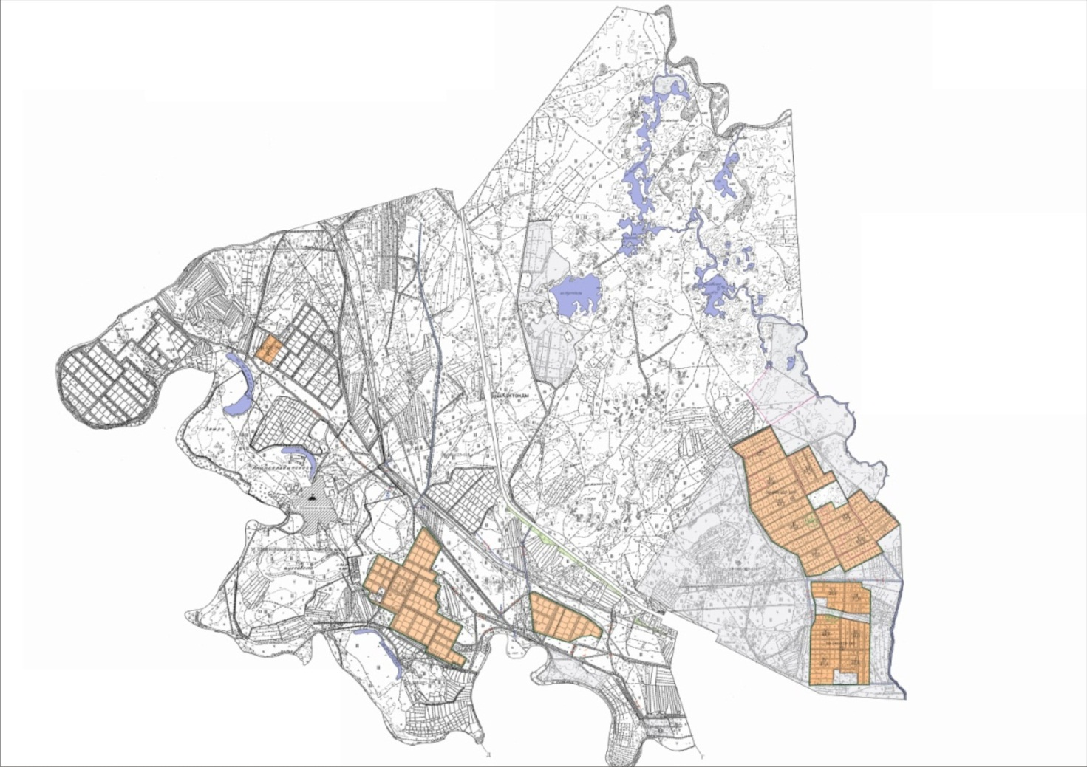

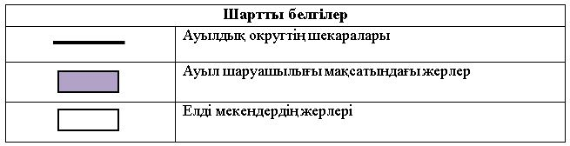

Жер учаскелерінің меншік иелері
№ | Жер учаскелерінің меншік иелері | Жайылым алаңы, (га) | Түрлері бойынша малдың болуы, (бас) |  |  | Жайылымға қажеттілік нормасы 1 бас, (га)
 |  |  | МІҚ | УМ | Жылқы | МІҚ | УМ | Жылқы
1 | Құланбай Сағынәлі "Әділет" шаруа қожалығы | 170 | 60 |  | 56 | 11,0 | 2,2 | 14,0
2 | Сыздыкова Шарипа "Сыздыкова" шаруа қожалығы | 83 | 24 |  | 8 | 11,0 | 2,2 | 14,0
3 | Култешов Булеген "Арал" шаруа қожалығы | 104 |  |  |  | 11,0 | 2,2 | 14,0
4 | Демеуова Гулнар "Демеуова" шаруа қожалығы | 85 |  |  |  | 11,0 | 2,2 | 14,0
5 | Нариманов Талғат "Нариманов" шаруа қожалығы | 107 |  |  |  | 11,0 | 2,2 | 14,0
6 | Нурпейсова Айман "Нурпейсова" шаруа қожалығы | 89 |  |  |  | 11,0 | 2,2 | 14,0
7 | Қалиева Шолпан Тыныштыкбаевна "Қалиева" шаруа қожалығы | 79 |  |  | 12 | 11,0 | 2,2 | 14,0
8 | Қиланов Бердибек "Қиланов Б" шаруа қожалығы | 334 |  |  |  | 11,0 | 2,2 | 14,0
9 | Ембергенов Нұрымжан "Ембергенов" шаруа қожалығы | 99 |  |  |  | 11,0 | 2,2 | 14,0
10 | Жусупбеков Аскарбай "Жусупбеков" шаруа қожалығы | 214 | 48 |  |  | 11,0 | 2,2 | 14,0
11 | Райымқұл Ғани "Райымқұл" шаруа қожалығы | 89 |  |  |  | 11,0 | 2,2 | 14,0
12 | Турманов Н. "Турманов" шаруа қожалығы | 127 | 30 |  | 40 | 11,0 | 2,2 | 14,0
13 | Ертуғанова Меруерт "Ертуғанова" шаруа қожалығы | 18 |  |  |  | 11,0 | 2,2 | 14,0
14 | Канатбаева Кулпаш "Канатбаева" шаруа қожалығы | 356 |  |  |  | 11,0 | 2,2 | 14,0
15 | Шаменов Айтмурат Муралиевич "Елбағар" шаруа қожалығы | 63 |  |  |  | 11,0 | 2,2 | 14,0
16 | Мырзағали Болатбек Исаұлы "Мырзағали" жеке кәсіпкер | 71 |  |  |  | 11,0 | 2,2 | 14,0
17 | Қисықов Нұрболат "Серікұлы" жеке кәсіпкер | 40 |  |  |  | 11,0 | 2,2 | 14,0
18 | Абдраманов Асылхан "Абдраманов" жеке кәсіпкер | 81 |  |  |  | 11,0 | 2,2 | 14,0
19 | Әзбергенов Олжас Асылбекұлы "Олжас"жеке кәсіпкер | 14 |  |  |  | 11,0 | 2,2 | 14,0
20 | Шаменова Балжан"Шаменов" жауапкершілігі шектеулі серіктестігі | 794 |  |  |  | 11,0 | 2,2 | 14,0
21 | ЕспановКаналбек Ұзақұлы "Мега Агро" жауапкершілігі шектеулі серіктестігі | 4156 |  |  |  | 11,0 | 2,2 | 14,0
22 | Тайтиков Мақсат "Несібелі" жауапкершілігі шектеулі серіктестігі | 20 |  |  |  | 11,0 | 2,2 | 14,0
23 | Шаменов Атамурат Муралиевич "ШАМ" жауапкершілігі шектеулі серіктестігі | 2527 |  |  |  | 11,0 | 2,2 | 14,0
 | Барлығы | 9720 | 162 |  | 116 | 11,0 | 2,2 | 14,0
Кестенің жалғасы
Жайылымдардың қажеттілігі, (га) |  |  |  | Артық жайылымдар, (га)
МІҚ | УМ | Жылқы | Жиыны
660 |  | 784 | 1444 | -1274
264 |  | 112 | 376 | -293
 |  | 168 | 168 | -89
528 |  |  | 528 | -314
330 |  | 560 | 890 | -763
1782 | - | 1624 | 3406 | +6314
Аббревиатуралардың таратылып жазылуы:
МІҚ- мүйізді ірі қара мал;
УМ- уақ мал.
Ауылдық округ бойынша елді мекендер бөлінісінде мүйізді ірі қара аналық (сауын)мал басын орналастыру үшін жайылымдарды бөлу
№ | Елді мекен атауы | Жайылым алаңы, га | Сауын сиырлардың болуы (бас) | Жайылымға қажеттілік нормасы 1 бас, га | Жайылымдардың қажеттілігі, га | Жайылымдармен қамтамасыз етілмеген, га | Қажеттіліктің қамтамасыз етілуі, пайыз | Артықшылық, (га)
1 | М.Шәменов ауылы | 2028 | 331 | 11,0 | 3641 | -1613 | 55
 | Барлығы | 2028 | 331 | 11,0 | 3641 | -1613 | 55
Жайылым айналымдарының қолайлы схемасы

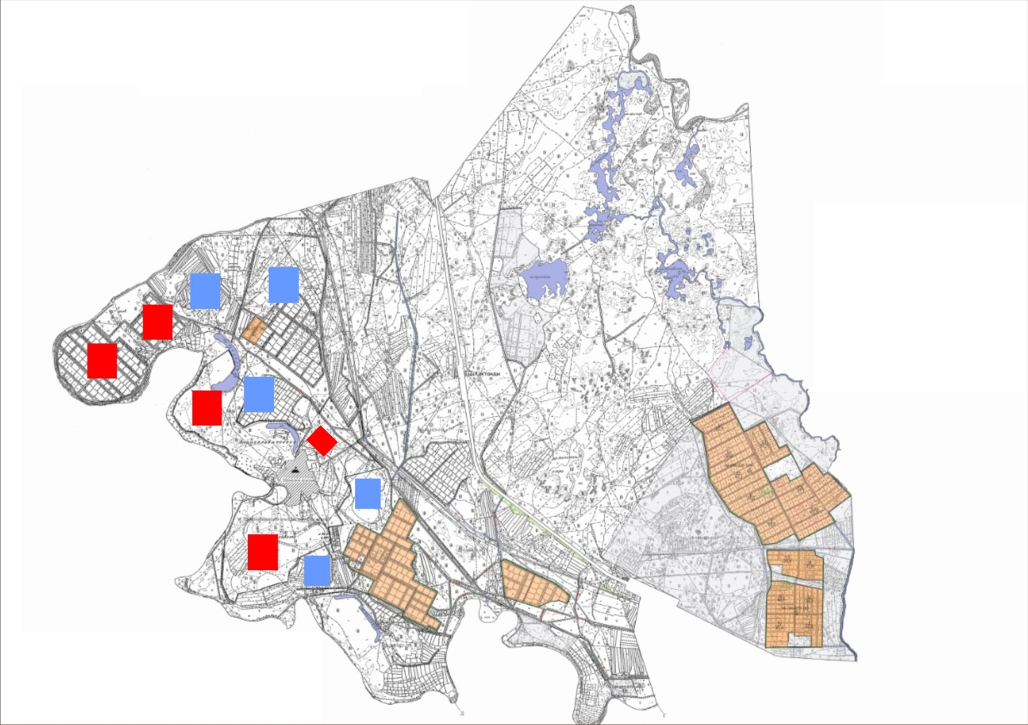

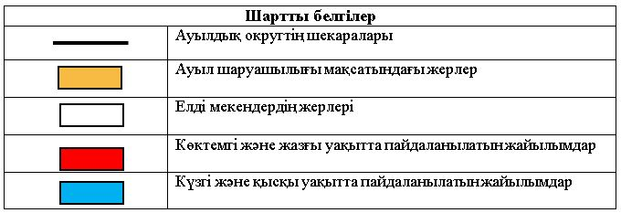

Жайылымдардың, оның ішінде маусымдық, жайылымдардың сыртқы және ішкі шекаралары мен алаңдары, жайылымдық инфрақұрылым объектілері белгіленген картасы

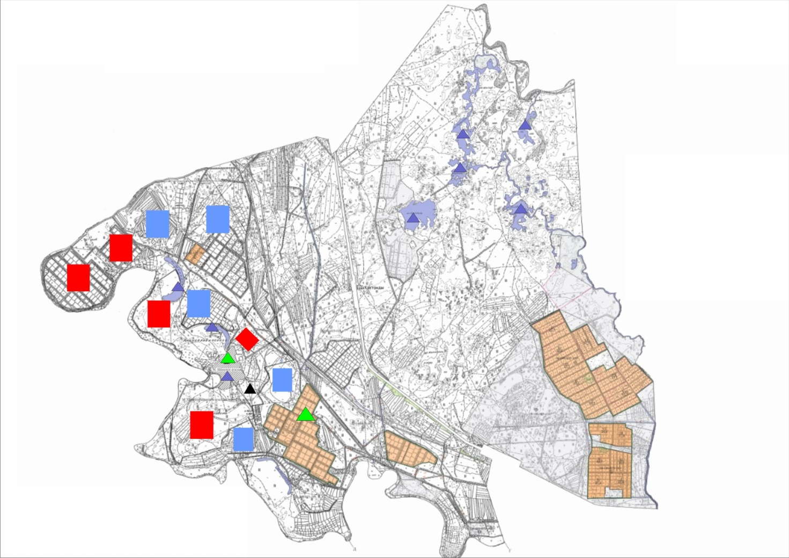

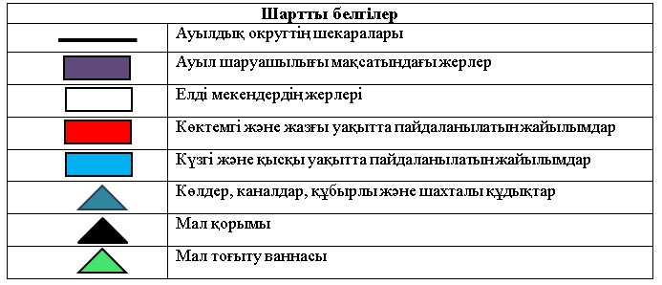

Жайылым пайдаланушылардың су тұтыну нормасына сәйкес жасалған су көздеріне (көлдерге, өзендерге, тоғандарға, апандарға, суару немесе суландыру каналдарына, құбырлы немесе шахталы құдықтарға) қол жеткізу схемасы

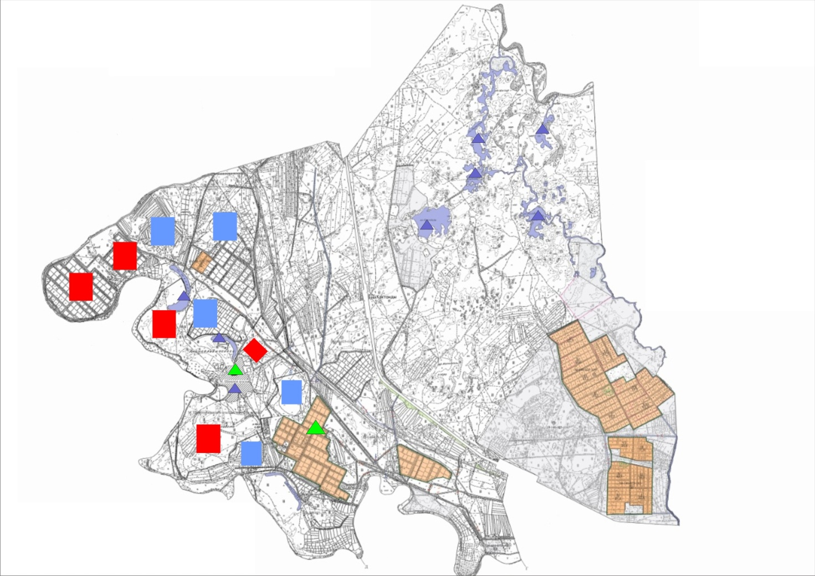

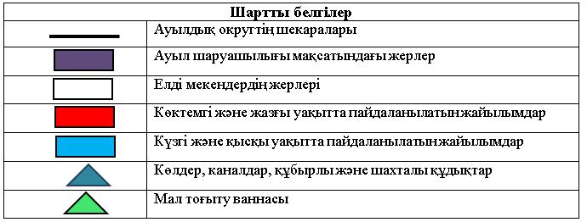

Жайылымы жоқ және (немесе) заңды тұлғалардың ауылшаруашылығы жануарларының мал басын орналастыру үшін жайылымдарды қайта бөлу және оны берілетін жайылымдарға ауыстыру схемасы

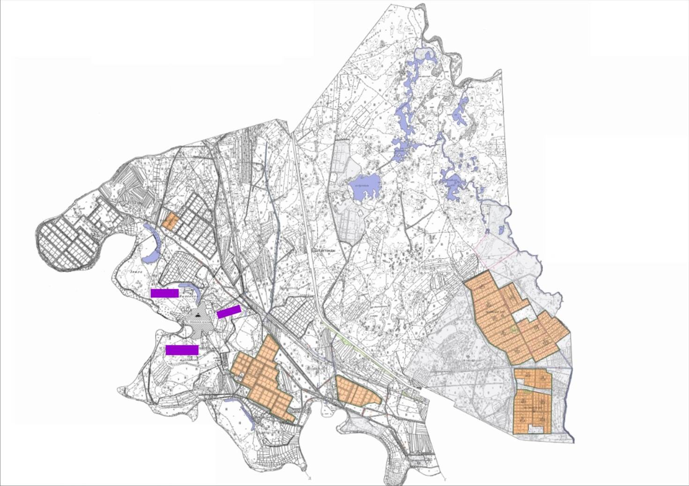

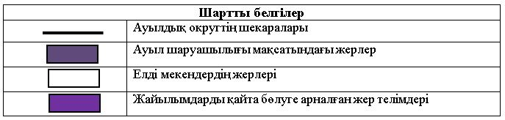

Ауылдық округ маңында орналасқан жайылымдар мен қамтамасыз етілмеген жеке және (немесе) заңды тұлғалардың ауылшаруашылығы жануарларының мал басын шалғайдағы жайылымдарға орналастыру схемасы

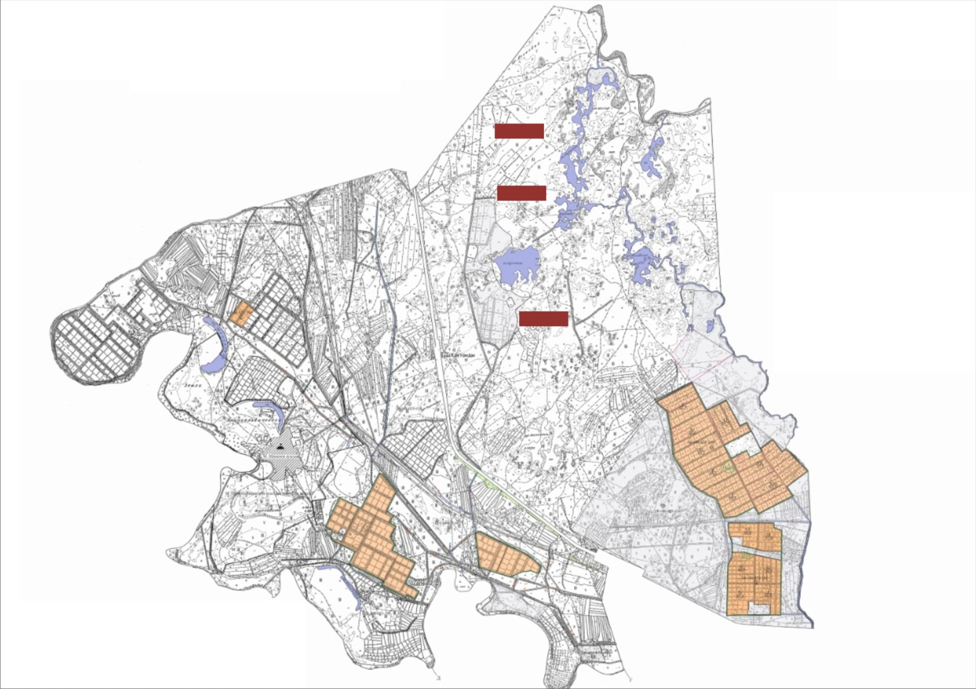

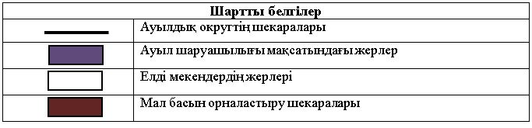

Ауыл шаруашылығы жануарларын жаюдың және айдаудың маусымдық маршруттарын белгілейтін жайылымдарды пайдалану жөніндегі күнтізбелік графигі
Жайылымға малдардың айдап шығарылу кезеңі | Жайылымнан малдардың қайтарылу кезеңі
Наурыз айының екінші жартысы | Қазан айының екінші онкүндігі

© 2012. Қазақстан Республикасы Әділет министрлігінің «Қазақстан Республикасының Заңнама және құқықтық ақпарат институты» ШЖҚ РМК

